**DIGESTIVO**

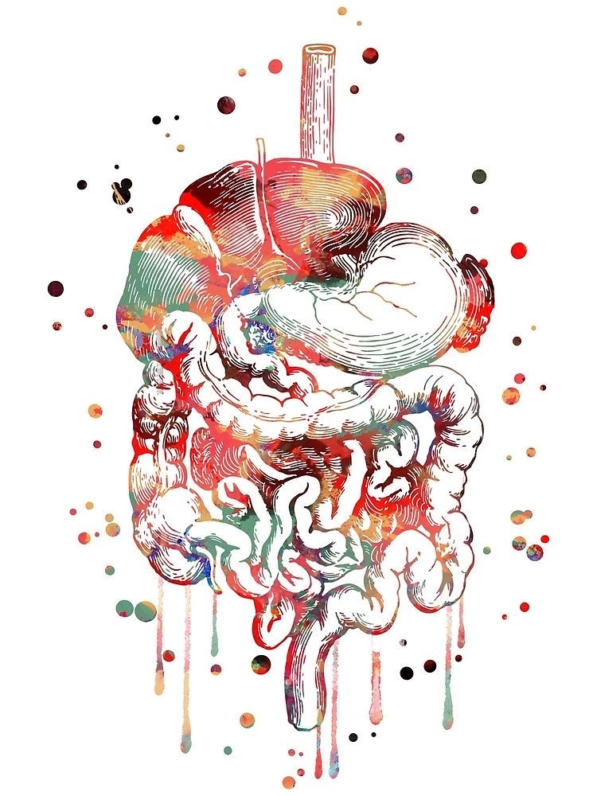

MAR NAVARRO SERRANO- 4º B

**DIGESTIVO – CLINICA**

1. TRASTORNOS MOTORES ESOFAGICOS- LIBRO (3)
2. ERGE- LIBRO (4,5,7)- CHEMA
3. COMPLICACIONES POR ERGE- ESOFAGO DE BARRET CHEMA
4. GASTRITIS AGUDA Y CRONICA- LIBRO (18) CHEMA
5. H. PYLORI- LIBRO (13) CHEMA
6. ULCERA GASTRODUODENAL– LIBRO (12,14,15)- CHEMA
7. ASCITIS, PBE, HIPONATREMIA DILUCIONAL Y SÍNDORME HEPATORRENAL- CHEMA CAPITULO 87+ CLASES
8. SD DE MALA ABSORCION- PTT DIARREA
9. ENFERMEDAD CELIACA DEL ADULTO- PTT DIARREA
10. ENFERMEDAD DE WHIPPLE- PTT (DIARREA)
11. DIARREA CRONICA DEL ADULTO Y AGUDA- PTT EMILIA CASCALES
12. TUMOR Y SD CARCINOIDE- PTT DIARREA
13. POLIPOSIS INTESTINAL- SEMINARIO PTT COORDINADOR
14. PATOLOGIA FUNCIONAL DIGESTIVO- PTT
15. ENFERMEDAD DE CROHN- PTT EII KARIMA
16. COLITIS ULCEROSA- PTT EII KARIMA
17. INSUFICIENCIA HEPATICA AGUDA- LIBRO (76)
18. HEPATOPATIAS VIRALES- PTT EMILIA CASCALES
19. HEPATOPATIAS TOXICAS- PTT EMILIA CASCALES
20. HEPATOPATIA ALCOHOLICA – CHEMA
21. HEPATOPATIA NO ALCOHOLICA - CHEMA
22. INSUFICIENCIA HEPATICA CRONICA- LIBRO (82,83,85)
23. HT PORTAL- LIBRO (85)
24. HEPATITIS – CHEMA

**CIRUGIA DIGESTIVA**

1. TRASTORNOS MOTORES ESOFAGICOS
2. ERGE- PTT CANCER DE ESOFAGO LO HE COPIADO DEL PDF DE PATOLOGIA BENIGNA DE ESOFAGO, Y DE CANCER DE ESOFAGO
3. TRAUMATISMO ESOFAGICO- PTT (tto Qx patología benigna)
4. ¿¿TUMORES GASTRICOS- LIBRO?? (23) HAY UN DOCUMENTO LARGUISIMO DEL DR. ELIAS
5. SECUELAS DE LA Qx GASTRICA-
6. APENDICITIS AGUDA- PTT
7. OBSTRUCCION INTESTINAL- PTT
8. ISQUEMIA MESENTERICA- PTT
9. ENFERMEDAD DE CROHN- PTT
10. COLITIS ULCEROSA- PTT
11. ENFERMEDAD DIVERTICULAR DE COLON- PTT Qx DE COLON
12. COLITIS ISQUEMICA- PTT Qx DE COLON
13. TUMORES DE COLON- PTT Qx DE COLON
14. PATOLOGIA ANAL
15. TUMORES HEPATICOS- LIBRO (90) PTT
16. HIDATIDOSIS- PTT (QUISTES HEPATICOS)
17. HERNIAS ABDOMINALES Y DIAFRAGMATICAS- PTT
18. LITIASIS BILIAR- PTT (VIA BILIAR) PWP VIA BILIAR Y CLASES DR. CASCALES
19. TUMORES DE LA VIA BILIAR- PTT (VIA BILIAR) PWP VIA BILIAR Y CLASES DR. CASCALES
20. PANCREATITIS AGUDA- PTT MARIA MARTINEZ LO HE COPIADO DEL PPT DE PANCREATITIS DE MARIA MARTINEZ
21. PANCREATITIS CRONICA- MARIA MARTINEZ PTT lo he copiado del ppt de pancreatitis
22. TUMORES PANCREATICOS- PTT
23. TRAUMATISMOS ABDOMINALES- PTT
24. Qx ESPLENICA

SEMINARIOS DIGESTIVO

1. ENDOSCOPIA DIGESTIVA
2. HEMORRAGIA DIGESTIVA- CHEMA
3. PATOLOGIA FUNCIONAL: DISEPSIA Y SD. DE INTESTINO IRRITABLE
4. DOLOR ANAL- PTT SEMINARIO DE ANO
5. PRUEBAS DIAGNOSTICO DE PATOLOGIA HEPATICA- PTT PRUEBAS
6. POLIPOS Y POLIPOSIS GASTROINTESTINAL – PTT
7. CIRUGIA PANCREATICA
8. PRUEBAS DE DIAGNOSTICO Y TERAPEUTICAS DE VIA BILIAR Y PANCREAS- PTT

ESOFAGO

1. TRASTORNO MOTORES ESOFAGICOS- LIBRO (3)
2. ERGE- CLASES DE CHEMA CAPITULOS 4,5,7-
3. HEMORRAGIA DIGESTIVA ALTA CLASES DE CHEMA
4. OTRAS PATOLOGIA ESOFAGICAS CAPITULO 8 Y CLASES DE CHEMA

ESTOMAGO

1. ULCERA GASTRODUODENAL CAPITULOS 12,14,15 Y CLASES DE CHEMA
   1. ULCERA PEPTICA
   2. GASTROPROTECCION Y AINES
   3. COMPLICACIONES DEL ULCUS PEPTUCO Y SD DE ZOLLINGER ELLINSON
2. GASTRITIS AGUDA Y CRONICA CAPITULO 18, CLASES DE CHEMA
3. TUMORES DEL ESTROMA GASTROINTESTINAL CAPITULO 23 REDUCIR APUNTES.

**El hepatograma** consiste en la medición de las siguientes sustancias:

* **AST (**aspartato aminotransferasa) **y ALT** (alanina aminotransferasa), anteriormente llamada GOT (transaminasa glutámico-oxalacética) y **GPT** (glutamato-piruvato transaminasa), respectivamente.
* **Fosfatasa alcalina.**
* **GGT o Gama GT** (gama glutamil transpeptidasa).
* **Bilirrubinas (**directa, indirecta y total).
* **TPA** (tiempo de protrombina activado) o **TP** (tiempo de protrombina) y INR.
* **Albumina.**
* **5′ nucleotidasa** (5’NTD).
* **LDH** (lactato deshidrogenasa).

**Transaminasas (GOT y GPT)**

Las transaminasas o aminotransferasas son enzimas presentes dentro de las células de nuestro cuerpo, siendo responsables del metabolismo de algunas proteínas. Las dos principales aminotransferasas son las GOT (transaminasa glutámico-oxalacética) y GPT (glutamato-piruvato transaminasa).

Estas enzimas están presentes en varias células de nuestro cuerpo y se presentan en gran cantidad en los hepatocitos (células del hígado). El hígado es una especie de estación de tratamiento, siendo el órgano responsable de la metabolización de todas las sustancias presentes en la sangre.

Toda vez que una célula que contiene GOT o GPT sufre una lesión, estas enzimas se «derraman» en la sangre, aumentando su concentración sanguínea. Por lo tanto, es fácil entender por qué enfermedades del hígado, que causan lesión de los hepatocitos, cursan con niveles sanguíneos elevados de GOT y GPT.

La GOT está presente también en las células de los músculos y del corazón, mientras que la GPT es encontrada casi que solamente dentro de las células del hígado. La GPT es, por lo tanto, mucho más específica para enfermedades del hígado que la GOT.

Las **principales enfermedades que causan elevación de las transaminasas** son:

* Hepatitis virales
* Cirrosis.
* Esteatosis hepática
* Abuso de alcohol.
* Lesión del hígado por drogas y medicamentos (hepatitis medicamentosa).
* Insuficiencia cardíaca
* Isquemia del hígado (hepatitis isquémica).
* Cáncer del hígado.
* Enfermedades musculares.

Enfermedades más raras que frecuentemente cursan con lesión hepática:

* Hepatitis autoinmune.
* Enfermedad  de Wilson.
* Deficiencia de alfa-1-antitripsina.
* Hemocromatosis.

Los valores normales varían de laboratorio para laboratorio, quedando, sin embargo, el límite superior siempre alrededor de 40 y 50 U/L. **GOT y GPT por encima de 150 U/L** sugieren enfermedad del hígado. Solamente por las transaminasas elevadas no es posible saber la causa de la lesión del hígado, siendo necesaria una mayor investigación.

**GOT y GPT mayores que 1000 U/L** son causadas habitualmente por hepatitis virales, hepatitis por drogas (más común es intoxicación por paracetamol) o hepatitis isquémica.

Además del valor absoluto de las transaminasas, otro consejo es comparar la relación entre los valores de GOT y GPT. Normalmente, la relación GOT/GPT = 0,8, o sea, la GPT suele ser levemente mayor que la GOT. En la hepatitis por abuso de alcohol, la GOT se eleva más, volviéndose, por lo menos, 2 veces mayor que la GPT (GOT/GPT > 2). En los casos de cirrosis, los valores suelen ser semejantes (GOT/GPT = 1). Obviamente esto son solamente consejos. Son dados que, aislados, no establecen ningún diagnóstico.

Es importante destacar que es perfectamente posible tener una enfermedad hepática crónica y poseer **transaminasas normales**. Eso es muy común en personas con hepatitis C crónica, por ejemplo. Por lo tanto, la ausencia de alteraciones en la GOT y GPT no descarta enfermedades del hígado.

**La LDH** es una enzima presente en varios tejidos del cuerpo. En los casos de daño hepático, sus valores también aumentan. Ella, sin embargo, es mucho menos específica para el hígado que la GOT y GPT. Pero es siempre más un dato a tener en cuenta.

**Fosfatasa alcalina (FA) y Gama GT (GGT)**

Mientras las transaminasas son usadas para evaluar lesiones de las células del hígado, **la fosfatasa alcalina y la Gama GT son enzimas que se elevan cuando hay lesión de las vías biliares**

El hígado produce la bilis, que es drenada por las vías biliares. El árbol biliar nace dentro del hígado y sus ramificaciones terminan juntándose, formando un ducto biliar común, ya fuera del hígado, llamado colédoco.

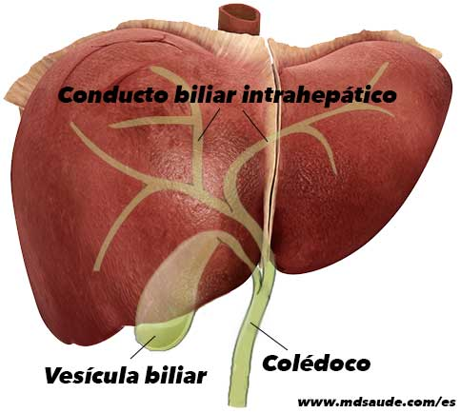

La GGT y la fosfatasa alcalina son enzimas presentes en las células de las vías biliares y, análogamente al GOT y GPT, **la lesión de estas células causa la elevación de sus enzimas en la sangre.**

Sin embargo, la GGT y la FA no son tan específicas para las vías biliares como la GOT y, principalmente, la GPT son para el hígado. La fosfatasa alcalina puede ser encontrada en gran cantidad en varios otros órganos, principalmente en los huesos, placenta e intestinos. La Gama GT también se encuentra en el corazón, en el páncreas y en el propio hígado.

En general, lo que sugiere lesiones de las vías biliares es la elevación concomitante de ambas enzimas. Las principales patologías que cursan con elevación conjunta de GGT y fosfatasa  alcalina son:

* Obstrucción de las vías biliares.
* Cirrosis biliar primaria.
* Colangitis (infección  de las vías biliares).
* Cáncer de las vías biliares.
* Uso de algunos medicamentos (corticoides, barbitúricos y fenitoína).

El abuso de bebidas alcohólicas suele causar una **elevación mayor de GGT  que la fosfatasa alcalina**. Uno enfermo con **elevación de GPT más pequeña que GOT y una GGT mayor que la fosfatasa alcalina,** probablemente tiene una enfermedad hepática causada por alcohol.

Enfermedades del hígado que causan lesión de las vías biliares intra-hepáticas pueden cursar con **elevación de la GOT, GPT y también de GGT y FA**. De igual manera, obstrucciones de las vías biliares que cursen con lesión del hígado también pueden presentarse con **elevación de las 4 enzimas.**

**BILIRRUBINAS**

Las bilirrubinas son restos de la destrucción de los glóbulos rojos viejos y defectuosos por el bazo. La bilirrubina producida en el bazo es transportada por la sangre hasta el hígado, donde es procesada y eliminada en la bilis. La bilis es jugada en el intestino, participa de la digestión, y posteriormente es eliminada en las heces (de ahí el color marrón de ellas).

La bilirrubina del bazo es llamada **bilirrubina indirecta**, mientras que la transformada en el hígado es la **bilirrubina directa.**

En los análisis de sangre conseguimos medir los dos tipos de bilirrubina. En consonancia con el tipo que se presenta aumentado, podemos tener idea de la causa.

Si, por ejemplo, tenemos alguna enfermedad que **aumente la destrucción de los glóbulos rojos** **(hemólisis),** tendremos un aumento de **la bilirrubina indirecta en la sangre**. De igual manera, **si nuestro hígado se encuentra enfermo y no funciona bien**, la transformación de bilirrubina indirecta en directa queda perjudicada, causando acumulación de la primera.

Algunas personas presentan alteraciones genéticas y son in**capaces de conjugar la bilirrubina indirecta en directa.** La alteración más común es el **síndrome de Gilbert** que está presente en hasta un 7% de la población. Frecuentemente, esto síndrome es descubierto por casualidad al solicitarse el hepatograma.

**Ictericia**

Por otro lado, tenemos casos en que la bilirrubina es transformada en directa, pero el hígado no consigue eliminarla, haciendo con que la misma se acumule en la sangre. Esto puede ocurrir en los casos de **obstrucción del colédoco**, sea por piedra o por neoplasias. En casos de **hepatitis aguda** puede ocurrir edema de las vías biliares intra-hepáticas y **dificultad de las células del hígado en excretar la bilirrubina directa.**

La bilirrubina total es la suma de la directa con la indirecta. Toda vez que su valor sanguíneo es mayor que 2 mg/dl, el paciente suele presentarse con ictericia, la manifestación clínica de la deposición de bilirrubina en la piel (**piel amarilla).**

Cuando la ictericia ocurre por aumento de bilirrubina directa, esto significa que no puede llegar a los intestinos. Es común que las **heces se queden bien claras**, casi blancas, por la falta de excreción de su pigmento.

**ALBUMINA**

La albumina es una proteína producida en el hígado y la caída de sus valores sanguíneos puede indicar mala función hepática.

**TP- INR**

De igual manera, el hígado también participa en la producción de vitamina K que está involucrada en el proceso de coagulación de la sangre. Personas con fallo hepático presentan mayor dificultad en coagular la sangre, lo que se puede verificar con la dosificación del TAP (TP) o del INR.

# ESOFAGO

El esófago discurre por el [cuello](https://es.wikipedia.org/wiki/Cuello) y por el [mediastino](https://es.wikipedia.org/wiki/Mediastino) posterior (posterior en el [tórax](https://es.wikipedia.org/wiki/T%C3%B3rax)), hasta introducirse en el [abdomen](https://es.wikipedia.org/wiki/Abdomen) superior de forma anterior, atravesando el [diafragma](https://es.wikipedia.org/wiki/Diafragma_(anatom%C3%ADa)). En el recorrido esofágico encontramos distintas improntas producidas por las estructuras vecinas con las que está en íntimo contacto, como son:

1. El [cartílago](https://es.wikipedia.org/wiki/Cart%C3%ADlago) cricoides de la [laringe](https://es.wikipedia.org/wiki/Laringe).
2. El cayado aórtico de la arteria [aorta](https://es.wikipedia.org/wiki/Aorta).
3. El atrio izquierdo del [corazón](https://es.wikipedia.org/wiki/Coraz%C3%B3n).
4. El hiato esofágico, que es el orificio del diafragma por el que pasa el esófago.
5. El alimento pasa por este tubo

Las funciones del esófago son el trasporte y prevenir el reflujo retrogrado del contenido gastrointestinal. La función de transporte se realiza mediante las contracciones peristálticas de la faringe y el esófago, asociadas con la relajación sincronizada de los esfínteres esofágicos superior e inferior.

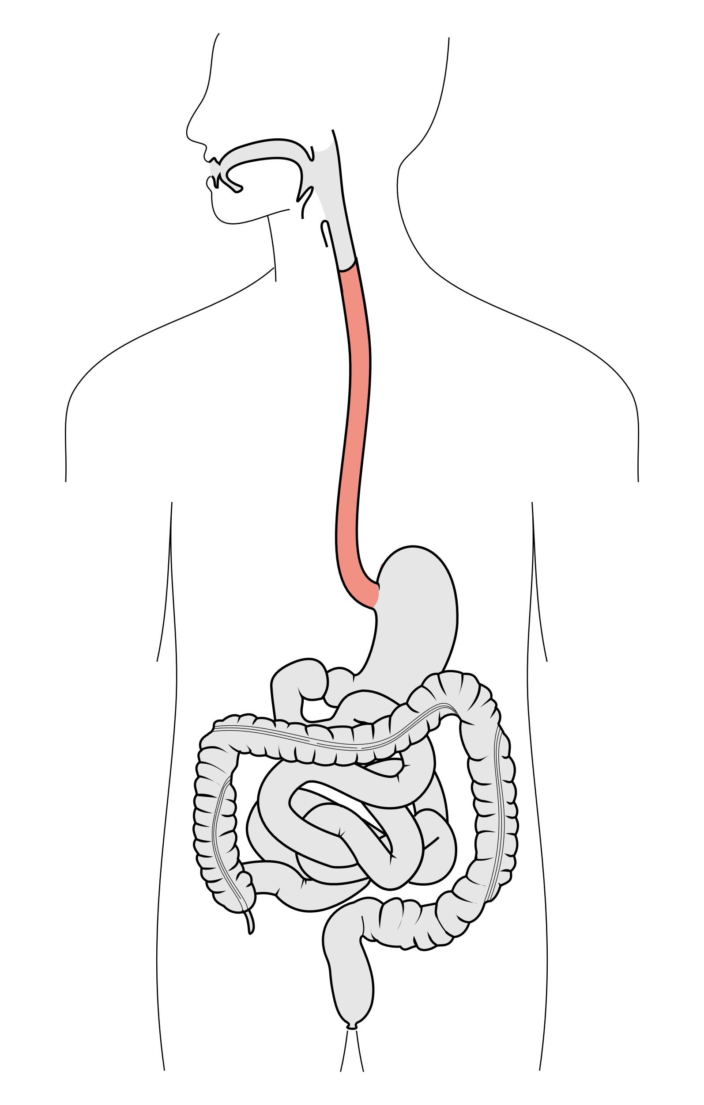

El esfínter esofágico superior esta constituido por los músculos cricofaringeos y constrictor inferior de la faringe, son músculos estriados. El esfínter esofágico inferior esta constituido por musculo liso. La función de barrera esta complementada por la función de los pilares del diafragma.

Determinadas sustancias como grasas, tabaco, bebidas ricas en xantinas, agonistas beta adrenérgicos y nitratos producen la relajación del esfínter esofágico inferior.

## DEGLUCIÓN

La deglución es un proceso sensoriomotoro complejo que precisa de la coordinación de la contracción y la relajación bilateral de los músculos de la boca, lengua, laringe, faringe y esófago, mediante el cual los alimentos de la boca alcanzan el estomago.

Consta de dos fases:

1. Fase voluntaria: en ella el alimento es masticado y mezclado con saliva y movido hacia el interior de la boca. Esto dura menos de un segundo.
2. Fase involuntaria o reflejo de deglución: se inicia con la relajación del musculo cricofaríngeo, seguida de la contracción peristáltica de faringe y esófago que propulsa el bolo alimenticio y finalmente de la apertura del esfínter esofágico inferior que permite el paso del bolo alimenticio al estomago. Dura de 8 a 20 segundos.

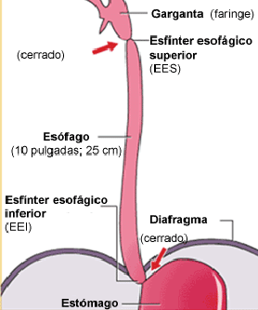

Tipos de peristaltismo:

1. PERISTALTISMO PRIMARIO: contracción peristálticas del esófago en respuesta a la deglución.
2. PERISTALTISMO SECUNDARIO : contracción del esófago torácico en respuesta a la distension del esófago por alimentos
3. PERISTALTISMO TERCIARIO: contracción esofágicas simultaneas no peristálticas.
4. INHIBICION DEGLUTORIA: relajación de los esfínteres antes de la contracción peristáltica.

## SINTOMAS ESOFAGICOS

1. **DISFAGIA:** es la percepción de dificultad para el transporte de los alimentos desde la boca hasta el estomago.
   1. AFAGIA: obstrucción esofágica completa, habitualmente por enclavamiento de un cuerpo extraño o un bolo alimenticio.
   2. ODINOFAGIA: deglución dolorosa
   3. BOLO HISTERICO: sensación de nudo u ocupación en el cuello o garganta, sin relación con el deglución.

**CLASIFICACIONES ETIOPATOGENICA**

DISFAGIA MOTORA: ocacisionada por una falta de coordinación o debilidad de las contracciones peristálticas, o por la alteración de la inhibición deglutoria. Las causas mas comunes son enfermedades neuromusculares y acalasia.

* Dificultad para iniciar el reflejo de deglución: anestesia orofaringea, ausencia de saliva
* Trastornos del musculo estriado faríngeo y esofágico: debilidad muscular por miastenia gravis, miopatías. Contracciones no peristálticas o alteración de la inhibición deglutoria
* Trastornos del musculo liso esofágico: por parálisis del cuerpo esofágico que causa contracciones débiles. Contracciones no peristálticas o alteración de la inhibición deglutoria

DISFAGIA MECANICA: ocasionada por un estrechamiento de la luz o por un bolo alimenticio de gran tamaño. Las causas mas comunes son el carcinoma esofágico, la estenosis péptica y otras estenosis benignas y el anillo de Schatzki.

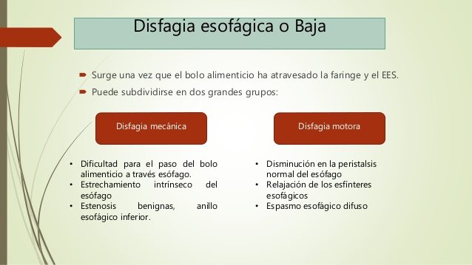

**CLASIFICACION TOPOGRAFICA DE LA DISFAGIA**

* OROFARINGEA, BUCOFARINGEA O PREESOFAGICA: consecuencia de un alteración de la anatomía de la boca o del área faringo-laringo-esofagica o un compromiso a nivel del SNC, del nervio periferico, de la unión neuromuscular, del propio musculo o por una patología psquiatrica. Se suele localizar en la garganta o hueco paraesternal, y se caracteriza por dificultad para la deglución nada mas iniciarse, debido a la incapacidad para la propulsión voluntaria del bolo alimenticio a la faringe. El 80% son afecciones motoras, siendo una disfagia de líquidos.
* ESOFAGICA: dificultad para la deglución mas de 3 segundos tras su inicio. Suele localizarse en la región retroesternal o en el hueco retroesternal. No se suele asociar manifestaciones ORL o respiratorias. Puede ser estructural o motora

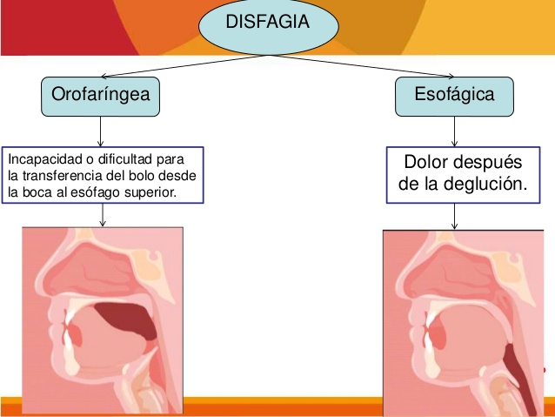

1. **PIROSIS:** sensación de quemazón retroesternal. Es un síntoma de reflujo gastroesofágico. Es un síntoma de reflujo gastroesofágico
2. **REGURGITACION:** paso de la boca e hipofaringe de contenido esofágico o gástrico sin esfuerzo. Pueden ser acidas o no acidas

* ACIDAS
* NO ACIDAS

1. **ODINOFAGIA:** deglución dolorosa. Suele ser el síntoma de esofagitis infecciosa.
2. **DOLOR TORACICO DE ORIGEN ESOFAGICO**
3. **SINTOMATOLOGIA RESPIRATORIA DE ORIGEN ESOFAGICO:** suelen ser ocasionadas por reflujo esofágico.

## ESTUDIO DE PACIENTE CON DISFAGIA

El tipo de alimento que ocasiona la disfagia es muy importante. Una disfagia **por solidos** implica necesariamente una estenosis orgánica, en una obstrucción muy avanzada puede aparecer tanto una disfagia a líquidos como a solidos. Sin embargo una disfagia **por líquidos y solidos** supone trastornos motores

**Duración de la disfagia:** es muy útil para saber si se trata de una  **disfagia progresiva, episódica**  la cual sugiere una disfagia benigna.

La **descripción del lugar de la disfagia:** contribuye a determinar si se trata de una localización de obstrucción esofágica

Los **síntomas acompañantes** pueden ser :

* Regurgitación nasal y aspiración traqueobronquial que son característicos de la disfagia orofaringea
* La aspiración traqueobronquial sin relación con la deglución puede ser secundario a la acalasia, a un divertículo de Zenker o a reglujo gastroesofágico.
* Una perdida intensa de peso es muy sospechoso de carcinoma. Y una disfonía puede tener relación con la infiltración de nervios laríngeos.
* El hipo sugiere una lesión en la porción distal del esófago.
* En los trastornos motores esofágicos puede aparecer dolor torácico asociado a la disfagia. También puede aparecer dolor asociado a la obstrucción esofágica.
* La pirosis y otros síntomas de reflujo precediendo a la disfagia indica una estenosis péptica
* En presencia de odinofagia debe sospecharse una esofagitis infecciosa por candida o herpes. Sin embargo en presencia de odinofagia en pacientes con sida debe sospecharse una esofagitis debida a infecciones oportunistas.

**Diagnostico de la causa de la disfagia:**  si se sospecha de una disfagia orofaringea se pide una videofluoroscopia de la deglución bucofaríngea, esto consiste en un examen de la deglución que se centra en la cavidad oral, faringe y esófago superior.

Si se sospecha de una disfagia motora los procedimientos de elección son la gastroscopia, con toma de biopsia o el estudio baritado del esófago, estomago o duodeno.

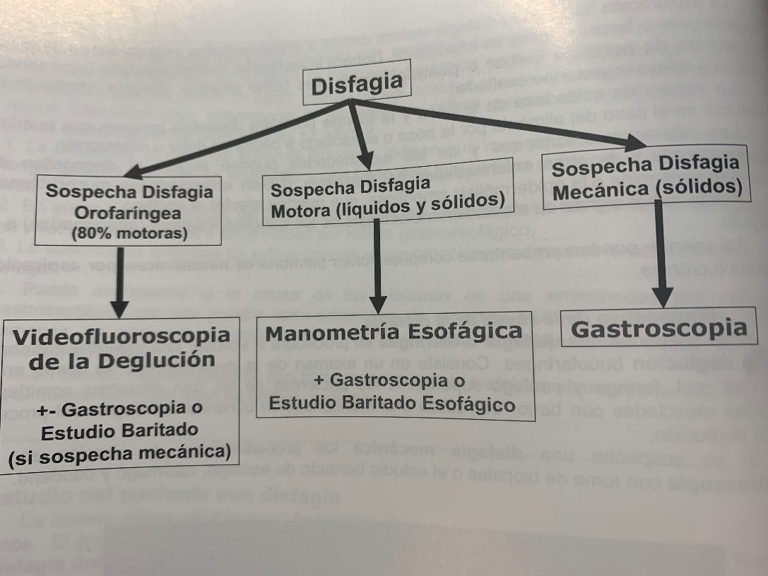

# 2. enfermedad por reflujo gastroesofagico

Es la clase mas importante de esofago.

## definición

**Condición en la cual el reflujo produce síntomas o complicaciones**.

Se puede manifestar con **síntomas esofágicos y o extraesofágicos**, con **lesiones de la mucosa esofágica**, **canceres secundarios al reflujo**, **ulceras.**

## epidemiologia

**Diagnostico más común en la consulta**. Puede afectar a un 10/30% de la población, en España entre un 10/15% y en España parece que el reflujo esta aumentando en la ultimas décadas. En España del 10/25% tienen síntomas relacionados a la semana y de un 25/45% tienen síntomas anuales.

## fisiopatologia

Hay una serie de **factores defensivos** como la barrera antirreflujo, el aclaramiento esofágico y la resistencia mucosa y hay una serie de **factores agresivos** como el ácido gástrico.

**FACTORES PROTECTORES**

1. Dentro de los **mecanismos anatómicos antirreflujo (barrera antirreflujo):** está constituida por el esfínter esofágico inferior, musculo diafragma y la unión del esófago con el estómago esta por debajo del hiato diafragmático.

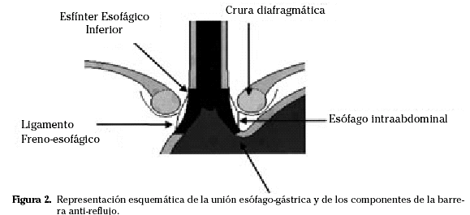

**CAUSAS DEL REFLUJO**

1. La mayor parte de **las personas con reflujo leve** presentan relajaciones esofágicas inadecuadas. En momentos inadecuados se relaja y produce reflujo.
2. En los **reflujos severos** suele deberse a la hernia de hiato. Cualquier situación que genere un aumento de la presión intraabdominal como la obesidad, el embarazo, la ascitis, situación posprandial o el uso ed cinturón ajustado o prendas muy ceñidas, pueden favorecer al desarrollo de hernia de hiato y por tanto de reflujo gastroesofágico consecuentemente.

Una hernia de hiato por deslizamiento es el ascenso de la unión esófago gástrica por encima del diafragma. No implica que exista reflujo pero estas personas tienen mucha mas facilidad. Su incidencia aumenta con la edad.

Hernia paraesofágica, la unión esófago gástrica permanece en su sitio, pero parte del esófago aparece herniada y estas personas no tienen por qué tener reflujo.

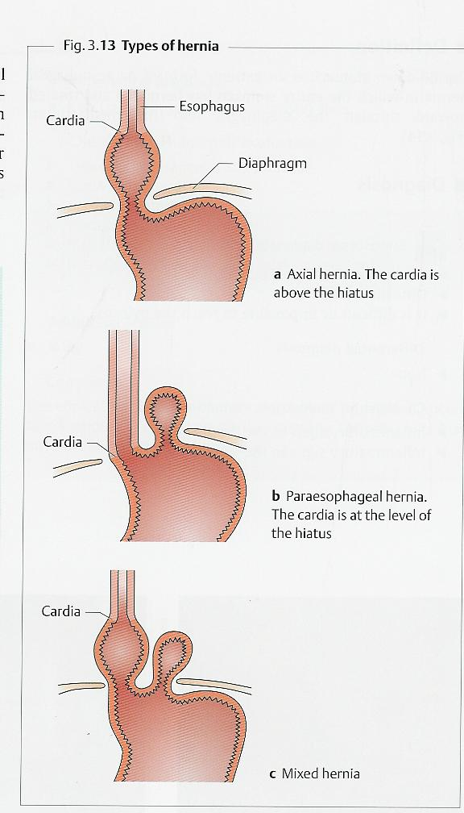

**Hernia Hiato Mixta**

**Hernia Hiato Paraesofágica**

**Hernia Hiato Deslizamiento**

1. Cualquier alteracion del aclaramiento del esofago pueden ser causas de reflujo.

**Hernia Hiato Mixta**

* **gravedad al tumbarnos**, si estas de pie se aclara mejor
* **la saliva** ayuda a aclarar el componente esofagico
* **actividad motora esofagica**

1. Factores gástricos, como la hipersecreción acida.
2. Factores dietéticos, como alimentos ácidos: citricos, picantes, bebidas carbonatas, cebolla, tomates.
3. El tabaco relaja el esfínter esofágico inferior, grasas, chocolate, el té.
4. Fármacos: antagonistas del calcio, nitratos, xantinas, agonistas beta, todo ellos aumentan el riesgo de reflujo.
5. Edad avanzada
6. Factores genéticos
7. Postura

## clinica

1. **SINTOMAS ESOFAGICOS**:

* **Síndrome Típico de Reflujo**: pirosis con quemazón retroesternal
* **Síndrome Dolor Torácico por Reflujo**: lo más importante es descartar el origen cardiaco siempre
* **Esofagitis por Reflujo**
* **Estenosis Esofágica por Reflujo**
* **Esófago de Barrett**
* **Adenocarcinoma Esófago**

1. **SINTOMAS EXTRAESOFAGICOS**

* **Tos por reflujo**
* **Laringitis por reflujo**: sobre todo una laringitis posterior, personas con molestias faríngeas o laríngeas, afonía, sensación de cuerpo extraño.
* **Asma**
* **Erosiones dentales por reflujo**

La enfermedad por reflujo gastroesofágico puede producir síndromes extraesofágicos, algunos de ellos están establecidos o confirmados, y otros, sólo están propuestos. ¿Cuál de ellos no es un síndrome extraesofágico establecido?

1. **Sinusitis.**

2. Erosión dental por reflujo.

3. Asma.

4. Laringitis.

5. Tos crónica.

## signos de alarma

1. Pérdida de peso
2. Dificultad al tragar
3. Sangrado digestivo
4. Anemia ferropénica
5. Vómitos de repetición
6. Tumoración

Son síntomas que pueden indicar un tumor

## historia natural

Es una enfermedad crónica que cursa con episodios sintomáticos que cursa con periodos asintomáticos y periodos con muchos síntomas. Es una enfermedad benigna pero afecta mucho a la vida diaria. La frecuencia de síntomas no esta relacionado con la gravedad de la enfermedad.

**LA AUSENCIA DE SINTOMAS DE REFLUJO NO DESCARTA LA ENFERMEDAD POR REFLUJO.**

Un paciente de 42 años de edad consulta por molestias faríngeas y cierta afonía de dos meses de evolución. NO es fumador ni tiene una profesión en que deba forzar la voz. Una exploración laríngea revela un ligero edema de las cuerdas vocales y un ligero eritema de la región interaritenoidea. Interrogado el paciente no refiere pirosis ni regurgitación ácida. ¿Cuál de las siguientes afirmaciones es cierta?: **La ausencia de síntomas de reflujo (pirosis y regurgitación) no descarta la enfermedad por reflujo**

## DIANOSTICO DEL ERGE

Se hace mediante una **BUENA HISTORIA CLÍNICA BUSCANDO SÍNTOMAS**, si no tiene signos de alarma hacemos prueba terapéutica con IBP (**PPI test)** le ponemos un IBP de 2-4 semanas si estos síntomas se solucionan ya está diagnóstico de ERGE.

**PRUEBAS DIAGNOSTICAS**

* **GASTROSCOPIA:** no te dice si tiene reflujo, nos dice si hay consecuencias por el ERGE. Nos dice si hay esofagitis, ulceras, esófago de Barret, cáncer de esófago….

Nos permite clasificar en:

1. ERGE No erosiva
2. ERGE Erosiva
3. Esófago de Barrett

¿Cuándo pedir la gastroscopia? Pedirla a aquellas personas con signos de alarma o síntomas típicos que persisten después del tto con IBP durante 2-4 semanas.

* **PHMETRIA DE 24 HORAS ( patrón oro para el diagnostico de ERGE):**  se le coloca un aparato que registra durante 24 horas el ph del esófago.

Hay que mirar el porcentaje del tiempo en que la persona tiene el **ph por debajo de 4, el numero de episodios y la duración del periodo mas prolongado.**

¿a que quien se le hace? Se le hace a aquellas personas con síntomas que no son claros, a personas que no mejoran con IBP, a personas con síntomas extraesofágicos, que creemos que puede ser por reflujo pero no tenemos claro.

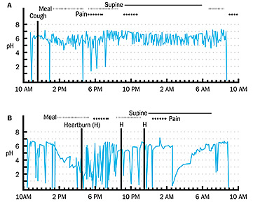

PERSONA CON REFLUJO

PERSONA SIN REFLUJO

* **IMPEDANCIOMETRIA:** es para el reflujo no acido.

## esquema de diagnostico

1. **Omeprazol**
2. Ver si hacer **gastroscopia** en función de la evolución. La mayor parte de casos va a ser normal

*personas refractarias a IBP con gastroscopia normal

1. **PHmetria**
   * Positiva: diagnostico de ERGE no erosiva, en la endoscopia no hay esofagitis
   * Negativa: si hay asoacion con descenso del ph puede ser
     + ERGE no erosiva
     + Pirosis funcional

**IBP**

**ERGE**

**ERGE No erosiva**

**Esófago Hipersensible**

**40%**

**Pirosis**

**Funcional**

**60%**

**Sí**

**No**

**Gastroscopia**

**Mucosa Normal Endoscopia**

**60-70%**

**Esófago de Barrett**

**6-12%**

**ERGE Erosiva**

**20-30%**

**pHmetría +-Impedanciometría**

**POSITIVA**

**NEGATIVA**

**Asociación Síntomas con**

**Cambios pH**

**ERGE No Erosiva**

**50%**

**SÍ**

**Pirosis**

**Funcional**

**60%**

**NO**

**ERGE No erosiva**

**Esófago Hipersensible**

**40%**

A una paciente de 42 años, que refería tener pirosis desde hacía cuatro, se le realizó una endoscopia digestiva alta en la que no se observó ninguna lesión esofágica, gástrica ni duodenal. ¿Cuál de las siguientes afirmaciones, respecto a este cuadro es falsa? **Si existen dudas del origen de los síntomas, lo mejor es realizar una manometría esofágica**

## tratamiento higienico

El objetivo **del tto es neutralizar el material acido.**

**Medidas higiénico dietéticas**

1. Adelgazar***
2. No acostarse recién comidos
3. Evitar comidas copiosas
4. No fumar no tomar grasas
5. Evitar ciertos fármacos
6. Elevar la cabecera de la cama ***

## tratamiento médico

**MEDICACION**

1. **Antiácidos**: se encargan de neutralizar la secreción acida
   1. No sistémicos: sales de alumnio y magnesio, son muy útiles en personas con síntomas. Se deben emplear solo en caso de síntomas infrecuentes postprandiales.
   2. Sistémicos
2. **AntiH2**: son los realmente útiles en inhibir la secreción acida. Estos inhiben la secreción acida mediada por histamina.
   1. **Ranitidina**: es menos potente y tiene problemas seguridad podría incluso favorecer la aparición de tumores
   2. **Famotidina**: es el que mas se usa en los últimos años ( ¨la mas famosa¨
3. **Inhibidores de la bomba de protones:** inhiben la secreción acida a nivel de la bomba hidrogeno potasio. **Son los mas eficaces**. Inhiben la bomba medida tanto por gastrina, histamina como por acetilcolina

 

* + **Omeprazol**
  + **Lansoprazol**
  + **Pantoprazol**
  + **rabeprazol**

Se toma **una dosis única q**ue se puede fraccionar 30/60 minutos antes de comer. Son fármacos que habitualmente **requieren cubierta entérica.**

1. **Procinéticos:**  son fármacos que aumentan la motilidad gastrointestinal, se usan bastante menos son poco útiles para el reflujo, se usan mas para dispepsias es decir, molestias gastrointestinales inespecíficas. Además han dado problemas de seguridad con arritmias.

* **Síntomas Persistentes**
* **Estenosis Péptica**
* **Esófago de Barrett**
* **Síntomas Extraesofágicos**
* **Reaparición Rápida tras retirada TTO.**

**IBP Dosis Dobles**

**ERGE**

**Complicaciones ERGE**

* + **Cisaprida**
  + **Cinitaprida**
  + **Domperidona**
  + **Metoclopramida**

Los fármacos inhibidores de la bomba de protones administrados por vía oral: **Requieren cubierta entérica.**

## esquema de tratamiento medico

**Leve:** pirosis o regurigutacion acida menos de 2,3 días por semanas

* Medidas higienizo dieteticas
* IBP
* Antiacidos
* Antih2 a demanda

**ERGE:** más de 2,3 dias por semana, o mucha sintomatología

* IBP de 4,8 semanas

**SEVERA**: complicaciones por reflujo o reaparecen síntomas tras retirar IBP

* IBP en dosis dobles mañana y noche.

**Tratamiento Reflujo GE**

**Complicaciones ERGE**

**ERGE**

**LEVE**

**IBP Dosis Dobles**

**Síntomas (pirosis+-regurgitación ácida) menos 2-3 días/semana**

**Síntomas Persistentes**

**Estenosis Péptica**

**Esófago de Barrett**

**Síntomas Extraesofágicos**

**Reaparición Rápida tras retirada TTO.**

**Síntomas más 2-3 días/semana;**

**ERGE Erosiva o No Erosiva**

1. **Medidas Higienicodietéticas ERGE**
2. **Antiácidos,**
3. **IBP**
4. **AntiH2 a demanda**

**IBP Dosis Estándar**

**(4 Semanas Esofagitis Leve**

**y 8 Semanas Esofagitis Severa)**

**IBP Dosis Dobles**

## tratamiento de mantenimiento

El **tratamiento de mantenimiento** es muy importante, porque es una enfermedad que va a durar mucho tiempo, entonces, el tto va a depender de la magnitud de la enfermedad de base

* **Leve:** podemos intentar retirarlo , sino dar omeprazol a dosis estándar o dosis bajas
* **Grave:** dosis estándar de mantenimiento , en función de los síntomas se podrá reducir la dosis y sino subir la dosis. La clave del mantenimiento es la mínima dosis de IBP con los que se mantenga sin síntomas.

**Tratamiento Mantenimiento ERGE**

**Dosis Mínima eficaz IBP/AntiH2**

**IBP Dosis Dobles**

**No Recurrencia Síntomas**

**Recurrencia**

**Síntomas**

**No Control Síntomas**

**GRAVE**

**IBP Dosis**

**Dobles**

**LEVE**

**ERGE Erosiva Grave**

**Tratamiento Empírico**

**ERGE No Erosiva**

**ERGE Erosiva Leve**

**IBP Dosis Estándar**

**Ensayo Retirada IBP**

**No Control Síntomas**

**Control Síntomas**

**No Recurrencia**

**Síntomas**

**Recurrencia Síntomas**

**IBP Dosis**

**Dobles**

**IBP Dosis Estándar**

**o Mitad Dosis**

**Observación**

**IBP Dosis Estándar**

**Recurrencia**

**Síntomas**

**No Recurrencia Síntomas**

**Dosis Mínima eficaz IBP/AntiH2**

**IBP Dosis Dobles**

## tratamiento quirurgico

El tto quirúrgico intenta restaurar la función antirreflujo.

El tto de elección es lo que se denomina la **Funduplicatura Nissen:**  hoy en día se realiza con laporoscopia. Se basa en descender la parte inferior del esófago, y envolverlo con el fundus. Suele asociarse con muchos problemas con una alta tasa de reintervenciones. Es una cirugía con muchos problemas de laxitud, en la que se produce recidiva del ERGE o muy apretado en los que se produce problemas eructar o vomitar,

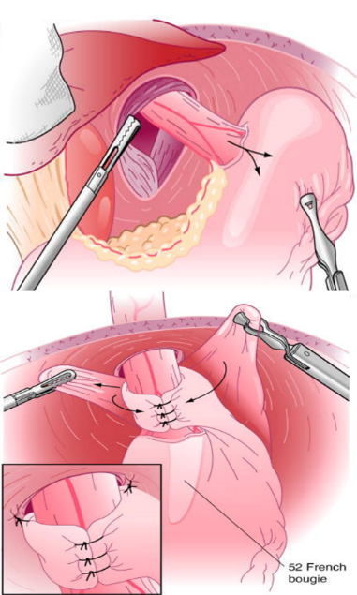

Ilustración 1: funduplicatura de Nissen. Se baja el esófago y se envuelve con el fundus. Cuidado en que la envoltura no quede ni muy laxa ni muy prieta.

Las indicaciones de la funduplicatura, no son claras.

* Se suele usar cuando una persona con ERGE no responde a tto medico
* Personas que no pueden bajar la dosis de IBP
* Personas que no toleren el tto medico
* Deseo expreso del paciente

¿Cuál de los siguientes pacientes tiene una indicación más clara de tratamiento quirúrgico de la enfermedad por reflujo? **Paciente de 58 años con pirosis diaria diurna y nocturna de más de 10 años de evolución y que permanece asintomático en los periodos que es tratado con dosis de omeprazol de 40 mg/día o superiores y cuyos síntomas recidivan inmediatamente al reducir esta dosis.**

**PERSONA QUE NO SE PUEDE REDUCIR LA DOSIS DE IBP PORQUE AL REDUCIRLO RECIDIVA.**

## TRATAMIENTO ENDOSCOPICO DEL ERGE

A día de hoy no esta bien desarrollado y no se suele utilizar.

# 3. complicaciones de la enfermedad por reflujo gastroesofagico

## estenosis esofagica petica benigna

La estenosis esofágica péptica benigna es probablemente una de las p**rincipales causas de estenosis de esófago en nuestro país,** la frecuencia de esta entidad esta en descenso desde el uso de los inhibidores de la bomba de protones. La estenosis por reflujo **es secundaria a la enfermedad por reflujo gastroesofágico grave** y de muchos años de duración. Comienza con **edema** y se sigue de **fibrosis** en el esófago. El cuadro clínico es bastante critico inicia con **disfagia mecánica a sólidos** , bastante progresiva que finalmente suele ser también a **líquidos.** Estas estenosis hay que biopsiarlas para descartar malignidad.

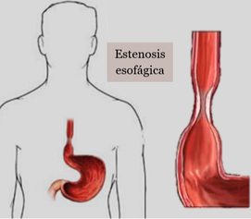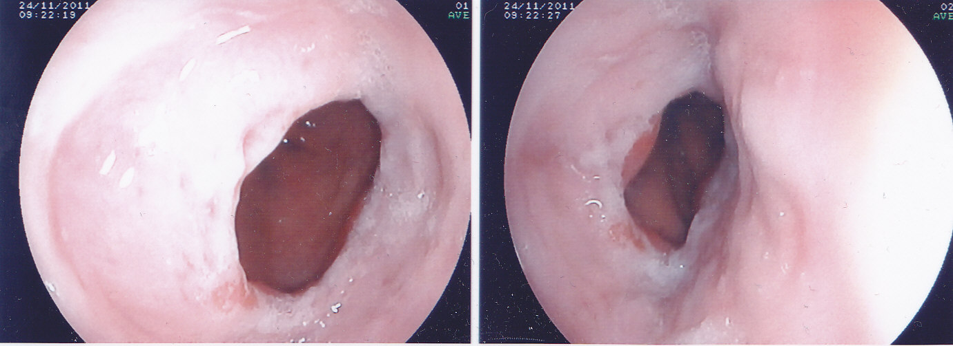

Ilustración 2: estenosis por reflujo benigno

**TRATAMIENTO**

* INHIBIDORES DE LA BOMBA DE PROTONES A DOSIS DOBLES
* DILATACIONES ENDOSCOPICAS: en caso de que el enfermo tenga dificultad para comer. Hay diferentes tipos de dilatadores para conseguir que el enfermo pueda comer
  + A, Bujías Savary (polivinilo);
  + B, Bujías Maloney (mercurio);
  + C, Catéter Balón

Por lo tanto la estenosis peptica su tto principal es la dilatación con dilatadores de los diferentes tipos asociados a inhibidores de la bomba de protones

**Inhibidores de la Bomba de Protones**

**Dilatación Endoscópica Progresiva con Bujías (de** **polivinilo –Savary- o Mercurio) o Catéter-Balón**

**Tratamiento Estenosis Péptica**

## 2. ulcera peptica esofagica

Las ulceras en el esófago pueden ser como consecuencia de esofagitis graves , en principio hay erosiones pero en algunos casos pueden ser erosiones más profundas, pueden llegar a producir sangrado o perforación esofágica 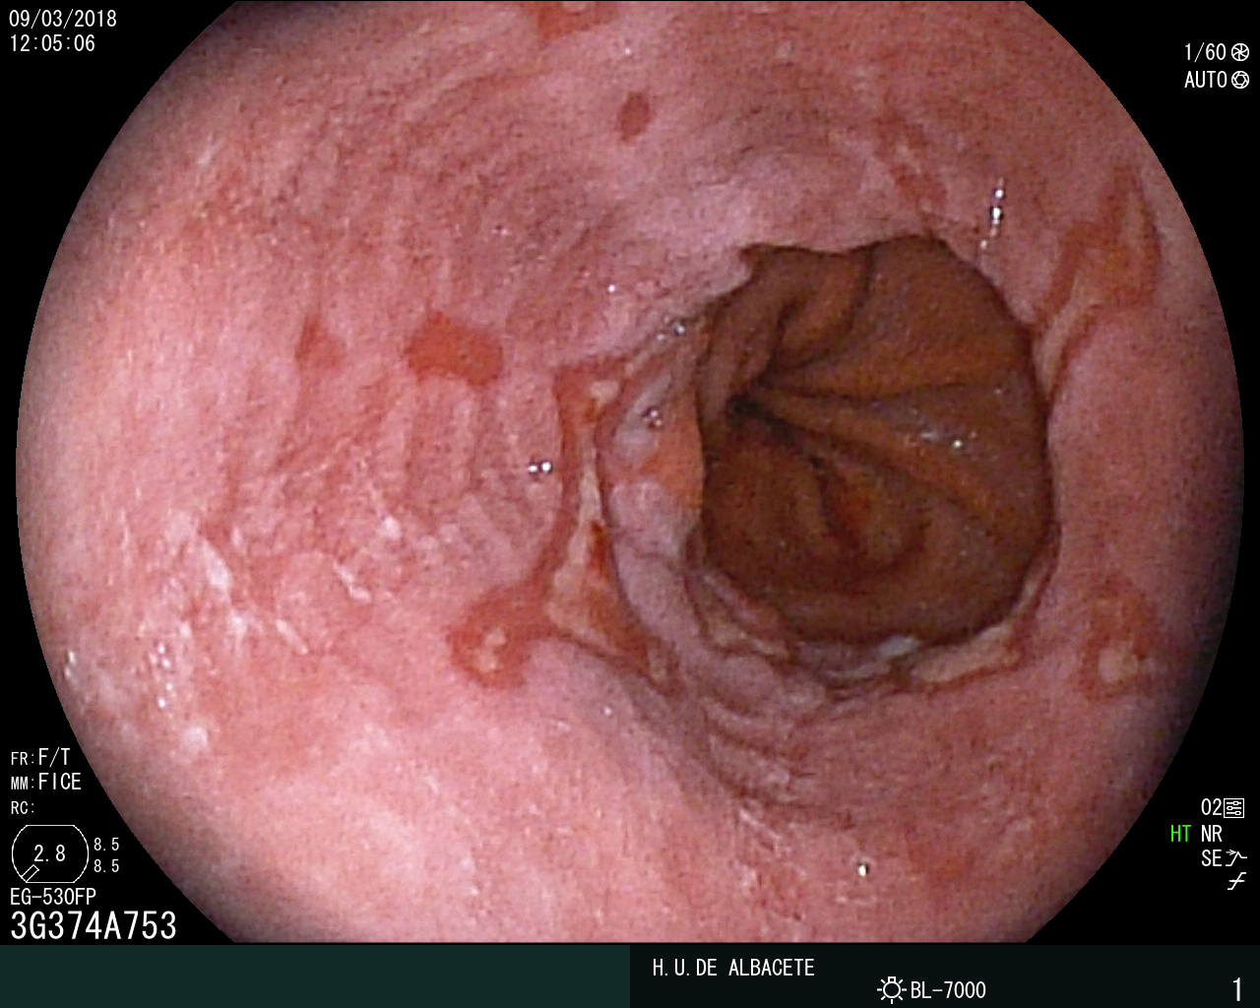

Ilustración 3: erosiones en el esófago, algunas de ellas ya alcanzan el grado de ulcera por su profundidad.

## 3. hemorragia digestiva alta

La enfermedad por reflujo esofágico también puede ocasionar un sangrado microscópico o puede llegar a ocasionar autenticas hemorragias digestivas pudiendo llegar a producir anemia ferropénica.

## 4.ESOFAGO DE BARRET

La parte mas importante de las complicaciones de las ERGE, es el ESOFAGO DE BARRET: se basa en la sustitución del epitelio escamoso del esófago por epitelio metaplásico columnar, que puede predisponer a que la persona desarrolle un cáncer de esófago, dentro de este la variante adenocarcinoma.

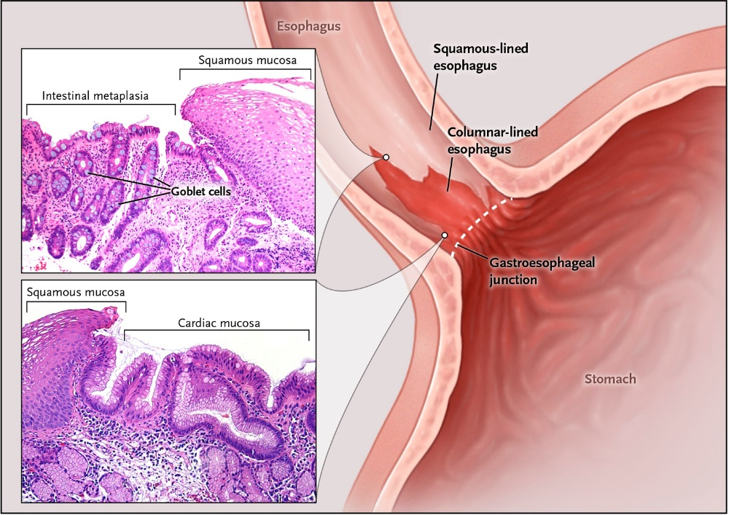

Ilustración 4: a la izquierda se ve una transformación en una metaplasia intestinal de la mucosa escamosa. La lengüeta de color salmón es lo que se considera esófago de Barret, el esófago de Barret es un hallazgo histológico pero la imagen endoscópica también es muy típica.

* El hallazgo histológico que permite un diagnóstico de esófago de Barrett en una biopsia es la presencia de: Epitelio columnar especializado con células caliciformes.

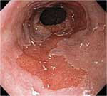

Ilustración 5: se puede ver la lengüeta de color salmón que va ascendiendo por el esófago distal.

El esófago de Barret tiene un **carácter premaligno**, la evolución puede ser:

1. Metaplasia intestinal
2. Displasia de bajo grado
3. Displasia de alto grado
4. Cáncer.

La longitud del Barret influye en el riesgo de cancer. Es más frecuente en **varones** de **raza blanca, l**a prevalencia **aumenta con la edad** a partir de los 50 años sobre todo en personas con síntomas de reflujo. Puede haber un factor protector en el **consumo moderado de vino,** y una **dieta rica en frutas y verduras.**

La incidencia depende del grado de displasia, en personas con displasia de alto grado es muy alta la incidencia de desarrollo de un adenocarcinoma.

Los **principales factores de riesgo** :

* Cáncer escamoso y epidermoide, son tanto el **tabaco como el alcohol**
* Adenocarcinoma de esófago: el **esófago de Barret.**

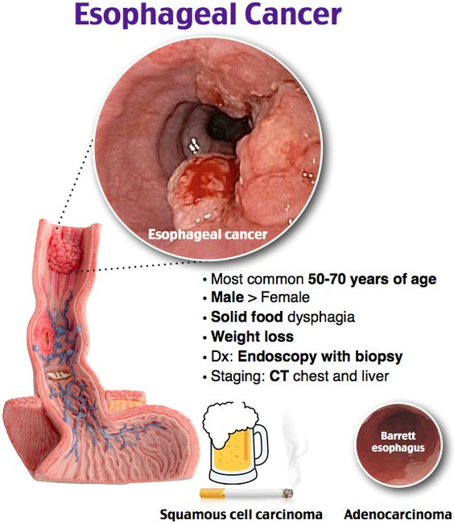

**Cribado de esófago de Barret:**  hacerlo en personas mayores de 50 años de raza blanca, varones , obesos, se podría plantear hacerlo o en personas que tengan antecedentes en familiares de primer grado.

**¿**Cuál de las siguientes entidades clínicas NO es objeto de estudios endoscópicos repetidos (de seguimiento) para el despistaje precoz de neoplasia digestiva? **Hernia hiatal en pacientes con reflujo clínico sintomático.** Si hacerlo en :

* + **Esófago de Barrett.**
  + **Pólipos adenomatosos de colon**
  + **Familiares de primer grado con cáncer de colon.**
  + **Pancolitis ulcerosa de más de 10 años de evolución.**

**DIAGNOSTICO DEL ESOFAGO DE BARRET:**  se hace mediante una **endoscopia y se toman muestras de forma aleatoria**, lo que se denomina Protocolo de Seattle cada 1 cm se van tomando muestras, siempre biopsiando áreas donde se vean irregularidades.

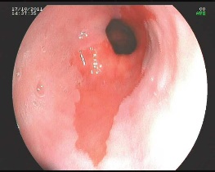

Ilustración 6: imagen típica de esófago de Barret

Lo primero que hay que hacer ante sospecha de un esófago de Barret es tomar las biopsias y ver los resultados.

**TRATAMIENTO DEL ESOFAGO DE BARRET:**

1. TTO MEDICO:

* **Inhibidores de la bomba de protones**, parecen ser buenos a la hora de disminuir la tasa de aparición de adenocarcinoma, pero no van a revertir la metaplasia intestinal. Pueden disminuir el riesgo de cancer, pero esto no esta demostrado.
* **AINES :** pueden tener un efecto preventivo de los tumores, pero en el tubo digestivo son tóxicos, y por eso prácticamente nadie da aines para prevenir el cancer.

1. TTO QUIRURGICO

* **Funduplicatura Nissen:** que hablábamos para el reflujo , previenen el reflujo pero no el tumor
* **Esofaguectomía, Resecar el segmento afectado por el Barret**: sobre todo en personas jóvenes con displasia de alto grado tienen un alto riesgo de desarrollo de cáncer.

¿Cuál de estas afirmaciones NO ES CIERTA en relación con la metaplasia columnar del esófago o metaplasia de Barrett? **La cirugía antireflujo logra controlar el reflujo gastroesofágico y hace desaparecer completamente la metaplasia columnar.**

1. TTO ENDOSCOPICO:

* **Técnicas ablativas**: por medio de la endoscópica se v a quemar la superficie del esófago de Barret. Como por ejemplo  **la ablación por radiofrecuencia;** van a quemar la pared esofágica de forma superficial para que poder debajo aparezca una mucosa sana.
* 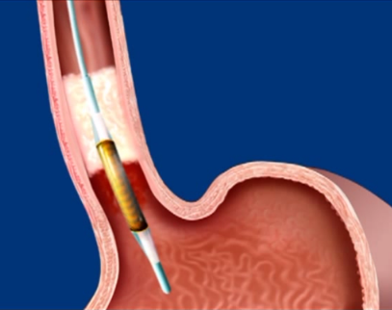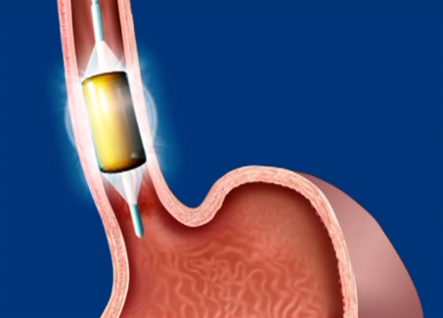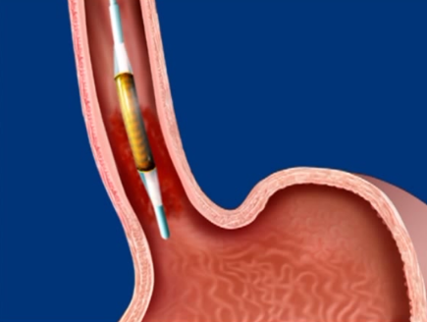

Ilustración 7: ablación por radiofrecuencia

* **Mucosectomia:** hacer resecciones para extirpar la mucosa afectada.

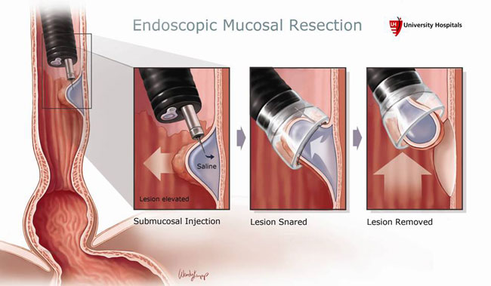

Ilustración 8: se basa en cortar o extirpar una zona del esófago con displasia severa.

La diferencia entre las dos técnicas es que la ablativa no recuperamos la mucosa, en la mucosectomia podemos recuperarla y analizarla.

Los problemas de los tto endoscópicos son **tto superficiales y** puede tener complicaciones como la **metaplasia enterrada**, se basa en que por debajo de lo que hemos quitado hay una mucosa con metaplasia intestinal y esta mucosa residual puede acabar desarrollando un cancer en una zona que pensábamos que la habíamos limpiado.

* En general en pacientes con un Barret sin displasia se debería solo **administrar IBP**
* En personas con displasia de bajo grado se **administran IBP** y **quizás radiofrecuencia**
* En pacientes con displasia de alto grado
  + en personas jóvenes **resección del segmento afecto**
  + en personas jóvenes **ablación por radiofrecuencia**

**SCREENING DE CANCER DE ESOFAGO EN PERSONAS CON BARRET:**  se debe hacer a pesar que hay asociaciones que aseguran que es una técnica muy cara, la supervivencia del cancer de esófago es baja y con screening la supervivencia aumenta mucho.

**Displasia**

**Alto Grado**

**TTO endoscópico vs Esofaguectomía**

**Poco Riesgo Quirúrgico**

**IBP + Gastroscopias**

**6-12 meses (valorar tratamiento endoscópico)**

**Displasia**

**Bajo Grado**

**IBP + Endoscopia**

**6 meses- 1 año**

**Displasia**

**Bajo Grado**

**IBP + Gastroscopia**

**cada 3-5 años si < 3 cm o cada 2-3 años si ≥ 3 cm**

**No Displasia**

**Confirmación histológica diagnóstico (biopsias)**

**TTO Endoscópico:**

**(Ej: Radiofrecuencia**

**+- Mucosectomía)**

**+ IBP**

**Displasia**

**Alto Grado**

**Alto Riesgo Quirúrgico**

**Alto Riesgo Quirúrgico**

**TTO Endoscópico:**

**(Ej: Radiofrecuencia**

**+- Mucosectomía)**

**+ IBP**

Un paciente de 45 años de edad es diagnosticado de esófago de Barrett largo (segmento de 6 cm) y sigue tratamiento con inhibidores de la bomba de protones (IBP) a dosis estándar. ¿Cuál de las siguientes afirmaciones es cierta?: **Se debe asegurar un control adecuado de la secreción ácida con dosis altas de IBP o preferiblemente ajustando la dosis mediante pHmetría.**

Paciente de 40 años que aqueja episodios frecuentes de pirosis en los últimos años y que refiere disfagia a los sólidos en los últimos meses. La gastroscopia revela una estenosis moderada a 25 cm de las arcadas dentarias y las biopsias por debajo de la estenosis muestran metaplasia intestinal incompleta con displasia de bajo grado. ¿Cuál es la primera opción terapéutica en este paciente? **Dilataciones asociadas a tratamiento médico con omeprazol y seguimiento endoscópico (3meses-1 año) con toma de biopsias**  En este caso tiene tanto una estenosis por reflujo que le causa la disfagia como un esófago de Barret que se observa en la gastrocopia realizada en la que se un epitelio metaplasico con displasia de bajo grado.

Un paciente de 60 años de edad refiere pirosis diaria desde su juventud que trata con alcalinos. Se le practica una endoscopia digestiva alta que muestra esofagitis erosiva leve y la unión escamosa columnar desplazada aproximadamente 7 cm respecto a la porción más proximal de los pliegues gástricos. Las biopsias del esófago distal revelan que el epitelio escamoso normal ha sido reemplazado por epitelio columnar de tipo intestinal con displasia de bajo grado. ¿Cuál es la opción más apropiada para el manejo de este paciente?: **Endoscopias de vigilancia periódicas y tratamiento indefinido con inhibidores de la bomba de protones.**

# hemorragia digestiva alta **** muy importante

La hemorragia digestiva es toda perdida de sangre en cualquier tramo del tubo digestivo, en los últimos años con las nuevas pruebas la hemorragia digestiva se clasifica en :

* **Alta:** proximal a la papila duodenal se puede ver con una gastroscopia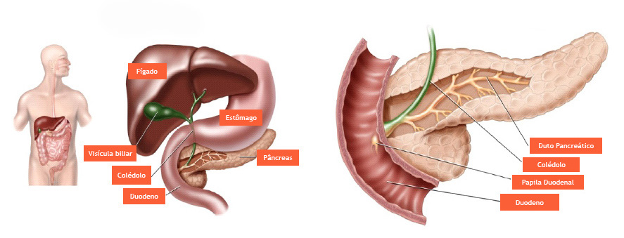
* **Media:** desde la papila duodenal hasta la válvula ileocecal, se puede valorar con capsula endoscópica y enteroscopia de doble balón

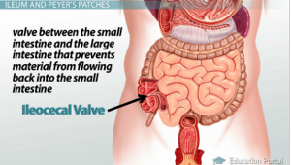

* **Baja:** colon y se estudia por una colonoscopia

## causas de hemorragia digestiva alta

1. Ulcera peptica: es la causa más frecuente, por ulcera en el estomago o duodeno
2. Hemorragia por varices gástricas o esofágicas
3. Síndrome mallory weiss: desgarros de la unión del esófago con el estomago
4. Erosiones en el estómago o duodeno
5. Esofagitis por reflujo
6. Malformaciones arteriovenosas
7. Malformaciones vasculares
8. Tumores : son causas menos frecuentes

## clinica

* **Hematemesis:** vomito de sangre
  + Sangre roja
  + Posos de café
* **Melenas:** deposiciones negras, pastosas, malolientes. Suelen ser secundarias a una hemorragia digestiva alta. Pero ahí algunas hemorragias digestivas altas que pueden dar rectorragia aunque lo normal es que las rectorragias vengan de hemorragias digestivas bajas.

Un paciente de 46 años sin antecedentes clínicos de interés acude al servicio de urgencias por realizar en las 8 horas previas dos deposiciones de aspecto melénico. En las últimas 48 horas refiere haber tenido molestias vagas en hemiabdomen superior. En la anamnesis no describe ingesta previa de fármacos potencialmente gastroerosivos. ¿Cuál le parece la causa más probable de la hemorragia digestiva alta en este paciente? **Úlcera péptica**

¿Cuál de las siguientes pruebas es más adecuada para diagnosticar la causa de un cuadro de melenas de repetición sin otra sintomatología? **Panendoscopia oral. (panendoscopia oral, es lo mismo que la gastroscopia) *****EXAMEN\*\*\*\***

## DIAGNOSTICO

* **EXPLORACION FISICA**: lo más importante es la toma de constantes, en función de la frecuencia cardiaca y la presión arterial se mira la gravedad de la hemorragia. A mayor frecuencia y menor tensión pues mas grave es la hemorragia.
* **ANAMNESIS**:
  + Buscar antecedentes
  + Tacto rectal
  + En casos dudosos insertar una sonda nasogástrica, para ver si esa persona esta sangrando o ha sangrado recientemente

## manejo de hemorragia digestiva alta

1. **Canalizar dos vías intravenosas periféricas**
2. Valorar si esta muy hipotenso o taquicárdico para **ver si necesita UCI**
3. **Analítica completa**
4. **Poner oxigeno** si es una hemorragia muy importante
5. **Transfundir** en caso de hemoglobina inferior a 7/8. No obsesionarse con sobretransfundir.

Mujer de 70 años, con antecedentes de consumo de AINEs. Acude a urgencias refiriendo melenas de 24 horas de evolución. A la exploración física, llama la atención una marcada palidez cutáneo-mucosa, con FC de 124 lpm y PA de 80/40 mmHg. ¿Cuál es la primera medida a tomar?: **Canalizar al menos una vía periférica de grueso calibre para infusión de volumen y obtener determinaciones analíticas básicas.**

## tratamiento medico

1. **IBP:** dos ampollas. Consiguen que el ph del estomago suba y esto permita una adecuada agregación plaquetaria. Poner el omeprazol a dosis altas reduce la mortalidad de pacientes de alto riesgo.
2. **Infusion de 3 dias de omprezol en perfusión continua**
3. **Gastroscopia antes de 24 horas**

## pronostico de hemorragia digestiva alta

* Mortalidad un 4-10%
* El resangrado es uno de los principales factores pronósticos.

**Factores pronósticos:**

* **Edad** mayor de 60 años
* **Morbilidad**
* **Gravedad de la hemorragia**
* **Constantes:**
  1. TS<90
  2. FRECUENCIA>110
  3. Signos de baja perfusión tisular
* **Factores endoscópicos**
  1. Tipo de lesión sangrante
  2. Localización
  3. Tamaño de la ulcera
  4. Signos endoscópicos de hemorragia reciente

**CLASIFICACION DE FORREST ******* EXAMEN***********:** estratifica los pacientes en tres grupos

1. **Forrest I:** **hemorragia activa,**
   1. Ia: EN JET: aquellos que tienen una hemorragia activa en jet su riesgo de resangrado del 95%.
   2. Ib: SANGRADO EN SABANA­: Otros sangran en forma de sangrado en sabana y también tiene alto de riesgo de resangrado
2. **Forrest II:** **hemorragia reciente.** Tiene datos de hemorragia reciente y tienen bastante riesgo de volver a sangrar.
   1. **IIa:** VASO VISILBLE: Lo mas típico es la imagen del vaso de Sidney, se ve un vaso que puede volver a resangrar, habrá que **tratarlos para que no sangren**.
   2. **IIb:** COAGULO ADHERIDO: Otros presentan un coagulo y también tienen riesgo de resangrado.
   3. **IIc:** MANCHA ROJA- HEMATINA-PLANA
3. **Forrest III:** no hay datos
   1. III (fondo úlcera con fibrina) : Los pacientes que presentan una ulcera con fibrina de cicatriz, el riesgo de resangrado es ínfimo

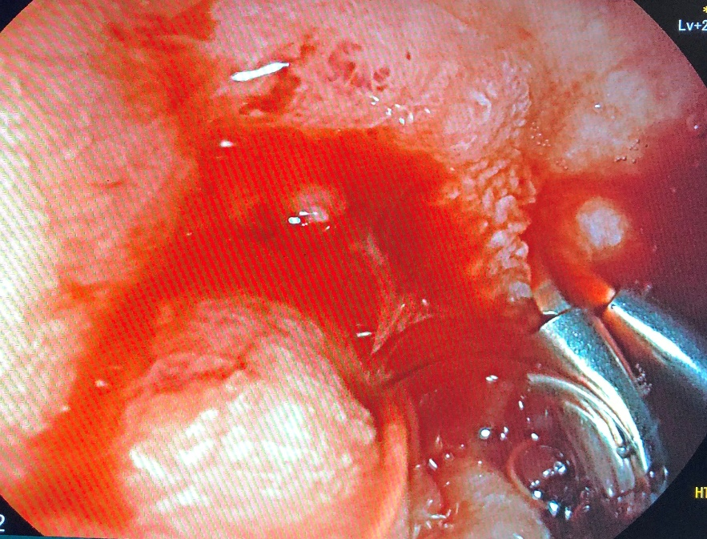

**Ulcus Forrest IIa: VASO VISIBLE EN EL FONDO DE LA UCLERA**

**Ulcus Forrest Ib: SANGRADO EN SABANA**

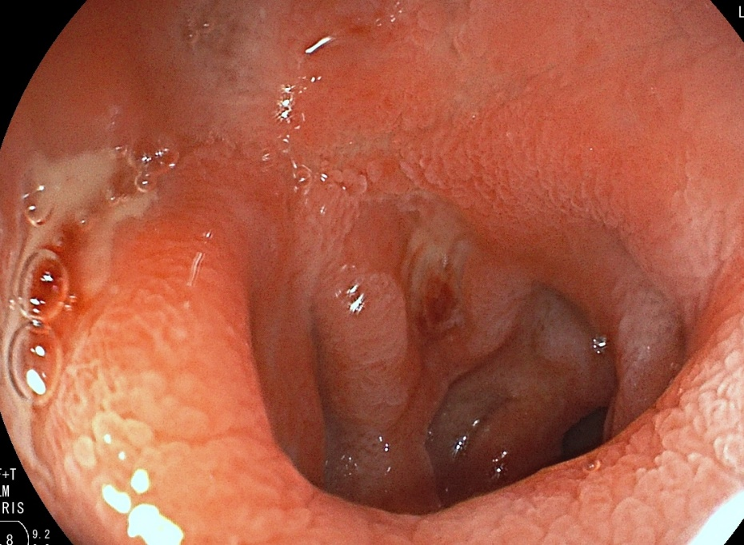

**Ulcus Forrest IIIa: ULCERA CON FIBRINA**

**INDICE DE ROCKALL:** este indice es mas complejo, y se utiliza menos y se utiliza sobre todo en UCI

* Edad
* Comorbilidad
* Estado circulatorio
* Estados endoscopicos

## manejo de hemorragia digestiva alta

1. **ERRADICAR LA INFECCION POR HELICOBACTER PYLORI**: Si la persona tiene infección por helicobacter pilory que es el principal culpable de la ulcera peptica, lo primero que se debe hacer es erradicar la infección y suprimir AINES al menos durante 3 o 7 dias y añadir IBP.
2. **TTO ENDOSCOPICO CON INYECCION Y COARTACION Y COAGULACION:** Hemorragias graves con alta probabilidad de volver a sangrar,
   1. Inyectar adrenalina, noradrenalina, suero,
   2. Coagulación con calor, o coartación de clips metalicos en la ulcera.
   3. Lo más empleado es la combinación de adrenalina combinado con una termo coagulación, o clips.

**Inyección Adrenalina+ Coagulación Multipolar**



**Inyección Adrenalina+ Clips Metálicos**

**Ulceras Forrest 1 están sangrando**

**Ulceras Forrest 2ª, con vaso visible**

**Ulceras Forrest 2b, con coagulo, se lava el coagulo se intenta desprender y se hay un vaso se trata**

**TTO ENDOSCÓPICO**: ****examen*****

1. combinar dos métodos de inyección
2. inyección + clips
3. Inyección + térmico.

**Si un paciente resangra tras un primer tratamiento endoscópico puede intentarse un segundo tratamiento antes de la cirugía o embolización.**

Hombre de 43 años sin enfermedades de interés que acude a Urgencias del Hospital por 4 deposiciones melénicas en las últimas 12 horas. Refiere toma de antiinflamatorios en días previos. En la exploración física destaca palidez de piel y mucosas. TA: 95/65 mmHg y frecuencia cardíaca 110 lpm. El abdomen no es doloroso y en el tacto rectal se demuestran deposiciones melénicas. En la analítica se encuentra una cifra de Hb de 8,1 g/dL. Tras infusión de suero salino y comenzar la transfusión de concentrado de hematíes la TA es 120/85 mmHg y la frecuencia cardíaca 90 lpm. Se realiza endoscopia digestiva urgente en la que se encuentran **coágulos en el estómago y una úlcera de 2 cm en el antro gástrico con fondo con fibrina y**

**una pequeña protuberancia blanco-grisácea de 3 mm en el centro de la úlcera (trombo plaquetar o “vaso visible”).** ¿Qué actitud le parece más correcta? **Tratamiento endoscópico mediante inyección de adrenalina en la úlcera y colocación de “clips” (grapas metálicas), seguido de la administración intravenosa de IBP.**

Un hombre de 40 años sin enfermedades concomitantes, acude a Urgencias por melenas de 24 horas de evolución sin repercusión hemodinámica. Refiere consumo de antiinflamatorios no esteroideos los días previos por cefalea. La analítica es normal salvo el hematocrito de 33%. La endoscopia digestiva alta realizada de forma urgente a las 6 horas del ingreso muestra una úlcera antral excavada de 8 mm de diámetro con base de fibrina limpia y bordes lisos y regulares. Las biopsias de la úlcera resultan benignas y muestran infección por Helicobacter pylori. ¿Cuál de las siguientes afirmaciones es cierta?: **El paciente podría ser dado de alta de forma precoz.**

* Si tiene fibrina se le puede dar el alta
* Si toma aines habrá que suspenderlos
* Si tiene helicobacter habrá que tratarla
* Cualquier ulcera se debería de biopsiar
* Y hacer un test de ureasa para ver si tiene infección por helicobacter pilory

1. **TTO QUIRURGICO**: cada vez el tto es menos invasivo porque con la erradicación de helicobacter pylori las recurrencias ulcerosas son mucho menores
2. **ARTERIOGRAFIA:** se esta utilizando mucho gente con sangrados incontrolables sobre todo con gente mayor**.**

**Valorar TTO ambulatorio**

**Omeprazol oral**

**Tratamiento erradicador HP**

**Omeprazol oral**

**Tratamiento erradicador HP**

**Cirugía**

**2º tto endoscópico**

Fracaso

Éxito

**Tratamiento Endoscópico**

**(Esclerosis Adrenalina+**

**Esclerosantes/Clips/Sonda Calor)**

**+Perfusión Omeprazol**

**(2,5 amp/12 horas 3 días)**

Ausencia de signos

Signos indirectos

**HEMORRAGIA DIGESTIVA ALTA ULCUS**

* **Medidas generales: Evaluación Hemodinámica, 2 vías, Hemograma,**
* **BQ, Coagulación, Sangre Cruzada, Reposición de Volemia**
* **IBP iv**

**Gastroscopia urgente**

**Omeprazol oral**

**Tratamiento erradicador HP**

**Cirugía**

Fracaso

**Valorar TTO ambulatorio**

**Omeprazol oral**

**Tratamiento erradicador HP**

Ausencia de signos

Signos indirectos

Fracaso

**2º tto endoscópico**

Éxito

1. **Tratamiento Endoscópico (**Esclerosis Adrenalina+ Esclerosantes/Clips/Sonda Calor)
2. **+Perfusión Omeprazol (**2,5 amp/12 horas 3 días)

Hemorragia activa: Vaso visible, Coágulo Adherido

Un paciente de 40 años de edad acude a Urgencias por vómitos en posos de café y melenas. El hematocrito de entrada es del 33%, su presión arterial es de 110/70 y su frecuencia cardiaca de 87 latidos por minuto. Un estudio endoscópico practicado 5 horas después de su ingreso revela alguna erosión superficial limpia en el tercio distal del esófago y varias erosiones superficiales en la zona antral prepilórica, una de ellas con un punto de hematina en su base. No quedan restos hemáticos en la cavidad gástrica. El paciente se había medicado con diclofenaco 150 mg/día los últimos 8 días por una ciatalgia. ¿Cuál sería la actitud más recomendable?: **Tratamiento con inhibidores de la bomba de protones por vía oral y alta hospitalaria.**

* Ulcera con un punto de hematina, toma AINES, pero es un enfermo que se puede ir a cada porque el riesgo de resangrado es muy bajo

Paciente que ingresa por hemorragia digestiva alta. No hay antecedentes de consumo de AINE. La endoscopia revela úlcera gástrica en incisura angularis con un punto de hematina y mínimos restos de sangre oscura en el estómago. Se realizan biopsias del margen de la úlcera y una biopsia antral para prueba rápida de ureasa con resultado positivo. ¿Cuál de las siguientes actitudes es la más correcta?

**Tratamiento triple anti-Helicobacter pylori durante 7 días, seguido de un antisecretor hasta que se confirme la erradicación del germen.**

* Siempre hacer test de ureasa para ver si hay infección por helicobacter pylori
* Biopsiar para saber si es maligna, porque las ulceras gástricas pueden ser malignas las duondenales no.
* Endoscopia de control para ver si la ulcera gástrica se ha curado

Señale la respuesta verdadera: **La curación de las úlceras gástricas precisa generalmente de confirmación endoscópica.**

MIR 2016. Un hombre de 52 años, sin enfermedades concomitantes, acude a Urgencias por melenas de 24 horas de evolución sin repercusión hemodinámica. Niega consumo de antiinflamatorios no esteroideos. El hematocrito es de 33% y el resto de la analítica es normal. La endoscopia digestiva alta realizada de forma urgente a las 6 horas del ingreso muestra un estómago normal, sin sangre ni restos hemáticos y una úlcera excavada de 8 mm de diámetro en cara anterior del bulbo duodenal con “vaso visible” en su base y sin sangrado activo. ¿Cuál de las siguientes afirmaciones es cierta?: **En la endoscopia inicial está indicado aplicar una terapéutica endoscópica y posteriormente instaurar tratamiento endovenoso con dosis altas de un inhibidor de la bomba de protones. Esta estrategia ha demostrado reducir el riesgo de recidiva hemorrágica y la mortalidad.**

* Poner omeprazol a dosis altas para bajar el riesgo de recidiva de hemorragia

## complicaciones de la hemorragia digestiva alta

1. **PERFORACION**:

* dolor intenso epigástrico, acompañado del vientre en tabla.
* Con una simple placa en bipedestación veremos un neumoperitoneo. Aire subdiafragmatico correspondiente a una perforación digestiva
* Mas típico en ancianos que tomas AINES
* 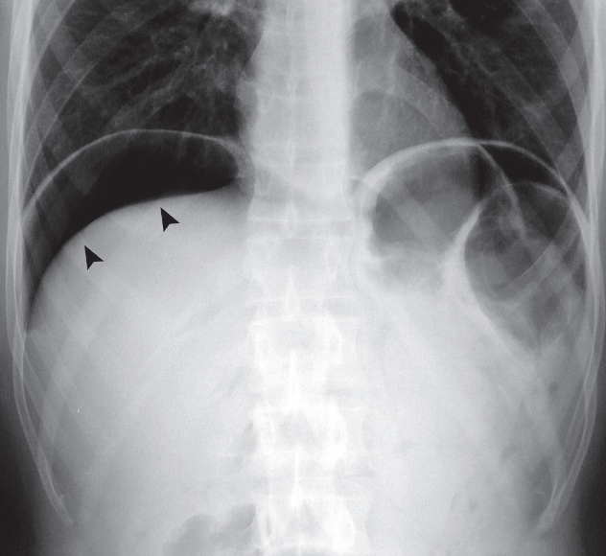

Ilustración 9: perforación digestiva. Con aire subdiafragmatico

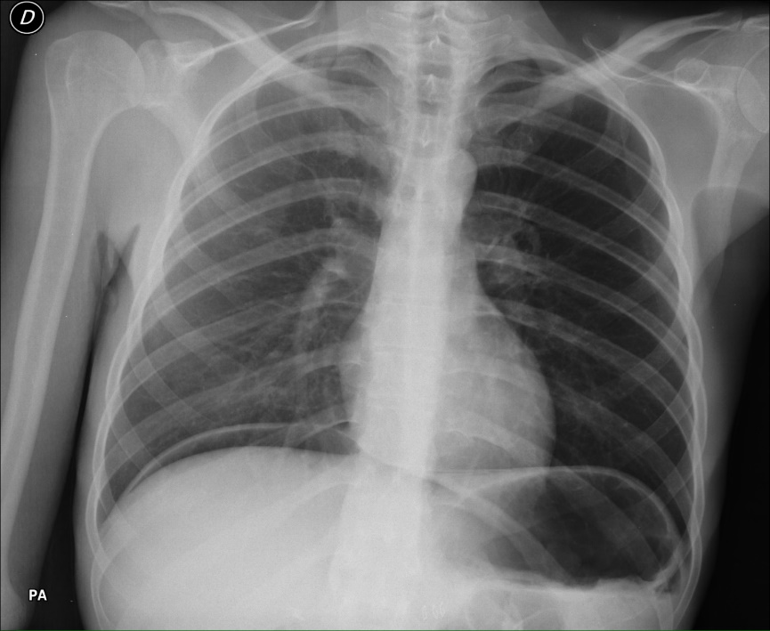

* Tratamiento: con **reposición hidroelectrolítica**, **tto al dolor, antibióticos** y en muchos casos **tto quirúrgico.**

Una mujer de 80 años es traída al servicio de urgencias por un cuadro de dolor abdominal agudo que se acompaña de hipotensión, taquicardia y fiebre de 38ºC. Entre sus antecedentes destaca una resección de colon izquierdo por carcinoma siete días antes. Tras la reanimación inicial, se realiza una radiografía simple de tórax (que se muestra) que resulta diagnóstica de: **Neumoperitoneo.**

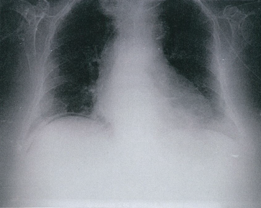

En la misma paciente, de la observación de la radiografía de tórax, puede deducirse: **Se debe de considerar un fallo (dehiscencia) de la anastomosis cólica.**

1. **PENETRACION:** a veces la ulceras penetran, pueden tocar un órgano mas cercano como el pancreas, hígado, colon. No es demasiado habitual
2. **OBSTRUCCION:** ulceras duodenales a nivel del piloro y demás pueden provocar una obstrucción. Síntomas pueden ser los vómitos de retención, por los vómitos pueden tener una alcalosis metabólica.

* Resucitación hidrolítica
* Sonda nosagrastrica
* IBP
* Tto quirúrgico, cada vez menos debido al uso de tto endoscópico

# hemorragia digestiva por varices esofagicas

## hipertension portal y varices esofagicas

La dificultad del paso de la vena porta por el hígado da lugar a la formación de ramas colaterales, algunas van a comunicar con el esófago o el estómago , estas varices esofagogastricas estos vasos no pueden soportar presiones importantes y puede provocar rotura y hemorragia digestiva, es la complicación mas grave de la hipertensión portal y probablemente la segunda o la tercera causa de mortalidad en los cirróticos.

El **aumento de resistencia intrahepática** provoca una **vasodilatación del territorio esplácnico** y sistémico que va a **aumentar el flujo intrahepático** que va a **empeorar la hipertensión portal**, todo esto va a dar lugar a **circulación colateral** que van a ser estas **varices esofágicas** que pueden romperse y dar **hemorragias muy graves .**

**Según la ley de Laplace** cuando mayor la presión de la pared y mayor el radio mas posibilidades de que se rompa la variz, la variz va aumentando de diámetro y disminuyendo el grosor de la pared con lo cual llega un momento que se rompe.

La hemorragia por varices es una de las **complicaciones mas frecuentes** de los pacientes con hipertensión portal, continúa siendo una de las **causas principales de muerte en los pacientes cirróticos**. Existe un sistema de clasificación de los cirróticos en A,B y C, según la hepatopatía y la mortalidad que puede conllevar. Los cirróticos que sangran por varices la mortalidad aumenta muchísimo, y los que son alcohólicos o tienen un cancer la mortalidad también aumenta.

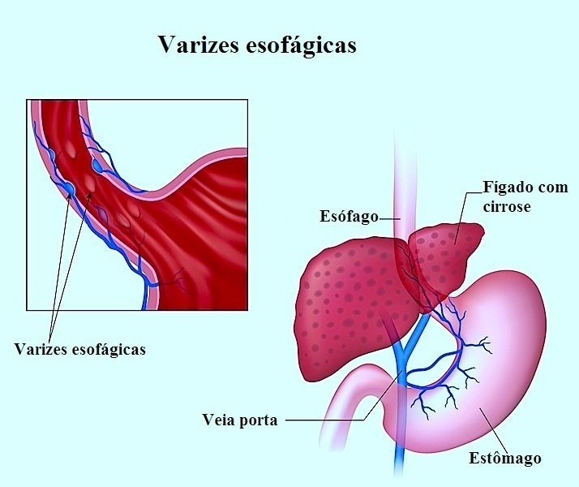

## epidemiologia

* Recidiva precoz en la primera semana 30%
* Recidiva de sangrado en el primer año hasta del 70%
* 3700 muertes al año de hemorragia por varices
* 10000 ingresos al año por hemorragia por varices
* Para que haya una hemorragia el gradiente tiene que ser **mayor de 10, un grandiente por encima de 12 se asocia con una hemorragia por varices. >10 HIPERTENSION PORTAL SIGNIFICATIVA**

## POSIBLES ESCERNARIOS DE UN ENFERMO CIRROTICO

* 1. SIN VARICES ESOFAGICAS
  2. CON VARICES
  3. PUEDE SURGIR UN SANGRADO VARICEAL COMO TRATARÑLO= PROFILAXIS PRIMARIA
  4. CIRROSIS HEPATICA CON HEMORRAGIA = PROFILAXIS SECUNDARIA

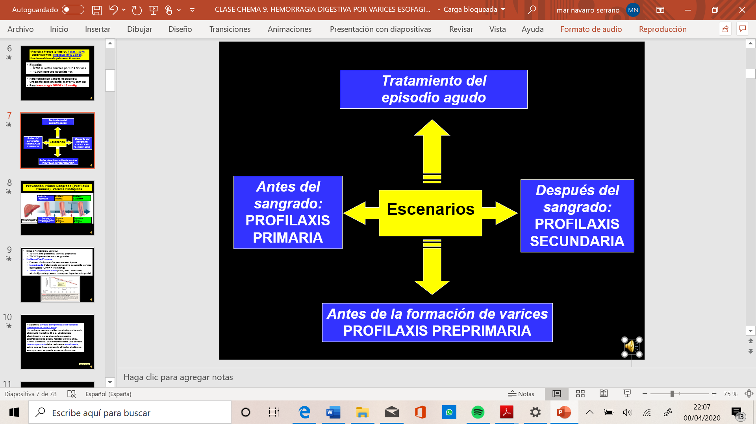

## PROFILAXIS

* **PROFILAXIS PRIMARIA:** Es en aquellos enfermos que nunca han sangrado por varices para evitar que no sangren. Tratar a aquellos pacientes con varices medianas o grandes o varices pequeñas con puntos rojos en su superficie o con hepatopatías avanzadas. En el utlimo conseno se comentó que aquellas personas con varices pequeñas, aunque no tengan puntos rojos se puede valorar poner b. bloqueantes. Aquí nos encontramos con dos posibilidades:
  + - **B.bloqueantes no selectivos, como propanolol**. Son vasoconstrictores esplácnicos, bajan moderadamente la presión en las varices esofagicas, el objetivo seria conseguir un gradiente de presión venosa hepática por debajo de 12. La respuesta solo aparece en el 30-40% de loa pacientes. En los últimos años se esta usando mucho **carvedilol,** que tiene un efecto de vasodilatación , pero se puede usar cualquier beta bloqueantes.
      * Efectos secundarios como : astenia, bradicardia, disnea, poca mortalidad. Con respecto a las otras técnicas una técnica mas segura
    - **Ligadura endoscópica:** el gastroscopia se introduce en el tubo disgestivo y en el extremo lleva unas bandas elásticas. Cuando hacemos unas ligdura las varices van abajando de tamaño, es mucho mas efectiva en la prevención del sangrado, pero nadie ha demostrado un aumento de la supervivencia.
      * Efectos secundarios mas graves , pueden sangrar durante el proceso etc.. tiene cierta mortalidad.

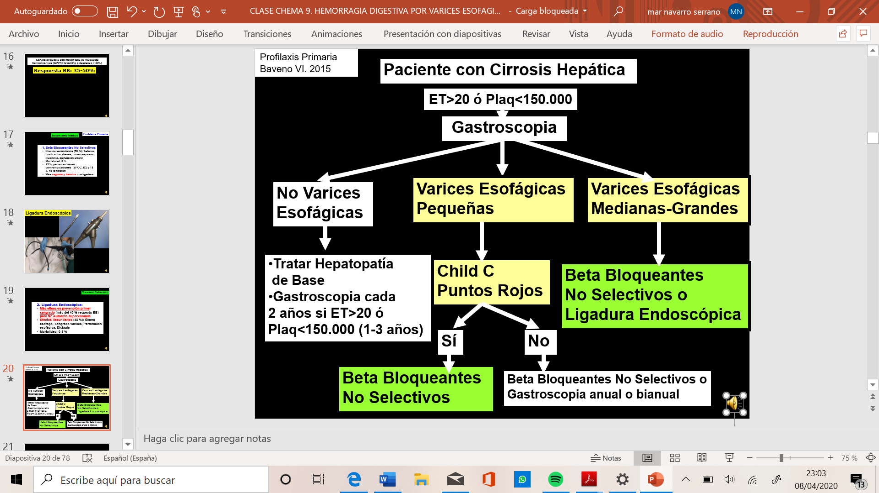

* **PROFILAXIS SECUNDARIA:** es en aquellos enfermos que ya han sangrado y que el objetivo es que no se produzcan resangrados.

## riesgo de sanagrado de las varices

* En un cirrótico que tiene **varices esofágicas pequeñas** 10-15% de sangrado
* En un cirrótico con **varices esofágicas grandes** el riesgo es de un del 20- 30%
* En un cirrótico **sin varices,** lo que hay que hacer es :
  + - Tto de la hepatopatía de base, porque seguramente así se mejore la hipertensión
    - En la **profilaxis primaria** están indicado los b. bloqueantes
    - En la **profilaxis preprimaria** no está indicado el tto preventivo

## manejor de la cirrosis

1. **Endoscopia**: depende de si en ella vemos varices o no podemos hacer:
2. Si no vemos nada, hacemos **endoscopias cada 2 años**. Si el factor etiológico festa eliminado y no es obeso esta prueba se puede hacer cada 3 años, sin embargo, si el enfermo tiene una cirrosis descompensada las pruebas deben hacerse anualmente.

## manejo en sangrado agudo

1. ENDOSCOPIA URGENTE EN LAS PRIMERAS 12 HORAS
   * + Cuando veamos que la variz esta sangrando
     + Cuando veamos coágulos sobre la variz
   1. **MEDIDAS GENERALES**
      * **Constantes**
      * **2 vias periféricas con via central**
      * **Tensión sistólica >90 y pulso por debajo de 100**
      * **Transfundir cuando hemoglobina < 7-8**
      * **Prevenir las complicaciones :** 
        + Prevenir el shock
        + Prevenir las aspiraciones
        + Enfermo semiincorporado
        + Intubarlo si es necesario
        + Valorar su ingreso en la UCI
      * **Prevenir la aparición de encefalopatía hepática:** se recomienda prevenir porque es uno de los claros desencadenantes
      * **Prevenir las infecciones de gérmenes entéricos:** prevenir con norfloxacino, quinolonas, ceftriaxona.
      * **Monitorizacion de la función renal.**
   2. MEDIDAS PARA CONTROLAR LA HEMORRAGIA Y EVITAR EL RESANGRADO
      * **Tratamiento farmacológico :** ante una sospecha de hemorragia por varices el tto medico debe iniciarse lo antes posible, incluso aantes de la gastroscopia, habitualmente se pautan hasta un máximo de 5 dias.
        + **Somatoestastina:** controla el 80% de los sangrados, pero hay que darlo en perfusión continua. Es un fármaco muy potente con muy pocos efectos secundarios, y que se podría duplicar la dosis.
        + **Terlipresina:** es una muy potente vasoconstricción esplácnico. Es un sustitutivo de la vasopresina ya que este era demasiado vasoconstrictor. Esta baja el flujo sanguíneo y la presión portal. Es el único fármaco con un estudio que avala que disminuye la mortalidad. Pero no suele ser el fármaco que se pone, porque la somatoestatina es mucho mas segura, ya que la terlipresina se asocia con isquemias miocárdicas.
      * **Tratamiento endoscópico: LIGADURA CON BANDAS DE LAS VARICES:**  ante cualquier enfermo con sospecha de sangrado por varices lo primero dar somatostatina y lo segundo la ligadura endoscópica en las primeras 12 horas.
      * **Esclerosis:** inyectamos sustancias esclerosantes, pero casi no se usan porque estos enfermos sangran mucho y hay muchas complicaciones de esta técnica, y una mortalidad de hasta el 5% por la propia técnica.
   3. MEDIDAS EVITAR LA COMPLICACIONES DE LA CIRROSIS

## tipos de varices esofagicas

* Varices esofagogastricas tipo 1: continuación en el estomago
* Varices gástricas aisladas: no se pueden ligar falcilmente

# HEMORRAGIA DIGETIVA BAJA

* **Hemorragia digestiva alta** toda aquella hemorragia proximal a la papila duodenal, es decir, esófago, estomago y bulbo duodenal, se estudia por medio de una gastroscopia
* **Hemorragia digestiva media**: desde la papila duodenal hasta la válvula ileocecal, es decir, prácticamente todo el intestino delgado, se estudia mediante capsula endoscópica o la enteroscopia de doble balón
* **Hemorragia digestiva baja**: **aquella que se origina en el colon y se estudia a través de una colonoscopia.**

## EPIDEMIOLOGIA

* Lo mas frecuente es que se origine en el colon
* La mortalidad global todavía es alta, porque aparece en gente mayor
* Toda persona con una hemorragia rectal y hipotensión , hay que descartar una ulcera duodenal sangrante
* La mayor parte de los sangrados se detienen espontáneamente
* La prueba diagnóstica de elección es la **colonoscopia**
* la causa mas frecuente de hemorragia son los **divertículos en el colon**

## cuasas

* **Divertículos en el colon:** son hernias de la submucosa a través de la muscular. Son muy frecuentes a partir de los 50/60 años. Son mas frecuentes en el lado izquierdo, la mayor parte no da problema, pero algunos pueden sangrar suelen sangrar mas en el lado derecho. Saber diferenciar los divertículos de la diverticulitis que es la inflamación de los divertículos. Suelen ser rectorragias indoloras. La endoscopia nos permite inyectar ssutancias para parar el sangrado, clips… es muy habitual el **tto encoscopico,** algo menos **la embolización** y en **algún caso la cirugía**



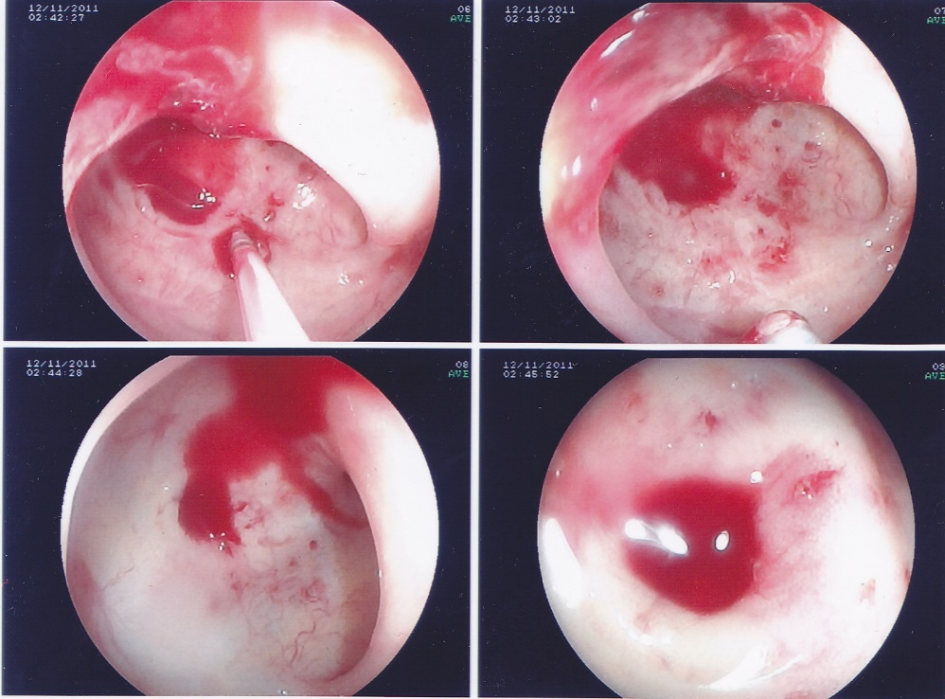

* **Isquemia colónica:** suele aparecer en personas con antecedentes cardiovasculares, personas mayores con cirugía vascular, cirugía cardiaca… se suele sangrar mas en el lado izquierdo del colon que es la zona peor vascularizada del colon, aunque puede haber un sangrado en cualquier lugar por una colitis isquémica.

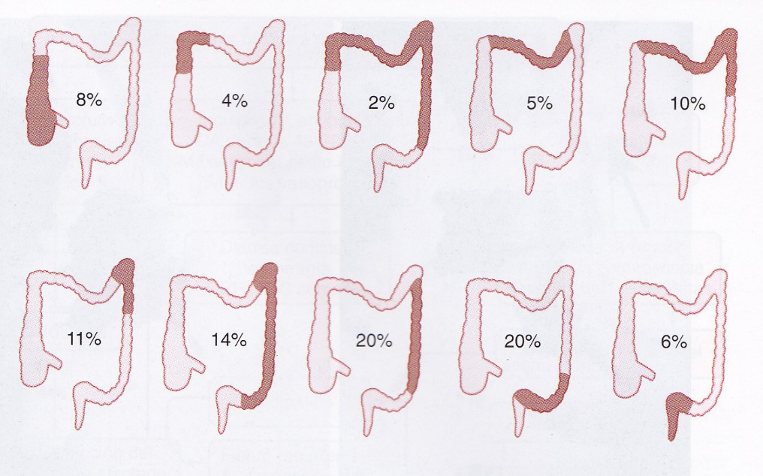

no es complicada de diagnosticar suele haber ulceras, eritemas , edemas de la mucosa… El problema de estos enfermos es que se puede producir una perforación de la mucosa pero lo habitual es que se resuelva espontáneamente.

* **Colitis infecciosa:** suele tener otra sintomatología que nos orienta a la infección por lo tanto no suele ser un diagnostico complicado.
* 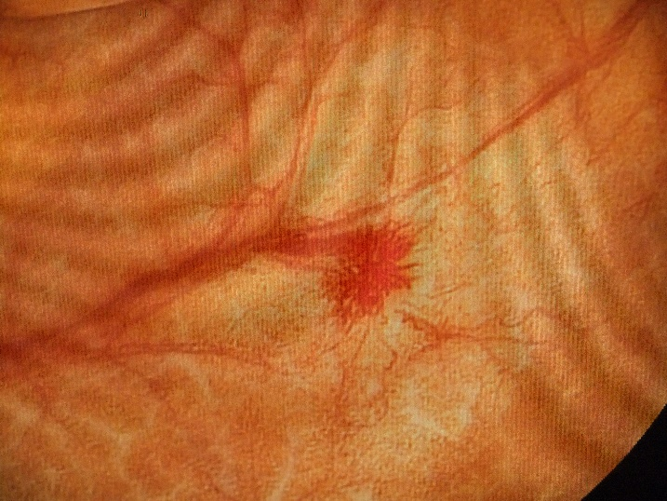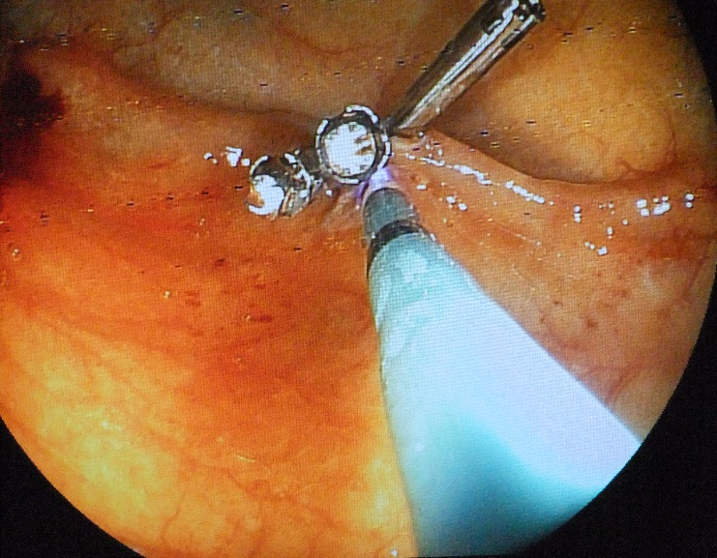**Angiectasias colónicas:**  no son infrecuentes , pero afortunadamente la mayor parte no sangran. Si que se desaconsejan los fármacos que puedan facilitar su sangrado como anticoagulantes o antiagregantes, y elk tto endoscópico es útil pero muchas veces son difusas y el tto endoscópico no sirve porque se necesita un tto sistémico ya sea con estrógenos o análogos de somatostatina…
* **Tumores de colon:** pueden sangrar pero no suelen dar rectorragias importantes.
* **Radiotrerapia:**  a veces pueden ocasionar pequeños sangrados más que muy cuantiosos son muy mantenidos y pueden dar anemia

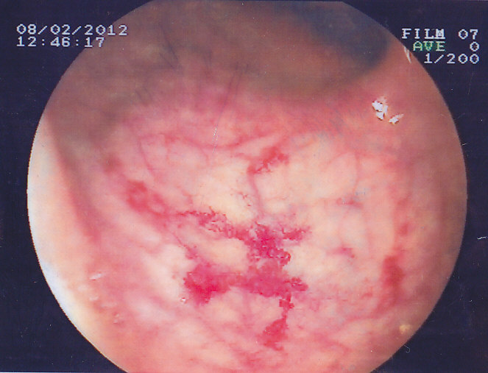

* **Hemorroides:**  suele ser un sangrado de pequeña cuantía por goteo en el WC o al liamparse, tto médico, evitar el estreñimiento, lavado con agua tibia..
* **Ulcera rectales**

## manejo hemorragia difestiva baja

* 1. **ANAMNESIS:** **Preguntar por antecedentes de:**
* Divertículos
* Estenosis aortica
* Cardiopatía isquémica
* Enfermedad renal crónica
* Anticoagulantes
* Tumores: no suelen ser sangrados graves
* Enfermedad inflamatoria intestinal
* Radioterapia

1. **EXPLORACION FISICA**

* Toma de constantes
* Tacto rectal

1. **MANEJO**

* Cateterizar dos vías iv periféricas
* Aportar soluciones coloides o cristaloides
* Administrar oxigeno si son hemorragias muy importantes
* Cruzar sangre y reservar por si fuese necesario
* Ingreso en UCI

1. **PRUEBA DIAGNOSTICA**

* **Colonoscopia**: lo diagnostico seria ver un divertículo sangrando pero muchas veces nos tenemos que conformar con ver un divertículo aunque no este sangrando. Por tanto muchas veces haremos un dx de presunción. Hay que preparar cosas por eso se suele demorar entre 24/48 horas. El dx de presunción se alcanza en el 48-90% de los enfermos
* **Arteriografía:** cuando la colonoscopia solo ve sangre, se hace esto con lo que se puede controlar el sangrado a través de la embolización del vaso sangrante
* **Cirugía:** se hace muy poco



## hemorragia digestiva oscura y media

Antes se le solía llamar a la hemorragia digestiva media se le llamaba de origen oscuro. En la mayor parte de los casos esta en el intestino delgado.

## causas

* 1. **Angiectasias y telenangiectasias**
  2. **Ulceras de intestino delgado**
  3. **Diverticulos intestinales:**  es lo típico que pensamos en el colon pero puede haber en cualquier tramo del tubo digestivo, y pueden sangrar también.
  4. **Divertículo de Meckel**: a diferencia de los colonicos es un divertículo VERDADERP, patología típica de niños, se hernian todas las capas de la pared intestinal, es el resultado de una obliteración completad del conducto vitelino, ocurre en el 2% de la población, se complica en el 2% de los pacientes, puede tener 2 tipos de mucosa ectópica, edad de presentación 2 años, tasa doble en varones que mujeres, a menos de dos pies de la válvula ileocecal. **REGLA DE LOS DOSES.**

Es una enfermedad conocida desde hace mucho tiempo y cuyas complicaciones son la hemorragia digestiva, obstrucción intestinal y diverticulitis. Cuando sospechemos la técnica de elección es la **gammagrafía con pertecnato de tecnecio 99** el divertículo hay que **extirparlo.**

¿Cuál de las siguientes afirmaciones, relativas al divertículo de Meckel, es INCORRECTA**? Es un divertículo falso, pues su pared carece de túnica muscular.**

Un niño de 18 meses de vida es atendido en Urgencias por presentar deposición abundante de sangre oscura. En la exploración física el paciente presenta palidez, taquicardia y palpación abdominal normal. En el hemograma la cifra de hemoglobina es de 7 g/dL. ¿Qué prueba diagnóstica solicitaría? **Gammagrafía intestinal con pertecnectato Tc99m.**

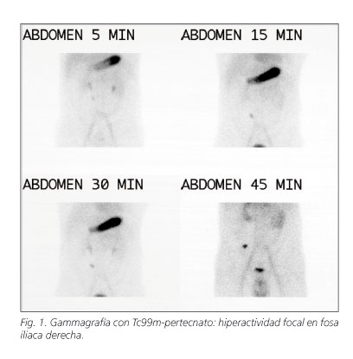

* 1. **Lesión de dieulafoy:**  puede aparecer en cualquier tramo del tubo digestivo, se trata de grandes arterias submucosa que alrededor pueden causar hemorragias masivas.

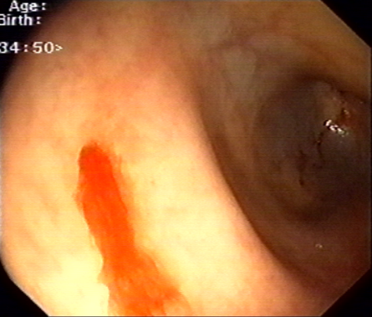

* 1. **Tumores intestinales:** no son frecuentes afortunadamente

Las lesiones vasculares son las causas mas frecuentes del sangrado de intestino delgado

La causa va a estar influenciada por la edad:

* En personas jóvenes: con enfermedad de Crohn, erosiones ulceras
* Niños: divertículo de Meckel
* Personas mayores: lesiones vasculares como angiectasias, erosiones y ulceras por AINES

## diagnostico

* **Capsula endoscópica:**  es la prueba diagnóstica que se recomienda para este tipo de lesiones. Es una capsula con una cámara y que hacen una grabación de unas 8 horas, permite ver todo el intestino delgado pero no permite aplicar tto, su rendimiento diagnostico no es el mejor un 50-60% , cuando mas cerca de la hemorragia se haga la prueba es mejor.

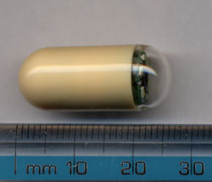

* **Enteroscopia:**  es una técnica reciente, permite avanzar a lo largo de la mayor parte del intestino delgado, a partir de los dos balones que se hinchan y se deshinchan permiten avanzar a lo largo del intestino. Es una técnica mas laboriosa, cuyo tiempo medio es 1,5-2 horas, pero permite tto endoscópico si se esta produciendo un sangrado.

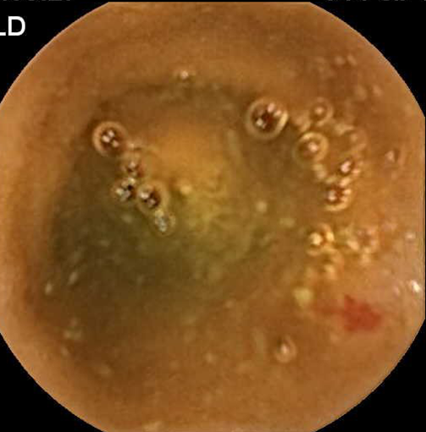

## manejo

1. **RECTORRAGIA:**

* REALIZAR UNA **COLONOSCOPIA**
* **GASTROSCOPIA**: si la colonoscopia no nos da el dx

1. **MELENAS**

* SANGRADO DIGESTIVO ALTO: **GASTROSCOPIA**
* **COLONOCSCOPIA:** si no nos da el dx

1. **SOSPECHA DE MECKEL**

* **GAMMAGRAFIA PERTECNATO TC99**

1. **RECTORRAGIA O MELENAS QUE NO DETECTAMOS NI CON COLONO NI CON GASTRO**

* **CAPSULA ENDOSCOPICA**
* **ENTEROSCOPIA POR VIA ANTEROGRADA**
* **ENTEROSCOPIA RETROGRADA**
* **REPETIR PRUEBAS**

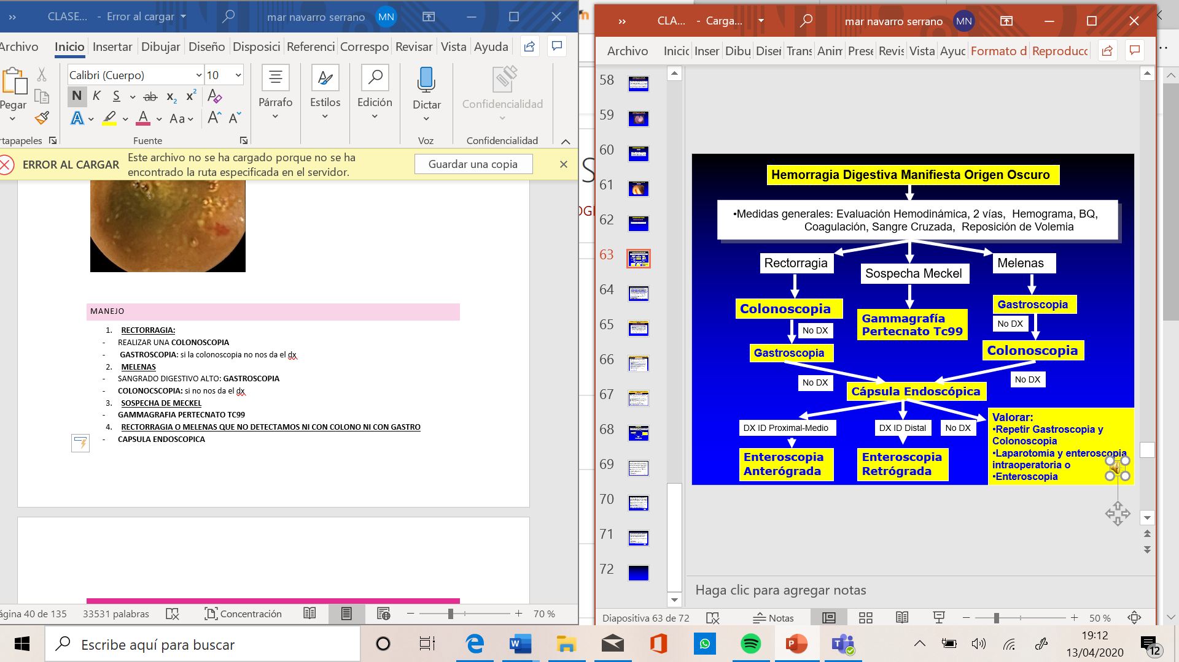

Hombre de 35 años de edad sin antecedentes patológicos de interés que acude a urgencias por presentar un cuadro de inestabilidad tras un episodio de deposiciones negras como el alquitrán. En la sal de Urgencias se objetiva hipotensión arterial que se recupera con fluidoterapia convencional. Hemoglobina al ingreso 8 g/dL, hematocrito 25%. En los siguientes días continúa con episodios melénicos y descenso del hematocrito que necesitan la transfusión de 3 concentrados de hematíes. Se practicó colonoscopia y endoscopia digestiva alta, no encontrando causa alguna de su cuadro hemorrágico. Tras una semana de ingreso hospitalario y la transfusión de 4 unidades de concentrados de hematíes continúa con melenas. El siguiente paso a seguir es: **CAPSULA ENDOSCOPICA**

## SANGRE OCULTA EN HECES

Se utiliza en caso de anemia ferropénica como búsqueda del origen digestivo, y como cribado del cáncer colorrectal.

## anemia ferropenica

La anemia ferropénica puede ser secundaria a perdida sanguíneas, en varones y mujeres postmenopáusicas buscar origen digestivo. La clave diagnostica es pedir la **ferritina,** y ante una persona con anemia ferropénica descartar:

* Menstruaciones abundantes
* Sangrado importante pulmonar, nasal, urológico
* Hemolisis intravascular
* Tratamiento con EPO
* Dieta inadecuada

Realmente si **el origen sugiere digestivo, realizar una GASTRO O COLONOSCOPIA**, solicitar las dos, porque la causa mas frecuente es la esofagitis por reflujo, pero la mas grave es e cáncer de colon derecho. Por tanto, cuando una anemia sugiere origen digestivo, hay que pedir una colono. Si estas dos pruebas no nos dan el dx hay que solicitar una capsula endoscópica.



Mujer de 80 años con diagnóstico de hipertensión arterial, insuficiencia cardíaca de etiología valvular por estenosis aórtica severa, anticoagulada con acenocumarol por fibrilación auricular crónica. Acude a consulta refiriendo deterioro de su clase funcional en los últimos meses. Aporta analítica con hemoglobina de 9,5 g/dl, VCM 75 fl, ferritina de 5 ng/ml y se ha realizado gastroscopia y colonoscopia sin mostrar alteraciones. ¿Cuál de las siguientes técnicas solicitaría para su diagnóstico en primer lugar?: **Cápsula endoscópica**

Una mujer de 55 años, postmenopáusica, consulta por astenia y disnea de esfuerzo. En la anamnesis refería ligera epigastralgia y pirosis ocasional. No metrorragias. En la analítica: Hb 6 gr/dL, VCM 69 fl, sideremia 13 microgramos/dL, ferritina 4 ngr/mL. Endoscopia digestiva alta: pequeña hernia hiatal por deslizamiento sin signos de esofagitis. ¿Cúal es la actitud más correcta con esta enferma? **Recomendar una colonoscopia completa.**

A un hombre de 55 años, padre de un hijo celiaco, con anemia ferropénica y aumento reciente del ritmo deposicional, se le ha realizado una determinación de los alelos HLA-DQ2 y HLA-DQ8 que ha resultado negativa. ¿Qué estudio diagnóstico es el más apropiado en este caso? **Colonoscopia.**

# otras patologias esofagicas

## esofagitis eosinofilica

Es una enfermedad crónica inmunológica medida por anticuerpos que se caracteriza por la presencia de síntomas de disfunción esofágica y el dx es histológico, se caracteriza por la **infiltración de eosinófilos SOLO EN EL ESOFAGO,** si la infiltración es en otra zona se denomina gastroenteritis eosinofilica.

Es una enfermedad relativamente joven, pero es muy importante porque hoy en día es **la principal causa de disfagia e impactación alimentaria en gente joven**. A día de hoy hasta el 50% de las personas con impactación alimentaria jóvenes podrían tener esofagitis eosinofílica.

### Clínica:

* **Persona joven**
* **Disfagia para solidos:** que le cuesta tragar algunos alimentos
* **Episodios de impactación alimentaria**
* **Algunas veces alérgicos**

### DIAGNOSTICO

* **Diagnostico histológico**: de infiltrado eosinofílico sin infiltración del estomago o del duodeno. En casi la mitad de los casos se ven los microabscesos de eosinófilos, que se ven como puntitos blancos.
* **Eosinofilia**
* **Endoscopia hasta en un 1/3 puede ser normal.** También se pueden ver **estrías lineales**, con **estenosis,** **exudados blanquecinos**

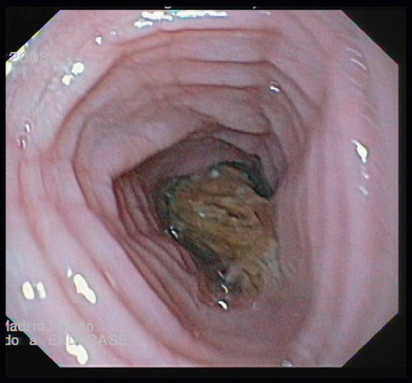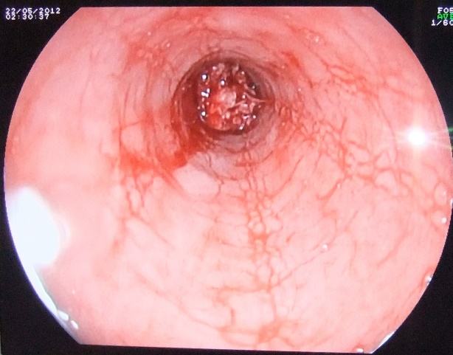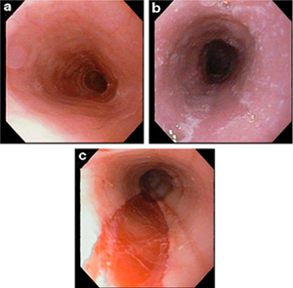

Ilustración 10: esófago anillado

Ilustración 11: estrías longitudinales

Ilustración 12: exudados blanquecinos correspondientes a microabscesos de eosinófilos/ Desgarro postdilatacion.

Joven de 18 años de edad con antecedentes de asma, alergia a pólenes, ácaros y pelo de gato, acude a Urgencias refiriendo sensación de detención de alimentos a nivel retroesternal con práctica incapacidad para deglutir su propia saliva. Refiere episodios similares en otras ocasiones que han cedido de forma espontánea en pocos minutos. ¿Cuál de los siguientes es el diagnóstico más probable? **Esofagitis eosinofílica.**

**¿**Qué enfermedad sospechamos en un paciente joven que refiere historia frecuente de disfagia a sólidos y líquidos con impactaciones de alimentos repetidas, sin clínica de pirosis y en el que en la endoscopia oral se observan múltiples anillos esofágicos concéntricos con mucosa normal (aspecto traquealizado)? **Esofagitis eosinofílica.**

Carlos tiene 31 años y es la tercera vez que acude este año a Urgencias por presentar Episodios de impactación esofágica tras la ingesta de carne que han precisado de su extracción por endoscopia oral. Como antecedentes cabe reseñar que presenta asma bronquial y es alérgico a los frutos secos. Señale la respuesta verdadera en base a los hallazgos esofágicos encontrados en una nueva endoscopia oral: **La sospecha diagnóstica debería confirmarse con histología tomando biopsias de esófago distal y proximal.**

Hombre de 20 años con antecedentes de asma, que consulta por disfagia e impactación alimentaria. Se le realiza una endoscopia digestiva alta con toma de biopsias esofágicas. ¿Con qué diagnóstico es compatible esta biopsia de esófago proximal?: **Esofagitis eosinofílica.**

### historia natural de la esofagitis eosinofilica

* No suele degenerar no suelen tener mas tumores
* Si **que pueden tener estenosis esofágicas** a veces graves.

### tratamiento

1. **IBP**: han demostrado ser efectivos porque pueden tener incluso un efecto anti eosinófilos
2. **DIETAS DE EXCLUSION**: para intentar evitar aquellos alimentos que podrían ser mas alergénicos. Como por ejemplo la dieta elemental, también están intentado dietas como la de los 6 alimentos, o la dieta de los 4 alimentos. Son difícil adherirse a ellas.
3. **CORTIOCOIDES:** puesto que es una enfermedad alérgica pueden ser útiles utilizados por vía tópica. Son los fármacos mas utilizados
4. **DILATACION ENDOSCOPICA:**  cuando el enfermo presenta estenosis.

**IBP 20-40 mg/12h**

**Corticoides deglutidos (fluticasona o budesonida)**

**Dieta eliminación**

**(2, 4, 6 alimentos)**

Más 15 eosinófilos CGA

Gastroscopia con biopsias (6) esófago proximal y distal, estómago y duodeno

Sospecha EoE: Disfagia sólidos/impactación alimentaria/dolor torácico/atopia

## Sindrome de mallory weiss

Son **desgarros lineales en la unión esófago gástrica**, suele ser gente con nauseas y vómitos de repetición que acaban haciendo desgarros en la unión esófago gástrica.

El síndrome de Mallory-Weiss consiste en: **Dilaceración de la mucosa esofagogástrica a nivel del cardias**

### sintomas

* Personas que vomitan mucho
* Hiperémesis graverica
* Suelen ser pequeños hemorragias autolimitadas

### diagnostico

* Se hace por medio de una endoscopia: que se pueden ver diferentes tipos de desgarros que pueden ser mas o menos importantes

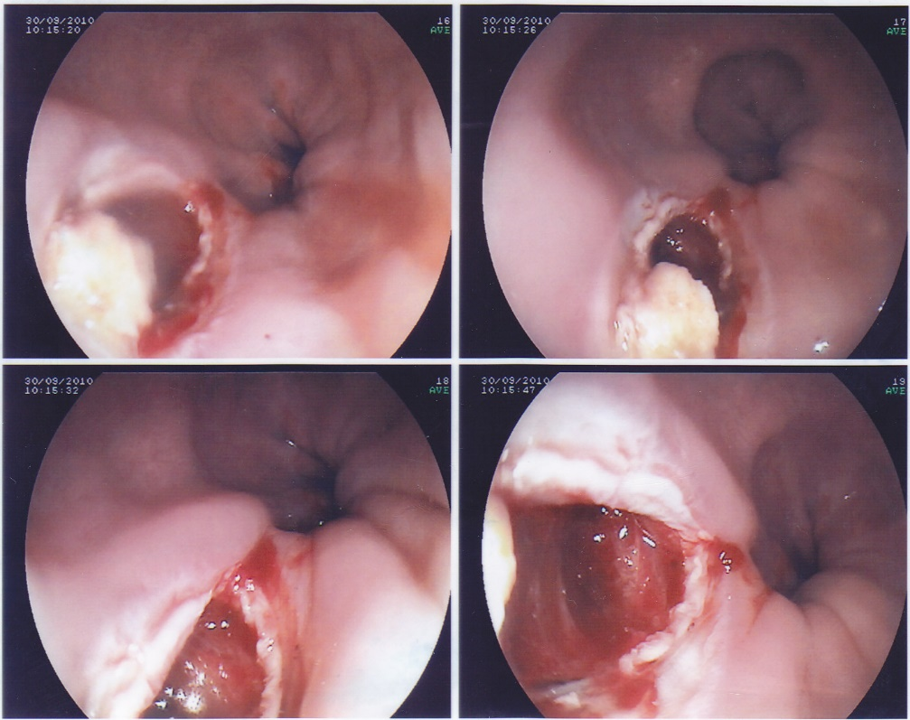

### tratamiento

1. **Colocación de clips**
2. **Inyectar para ver si el vaso sangrante para de sangrar**

**No suele ser necesario una embolización o una cirugía.**

Señale la respuesta falsa acerca del síndrome de Mallory-Weiss: **La cirugía será necesaria en un 25 % de los casos**

# ESTOMAGO. PATOLOGIA GASTRICA

# ULCERA PEPTICA

La mayor parte de la patología gástrica circula alrededor de la ulcera péptica, y de sus complicaciones.

**Úlcera:** perdida de integridad de la mucosa, que afecta a todo su espesor alcanzando hasta la submucosa , a diferencia de una erosión que es mas superficial.

## FISIOPATOLOGIA

Existe un desequilibrio entre una serie de factores agresivos como es el ácido gástrico.

* Hay una serie de factores que predisponen a la presencia de ulcera péptica como es la **ingesta de AINES** las **INFECCIONES POR HELICOBACTER PYLORI y ácidos.**
* También hay una serie de factores que ayuden a mantener la integridad de la mucosa gástrica.
  1. **Capa de moco, fosfolípidos y bicarbonato** recubre el epitelio gastrico
  2. **Propio epitelio de la mucosa**, secreta bicarbonato moco
  3. **Microcirculación de la mucosa** que favorece a que se regenere el epitelio de forma continua
  4. **Prostaglandinas** tiene un papel predominante en el mantenimiento de la mucosa gástrica, regulan la liberación de bicarbonato y moco. Las prostaglandinas se producen a partir de los fosfolípidos de la membrana celular. Sus funciones son
     + **Vasodilatadoras del flujo de la mucosa gástrica**
     + **Regulan la secreción de moco y bicarbonato**
     + **Inhiben la secreción de acida de las células parietales gástricas.**
     + **Contribuyen a la regeneración del epitelio**

## epidemiologia

* Incidencia anual del 0,1/0,3%
* Mayor en infectados en helicobater pylori
* Mas frecuente en varones
* La incidencia mortalidad y necesidad de cirugía secundaria a la ulcera no ha bajado mucho, porque la edad de los enfermos es mayor

## factores de riesgo

* 1. **Infección de helicobacter pylori :** es una bacteria gran negativa flagelada, que vive en la mucosa del estómago, vive adaptada porque la ureasa degrada la urea generando amoniaco y anhidrido carbónico un entorno alcalino que le protege. Una vez que se comenzó a detectar esta bacteria al erradicarla bajó mucho la recidiva ulcerosa, de un 80% bajó a menos del 10%. Solo 1/5 infectados por helicobacter pylori van a tener una ulcera gastroduondenal.

La prevalencia de infección es variable en diferentes zonas geográficas, las zonas con un nivel más alto de desarrollo suelen tener una incidencia mas baja. Habitualmente la infección se adquiere en la infancia.

Entre el 60/70% de los españoles estamos infectados por helicobacter pylori.

Los factores de virulencia del helicobacter pylori son:

* + - Motilidad de flegelo
    - Actividad ureasa
    - Determinados factores de adherencia tisular
    - Antígeno asociado a citotoxina , va a inducir una respuesta inflamatoria en el huésped. Este antígeno se ha asociado con ulceras y cancer de estomago.

La historia natural de la infección es que la infección aguda **casi siempre se convierte en una infección crónica.** Esa infección crónica en la mayor parte de los enfermos cursar:

* + - Forma asintomática,
    - Otros van a cursar con una gastritis en el antro
    - Algunos de ellos ulceran duodenal
    - Otros de ellos van a desarrollar una gastritis en el cuerpo.
    - Otros enfermos van a desarrollar una pan gastritis que puede provocar un linfoma de mucosa, denominado linfoma malt.

¿Cuál de los siguientes factores aumenta el riesgo de cáncer gástrico?: **Cepas de Helicobacter pylori cagA+.**

Sobre la infección por Helicobacter pylori (HP) señale cuál de las siguientes afirmaciones es FALSA: **La presencia de HP en la mucosa duodenal es imprescindible para provocar la lesión ulcerosa.**

Sobre la infección por Helicobacter pylori (HP) señale cuál de las siguientes afirmaciones es FALSA: **El test de ureasa para el diagnóstico del H.pylori presenta una sensibilidad y especificidad inferior al 50%.**

En relación a la infección por H. pylori, señalar la respuesta FALSA: **Es recomendable la realización de un amplio despistaje y tratamiento de esta infección en la población general para disminuir la incidencia de cáncer gástrico y de enfermedad ulcerosa péptica.**

* 1. **Ingesta de AINES:** tienen un doble efecto tiene un efecto tópico al tomarlo en comprimidos el contacto con la mucosa puede provocar la presencia de erosiones, y un efecto sistémico por inhibición de la COX. La inhibición de la COX va a inhibir la síntesis de prostaglandinas, que son protectoras del epitelio gástrico.

La mayor parte de las ulceras son indoloras, por tanto, una persona que tomar AINES puede tener ulcera, aunque sea asintomática.

Los **coxibs** inhibían solo una forma de la COX y esto provoca una lesión gástrica mucho menor. Pero tienen riesgo cardiovascular.

¿Quién debe gastroprotegerse al tomar AINES?

* Personas mayores de 60 años
* Antecedentes de ulcera digestiva
* Personas que toman corticoides, anticoiagulantes, clopidogrel
* Personas que toman varios AINES
* Insuficiencia renal, cirrosis….

Los AINES además producen lesiones a todos los niveles del tubo digestivo, la patología por aines es muy variable. Mas del 80% de los pacientes no han tenido clínica previa.

Señale cuál de las siguientes afirmaciones es correcta respecto a la administración de antiinflamatorios no esteroideos (AINEs): **Hasta en un 15-30% de los pacientes que los toman de forma crónica se demuestran úlceras gástricas y/o duodenales en la endoscopia digestiva alta.**

¿En qué pacientes NO es necesario realizar la profilaxis de la gastropatía por antiinflamatorios no esteroideos?:**Cualquier paciente hospitalizado, con independencia de su situación clínica.**

De las siguientes enfermedades, ¿Cuál es la que con mayor frecuencia produce ulceraciones múltiples en las primeras porciones (duodeno-yeyuno) del intestino delgado?: **Antiinflamatorios no-esteroideos (AINEs).**

1. **TABACO:** se relaciona con ulceras
2. **ESTRÉS**
3. **ALGUNOS FARMACOS**
4. **SITUACIONES O COMORBILIDADES**

NO INFLUYE EL ALCOHOL

## CLINICA

* Sensación de **dolor epigástrico como una quemazón**, **sensación de hambre**, que alivia con la ingesta
* Existe una mala correlación entre síntomas y la lesión. Hay gente con muchas molestias y sin ninguna lesión.

## diagnostico

* 1. Por medio de una **gastroscopia:** permite realizar medidas terapéuticas, permite biopsiar que hay que hacerlo siempre, en las ulceras duodenales prácticamente siempre son benignas. Permite realizar el test de ureasa. Como inconveniente, cada vez la prueba se realiza mas tarde y la sensibilidad diagnostica baja.

**Dispepsia no Investigada**

**Negativo**

**Positivo**

**Tto. Sintomático**

**Tto. Erradicador HP**

**No Mejoría**

**> 50 años, Signos/Síntomas alarma, ingesta AINEs**

**No**

**Sí**

**Test and Treat**

**Test Aliento**

**Tto. Erradicador HP**

**Gastroscopia**

**No Mejoría**

**Tto. Sintomático**

**Positivo**

**Negativo**

**No Mejoría**

Repetidos estudios recientes han probado que el 95% de los ulcerosos duodenales, no tomadores de AINEs, ni portadores del Síndrome de Zollinger Ellison, están infectados por Helicobacter pylori, que , entre los sanos, la proporción de infectados aumenta con la edad hasta ser alrededor del 60% a los 70 años y, que con tratamiento antibiótico correcto, se erradica el germen en alrededor del 90% de los ulcerosos. Como consecuencia de lo anterior, señale, entre los siguientes, el planteamiento más eficiente ante un varón de 35 años, no tomador de AINEs con una historia de 10 años de dolores epigástricos ritmados, que acude a su consulta por un nuevo brote doloroso, sin complicaciones, y al que encuentra un bulbo duodenal deformado, con un nicho en RX: **Iniciar tratamiento con omeprazol + claritromicina + amoxicilina, por ejemplo, y no hacer más estudios, salvo falta de respuesta o recaída.**

* Una persona con una ulcera duodenal que no toma aines se podría hacer un tto erradicador empírico.

1. **SEROLOGIA**: es una prueba que hay que mejorar mucho. Siempre que salga en las respuestas va a ser falsa porque no se utiliza.
2. **TEST DEL ALIENTO:** a una persona se le da una solución marcada con urea y carbono y en las personas infectadas se produce la hidrolisis y se produce anihidrido carbónico que es lo que se detecta en el aliento.
3. **ANTIGENO HELICOBACTER PYLORI EN HECES:** es similar al test del aliento en cuanto a eficacia e invasividad, se puede determinar ese antígeno en heces. Suspender lo inhibidores de la bomba de protones 2 semanas antes de la prueba y los antibióticos 4 semanas antes.
4. **TEST DEL ALIENTO PARA VER SI UNA PERSONA SE HA CURADO O EL TEST DE ANTIGENO EN HECES:** hay que esperar 4 semanas de tomar el tto.
5. **TEST DE UREASA:** el mecanismo consiste en tomar una muestra de biopsia del antro, esta muestra se introduce en un medio que contiene urea y un reactivo, el medio suele tener un color clarito y la ureasa producida va a producir un cambio de color , de amarillo a rosa.
6. 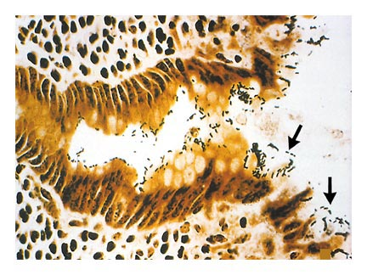**HISTOLOGIA GASTRICA:** veremos esos bacilos negros que son tan típicos de la infección

Señale la respuesta FALSA en relación con el Helicobacter pylori: **La prueba de detección más sensible y específica es la serología.**

# tratamiento ulcera peptica

Hay una serie de medidas generales, como quitar el tabaco o los antiinflamatorios estreoideos, los antiácidos te pueden aliviar la molesta digestiva pero no tienen ninguna eficacia para la cicatrización de la ulcera.

Los famarcos mas empleados son los **INHIBIDORES DE LA BOMBA DE PROTONES.**

El tto de la ulcera esta muy relacionado con sus dos causas principales que son tanto los AINES como el HELICOBACTER PYLORI, por tanto el tto se va a basar en:

* **Retirar los AINES**
* **Tto de la infección por helicobacter pylori.**

## helicobacter pylori

Es el principal factor etiológico, su erradicación disminuye el riesgo de cáncer. Se sabe que puede llegar a revertir la atrofia del estómago, pero no la metaplasia intestinal.

MUY IMPORTANTE: saber a quien ofrecerle el tto de helicobacter pylori:

1. Personas menores de 50/55 años sin signos de alarma: plantear el **test and treat**
2. Cualquier persona con una **ulcera**
3. **Dispepsia funcional**
4. Personas que se les hace una endoscopia y es normal pero tienen **infección por helicobacter ofrecer el tto por si mejoran**
5. **Linfoma malt**
6. Un **cancer pequeño** localizado si es muy pequeño no dar tto
7. **Antecedente de ulcera** que van a requerir AINES de forma continuada
8. **Familiares de primer grado** de pacientes con cancer
9. **Gastritis atrófica o metaplasia** intestinal van a tener mas riesgo de cancer
10. **Pacientes con anemia ferropénica o PTI**, o **déficit de vitamina B12** no explicable por otras causas

A toda persona que es diagnostica de infección pues se recomienda ofrecer tto. si cumple lo que hemos comentado arriba se le planteara de forma mas insistente y sino pues se le planteara explicándole los riesgos y beneficios de los antibióticos.

¿En cuál de las siguientes neoplasias gástricas en estadio incipiente, se puede considerar como primera opción terapéutica la erradicación del H.Pylori con antibioterapia e inhibidores de la bomba de protones?: **Linfoma MALT gástrico.**

Todas las enfermedades siguientes EXCEPTO UNA, se han relacionado con un agente infeccioso. Señálela: **Angiodisplasia de colon.**

El tto del helicobacter pylori ha cambiado en los últimos años, se ha visto que la tasa de éxito del tto anterior iba disminuyendo, tenia muchos fracasos, intolerancia por parte de los pacientes, resistencia del germen. Estos tto estaban favoreciendo la aparición de importante resistencias a fármacos como la claritromicina, metronidazol, levofloxacino… por estos motivos se decidió que esto no era adecuado y el OCA (tto antiguo) basado en esta terapia triple, ya no se pone como tto de elección de la infección.

1ªLINEA: A día de hoy lo que recomienda es el **OCA + METRONIDAZOL. MOCA**

* **Omeprazol**
* **Claritromicina**
* **Amoxicilina**
* **Metronidazol**

Se debe de administrar durante dos semanas.

ALTERNATIVA: terapia clásica

* **Omeprazol**
* **Bismuto**
* **Tetraciclina**
* **Metronidazol**

Se ha comercializado un fármaco que lleva los 4 juntos, esta terapia se puede administrar 10 dias y los resultados son similares a MOCA

2ª LINEA: BOLA

* **Bismuto**
* **Omeprazol**
* **Levofloxacino**
* **Amoxicilina**

3ª LINEA: CLASICA

* Omeprazol
* Bismuto

ESQUEMA PARA SEGUIR EN UN ENFERMO CON HELICOBACTER PYLORI

Si no hay alergia a penicilina

* 1. MOCA

TERAPIA CLASICA

Si hay un fracaso

* 1. BOLA

Si hay alergia a penicilina: no se podría dar MOCA

1. TERAPIA CLASICA
2. BOLA

Un varón de 35 años tiene historia de dolor ulceroso típico por temporadas, desde hace 15 años. Hace 2 años se demostró nicho bulbar en rayos X. Acude con otro brote desde hace 21 días, no ha vomitado ni presentado melenas. La exploración es normal. ¿Cuál es la actitud más eficiente?: **Iniciar un ciclo con Omeprazol + Amoxicilina + Claritromicina y sólo estudiarle si no responde o recidiva**

**persona ya diagnosticada de una ulcera que no maligniza, persona joven, se puede hacer un tto erradicador sin necesidad de mas pruebas**

**TRATAMIENTO PARA HELICOBACTER PYLORI**

1. ULCERA DUODENAL NO COMPLICADA: En pacientes con ulceras duodenales no complicadas: tratarlos 10 o 14 días según la pauta y no mantener el tto antisecretor. No mantener el omeprazol, en caso de que haya tenido una ulcera y una hemorragia secundaria a la ulcera si que mantener el omeprazol
2. ULCERA GASTRICA: mantener el tto antisecretor durante 4 o 8 semanas. Y luego siempre comprobar que la ulcera se haya curado endoscópicamente. Las ulceras gástricas no esque maliginicen sino que algunas que creemos que son benignas son malignas, hay que tomar en el momento del dx múltiples biopsias y repetir a las semanas la endoscopia para comprobar que la ulcera se ha curado.

## ulceras por aines

1. Suspender los AINES
2. Poner IBP

## GASTROPROTECCION

1. TTO DE ELECCION: OMEPRAZOL
2. ALTERANATIVA : misoprostol, es un análogo de prostaglandinas, es tan efectivo como los IBP. Produce con cierta frecuencia diarrea, yhay que tomarlo 4 veces al día y produce riesgo de aborto. Por todo esto, a día de hoy no lo usa nadie, aunque su eficacia sea la misma que la del omeprazol.

¿Cuál de los siguientes fármacos utilizables en el tratamiento de la úlcera péptica, debe administrarse con precaución, por su potencial abortivo en las mujeres fértiles?: **Misoprostol.**

La gastroprotección muchas veces se valora la necesidad de mantener el AINE , y combinarlo con IBP.

En un paciente de 50 años se encuentra un nicho ulceroso en curvadura menor gástrica, con aspecto radiológico benigno, al practicar un estudio baritado para esclarecer un cuadro de dispepsia inespecífica. Entre las siguientes opciones, ¿qué es obligado hacer?: **Endoscopia con toma de biopsias y su estudio histológico.**

**Recordar que la biopsia de las ulceras gástricas siempre es obligatoria, en las duodenales no hace falta.**

En relación a un paciente diagnosticado de una úlcera duodenal no complicada mediante endoscopia, señalar la respuesta FALSA: **Si se trata la infección por Helicobacter pylori, una vez confirmada la erradicación es recomendable mantener un tratamiento con antisecretores gástricos a dosis bajas para evitar una recidiva ulcerosa**

**En una ulcera duodenal, no hace falta mantener los antisecretores si no se ha complicado.**

Un hombre de 57 años de edad con artritis reumatoide sigue tratamiento habitual con corticoides. Está en estudio por presentar un cuadro de dolor en epigastrio, con náuseas ocasionales y disminución de apetito. En la análítica presenta: Hb 15 g/dL, Fe 55 ug/dL, PCR 3 mg/dL, VSG 42 mm a la primera hora. Fibrogastroscopia: hernia de hiato de 3 cm y una úlcera a nivel de antro, excavada, de 1 cm, con bordes elevados y regulares y con confluencia de pliegues, que se biopsia. El estudio histológico muestra signos de inflamación aguda y metaplasia intestinal. TC abdominal normal. ¿Qué actitud, de las que se mencionan a continuación, considera que es la más adecuada para el tratamiento de este paciente? **Tratamiento con inhibidores de la bomba de protones y una gastroscopia de control con biopsia a las 8 semanas.**

**Recalcan la importancia de tto de la ulcera, y la endoscopia de control para ver que se ha curado.**

## tratamiento quirurgico. se hace muy poco

Indicado cuando:

* Complicaciones ulcerosas que no se controlar como la hemorragia digestiva, la estenosis pilórica etc…

Tiene una serie de complicaciones como **el Síndrome de Dumping**:repleción súbita intestino delgado a causa del vaciamiento rápido muñón gastrectomía. Dos componentes de este desorden complejo patofisiológico: vasomotor y gastrointestinal. Es una entidad que mezcla síntomas vasomotorores con síntomas digestivos. Hay dos tipos uno que aparece a los 30 minutos tras las comidas, y otro tardío a las 2 horas. Se recomienda distribuir las comidas con menor la cantidad en las comidas, los líquidos tomarlos antes o después pero no durante las comidas, disminuir chocolate, dulces , bebidas azucaradas.

A un hombre de 45 años de edad se le realiza una vagotomía troncular y antrectomía con recostrucción tipo Billroth II, por padecer una enfermedad ulcerosa péptica crónica con estenosis píloro-duodenal. Seis semanas después de la cirugía refiere que poco tiempo después (menos de media hora) de las ingestas presenta estado nauseoso, astenia y sudoración, mareos y retortijones abdominales generalmente acompañados de despeños diarreicos. ¿Cuál de las siguientes es la actitud más adecuada para su manejo inicial? **Seguir unas medidas dietéticas concretas**

# sindrome de zollinger- ellison

Síndrome clinico caracterizado por hemorragias de repetición por ulceras y que tienen mucha relación con la presencia de un tumor en el páncreas.

Unos años después se vio que era un tumor neuroendocrino que libera gastrina = **gastrinoma.** Suelen localizarse en el **Triángulo del gastrinoma**, lo forman la cabeza del pancreas la segunda tercera porción duodenal y la via biliar distal.

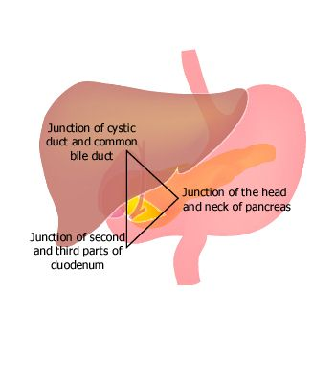

## cuadro clinico

* **ULCERA PEPTICAS:** en rara localización en el antro gástrico o en el bulbo duodenal, en segunda o tercera porción duodenal, suelen aparecer en circunstancias en las que no hay toma de AINES ni presencia de H. pylori
* **ESOFAGITIS PEPTICA:** es un tumor que produce gastrina y por tanto mucho acido
* **DIARREA:** el acido va a estimular la secreción de secretina y bicarbonato y agua y se produce diarrea.

## asociaciones del sindrome de zollinger-ellison

* ¼ asociado a **SINDROME MEN1: NEOPLASIA ENDOCRINA MULTIPLE TIPO 1** 
  + - Tumores paratiroideos
    - Tumores en hipófisis o pituitaria
    - Tumores pancreáticos

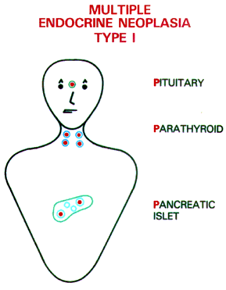

* 2/3 **suelen ser malignos,** pero cuyo crecimiento es maligno y hasta **2/3 de los casos son múltiples**

## diagnostico

Se sospecha porque se secreta gastrina y hay diferentes técnicas:

1. **Gastrina sérica elevada: cuando son por encima de** >1000 pensar en el gastrinoma
2. **CROMOGRANINA**
3. **MEDICION DEL PH GASTRICO**
4. **ESTIMULACION DE LA SECRECION ACIDA CON SECRETINA**

Tenemos que localizar el tumor

1. **ECOGRAFIA**
2. **ECOENDOSCOPIA:** permite ver la pared del estómago y esófago permite ver muy bien los tumores en la cabeza del páncreas
3. **TAC y RMN**
4. **GAMMAGRAFIA CON PENTEOTRIDO (Ocsreoscan):** bastante típico para el dx de los tumores neuroendocrinos

## tratamiento

1. IBP dosis altas
2. CIRUGIA DEL TUMOR : siempre que se pueda pero muchas veces no se puede
3. TTO ENFERMEDAD METASTASICA

# GASTRITIS

**CONCEPTO:**  es un concepto histológico, si en una biopsia se ve una inflamación microscópica gástrica podremos hablar de gastritis.

No hay una relación entre la presencia de inflamación microscópica, es decir gastritis, y la presencia de determinados síntomas y determinados hallazgos endoscópicos.

## causas

1. **Infección H.pylori**
2. **Ingesta de AINES**

## CLASIFICACION

Es importante la clasificación de la **GASTRITIS CRÓNICA ATRÓFICA;** es la que más interés tiene a efecto practico porque es la que mas relación tiene con la malignizacion.

* **TIPO A:** origen autoinmune localizada en el cuerpo gástrico.
* **TIPO B:** relacionada con H.PYLORI y se localiza principalmente en el antro
* **TIPO AB :** presencia de gastritis crónica atrófica multifocal

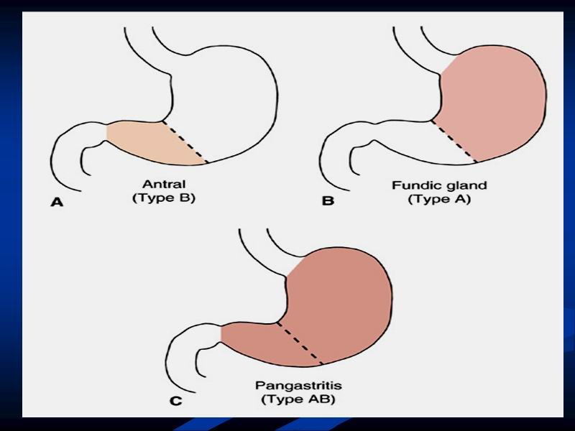

El diagnóstico de gastritis crónica se realiza fundamentalmente mediante: **Estudio histológico**

### gastritis tipo a

Dentro de ellas la **TIPO A** es la que mas se pregunta porque se asocia con la **ANEMIA PERNICIOSA** es una enfermedad autoinmune en la que se produce una **destrucción de las células parietales gástricas**, que son las encargadas de producir el ácido y el factor intrínseco por lo que producen:aparte de una **aclorhidria** va a dar lugar a un **déficit de absorción de B12** y una ANEMIA MEGALOBLASTICA, y esta anemia a largo plazo puede dar manifestaciones neurológicas….

#### diagnostico anemia perniciosa

1. Realización de **anticuerpos anti-celulas parietales gástricas** y **anti-factor intrínseco**
2. Test de Schilling
3. **Endoscopia:** para tomar biopsias del estomago y ver que tiene una gastritis crónica atrófica

#### tratamiento tipo a

El tto se basa en administrar **vitamina B12 por vía intramuscular de por vida**.

#### riesgos de la gastritis cronica atrofia

* Tiene mayor riesgo de **tumores carcinoides y adenocarcinoma gástrico**. No se sabe muy bien como detectar de forma precoz
* Hay más **pólipos hiperplásicos**

¿Cuál de las características o manifestaciones clínicas siguientes NO es típica de la gastritis tipo A?: **Hiperclorhidria.**

### tipo b

* Es la forma mas frecuente
* Se inicia en el antro, pero con el tiempo puede dar pangastritis
* Producida por H.pylori
* Puede desarrollar con el tiempo un adenocarcinoma gástrico

### tipo ab

* La etiología suele ser H. pylori.

De los siguientes, señale el que se considera factor etiológico de la gastritis tipo B (no autoinmune): **Infección por Helicobacter pylori**

¿Cuál de las siguientes NO puede ser considerada Una condición premaligna de cáncer del aparato digestivo?: **Ulcera gástrica**

# tumores del estroma gastrointestinal (gist)

Son tumores poco comunes que ese origina en el **tejido mesenquimal del tracto gastrointestinal**. Originalmente se agrupaban dentro de tumores mesenquimales del musculo liso, sin embargo, desde hace ya un tiempo se vio que eran una serie de tumores que no cumplían todos los criterios para estar en ese grupo. Entonces se vio que estos tumores **expresaban el antígeno CD17 en su gran mayoría**, por tanto, todos estos tumores GIST , van a dar lugar a una **sobreexpresión de una proteína que es KIT** y viene a equivaler al antígeno CD17.

Un tumor gástrico protruye en la luz. Está formado por células epitelioides y fusiformes y con inmunohistoquímica expresa c-kit (CD117). ¿Cuál es el diagnóstico? **Tumor del estroma gastrointestinal.**

* Son tumores mesenquimales **mas frecuentes en el tubo digestivo**
* Se suelen dx en **mayores de 50 años**
* Tienen un **potencial maligno si su tamaño es superior a 1 cm**

## clinica

* Se pueden localizar en cualquier región del tubo digestivo
* Muchos de ellos son **asintomáticos**
* Pero pueden dar síntomas de **malestar abdominal, sangrado digestivo , síntomas de masa u obstrucción intestinal**

## diagnostico

* **HISTOLOGICO**
* **TAC ABDOMINAL CON CONTRASTE ORAL Y RMN**
* **ENDOSCOPIA DIGESTIVA**
* **ULTRASONOGRAFIA ENDOSCOPICA:** es una prueba que va a mirar la pared del tubo digestivo por dentro, permite ver las zonas sobreelevadas. Permite hacer una punción de la lesión

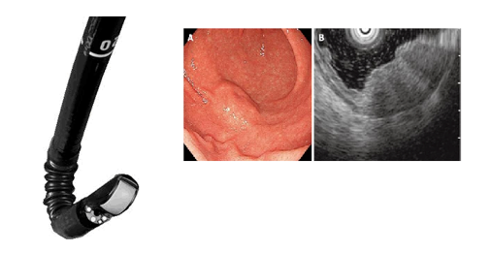

## tratamiento

1. **CIRUGIA:** si da síntomas o si son mayores de 2cm
2. **IMATINIB :** es un inhibidor de tirosinkinasas, es un tto sobre todo para tumores avanzados.
   * + Lo podemos utilizar como **tto neoaedyuvante** cuando no se sabe si se va a poder operar.
     + También se puede utilizar como **tto adyuvante** en casos operados para evitar recurrencias.
     + También se pueden utilizar en caso de **tumores irresecables**

Respecto a los Tumores del Estroma Gastrointestinal (GIST), es cierto que: **Es característico de estos tumores la mutación del gen c-kit, que codifica un receptor tirosina-cinasa.**

**[1]**

# DIARREA AGUDA Y CRONICA

## DIARREA

**La diarrea es el aumento de la frecuente de las deposiciones (> 3/día) habitualmente está asociada a la disminución de la consistencia y a un aumento del peso de las heces.** Para el paciente se trata de **la evacuación de heces liquidas acompañadas de la urgencia defecatoria y/o malestar abdominal.**

La prevalencia es de 3-5%

## diagnostico

1. Diferenciar si se trata de una diarrea orgánica o funcional
2. Detectar la ubicación del trastorno, en el intestino o en el colon
3. Realizar una buena **ANAMNESIS:**
   * **Número de deposiciones**
   * **Ritmo,** si son diurnas o nocturnas. En caso de ser nocturnas están relacionadas con organicidad
   * **Características de las heces** 
     + **Malolientes, flotan en agua y productos sin digerir**= MALA ABSORCION
     + **Presencia de moco y sangre**= INFLAMACION O NEOPLASIA
     + **Voluminosas o acuosas**= TRASTORNO SECRETOR
     + **Pequeño volumen y muy frecuentes=** COLON IZQUIERDO Y RECTO
   * **Cambios en el ritmo intestinal previo**
   * **Consistencia de las heces**
   * **Relación con la ingesta o el ayuno**
   * **Síntomas acompañantes:** 
     + **Dolor abdominal**: orgánico vs funcional
     + **Síndrome constitucional**: orgánico
     + **Estomatitis, presencia de aftas, artralgias, fiebre**= ORGANICO
   * **Relación con la dieta** 
     + Relación con algunos alimentos como lacteos o frutas
     + En personas con asma o rinitis, que son especialmente sensibles a alimento alergénicos
   * **Antecedentes personal**
     + **Medicación**
     + **Consumo de agua no potable** o alimentos poco cocinados
     + **Exposición a personas de alto riesgo**
     + **Hábitos tóxicos**
     + **Hábitos alimentarios**
     + **Hábitos sexuales**
     + **Antecedentes de patologías**
   * **Antecedentes familiares** 
     + EEI
     + Enfermedad celiaca
     + Pancreatitis hereditaria
     + Tumores neuroendocrinos
4. **Exploración física:** 
   * **Evaluar el estado de hidratación y nutrición**
   * Investigar la presencia de bocio, edemas, hepatomegalia, adenopatías, emaciación
   * Lesiones cutáneas: pioderma gangrenoso, dermatitis herpetiforme
   * Masa abdominales; neoplasia, whippel, TBC
   * Artritis
   * Lesiones neurológicas, artritis
   * Tacto rectal

## valoracion clinica

* **AGUDA**: menos de 2-3 semanas
* **CRONICA** > 4 semanas

## diarrea aguda

**Los criterios** para que sea una diarrea aguda son:

* **>3 veces**
* **< 14 dias**
* **> 200 gramos**

La diarrea aguda puede ser la **respuesta intestinal a diferentes situaciones** como:

* Infecciones
* Reacciones alérgicas
* Reacciones adversas a medicamentos
* EII/ Isquemia

La diarrea aguda se suele **asociar con otros síntomas o signos**:

* Nauseas
* Vómitos
* Dolor abdominal
* Fiebre
* Tenesmo: necesidad de ir al baño y luego defecar
* Urgencia defecatoria

### etiologia

1. **DIARREA AGUDA INFECCIOSA**

* **Bacterias**: las infecciones mas frecuentes son por shiguella, S.aureus, E.colli, clostrium difficile, toxina preformada en alimentos
* **Virus** (30/40%): rotavirus, causa mas frecuente en niños
* **Parásitos**: giardias lamblia, entamoeba histolytica

1. **DIARREA INFECCIOSA NO INVASIVA:** se puede deber a **intoxicaciones alimentaria**, con un **periodo corto de incubación,** diarrea acuosa y abundante
2. **DIARREA INFECCIOSA INVASIVA:** se acompaña de **fiebre y complicaciones,** el periodo de **incubación es largo** y las **deposiciones menos frecuentes**.
3. **DIARREA NO INFECCIOSA:** 
   * **Fármacos**
   * Alergia alimentaria
   * Endocrinopatías: DM, hipertiroidismo
   * Tóxicos
   * Radioterapia
   * **Colitis isquémica**
   * Fecaloma
   * Diverticulitis
   * Enfermedad injerto contra huésped

### fisiopatogenia

En términos generales la diarrea se produce cuando el **volumen de agua y electrolitos presentado al colon excede su capacidad de absorción, eliminándose de forma aumentada por las heces.** Esto puede deberse a un **aumento en la secreción y/o a una disminución de la absorción a nivel de intestino delgado,** o, más infrecuentemente, a una alteración similar a nivel de colon. Estas alteraciones son secundarias a la afectación intestinal que resulta de la interacción entre el agente infeccioso y la mucosa intestinal. En determinados casos se da la penetración de la barrera mucosa por antígenos extraños, tales como microorganismos o toxinas**.**

* **Las toxinas** **microbianas** pueden **ligarse a los receptores del enterocito y estimular la secreción epitelial de agua e iones.**
* Por otra parte, **los microorganismos** **pueden dañar el enterocito produciendo una disminución en la absorción de electrolitos, una pérdida de las hidrolasas del borde en cepillo y un escape de fluido a través del epitelio.**
* La lesión por **daño directo de la célula epitelia**l tiene lugar en las infecciones por **agentes virales como Rotavirus**, aunque en este caso además una proteína viral actuaría como **enterotoxina.**



* También se **produce lesión vellositaria** en **infecciones agudas por protozoos** tales como Giardia lamblia, Cryptosporidium parvum y Microsporidium.

Todo ello conduce a una **pérdida aumentada de agua y electrolitos en heces**.

### enfoque diagnostico

La mayoría de las diarreas agudas 90% son leves, infeccionsas y autolimitadas. No requieren intervención diagnostica ni terapéutica.

1. **HISTORIA CLINICA Y EXPLORACION FISICA** : se determina la gravedad y riesgo de complicaciones y se decide la necesidad de pruebas diagnosticas
2. **PRUEBAS DIAGNOSTICAS:** en caso de que…
   1. Haya posible deshidratación por mas de 6 deposiciones al día y mas de 48 horas de evolución
   2. Infección severa con fiebre de más de 38,5
   3. Diarrea sanguinolenta/dolor abdominal severo
   4. Pacientes inmunodeprimidos
   5. Ancianos
   6. Epidemia
3. **ANALITICA BASICA: hemograma, bioquímica:** para valorar la deshidratación con urea, cr e iones, Ca, P, PCR, VSG T protrombina, proteínas totales, colestrol, Fe, acido fólico, B12. **Específicos** para valorar sospecha clínica y valorar que una diarrea crónica puede debutar como diarrea aguda.
4. **ESTUDIO DE HECES:**
   * **Leucocitosis y SOH:** si hay inflamación de gérmenes enteroinvasores. Incio del tto antibiótico
   * **Coprocultivos:** son costosos y pocos positivos.
   * **Determinación de huevos y parásitos en heces:** en diarreas agudas persistentes, antecedentes de viajes a países subdesarollados, homosexuales o SIDA, brote epidemico de origen hídrico
   * **Determinación de la toxina C.Difficile:** pacientes que han recibido antibióticos en 2 meses previos. O si la diarrea inicia a 72 horas de hospitalización. O si el paciente recibe ATB y se repite hasta 3 veces.

### actitud terapeutica

1. **EVITAR LA DESHIDRATACON:** 
   1. HIDRATACION ORAL: líquidos en cantidades pequeñas y frecuentes. Soluciones de electrolitos y glucosa
   2. Evitar en el episodio agudo la leche y derivados
   3. Al iniciar la dieta darle, yogurt por su alto contenido en lactobacillus que repone flora intestinal, incrementar la ingesta de líquidos.
2. **AGENTES ANTIDIARREICOS** 
   1. No se da de rutina, y hay contraindicaciones en niños menores de 2 años y embarazadas, en enfermedad invasiva , EII
   2. **LOPERAMIDA**
   3. **SUBCITRATO DE BISMUTO**
3. **ANTIBIOTICOS** 
   1. No se dan de rutina porque aumentan la incidencia de portadores crónicos y las cepas bacterianas multirresistentes. Acorta la duración de la diarrea.
   2. Están indicados en caso de bacteriemia, localización extraintestinal de la infección, en pacientes con alto riesgo de complicaciones
   3. Tto empírico: **Norfloxacino, ciprofloxacino, ofloxacino**



## colitis pseudomembranosa

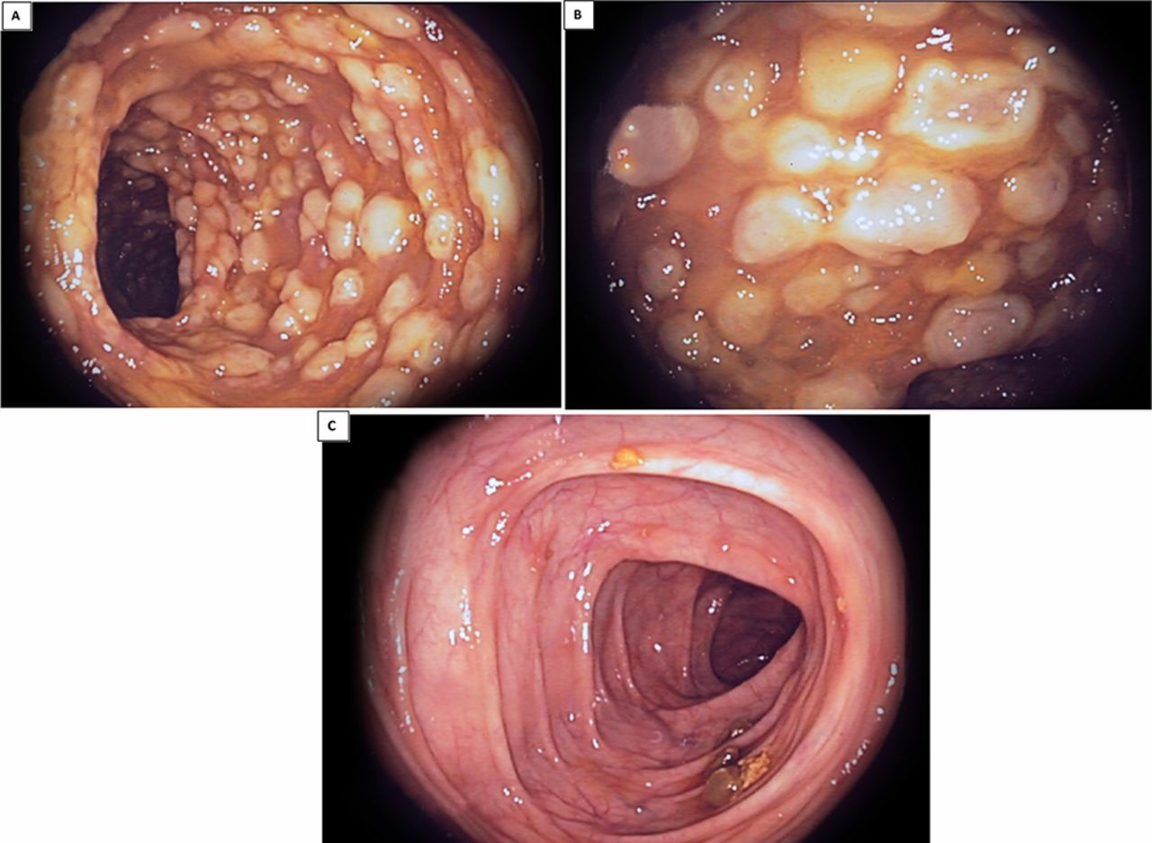

### epidemiologia

Es la causa mas frecuente de diarrea adquirida en el hospital. El uso de antibióticos aumenta la prevalencia como el uso de cefalosporinas y clindamicina, favoreces la infección por clostridium dificlile.

### etiologia

La **toxina de clostridum difficile** en pacientes con diarrea y tto antibiótico

### clinica

* 6-8 semanas tras el tto antibiótico o durante el tto
* **Portador asintomatico**
* **Colitis fulminante**
* **Diarrea simple, acuosa, verdosa con moco**

### diagnostico

1. **COLONOSCOPIA:** placas blanco-amarillentas continuas
2. **ELISA:** detección de la toxina clostridium difficile

### tratamiento

* **Retirada de ATB**
* **Metronidazol/ vancomicina V.O**
* **Probióticos**
* **Trasplante fecal:** por sonda nasogástrica, enemas, gastroscopia o colonoscopia

## diarrea del viajero

### epidemiologia

* Afecta a 10 millones de personas/año
* Mexico, centroamerica, Sudamérica, oriente medio, sur Asia
* Se transmite por comida o bebida contaminada
* Se produce en viajeros jóvenes de entre 20-29 años

### etiologia

* Mas frecuente por E. colli o enterotoxina
* Otras causas pueden ser shigella, salmonella, giardia, E.h

### clinica

* Da **diarrea acuosa con una semana de estancia**
* **Duración de 3-4 días**
* **No fiebre, ni dolor**

### profilaxis

* No consumo de alimentos crudos, ni agua
* Como quimioprofilaxis Subc.Bismuto

### tratamiento

* Tto en caso de que haya un cuadro grave
* **Ciprofloxacino/azitromicina**

## diarrea cronica

### clinica

* Duración de **más de 4 semanas**
* Se quiere **evaluación diagnostica en la mayoría de las ocasiones** sobre todo si presenta algún síntoma de alarma: **rectorragia, perdida de peso, anemia**

### fisiopatologia

1. **DIARREA EXUDATIVA O INFLAMATORIA:** desintegración de la organización de la mucosa. **Heces con sangre y moco**

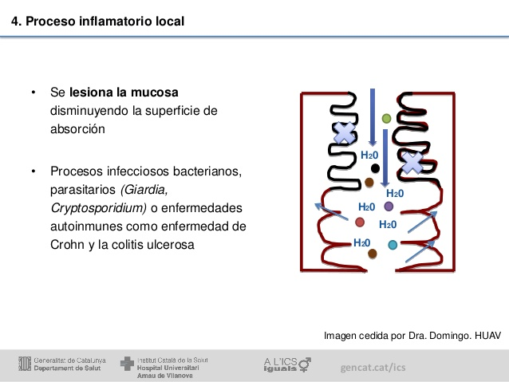

1. **DIARREA OSMOTICA:** presencia de cantidades elevadas de soluto en la luz intestinal, retención de agua y sales

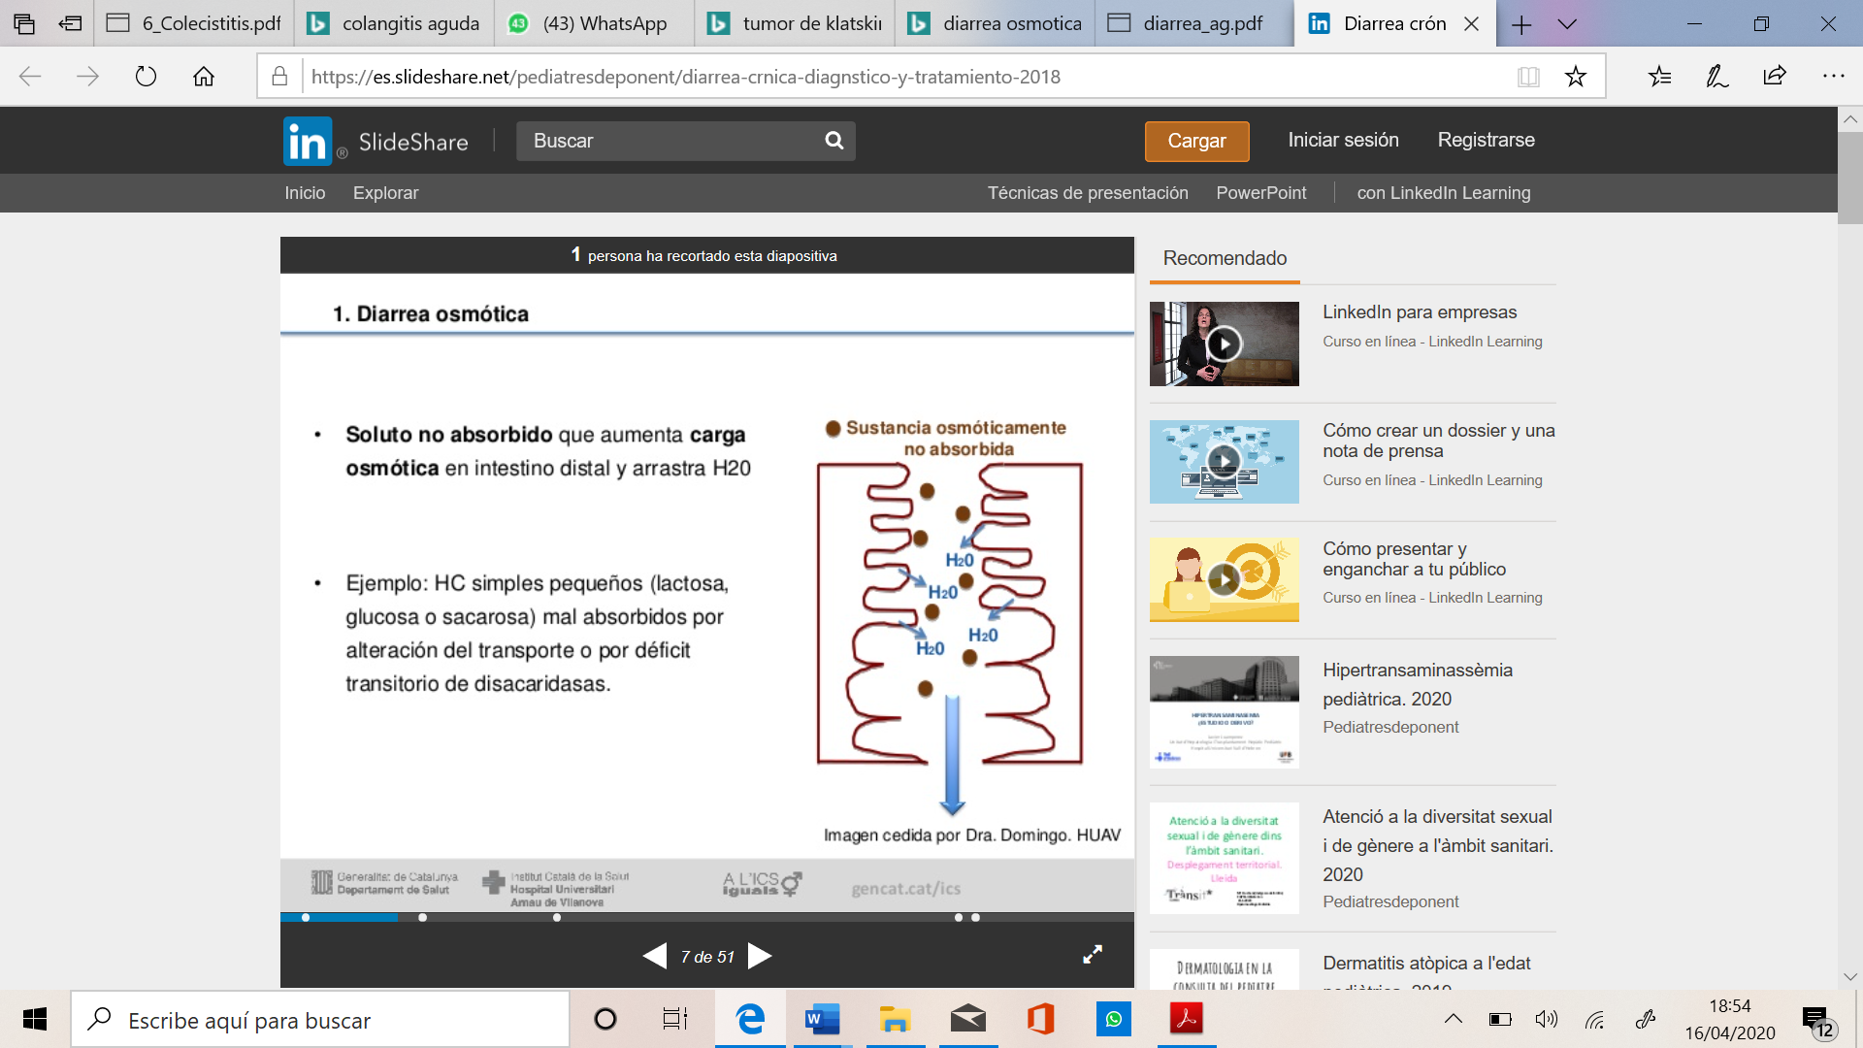

1. **DIARREA SECRETORA:** incremento de la secreción activa de iones y agua. No desaparece con el ayuno. **Heces liquidas sin sangre**

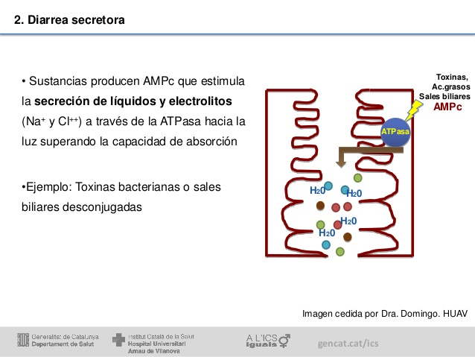

1. **DIARREA MOTORA:** disminución del peristaltismo, sobrecrecimiento bacteriano. Tiene menos contacto el contenido intestinal con la mucosa

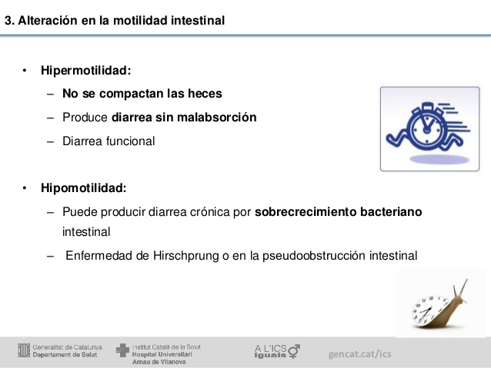

### clasificacion

1. **INFLAMATORIA:**

* Síntomas extraintestinales
* Presencia **de moco y sangre con las deposiciones**
* Causas de este tipo de enfermedad:
  + EII
  + COLITIS ACTINICA
  + NEOPLASIA
  + GASTROENTERITIS EOSINOFILICA
  + INFECCIONES
  + DIVERTICULITIS

1. **OSMÓTICA**

* Síntoma guía- **esteatorrea,** por mala absorción intestinal
* La **diarrea desaparece con el ayuno.**
* Las enfermedades que pueden causar esto son:
  + E. celiaca
  + Whipple
  + IPSID, linfoma
  + Amiloidosis
  + Fármacos: orlistat, acarbosa
  + Pancreático: pancreatitis crónica calcificante
  + Hepatopatía colestásica
* Si presenta diarrea osmótica+ malabsorción, realizar panendoscopia

1. **SECRETORA**

* **Deposiciones muy voluminosas y acuosas**
* Suele asociarse a mecanismos osmóticos
* **No desaparece con el ayuno**

**Causas:**

* **Fármacos es la causa mas frecuente** de este tipo de diarrea
* Consumo de etanol y tóxicos también puede ser una causa
* Infecciones, como enterotoxinas
* Tumores productores de HH, como el tumor carcinoide, gastrinoma,
* Colitis microscópicas
* Resecciones o derivaciones ileales, obstrucciones parciales del intestino
* Adenomas colorrectales.

1. **MOTILIDAD ALTERADA**
   * Síndrome del intestino irritable
   * Alteraciones neurológicas
   * Hipertiroidismo

En determinadas entidades nos encontramos con dos mecanismos fisiopatológicos asociados

### diarrea facticia

El 15% de los casos de diarrea que son enviados a los centros de asistencia terciaria:

* **Síndrome de Munchausen**
* **Bulimia con toma de laxantes**

Son pacientes psiquiátricos

### exploraciones complementarias

1. **ANALITICA BASICA** 
   1. CALCULO DEL ANION GAP OSMOLAR
   2. PH FECAL< 5.6
   3. SOH + EEI
   4. LEUCOCITOSIS EN HECES
   5. COPROCULTIVO/PARASITOS
   6. DETERMINACION DE LAXANTES SI HAY SOSPECHA
2. **ESTUDIO DE HECES**
3. **ESTUDIO ESTRUCTURAL DEL INTESTINO---- DIARREA MALABSORTIVA** 
   1. PANENDOSCOPIA ORAL : toma de biopsia de 2ª porción duodenal para descartar enfermedad celiaca
   2. COLONOSCOPIA: toma de biopsia
4. **ESTUDIO DE ORIGEN ENDOCRINO------ DIARREA SECRETORA** 
   1. Determiancion VIP
   2. 5HIA orina
   3. TSH
   4. Gastrinemia
   5. Calcitonina



## SINDROME DE MALA ABSORCION

Es un síndrome producido por la alteración de los procesos fisiológicos normales de la absorción realizada en el intestino delgado

1. **DIGESTION LUMINAL:** por la secreción biliar y pancreática se hidrolizan y solubilizan las grasas, H de C y proteínas
2. **FASE MUCOSA:** hidrolisis terminal de los H de C y péptidos mediante enzimas y el procesamiento y almacenamiento de grasa para su posterior transporte
3. **FASE TRANSPORTE:** los nutrientes absorbidos entran en la circulación vascular y linfática

MALADIGESTION: digestión defectuosa de origen gástrico, biliar o pancreático. Disminución del 80-90% de la superficie absortiva ID

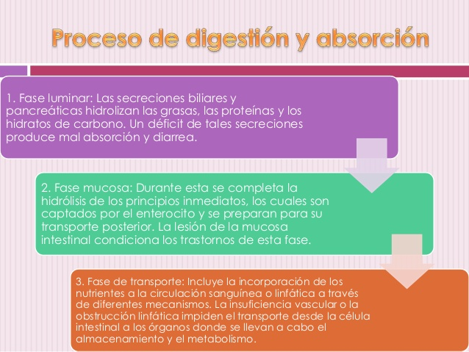

### etiologia de la malabsorcion

1. **ALTERACION DE LA FASE LUMINAL:** 
   * Menor disponibilidad de nutrientes como cofactores ( carencia de FI)
   * Solubilización alterada de las grasas: alteración en la síntesis, secreción de sale biliares aumento de sus perdidas
   * Hidrolisis defectuosa de los nutrientes: Neo. Pancreas, Z-E
2. **ALTERACION DE LA FASE MUCOSA:** 
   * Extensa perdida de mucosa: resección/ infarto intestinal
   * Enfermedad mucosa difusa: enfermedad celiaca , linfoma, IPSID, Crohn
   * Defectos de enterocitos, alteración del procesamiento de nutrientes
3. **ALTERACIONES DE LA FASE DE TRANSPORTE** 
   * Vasculitis
   * Ateroma
   * Linfangiectasia

### clinica

* **SINTOMAS DIGESTIVO:** 
  + **Esteatorrea: DIARREA** deposiciones abundantes brillantes y flotantes en agua
  + **Meterorismo distension abdominal**
  + **No dolor abdominal**
  + **SINDROME COSNTITUCIONAL Palidez, caquexia**
  + **Dolores óseos, edemas, glositis, dermatitis**
  + **Perdida de peso** a pesar de ingesta suficiente
  + **Síntomas neurológicos, valoración cognitiva**

Los síntomas pueden ser secundarios a anemia/ osteopenia/ tetania/ hipoproteinemia/ hemorragia

### DIAGNOSTICO

1. **LABORATORIO** 
   * **Hemograma, bioquímica:** anemia, alargamiento del tiempo de protrombina, ferropenia, hipocalcemia, hipoproteinemia, hipoglucemia
   * Si se sospecha clínica: realizar estudios dirigidos como Hormonas tiroidesas, anticuerpos….
2. **ESTUDIO EN HECES** 
   * **SOH, Leucocitos, osmolaridad**
   * **Coprocultivos y parásitos**
   * **SOH**
   * **Grasa en heces** 
     + Cualitativo= SUDAN
     + Cuantitativo= VAN DE KAMER < 7 gr/día
   * **Estudio de proteína albumina**
   * **determinación de elastasa fecal**
3. **TEST DE ABSORCION DE GRASAS:** 
   * **determinación de grasa en heces:** TEST DE VAN DE KAMER= durante 3 días dieta de 100 gramos de grasa y recogida en heces. No diferencia el origen
   * **test de 14CO2 trioleina:** falsos positivos en sobrepeso, DM, hiperlipemia, patología tiroidea, hepática o pulmonar
4. **TEST PARA EL ESTUDIO DE ABSORCION DE HdC:** 
   * **Breath- test:** se mide el h2 espirando tras administración de 25 gr de lactosa. Si <20 ppm de h2 en aire espirado, intolerante a la lactosa
   * **Test de tolerancia oral a carbohidratos:** determinación de Glu tras administrar 50 gramos de lactosa si es menor de 20mmg será +
   * **Ph fecal< 5,5:** fermentación bacteriana de HdC no absorbido. Variabilidad con factores dietéticos y endógenos
   * **Medición de la actividad de disacáridos en enterocitos**
5. **TEST DE ABSORCION DE PROTEINAS**

* **Determinación de albumina y transferrina marcadas**
* **Test de aclaramiento de la alfa 1 antitripsina :** Resistente a la proteólisis en el intestino, si el aclaramiento es mayor de >24ml/día, significa que es positivo

1. **TEST PARA DIAGNOSTICO ETIOLOGICO SMA**

* **Test D- xilosa:** estudia la función de absorción del intestino delgado proximal, de administran 25 gr de D-xilosa tras el ayuno y se recoge la orina en las 5 horas siguientes y determinación sangre a la hora. Si la xilosuria< 5 gr o xilosemia <20mg/dl será positivo
  + **Si es positivo=** estudios intestinales
  + **Si es negativo=** insuficiencia pancreática exocrina
* **Test de Schilling:** estudio del íleon terminal. útil en el estudio de la integridad mucosa ileal y en la investigación de la causa de déficit de VO de B12. Se administra 1000 microgramos de B12 IM para saturar los depósitos posteriormente se da dosis VO de B12. Si la absorción en orina a 24 horas siguientes es > 7%

Se administra [vitamina B12](https://es.wikipedia.org/wiki/Vitamina_B12) por vía oral, radiomarcadas con cobalto (57[Co](https://es.wikipedia.org/wiki/Cobalt) y 58Co), la vitamina B12 se absorbe gracias al [factor intrínseco](https://es.wikipedia.org/wiki/Factor_intr%C3%ADnseco) presente en el estómago, la prueba consta de dos fases:

* Primera Fase:

En la primera parte del test, se le administra al paciente [vitamina B12](https://es.wikipedia.org/wiki/Vitamina_B12) radiomarcada por vía oral. Luego, 1 hora después, se le pone una inyección intramuscular de vitamina B12 no marcada. Esta cantidad no es suficiente para repletar o saturar las reservas de Vitamina B12 en el cuerpo (se requiere alrededor de 10 inyecciones de vitamina B12 en tiempo prolongado). El propósito de esta inyección es el de saturar temporalmente a los receptores de vit. B12 ubicados en el hígado para prevenir que la vitamina B12 radiomarcada se una a los tejidos del cuerpo (especialmente en el hígado), para que de haber una absorción de vit. B12 en el tracto digestivo, esta pase a la orina. Finalmente, se recolecta la orina del paciente en el transcurso de 24 horas para verificar la absorción.

Normalmente, la vitamina B12 radiomarcada será absorbida por el cuerpo. En cambio en este test debido a que los receptores del hígado se encuentran saturados secundario a la inyección de transcobalamina (vitamin B12 es su estado normal), la mayoría de la vitamina B12 ingerida será eliminada en la orina.

* Un examen normal indicará "al menos 10%" de vitamina B12 radiomarcada en la orina dentro de las primeras 24 horas.
* En pacientes con anemia perniciosa o con deficiencia debido a una alteración en la absorción, *menos del 10%* de vitamina B12 radiomarcada es detectado.

En el examen normal se observa una mayor cantidad de Cobalamina (vitamina B12) radiomarcada en la orina debido a que tras ser absorbida por el epitelio intestinal pasa directamente a la orina ya que todos los receptores de vit. B12 ubicados en el hígado fueron ocupados por la Cobalamina no radioactiva procedente de la inyección intramuscular. Un resultado anormal es dado por una menor cantidad de vitamina B12 radiomarcada en la orina debido a que permanecerá en el intestino y se eliminará en las heces.

* Segunda Fase:

Se administra [Cobalamina](https://es.wikipedia.org/wiki/Vitamina_B12) marcada además de factor intrínseco. Si se padece de mala absorción, al administrar la vitamina con el factor, se eliminara por orina en cantidades normales diagnosticándose un déficit de absorción.

1. **ENDOSCOPIA:**

* **Panendoscopia oral y biopsia intestinal:** visualización de la mucosa, permite el diagnostico de enfermedad celiaca, linfoma, EII.
* **Biopsia intestinal:** esta indicada cuando se sospecha una lesión primaria difusa de la mucosa intestinal, representando su clave diagnostica. Se debe valorar:
  + Vellosidades, enterocitos, criptas y celularidad. Vasos sanguíneos y linfáticos
  + Presencia de bacterias y parásitos

|  |  |
| --- | --- |
| ALTERACION DIFUSA ESPECIFICA | HISTOLOGIA |
| ABETALIPOPROTEINEMIA | Vacuolización de los enterocitos |
| AGAMMAGLOBULINEMIA | Ausencia de células plasmáticas |
| ENFERMEDAD DE WHIPPLE | Macrófagos espumosos PAS+  Evidencia de T.whippeli |
| **ALTERACION PARCHEADA ESPECIFICA** | **HISTOLOGIA** |
| LINFOMA INTESTINAL | Linfocitos atípicos en submucosa |
| GASTROENTERITIS EOSINOFILICA | Infiltrado de eosinófilos m y LP |
| **ALTERACION DIFUSA INESPECIFICA** | **HISTOLOGIA** |
| ENFERMEDAD CELIACA | Vellosidades cortar/ausentes  Hirtrofia de las criptas  Linfocitos intraepiteliales |
| DEFICIT DE B12 Y FOLICO | Vellosidades cortar. Megalocitosis  Disminución de mitosis criptas |
| SOBRECRECIMIENTO BACTERIANA | Células inflamatorias en criptas |
| ENTERITIS ACTINICA | Mitosis alterada en criptas |
| TOXICIDAD POR FARMACOS | Inflamación en LP variable |
|  |  |

* **Capsula endoscópica/ enteroscopia**
* **CPRE**

1. **CAPSULA ENDOSCOPICA. ENTERO TAC**
2. **TEST DE MALAABSORCION DE ACIDOS BILIARES:** se realiza excepcionalmente mas frecuente en ultima revisión. Prescripción terapéutica con colesti.

* **Determinación de ácidos biliares en heces**
* **Detección de la fracción retenida de un acido biliar con gammacamara**

1. **INVESTIGACION DE LA FUNCION PANCREATICA EXOCRINA:**

* **Pruebas directas:**  se estimula la secreción pancreática con secretina o comida de lunh: se intuba el duodeno y se recoge juego pancreatico tras 1U/KG ev de secretina, se mide en el contenido aspirado tripsina, bicarbonato, amilasa, lipasa. Si el bicarbonato < 80 meg seria +
* **Pruebas indirectas:** miden en sangre, heces y orina enzimas pancreáticas o metabolitos derivados de su acción. PANCREOLAURYL: se administra dilaurato de fluoresceína que en contacto con el jugo pancreatico se hidroliza excretándose la fluoresceína en orina. Valora el déficit funcional en pancreatitis crónica t control tto sustitutiva
* **Determinación de elastasa fecal:** mediante ELISA, es la prueba mas importante. Necesidad de tto sustitutivo.

### tratamiento

1. **TRATAMIENTO DE LA ENFERMEDAD SUBYACENTE**
2. **SOPORTE NUTRICIONAL** 
   * TG cadena media
   * Suplementos de FE
   * Suplementos de vit y minerales
   * Restricción de lactosa
   * Si enfermedad extensa
   * Colestiramina: se utiliza para tto hipercolesterolemia. Impide reabsorción de sales biliares y por tanto aumenta su síntesis en hígado apartir de LDL, disminuyéndolo
   * Antidiarreicos

## diarrea cronica: origen desconocido

### etiologia

No causa tras evolución diagnostica completa. El diagnostico mas frecuente se debe a:

* **Abuso subrepticio de laxantes**. En caso de anorexia- bulimia/ conducta histerica o Melanosis coli en relacion con laxantes antraquinonicos
* **Consumo de medicamentos o suplementos alimentarios**
* **Incontinencia anal/ colitis microscópica**
* **Síndrome de malabsorción**: mala absorción idiopática de ácidos biliares . se puede deber a resección ileal, colecistectomía, vagotomia troncular
* **Síndrome del intestino irritable**.

### tratamiento

1. **EMPIRICO**

* **Antibiótico/ loperamida/coletiramina**
* **Octeotrido-** permite el control de diarrea secretora
* **Clinidina,** agonista alfa2 adrenergico

Las indicaciones del tto empírico es en caso de ;

* + Terapia temporal durante el estudio en casos muy severos
  + En casos que no se ha alcanzado el diagnostico
  + Si la enfermedad causal no tiene tto

## enfermedad celiaca

La enfermedad celiaca es la enfermedad digestiva mas frecuente. Es la causa mas frecuente de diarrea osmótica.

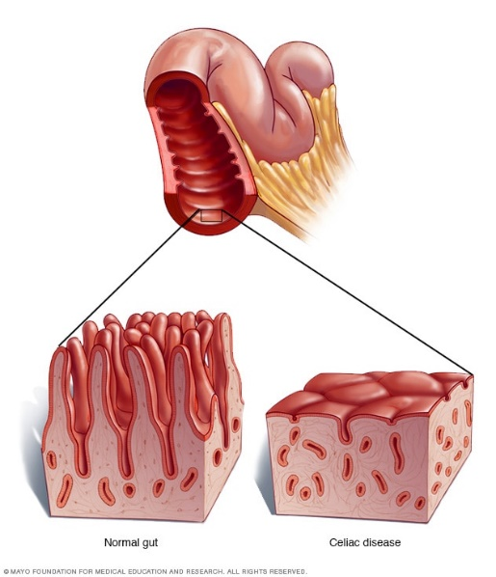

### difinicicion y epidemiologia

* Malabsorción de nutrientes por la porción intestinal lesionada. La lesión histológica de la mucosa del intestino delgado característica pero no especifica.
* Presentan una rápida mejoría al eliminar ciertos cereales de la dieta
* En Europa entre el 0,005% al 0,2% de la población general
* Es más rara en negros, chinos y japoneses.

### etiologia y patogenia

* La enfermedad celiaca es una enteropatía que afecta fundamentalmente a la mucosa del intestino delgado
* La intolerancia de individuos genéticamente predispuestos a la fracción proteica insoluble en agua de determinados cereales. **GLUTEN**
* La interacción del gluten de ciertos cereales con la mucosa del intestino delgado es crucial en la patogenia de la enfermedad
* Las prolaminas son los componentes del gluten que resultan tóxicos, las podemos encontrar en el trigo la gliadina, en el centeno la secalina, en las hordeinas la cebada y en la avena las aveninas.

#### FACTORES GENETICOS

* Los factores genéticos pueden predisponer a la enfermedad celiaca, sobre todo en familiares de primer grado de enfermedades celiacos.
* La concordancia en hermanos con HLA idénticos es del 305 y en gemelos homocigotos del 70%
* HLA DQw2 y DQ8 en el 90%: Si no tiene estos genes no tiene la enfermedad y si tiene el gen, es genéticamente predispuesto pero no siempre tiene porque desarrollarla
* En el norte de Europa: HLA DR3, A1, B8 y DQw2
* En áreas mediterráneas: HLA DR5/DR7

#### FACTORES AMBIENTALES

* Adenovirus humano tipo 12 (proteína E1b)
* Gluten
* Según la teoría de godkin y jewell, en un inidividuo genéticamente predispuesto un factor ambiental desencadenante, quizás por similitud molecular, produciría una sensibilidad al gluten de la dieta. Así al interaccionar el gluten con una mucosa vulnerable daría lugar a unos cambios que conducirían a la enteropatía clásica . Puede ser desencadenada por factores ambientales, la infección por un adenovirus con una proteína similar al gluten que desencadena la respuesta inmune. 

### MECANISMOS INMUNES

1. **INMUNIDAD HUMORAL**

* Aumento de dos a seis veces de las células productoras de Igs, en la lamina propia del ID de enfermos de enfermedad celiaca no tratados
* Aumento de los niveles séricos de IgA y disminución de IgM
* Detección de Ig A e Ig G antigliadina en casi todos los pacientes

1. **INMUNIDAD CELULAR**

* Presencia de linfoticos T (CD8) intraepiteliales
* Aumento de la producción de linfoquinas
* El gluten es presentado por los **receptores MIC- a** de los enterocitos. Estimula las **células T CD4,** que a través de interlucinas (IL-15) provoca la **atrofia de la mucosa.**

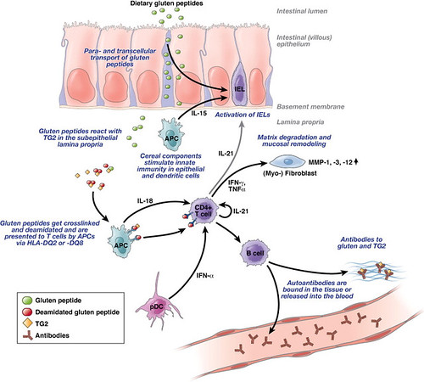

### enfermedades asociadas

En estas enfermedades asociadas, los pacientes son grupos de riesgo y por tanto se deben realizar serología para enfermedad celiaca:

1. **DERMATITIS HERPETIFORME**: en un principio no se asociaba a enfermedad celiaca, pero debido a la similaridad genética y la respuesta a dieta sin gluten, se relacionan el 10% de los casos
2. **DM TIPO 1**
3. **ENFERMEDADES TIROIDEAS AUTOINMUNES**
4. **DEFICIENCIA SELECTIVA DE IgA**
5. No está del todo demostrado la asociación con conectivopatías autoinmunes, neffropatias IgA, EII, colitis microscópica, colangitis esclerosante, CBP y síndrome de down. Se ha comunicado asociación con epilepsia y calcificaciones cerebrales.

### diagnostico

* **CLINICA:** forma clásica, formas atípicas o monosintomaticas, formas asintomáticas- silientes, forma latente , forma potencial
* **LABORATORIO:** hematología y bioquímica sanguínea, estudio de heces, test de tolerancia oral y anticuerpos séricos
* **RADIOLOGIA**
* **ENDOSCOPIA**
* **BIOPSIA INTESTINAL**

### CLINICA

* La edad de aparición de síntomas es en **niños** al introducir el gluten en la dieta o bien en adultos en la **3ªo 5ª década**
* No se conoce con exactitud si se produce la enfermedad desde la infancia o si hay determinados factores que intervienen en su desarrollo
* La evolución natural es de **exacerbaciones y remisiones** en la adolescencia
* La **severidad de los síntomas** esta en **relación con la extensión de la lesión** en el intestino delgado
  + **Duodeno/yeyuno:** anemia por déficit de Fe o Ac. Fólico, osteopenia
  + **íleon:** déficit de B12
  + **Duodeno hasta íleon:** sd. Malabsorción
* En la enfermedad potencial no se elimina el gluten, pero se vigila al paciente porque en algún momento de su vida desarrollará la enfermedad. En la latente sí se elimina de la dieta (porque ya empieza a dañarse la mucosa)

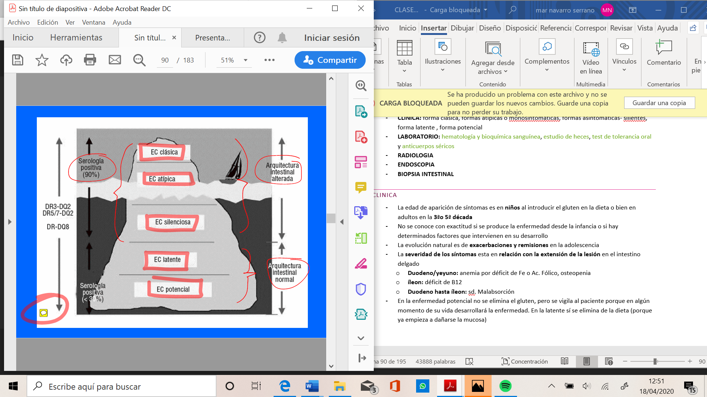

### diagnostico

1. **FORMA CLASICA**: es la forma más frecuente en niños
   * **Diarrea** 80-90%
   * **Perdida de peso**
   * **Debilidad y lasitud**
   * **Dolor abdominal,** raro
   * **Náuseas y vómitos**, poco frecuente

* **En el niño** se dx por la clínica.
* **En el adulto** el dx se apoya en la serología, pero siempre se debe hacer biopsia. Solo se hace una biopsia, que es tras la serología y tomando gluten. Después con la dieta sin gluten, si responde bien no se hace otra más (antes sí se hacía).

1. **FORMA ATIPICA O MONOSINTOMATICA:**

* Hematopoyétic**o: anemia , hemorragia, trombocitosis**
* ESQUELETICO: **osteopenia, fracturas patológicas, osteoartropatía**
* MUSCULAR: **atrofia, tetania , debilidad**
* NERVIOSO: **neuropatía periférica, lesiones demielinizantes del SNC, ceguera nocturna, síndrome cerebeloso, epilepsia**
* ENDOCRINO: **hiperparatiroidismo secundario o retraso en la menarquia, amenorrea, infertilidad, importancia**
* TEGUMENTARIO: **hiperqueratosis y dermatitis foliculares, petequias y equimosis, edemas y dermatitis herpetiforme**

1. **FORMA ASINTOMATICA /SILENTE:** detectada en el screening a familiares
2. **FORMA LATENTE**
3. **FORMA POTENCIAL**
4. **FORMASA TIPICAS:** considerar el diagnóstico en casos atípicos, lesiones que puede ser limitadas a segmento proximal de intestino delgado, anemia ferropénica… la forma de presentación extraintestinal mas frecuente es la **anemia ferropénica de origen incierto**

### exploracion fisica

* Varia dependiendo de unos pacientes a otros según la severidad de la lesión
* **Afectación del intestino proximal:** normal
* Lesión extensa:
  + **Perdida de peso, acropaquías, edemas**
  + **Dermatitis herpetiforme, glositis**
  + **Alteración en la sensibilidad. Reflejos alterados**
  + **Fracturas. Signo de chvostek o Trousseau**

### diagnOsticos de laboratorio

1. **HEMATOLOGIA Y BIOQUIMICA SANGUINEAS**

* **Anemia, leucopenia, trombopenia, trombocitosis**
* **Alargamiento del tiempo de protrombina,** debido al déficit de vitamina K, necesaria para la síntesis de factores de coagulacion
* **Disminución de electrolitos**
* **Acidosis metabólica**
* **Disminución de albumina y globulinas séricas**
* **Aumento de la fosfatasa alcalina**
* **Disminución de niveles séricos de colesterol y carotenos**

1. **DETERMINACION DE GRASA EN HECES:**

* Tincion de SUDAN
* Van de Kamer

1. **TEST DE INTEGRIDAD MUCOSA:**

* D- XILOSA : La xilosa se absorbe en duodeno. Se administra y si la cantidad en sangre es alta, el duodeno está bien (el problema de una diarrea con hidratos de carbono en heces será pancreático) Si la cantidad es baja el duodeno está afectado
* TEST DE LACTASA
* TEST DE SCHILLING Valora integridad del íleon terminal

1. **DIAGNOSTICO SEROLOGICO: ANTICUERPOS**
2. **Anticuerpos antiedomisium:** los anticuerpos IgA antiedncomisiu, son positivos en >90%.Las poblaciones de alta prevalencia es útil como método de screening. La sensibilidad se correlaciona con el grado de daño mucoso.
3. **Anticuerpos antitransglutaminasa:** IgA anti transglutaminasa, es el autoantígeno de Ac, utiliza la Tg humana recombinante.

No hay evidencia de que la combinación de los dos anticuerpos sea mas eficiente

1. **Anticuerpos antireticulina:** menos sensibilidad y mas especificidad
2. **Anticuerpos antigliadina:** la determinación de IgG antigliadina, es útil en los casos de déficit de IgA
3. **Déficit selectivo de IgA :** mas frecuente en EC. Determinar siempre las inmunoglobulinas
4. **EC SERONEGATIVA:** presenta déficit de IgA, falso negativo o el paciente no tiene una EC.

### DIAGNOSTICO RADIOLOGICO

* **Transito del intestino delgado**
* **Enterocolitis**
* **Radiografías oseas**

### diagnostico etiologico

* **Biopsia intestinal :** esencial para el diagnostico de enfermedad celiaca. Se toman con ayuda de una endoscopia. Se hacen biopsias múltiples. En algunos casos necesaria la biopsia mediante capsula de Crosby. Los hallazgos endoscópicos pueden ser:
  + **patrón en mosaico**
  + **Disminución o ausencia de pliegues de kerkring:** desaparece el patron en mosaico. Puede significar una atrofia de la mucosa incipiente

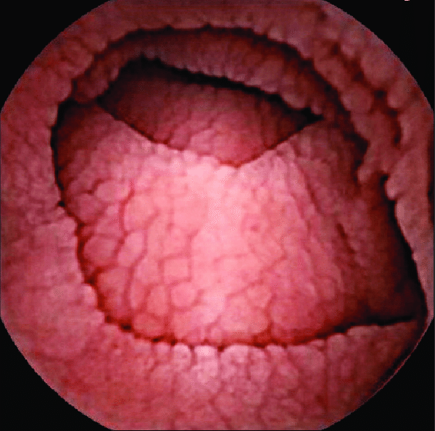

* + **Atrofia total o subtotal de las vellosidades**
  + **Hiperplasia de las criptas**
  + **Disminución del epitelio abortivo**
  + **Aumento de los linfocitos intraepiteliales gamma/delta**

### LINFOCITOS INTRAEPITELIALES

Los linfocitos intraepiteliales son una población de células T, ubicadas en el epitelio, adheridas a la superficie basolateral de los enterocitos

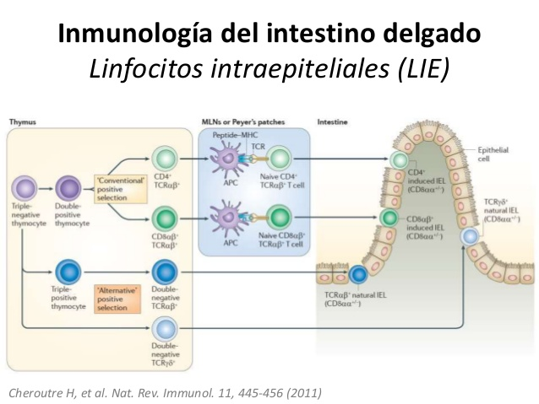

* El daño epitelial provoca un cambio a fenotipo NK-like de estos linfocitos
* Aumento de linfocitos intraepiteliales con receptor aß. Disminuyen con la dieta sin gluten
* El aumento de los linfocitos intraepiteliales con receptor yd, tienen un papel menos claro, permanecen elevados a pesar de la dieta sin gluten durante meses o años.
* El aumento de estos linfocitos se produce previo a la atrofia vellositaria.

### diagnostico genetico

* HLA DQ2 o DQ8
* **Valor predictivo negativo**: Es una prueba muy sensible, si sale negativo la probabilidad de que de verdad no tenga la enfermedad es altísima. Distinto es que salga +, pues puede haber individuos con la enfermedad potencial pero que no la hayan desarrollado aún o no lo hagan nunca

Indicaciones :

* Determinar si los familiares de primer grado, requieren screening para enfermedad celiaca
* Excluir la enfermedad celiaca en pacientes que toman dieta si gluten
* En casos de difícil diagnostico

### diagnostico diferencial

* Hipogammaglobulinemia
* Esprúe tropical
* Linfoma difuso de intestino delgado
* Síndrome de zollinger ellinson
* Gastroenteritis eosinofilica
* Enfermedad de Crohn
* Sobrecrecimiento bacteriano
* Esprúe no clasificado

### tratamiento

1. **Dieta sin gluten:** la eliminación de los cereales que contienen gluten toxico es esencial para el tto de pacientes con esprúe celiaco.La mejoría clínica es evidente en semanas. La dieta sin gluten correcta reduce la incidencia de complicaciones

### tratamientos futuros

* **Cereales modificados genéticamente**
* **Vacunas**
* **Inhibidores de la zonulina**
* **Peptidasas:** endopeptidasa, capaz de hidrolizar la secuencia peptídica
* **Lactobacillus con poder enzimatico**
* **Inhibidores de la IL15**

### COMPLICACIONES

1. **ENFERMEDADES MALIGNAS** 2%

* Linfoma de células T
* Carcinoma de esófago

1. **ULCERACION Y ESTENOSIS DE INTESTINO DELGADO**- yeyunoileitis ulcerativa
2. **ENFERMEDAD CELIACA SIN RESPUESTA A DIETA SIN GLUTEN**: entidad clínica definida por persistencia de síntomas y signos, así como anormalidades bioquímicas a pesar de la dieta sin gluten durante 6 meses.

* PRIMARIA: no respuesta a la dieta sin gluten
* SECUNDARIA: recurrencia de síntomas, signos y anormalidades bioquímicas tras una respuesta inicial a la dieta sin gluten

La etiología mas importante de las ECNR es la **REFRACTARIA,** porque puede llevar a severa mal nutricion, malabsorción y desarrollo de complicaciones.

### ENFERMEDAD REFRACTARIA

Se define como **enfermedad refractaria : persistencia de la atrofia vellositaria hiperplasia criptica** y **aumento de linfocitos intraepiteliales** a pesar de la dieta sin gluten estricta durante 12 meses o cuando los **síntomas son tan severos que requiere alguna intervención**, con independencia de la duración de la dieta sin gluten

La mayoría de las enfermedades celiacas normalizan su histología intestinal en varios meses. Si bien esto **puede tardar algunos años en escasas ocasiones**

Para su dx es necesario:

1. Diagnostico de enfermedad celiaca
2. Centros de referencia
3. Asegurarse del buen complimiento dietético: ya que hasta un 50% de estos pacientes no cumplen bien la dieta, tomando gluten de forma involuntaria y algunos pacientes pueden tener anticuerpos positivos de manera persistente a pesar de la dieta sin gluten.
4. Excluir otras causas de atrofia vellositaria
5. Descartar activamente la presencia de linfoma intestinal: la clínica compatible puede ser sangre oculta en heces, aumento de la LDH, B2- microglobulina. Si hay alta sospecha de que puede haber un linfoma se puede hacer tanto una endoscopia alta y baja, biopsia por laparotomía, PET ….

TIPOS DE ENFERMEDAD CELIACA REFRACTARIA

* **TIPO 1**: la histología es similar a la enfermedad celiaca activa no tratada.
  + **fenotipo normal de los linfocitos intraepiteliales.** Pueden representar un estadio inicial el tipo 2. Se asocia con enfermedades autoinmunes, complicaciones infecciosas y tromboembolicas. Aumento de la mortalidad. Tratamiento:
    - soporte nutricional
    - esteroides
    - inmunosupresores
* **TIPO 2:** la población de linfocitos intraepiteliales con fenotipo anormal que pueden encontrarse también en estomago, colon y cuando existan lesiones cutáneas. La supervivencia a 5 años es menor del 50%: desarrollo de linfomas y de complicaciones infecciosas. El tratamiento:
  + - Nutricional
    - Esteroides
    - Inmunosupresores
    - CHOP-R
    - TMO
    - Ac anti-IL15

## ENFERMEDAD DE WHIPPLE

Fue descrito en 1907 en varones de 50 años. Enfermedad multisistémica crónica que se asocia a diarrea- esteatorrea:

* **Artropatía migratoria de grandes articulaciones**
* **Fiebre**
* **Síntomas neurológicos y oftalmológicos**.

La **triada clásica: es diarrea, dolor abdominal, dolor en articulaciones y demencias.**

Producidos por **gram +, TROPHERYMA WHIPPELI**, presentan poca virulencia, pero gran efectividad.

### CLINICA

* Inicio insidioso con **síntomas generales y articulares** (**artritis migratoria de grandes articulaciones)**
* **Dolor abdominal con esteatorrea** (80% de casos). La ausencia de diarrea no descarta el dx. Presentan síntomas de malabsorción.
* **Alteraciones neurológicas**: demencia, oftalmoplejía, mioclónicas, mioritmia oculo- masticatoria y mioritmia oculo- facial esquelética. PATOGNOMONICO
* **Alteraciones oculares**
* A**fectaciones pulmonares y cardiacas.**

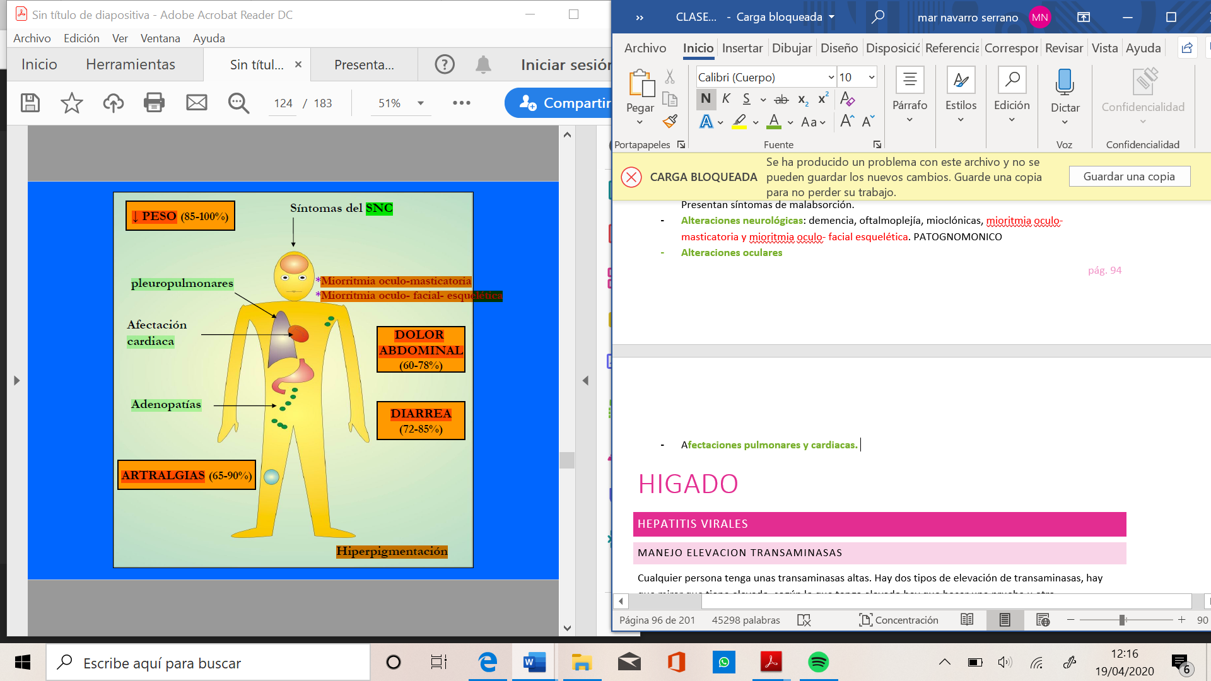

### tratamiento

1. TTO ANTIBIOTICO:
   * **PENICILINA G PROGRAMADA,** streptomicina durante 2 semanas + trimetoprim sulfametoxazol durante 1 año.

## hipogammaglobulinemia primarias del adulto

Grupo de enfermedades cuyo origen es un fallo cualitativo / cuantitativo en la respuesta inmune tipo humoral y cuyas características clínicas es una elevada susceptibilidad a las infecciones.

* **DEFICIT SELECTIVO DE IgA**: asintomáticos, infecciones de origen bacteriano. No tto
* **AGAMAGLOBULINEMIA INFANTIL LIGADO AL CROMOSOMA X**: varones, interrupción en el desarrollo de cBy consiguiente ausencia de Ig. Muy grave. Puede provocar infecciones y tienen mayor riesgo de malignidad. El tto se hace con perfusión de Ig
* **INMUNODEFICIENCIA VARIABLE COMUN:** imposibilidad de linfocitos de diferenciarse en células plasmáticas. Puede provocar infecciones: el 60% provocan diarrea crónica asociada a giardiasis. Como tto es importante el tto antibiótico, corticoides y gammaglobulina

## gastroenteritis eosinofilica

Infiltración de eosinófilos parietal de una porción del tubo digestivo; estomago e intestino proximal mas frecuente, aunque puede afectar a parte del intestino.

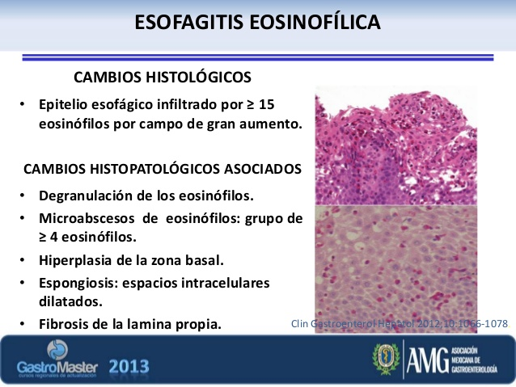

### etiologia

* Hipersensibilidad a determinados alimentos, parásitos/ fármacos, y activación de linfocitos T que estimulan los eosinófilos

### clinica

* Puede afectar a una de las capas de la pared, mucosa, muscular y serosa que determinan la clínica
* **Afectación mucosa**: provoca dolor, vómitos, diarrea
* **Antecedentes de alergia a alimentos y antecedentes familiares de alergia**
* **Afectación muscular:** estenosis pilórica, suboclusion intestinal
* **Afectación serosa**: ascitis eosinofílica. También suele asociar afectación de la mucosa

### diagnostico

* Excluir otras entidades: como parasitosis, vasculitis, enfermedad celiaca, Crohn, linfoma, hipersensibilidad a leche de vaca
* **En la esofagitis eosinofílica lo primero que debemos biopsiar es duodeno y estómago, para descartar la gastroenteritis eosinofílica si no hay eosinófilos ahí. Porque no son la misma enfermedad.**
* Confirmar el diagnostico con **biopsia intestinal,** habitualmente tomada con endoscopia e incluso ocasionalmente laparotomía

**CRITERIOS**

1. **Presencia de síntomas gastrointestinales**
2. **Demostración de eosinófilos en la pared intestinal**
3. **Ausencia de infiltración de eosinófilos extraintestinal**

### tratamiento

* **Manipulación dietética:** eliminación de lácteos, huevos, cerdo, vaca, gluten
* **Tto antibiótico**
* **Corticoides:** prednisona

## abetalipoproteinemia

Caracterizada por la secreción defectuosa de lipoproteínas ricas en triglicéridos en el intestino delgado e hígado

### clinica

* **Mala absorción intestinal**
* **Ataxia cerebelosa**
* **Retinitis pigmentaria**
* Niveles bajo de lípidos y colesterol, ausencia de quilimicrones
* Acantocitosis
* Vellosidades normales con abundantes gotas de grasa

### tratamiento

* Sustitución de grasas neutras en dieta por triglicéridos de cadena media
* Suplemento de vitamina E para prevenir la retinopatía y las complicaciones neurológicas y detener su progresión

## linfoma intestinal

Afecta exclusivamente al tracto gastrointestinal

* **Ausencia de adenopatías palpables**
* **Ausencia de adenopatías en la Rx de tórax**
* **Frotis de sangre periférica normal**
* **Compromiso exclusivo del intestino o ganglios regionales**
* Ausencia de compromiso de hígado, bazo
* Representa el 33,5% de enfermedades de intestino delgado
* **Presentan ulceras con bordes amontonados**, **nódulos o placas múltiples , masas polipoideas**
* La histología más frecuente son **linfoma de** **células grandes difusas de LB**

**MIR: la histología más frecuente es linfoma de tipo B. Excepto en la celiaquía que es linfoma tipo T.**

### tipos de linfomas

1. Linfoma no inmunoproliferativo – tipo b
2. Enfermedad inmunoproliferativa del intestino delgado.
3. Linfoma intestinal de linfocitos T de tipo enteropatico.
4. Linfoma asociado a la inmunosupresión .
5. Linfoma no inmunoproliferativo, tipo B
6. Linfoma tipo occidental
   * Representa el 20% de neoplasias primarias del intestino delgado
   * Lo mas frecuente es en el intestino delgado en la región ileocecal, colon y recto
   * Enfermedad de adulto, con el pico máximo a las 50 años
   * En niños suelen ser frecuentes los linfomas de Burkitt
   * Cambios en ritmo intestinal, dolor abdominal y perdida de peso
   * **Dolor abdominal, sangrado, masa**

## linfoma occidental

Tiene características similares a las de los linfomas MALT gástricos: procede de la transformación maligna de los linfocitos B de la zona marginal.

* No esta relacionado con H. Pylori, pero se ha descrito respuesta a antibióticos en algunos casos.
* Macroscópicamente se ve anular o exofitico. Puede aparecer en cualquier parte del intestino delgado. Confinado a intestino o a ganglios locales.
* El diagnostico se puede hacer en fases avanzadas durante la laparotomía exploradora

### tratamiento

1. Cirugía
2. Quimioterapia: suele reservarse a pacientes no quirúrgicos
3. Radioterapia: en caso de que la histología sea favorable
4. La tasa de supervivencia es del 75% a loa 5 años, si se transforma a células grandes peor pronóstico.

## linfoma de burkitt

* Mas frecuente en niños

### Formas de manifestación

* + Endémica – África
  + Esporádica- asociación a VIH

### histologia

* Células monoformas, de tamaño intermedio con núcleos redondos varios nucleolos y citoplasma basófilo “cielo estrellado”
* Células tumorales, presentan marcadores B de superficie
* Ig de superficie

### tratamiento

* Tumor muy agresivo: ocasiona la muerte si no se trata en poco tiempo
* Buena respuesta a la QT, pero hay riesgo de síndrome de lisis tumoral
* La tasa de curación es del 50-90%

## ENFERMEDAD INMUNOPROLIFERATIVA DEL INTESTINO DELGADO

### EPIDEMIOLOGIA

* **Enfermedad inmunoproliferativa del intestino delgado**
* **Enfermedad de cadenas pesadas alfa**
* **Linfoma mediterráneo**

**LOCALIZACION**

* Limitado a determinadas regiones del mundo
  + Mayor incidencia: en el norte de africa, Israel, oriente próximo, región mediterránea
  + Incidencia menor: resto de africa, india , Asia oriental, centro y sur de america
  + Cuestionar diagnostico en Norteamérica y Europa

**EDAD**

* Pico a los 25 años
  + Se ha visto en personas mayores
  + Mas frecuente en varones
* **Posible asociación con agentes infecciosos:** 
  + Malas condiciones sanitarias
  + Clase socioeconómica baja: la incidencia disminuye con la mejora del nivel de vida
  + Alta prevalencia de la infestación intestinal: respuesta de las primeras lesiones con tto antibiótico
* Asociación a **producción de cadena pesada alfa**

### diagnostico

1. **CLINICA**

* Diarrea : intermitente / síndrome de mala absorción
* Dolor abdominal cólico
* Síndrome constitucional

1. **LABORATORIO**

* Anemia
* VSG alta

1. **PROTEINOGRAMA**

* Presencia de cadena alfa: banda ancha de alfa 2 y beta

1. **ENDOSCOPIA**

* Pliegues engrosados, nódulos, ulceras , indicios de infiltración submucosa

1. **HISTOLOGIA**

* Infiltración células plasmáticas o linfoplasmocitoides B en mucosa y submucosa

### tratamiento

* Apoyo nutrcional intensivo
* Enfermedad temprana
  + **Antibióticos** durante 6 meses: **tetraciclina o metranidazol+ ampicilina**
  + **Quimioterapia** : si no mejora con ATB. Asociar tto ATB a QT
  + **Radioterapia**: en pocos pacientes , no existen estudios concluyentes sobre su eficacia

## linfoma intestinal de linfocitos t de tipo enteropatico

### epidemiologia

* Neoplasia maligna agresiva, con una alta mortalidad
* Incidencia
  + <1% de los linfocitos no Hodgkin
  + Mayor prevalencia en hombres
  + Diagnostico sobre los 50 años
  + Asociado a la enfermedad celiaca

### etiopatogenia

* Asociado a la enfermedad celiaca del adulto
* Interacción gluten sistema inmune
  + Linfocitos intraepiteliales y policlonales. Puede producirse transformación maligna con linfocitos T intraepiteliales y fenotipo anomalo
* Estudio cromosómico: ganancias en cromosomas o perdida en cromosomas

### formas de presentacion

* Enfermedad celiaca refractaria
  + TIPO 1: sin atipia de linfocitos intraepiteliales, proliferación policlonal
  + TIPO 2: fenotipo atipico, proliferación monoclonal, perdida de receptores T, CD3, CD8
* Yeyunitis ulcerosa: ulceras inflamatorias de yeyuno
* Linfoma intestinal de linfocitos T de tipo enteropatico

### anatomia patologica

* Suele afectar al yeyuno. Aunque también puede afectar a otras localizaciones. Lesiones únicas o múltiples. Macroscopia
  + Lesiones ulcerosas con afectacion perimetral del intestino delgado.
  + Ganglios mesentéricos afectados
  + Afectacion de otras regiones
* Histología
  + Células grandes, pleomorfas con formas grotescas y multinucleadas
  + Pueden tener un aspecto inmunoblastico o de célula pequeña
* Inmunofenotipo
  + Células malignas CD3, CD7, CD4-, CD5- ,CD103+, CD8+ y CD56+
  + Si componente anaplásico CD30+ y proteínas citotóxicas T asociadas

### clinica

* Antecedentes de celiaquía
* 50% diagnostico simultaneo de celiaquía y linfoma
* Dolor abdominal
* Diarrea
* Vómitos
* Fiebre y sudor nocturno
* Adenopatías
* Anemia
* LDH alta
* Albumina serica baja
* Perforación intestino delgado
* Obstrucción intestinal

### diagnostico

1. Estudio baritado/ entero TAC / capsula
2. Encoscopia + biopsia intestino delgadao
3. Laparotomía + biopsia
4. Estadificación TAC y biopsia medula ósea

### tratamiento

No hay estudios concluyentes

Nutrición parenteral

Cirugía + Qt

* Cirugía: intentar extirpar la mayor cantidad de tejido tumoral posible
* Regímenes de QT con antraciclinas
* Alta tasa de recurrencias
* Tasa de supervivencia
  + A 1 años 31-195
  + A 5 AÑOS 11-3%

## LINFOMAS ASOCIADOS A INMUNOSUPRESION

Después del trasplante o asociado a VIH: linfoma de los derrames

## diarrea secretora

La diarrea secretora acuosa, no muy abundante, no cede con el ayuno. Es diurna y nocturna . si es diarrea osmótica se hace gastroscopia. Si es secretora se hace colonoscopia

### colitis microscopica

Esta entidad se caracteriza por la presencia de diarrea crónica acuosa con mucosa macroscópicamente normal pero con alteraciones microscópicas características. Bajo esta definición se agrupan tanto las entidades CC y CL

#### EPIDEMIOLOGIA

* La edad suelen ser los 50-70 años
* Genero suelen ser de predominio femenino
* Incidencia en España: 4,2/100.000
* Tipos :
  + Colitis colágena
  + Colitis infecciosa
* Frecuente en adultos.

#### etiologia y patogenia

La etiología es desconocida

* Trastornos inflamatorios/ infecciosos: debido a respuesta inmunitarias epiteliales frente al contenido dietético o bacteriano intraluminal. Regresión de la inflamación tras derivación y posterior recidiva tras restauración de la continuidad intestinal
* Posibles factores antigénicos: fármacos, AINES, sales biliares, toxinas y agentes infecciosos

#### diagnostico

* **cuadro clinico compatible:** 
  + diarrea acuosa crónica nocturna y diurna y recurrente 1 mes- 1 año
  + colonoscopia: mucosa normal
  + criterios histológicos objetivos, bien establecidos

#### clinica

* **Diarrea acuosa**: nocturna/ tenesmo rectal
* Asociada a la **perdida de peso** ocasionalmente
* La diarrea varia desde **formas leves y autolimitadas a formas graves y refractarias** al tto medico, que requieren cirugía
* **Perdida de peso, incontinencia , urgencia , flatulencia , dolor abdominal, diarrea**

#### anatomia patologica

Los criterios comunes para el diagnóstico de colitis microscópica son: **infiltrado inflamatorio crónico** en la lamina propia compuesto por linfocitos, células plasmáticas y eosinófilos.

* **COLITIS LINFOCITICA:** se requiere que el numero de linfocitos intraepiteliales sea > 20/100 células epiteliales y que no exista engrosamiento de la banda colágena subepitelial. Puede existir aplanamiento de la superficie, desprendimiento epitelial y distorsión de las criptas.
* **COLITIS COLAGENA:** banda irregular de colágeno inmediatamente por debajo del epitelio de superficie de la mucosa del colon en continuidad con la membrana basal con un grosor > 10 um

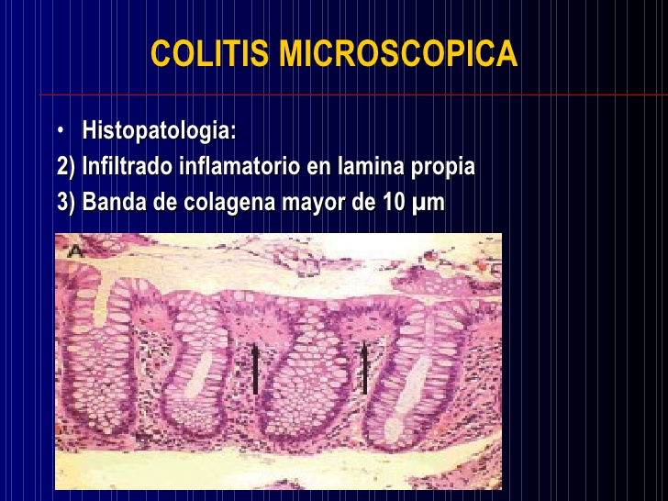

#### evolucion

El curso es **crónico recurrente**, en general benigno con recidivas clínicas ocasionales.

* No se ha descrito aumento del riesgo de cáncer colorrectal
* No existe aumento de la mortalidad
* Se han descrito algunos casos de perforación colónica en la colonoscopia
* A menudo asocian enfermedades autoinmunes, se puede asociar con enfermedad celiaca.

#### tratamiento

1. **SALICILATOS:** valorar modificar los hábitos dietéticos. En la colonoscopia la respuesta a salicilatos es del 40-60%. En dos estudios retrospectivos efectuados en series amplias de pacientes con colitis linfocítica se documentaron respuestas del 42-50%
2. **BUDESONIDA:** es el tto de elección. Ensayos clínicos controlados con placebo sugieren que la budesónida durante 6-8 semanas es un tto efectivo. Induce respuesta clínica en el 57-87% de los pacientes con mejoría de la calidad de vida en 2-4 semanas. Tras la reminsion clínica, se produce recidiva clínica en un 60% durante los 3 primeros meses. Por eso debe plantearse tto de mantenimiento
3. **PREDNISONA:** oral durante 2 semanas
4. **EXTRACTO DE BOSWELLIA SERRATA:** se observo mejoría clínica en el 44% de las personas
5. **PROBIOTICOS:** durante 12 semanas no presentan diferencias frente al placebo
6. **COLESTIRAMINA:** se ha desmostrado que su efecto terapéutico se produce sobre todo en los pacientes que presentan de forma concomitante malabsorción de sales biliares. Induce tasas de remisión clínica del 85-92%. Se ha sugerido que como dosis inicial se le den 8gr/día
7. **CIRUGIA:** en caso de que se presenten síntomas incapacitantes. Realizar ileostomía/protocolectomia con ileostomía

## tumor carcinoide

Derivan de las células entero-cromafines del sistema APUD que presentan capacidad para producir aminas y péptidos con actividad biológica. La presencia de estas aminas en la circulación sistémica origina un conjunto de síntomas característicos: **síndrome carcinoide** cuando aparece es significativo de enfermedad metastásica.

Inmunohistoquímica: positividad para cromogranina enolasa neuro especifica, sinaptofisina, taquininas, VIP

### ESTRATEGIA DIAGNOSTICA DE DIARREA SECRETORA

1. Estudios de diarrea crónica
2. Determinación de VIP, PP, 5HT, Gastrina, calcitonina
3. Investigar tumor neuroendocrino: ultrasonografía endoscópica, TAC, gmmagrafia con receptores de la somatostatina

### localizacion

* 91,55 tracto gastrointestinal
* Asociación con el MEN tipo 1 y tumores no endocrinos

### pronostico

* Localización: apendiculares
* Tamaño: >2cm metastasis en el momento del dx
* patrón histológico y grado de infiltración local

### tumor carcinoide gastricos

* el 3% de tumores carcinoides digestivos

1. **TUMOR CARCINOIDE ASOCIADO A HIPERGASTREMIA**
   * Gastritis crónica, anemia perniciosa
   * Hipergastremia debido a hiperplasia de celulas argirofilas
   * La localización mas frecuente es en el fundus y cuerpo gástrico
   * Suelen ser multicéntricos, bien diferenciados y de pequeño tamaño
   * Menos tendencia a metastatizar
   * El tto suele ser:
     + Hasta 2 cm= resección endoscópica
     + > 2 cm= gastrectomía
2. **TUMOR CARCINOIDE ESPORADICO**

* Localización en el antro y región prepilorica
* No se asocia a hiperplasia de celulas argirofilas
* Mayor tamaño y mas agresivo que los asociados a hiperG
* En el diagnostico 20-40% tienen adenopatías y 2/3 tienen metastasis hepáticas
* Síndrome carcinoide atipico
* Secretan histamina
* El tto si es <2cm= resección endoscópica
* Si es >2cm gastrectomía

### tumor carcinoide apendice

* La localización más frecuente de los tumores carcinoides es el apéndice.
* Son poco frecuentes las metastasis
* Incidentalomas
* Jóvenes adultos de 40 años
* Apendicectomia, y hemicolectomía derecha

### tumor carcinoide de recto

* Incidentaloma
* No serotonina
* Asociación con adenocarcinoma en tumores genitales femeninos
* Elevados marcadores tumorales como CEA, FA prostática
* Tt
  + T<1cm =resección
  + T>2 cm = cirugía radical

### tumor carcinoide de intestino delgado

* Representa el 26,55 de los tumores carcinoides pero su relevancia clínica es importante
* Son de pequeño tamaño pero con tendencia a metastatizar
* El diagnostico es tardío a los dos años de tener síntomas
  + Suboclusion intermitente
  + Invasión de la muscular propia y mesenterio: reacción desmoplasmasica
  + Obstrucción/ isquemia
* El tto es la resección y el drenaje linfático

## sindrome carcinoide

El tto suele ser:

1. MEDIDAS GENERALES: en los síntomaticos y evitar fatores de riesgo
2. MEDICO PALIATIVO:
   * Ciproheptadina: controla la diarrea
   * Metisergida: controla la rubefactacion
   * Oteotrido: disminuye la serotonina
3. QUIRURGICO PALIATIVO
4. EMBOLIZACION DE LA ARTRIA HEPATICA

HIGADO

# hepatitis virales

## manejo elevacion transaminasas

Cualquier persona tenga unas transaminasas altas. Hay dos tipos de elevación de transaminasas, hay que mirar que tiene elevado, según lo que tenga elevado hay que hacer una prueba u otra

* **GOT- GPT:** citólisis, pensamos en hepatitis
* **GAMMA GT FOSFATASA ALCALINA:** hablamos de un patrón de colestasis
  1. si la bilirrubina esta alta hablamos de **colestasis**
  2. sino esta elevada hablamos de **colestasis disociada.**

Depende de lo que encontremos en la ecografía podemos hablar de una :

* 1. **colestasis extrahepática** realizaremos una colangioresonancia o una ecoendoscopia, si la vía biliar esta dilatada,
  2. si encontramos algunas piedras en conductos biliares serán **coledocolitiasis** realizaremos una CPRE terapéutica
  3. si existe un **tumor en la cabeza del pancreas** primero lo valoraremos y luego veremos si hay que operar.
  4. Si via biliar no esta dilatada hablamos de una **colestasis intrahepática**, aquí se recomienda realizar los anticuerpos antimitocondriales que se asocia a colangitis biliar primaria, si son negativo se recomienda realizar una colangio resonancia y si es normal una biopsia

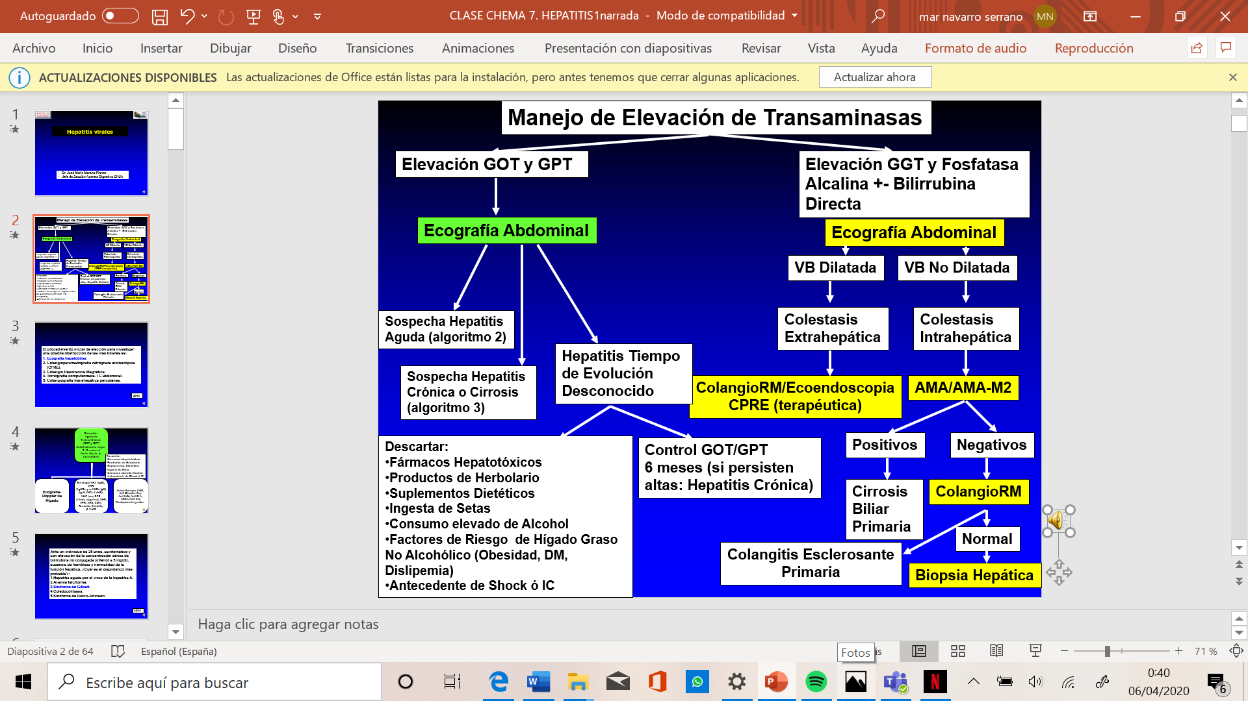En estos dos casos lo primero que hay que hacer es una ecografía abdominal.

El procedimiento inicial de elección para investigar una posible obstrucción de las vías biliares es:

**Ecografía hepatobiliar.**

Si la elevación de las transaminasas si es muy alta hay que pensar que tienen una hepatitis aguda, preguntar por:

* **Consumo de setas**
* **Fármacos**
* **Productos de herbolario**

Lo primero que pediremos será **una ecografía** y **serologías completas**, y **autoanticuerpos para detectar hepatitis autoinmune** que también se asocia con hepatitis agudas

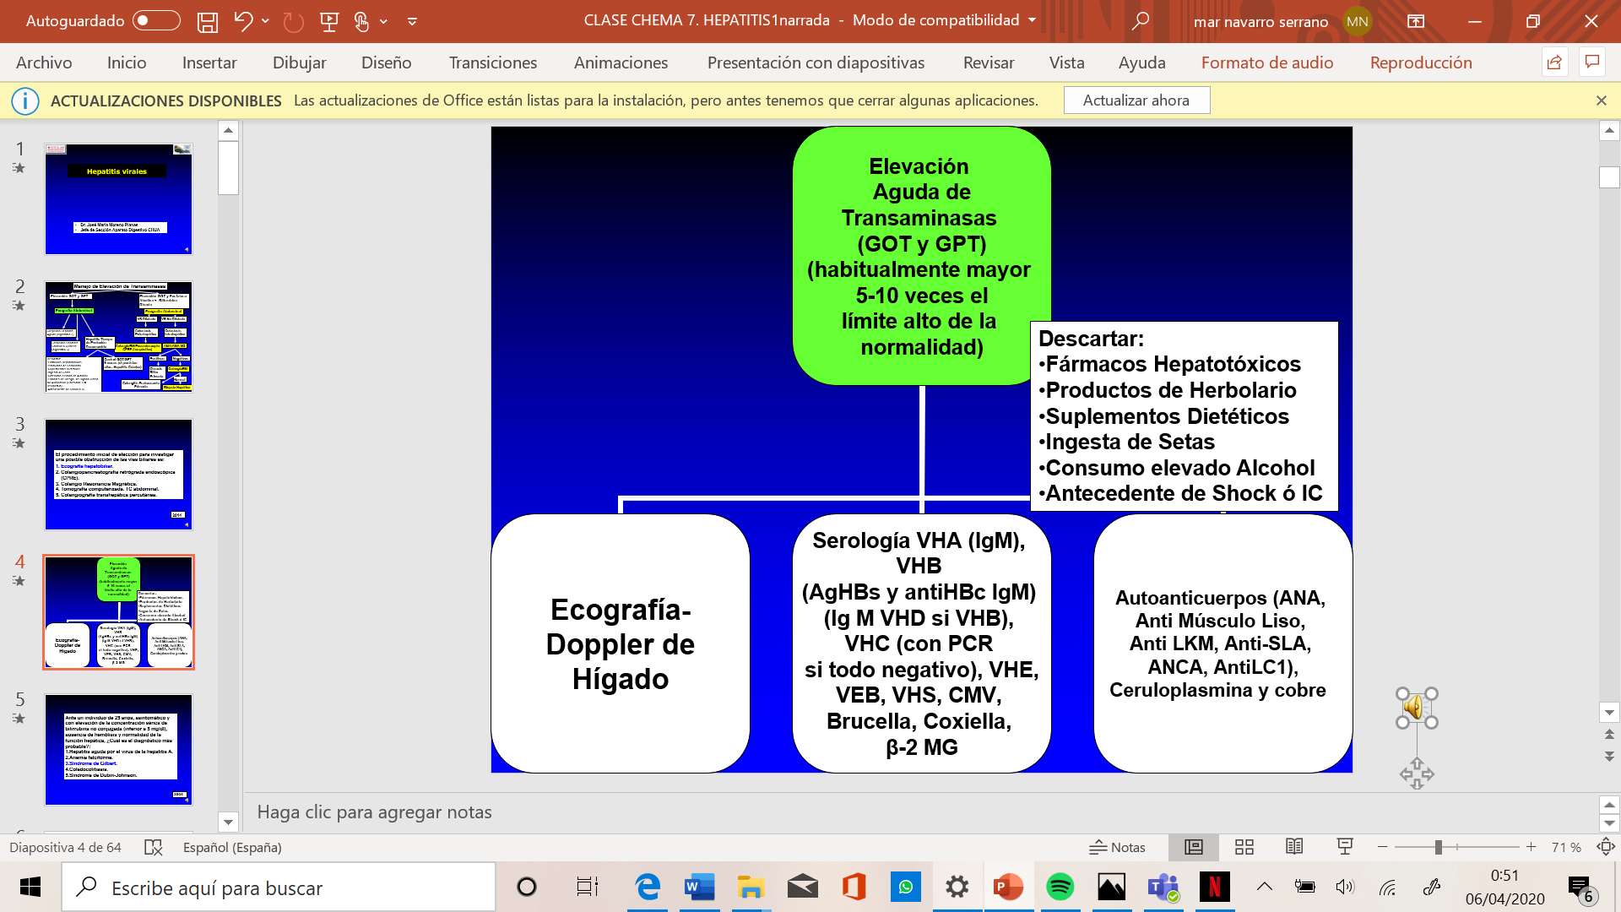

## SINDROME DE GILBERT

Ante un individuo de 25 años, asintomático y con elevación de la concentración sérica de bilirrubina no conjugada (inferior a 5 mg/dl), ausencia de hemólisis y normalidad de la función hepática, ¿Cuál es el diagnóstico más probable?: **Síndrome de Gilbert.**

**TRANSAMINASAS NORMALES Y ELEVACION DE BILIRRUBINA INDIRECTA = SD DE GILBERT**

## HEPATITIS VIRALES

Hay distinto 5 tipos de hepatitis virales:

* **A y E** su transmisión es feco-oral, se pensaba que no cronificaban pero se ha visto que la E se puede hacer crónica
* Los otros tres **B,C,D** su transmisión es por sangre, fluidos corporales o percutánea
* La mayoría son virus ARN salvo el virus de la hepatitis B

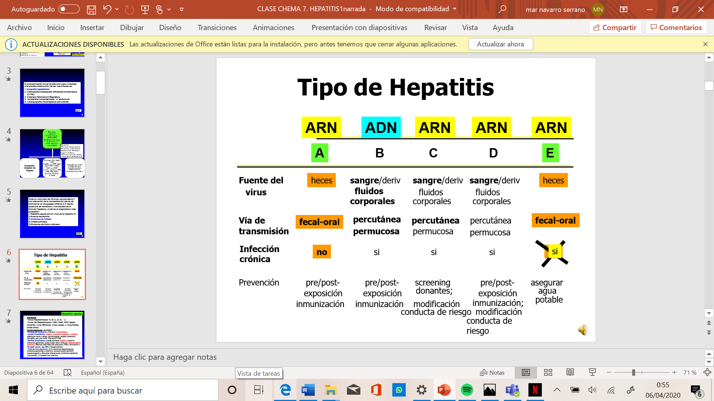

Las personas que tiene una **hepatitis crónica** suelen estar:

* asintomáticos
* las transaminasas no se suelen elevar tanto

Solicitar:

* ecografía con Doppler,
* pedir serología para la B,C,D, la E solo da hepatitis crónica en inmunodeprimidos.
* solicitar autoanticuerpos,
* solicitar una estudio metabólico para ver si puede ser causa dde otras causas menos frecuentes.
* finalmente si tenemos un enfermo con elevación crónica de transaminasa y no sabemos la causa se debería solicitar una biopsia hepática, pero esta prueba no esta exenta de riesgo.

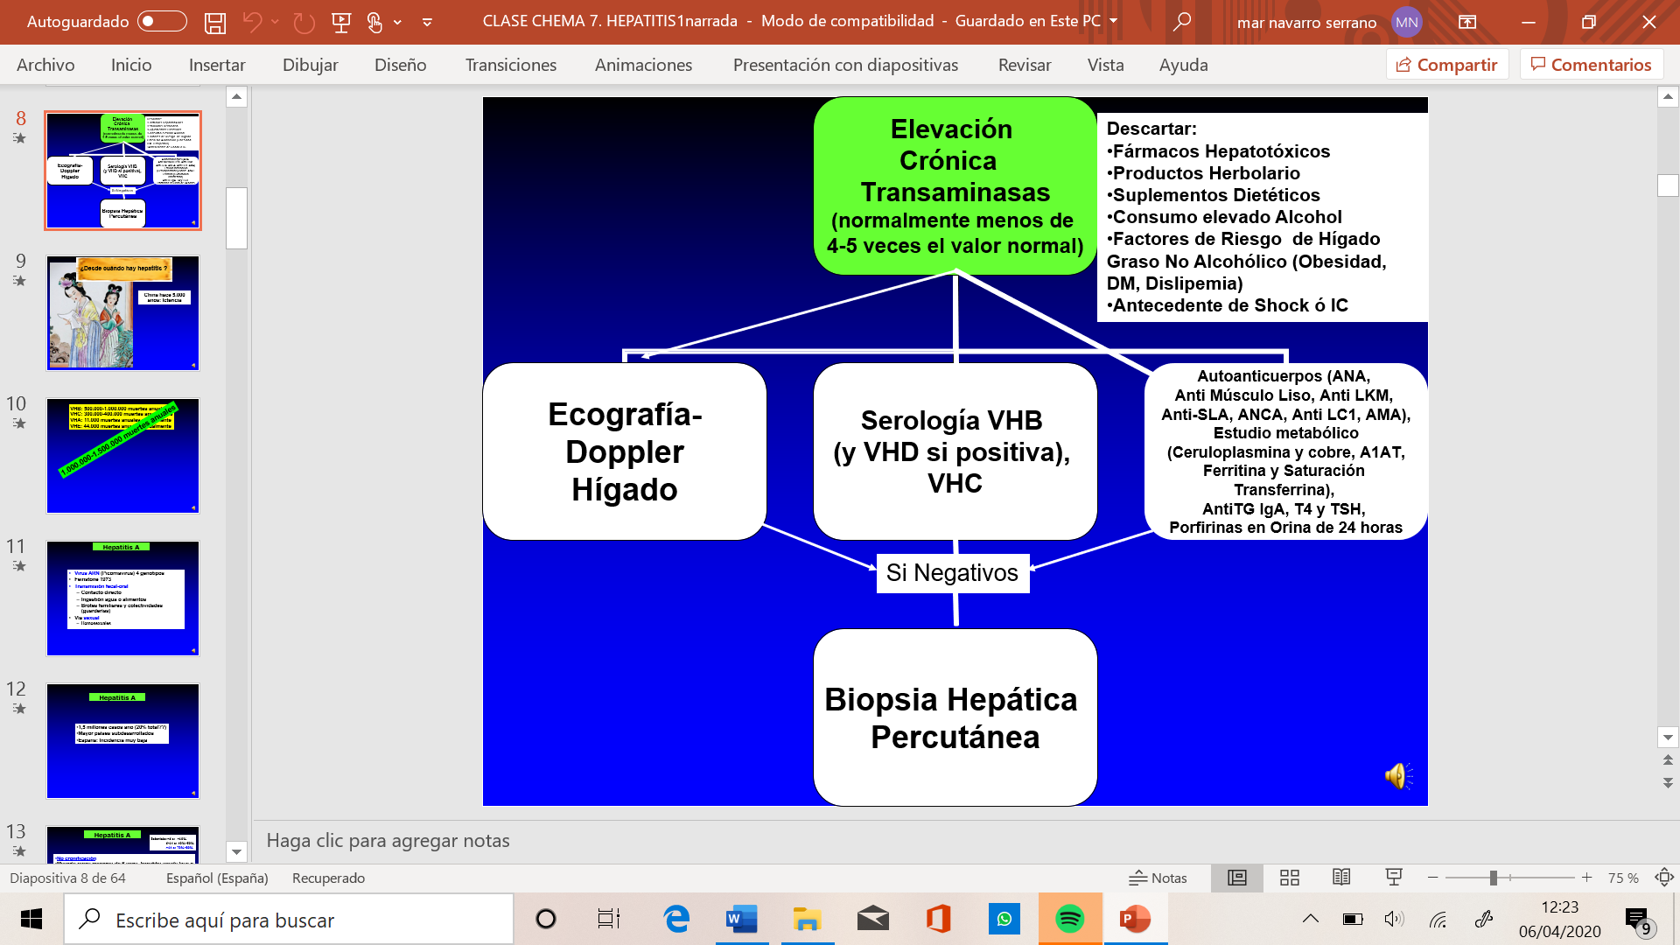

## epidemiologia de la hepatitis

* la hepatitis nos acompaña desde que empezó la civilización
* las hepatitis virales son responsables de entre 1- 1,5 millón de muertes cada año.

## hepatitis a

* es un virus ARN
* su transmisión es sobre todo feco-oral, aunque se han descrito otras formas de transmisión esta es la principal
* es frecuente sobre todo en países con nivel socio-economico mas bajo, en España ha disminuido mucho su incidencia
* **NO CRONIFICA**
* **LA APARICION DE ICTERIA, depende de la edad**
* **En un 0,4-1% de los adultos puede dar un fallo hepático agudo.**

### DIAGNOSTICO

* **Ig G para el virus de la hepatitis A**

### VACUNACION – no importante

* Viajeros a países endémicos
* Enfermos con hepatoaptias crónicas
* Trabajadores

## hepatitis b

* Es la mas compleja de entender
* Es un virus AND parcialmente bicatenario, es una ADN rodeado con un polimerasa, tiene una proteína interna que se denomina proteína del core, y una proteína externa que es lo que se denomina el antígeno superfluo

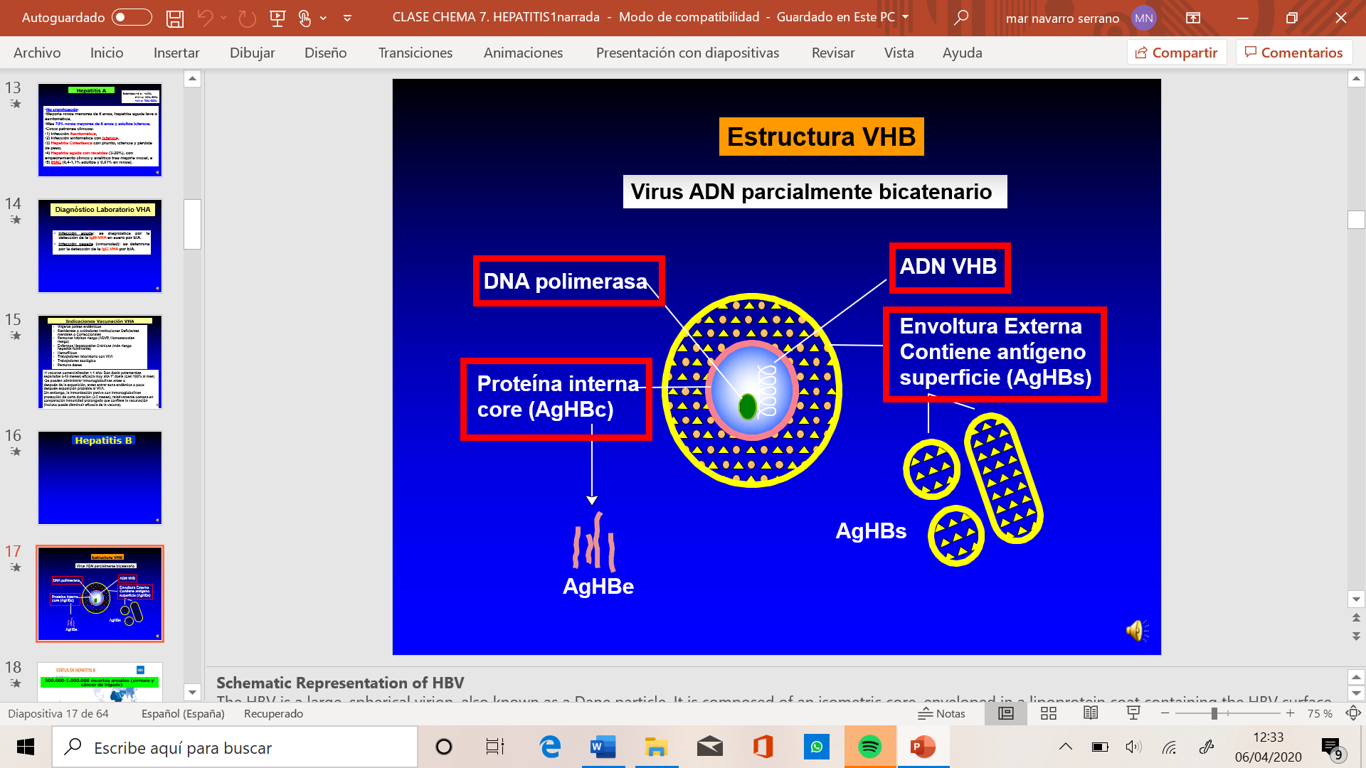

### epidemiologia

* 257 millones de personas viven en el mundo con hepatitis B, el 60% en africa, también en sudeste asiático y oceania
* Es causa de medio millon de muertes cada año
* En España la prevalencia esta en torno al 2%

### tranmision

* Sobre todo por via sanguínea
* Via sexual
* Via perinatal en el momento del nacimiento
* Via horizontal de niños en la infancia

### vacunacion

* En nuestro país todo el mundo se vacuna desde recién nacido y por tanto es una hepatitis que con el tiempo debería ir desapareciendo

### hepatitis aguda

* No difiere de otras hepatitis agudas

### hepatitis cronica

* Esta asintomatico, habitualmente se diagnostica por analítica
* Es MUY TIPICO QUE CRONIFIQUE

### ANTICUERPOS – ANTIGENOS

* Quien tiene el **antígeno de superficie AgHBS** ESTA INFECTADO
* Quien tiene el **antiHBS ESTA CURADO O VACUNADO**: para diferenciar una persona curada de una vacunada debemos tener en cuents **la presencia de la IgM ANTICORE,** ya que la persona que ha tenido contacto con el virus tiene el marcado ANTICORE:
  1. **IgM anti HBC** (ANTICORE): AGUDO
  2. **IgG anti HBC** (ANTICORE): CRONICO O QUE YA LO HA PASADO

### diagnostico

1. **INFECCION:** Ver que la persona esta infectada con el antígeno de superficie
2. **REPLICACION:** Ver si el virus se esta replicando con el ADN
3. **ACTIVIDAD DE LA ENFERMEDAD:** Ver si el virus esta haciendo daño al hígado, esto se mira con las transaminasas altas.

### DEFINICIONES

**Enfermo con hepatitis crónica B**: cuando una persona tiene las transaminasas altas y el ADN positivo.

**Infección crónica:** cuando una persona tiene el antígeno de superficie, pero no replica.

El estudio analítico y serológico de un enfermo con astenia e ictericia aporta los siguientes datos: GOT > 30 veces el límite de lo normal, GPT > 40 veces el límite de lo normal, bilirrubina total 6,7 mg/dL, AgHBs (+), AgHBe (+), anticuerpos IgM frente al core de virus (+), anticuerpos anti virus delta (-). ¿Cuál es, entre los siguientes, el diagnóstico más probable? **Hepatitis aguda por virus B.**

Si tiene un antígeno de superficie positivo, y una IgM ANTICORE, esta infectado y tiene síntomas por tanto tiene una hepatitis aguda

### clinica hepatitis b

Se puede asociar con **manifestaciones extrahepáticas** como:

* Poliarteritis Nodosa
* Nefropatía/Glomerulonefritis
* Membranosa
* Membranoproliferativa

### historia natural

Una persona se infecta y puede tener:

* **Fallo hepático agudo.**
* Muchos de ellos se **curan**
* **Cronifican** los recién nacidos, inmunodeprimidos, pero un adulto las posibilidades de que cronifique son mucho menores
* La hepatitis crónica puede **evolucionar a cirrosis,** a **cancer o complicaciones de dicha cirrosis**.

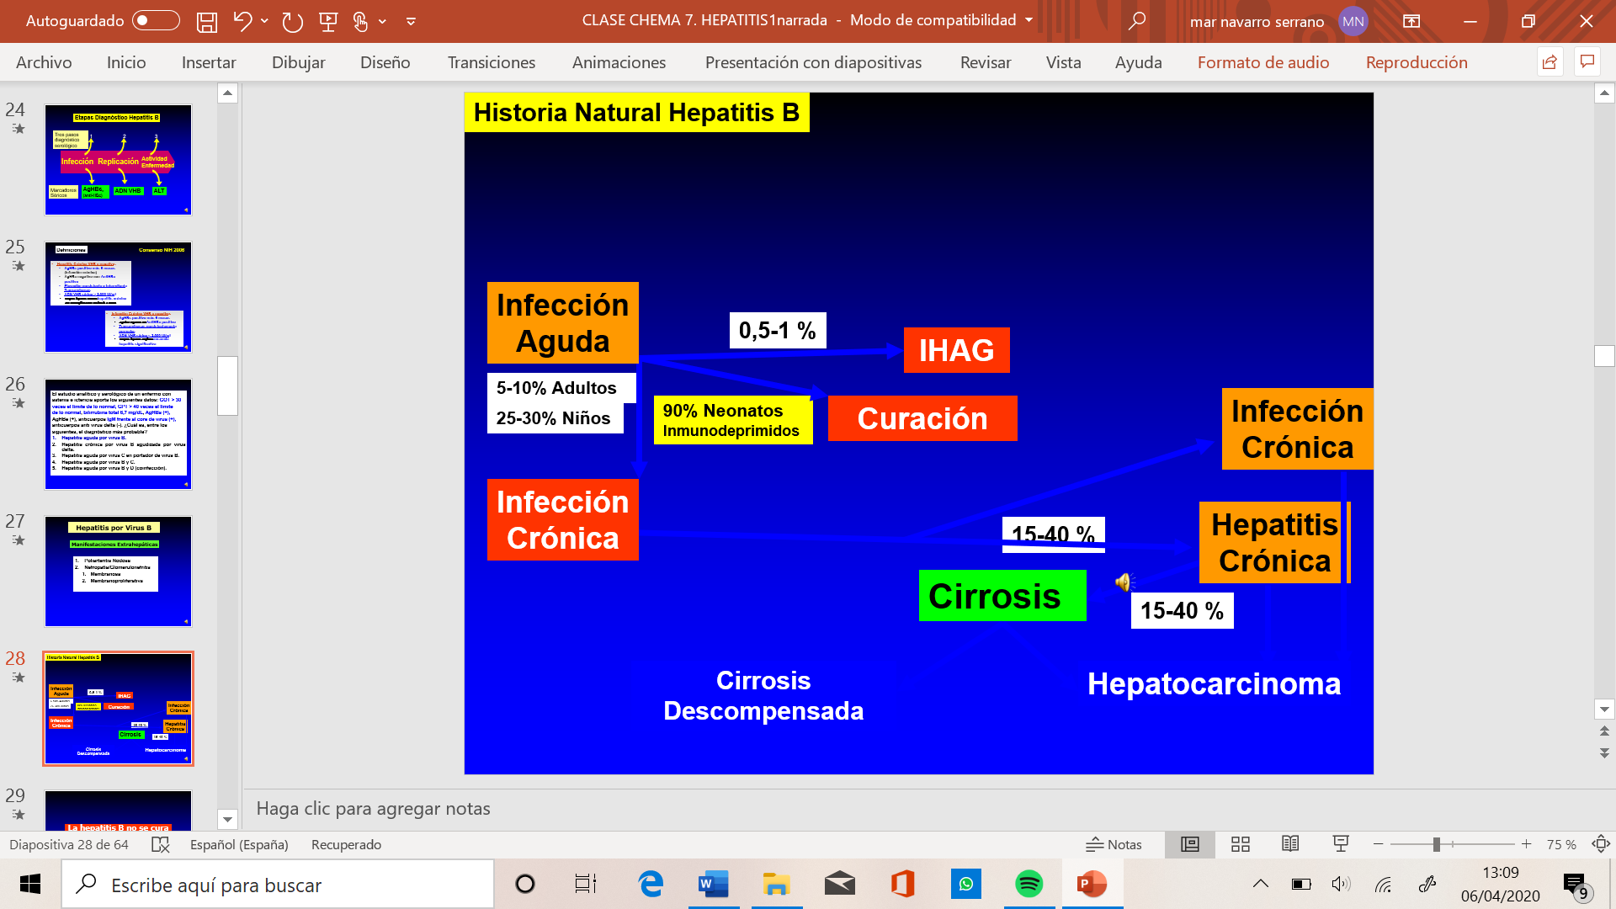

### tratamiento

La hepatitis b HAY MUCHOS TRATAMIENTOS, **PERO NO SE CURA, EL VIRUS NO PUEDE DESAPARECER DEL GENOMA DE LOS HEPATOCITOS DE UNA PERSONA.**

Otro objetivo seria que el antigeno de superficie se conviertiese en un anticuerpo de superficie ¡, pero tampoco suele ocurrir. Lo que suele conseguir el tto, **es negativizar la carga viral.**

**¿A QUIEN TRATAR?**

* La carga viral este alta
* Que la PCR sea positiva
* Y que las transaminasas sean altas

Estos son los parametros fundamentales porque estos enfermos tiene mas riesgo de cirrosis y de cancer

Estos farmacos consiguen que el ADN del virus se negativice, ya que son analogos de nucleotidos inhibiendo la replicacion del virus.

* **ENTECARBIR**
* **TENOSOBIR**

## hepatitis c

### epidemiologia

* Es muy frecuente
* 70 millones de personas están afectadas por hepatitis c, esto supone el 1% de la población del mundo
* Cada año se asocian 400 mil muertes
* En los últimos años han aparecido múltiples fármacos útiles y se han ido haciendo estudios de prevalencia y mas o menos el 1% de los españoles estamos infectados y de ellos aproximadamente el 30/40% esta replicando el virus, en ellos el virus se esta reproduciendo y por lo cual la enfermedad puede evolucionar y ser mas grave.

### caracteristicas

* Es un virus ARD con una envolutura que envuelve a una cadena de ARN
* Y una polimerasa que da errores a la hora de la replicación y que da lugar a que sea como múltiples virus

### genotipos

Hay **7 subtipos** que se denominan genotipos

* El mas frecuente con diferencia es el genotipo 1

### clinica

* No suele dar síntomas no se enteran hasta que tienen una cirrosis o un cancer
* O tienen síntomas muy leves
* También se asocia con manifestaciones extrahepáticas como la hepatitis B

### transmision

* **Via parenteral** sobre todo sobre todo por el consumo de drogas
* Transfusión de sengre o transplantes anteriormente
* Cada vez menos tatuajes, piercings, acupuntura…
* Material sanitario contaminado
* Muchos de ellos no saben donde la han adquirido, muchos de ellos se debe a material sanitario contaminado.
* Via sexual: es poco frecuente, pero puede producirse en homosexuales coinfectados por VIH

### PROFILAXIS

* No existe una vacuna para este virus

### historia natural

* Aquella persona que se infecta lo más normal es cronificación
* De ellos 1 de cada 5 puede acabar teniendo una cirrosis hepática con sus complicaciones como descompensación de la cirrosis o cáncer de hígado

### DIAGNOSTICO

* 1. PRIMERO DIAGNOSTICAMOS LA INFECCION
     1. **Serologia que detecta anticuerpos** contra la hepatitis C, tarda 8- 12 semanas y en personas inmunodeprimidas son negativos. Estos anticuerpos no son protectores.
     2. **PCR cuantitativa,** nos va a decir si el virus replica y nos va a decir si la persona se cura de la infección.

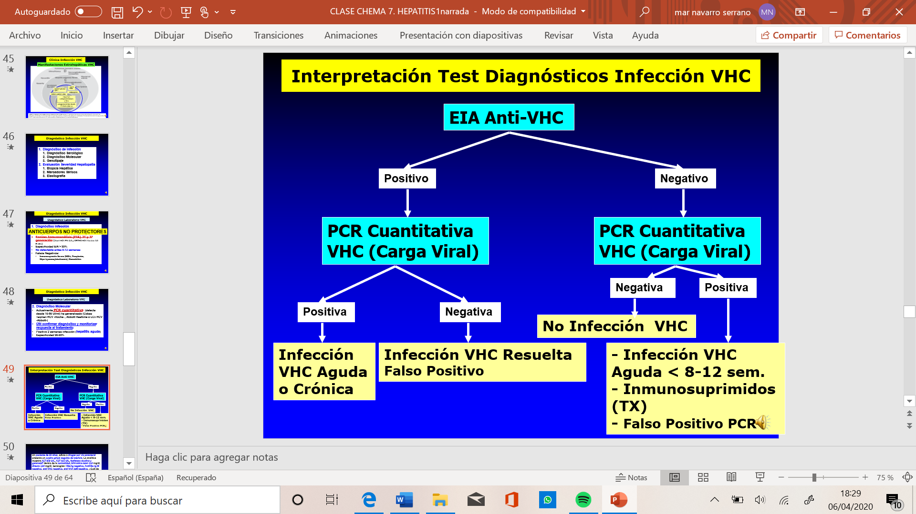

Un paciente de 28 años, adicto a drogas por vía parenteral presenta un cuadro gripal seguido de ictericia. La analítica muestra ALT 950 U/L, AST 825 U/L, fosfatasa alcalina y gammaGT dentro de la normalidad, bilirrubina total 4,64 mg/dl, directa 3,94 mg/dl. Serologías: HBsAg negativo, AntiHBc Ig M negativo, anti VHC negativo, anti VHA IgM negativo. ¿Cuál de los siguientes exámenes debe incluirse en la siguiente aproximación diagnóstica? **RNA del virus C**

* Mucha transaminasa, y un antígeno de superficie negativo, no tiene una hepatitis b ni a
* Hay que pedir un ARN del virus de la hepatitis c porque las primeras 8-12 semanas los anticuerpos no nos valen.

SEGUNDO VALORAMOS LA GRAVEDAD DE LA HEPATOPATIA

* Hacer **una biopsia** que mira sobre todo el grado de fibrosis hepática.
* **Test analítico** que puede estimar la fibrosis hepática sin necesidad de una biopsia
  1. **Fibrotest**
  2. **APRI**
  3. **Score forns**
  4. **FIB-4**
* **Elastografia:**  es una prueba que se hace en consulta y también estima la rigidez hepática

Enfermo de 35 años diagnosticado de hepatitis C sin confirmación histológica que desde hace 4 años no ha realizado ninguna revisión médica. Bebedor de más de 100 gr de alcohol desde hace más de 15 años. Acude por astenia moderada sin otra manifestación clínica. A la exploración física aparecen arañas vasculares, circulación colateral y esplenomegalia. Las exploraciones complementarias presentan los siguientes resultados: Hb: 12g/dl, Leucocitos: 3.500/mm3, Plaquetas: 76.000/mm3, GOT: 98 UI/L, GPT: 45 UI/L, GGT: 75 UI/L, Urea: 23 mg/dl, Hierro: 175μg/dl, Ferritina: 2.300 μg/dl (límite superior:370 μg/dl). Genotipo del VHC: 1b, Viremia VHC superior a 2,3 millones de copias (superior a 700.000 UI). AgHBs positivo. IgG anti CMV positiva. ¿Cuál de las siguientes posibilidades etiológicas podría rechazar? **Hepatitis por CMV.**

* Este paciente tiene arañas vaculares, circualcion colateral, esplenomegalia, transaminasas moderadamente altas por lo que puede tener una hepatopatía alcohólica
* antígeno de superficie positivo puede tener una hepatitis B
* Viremia del virus Ca alta puede tener una hepatitis Cferritina alta puede tener una hemocromatosis
* No puede ser una hepatitis por CMV porque no da hepatitis crónica

¿Cuál de los siguientes hallazgos indica con mayor precisión la gravedad de la Enfermedad hepática asociada a la infección por el VHC? **Estudio histológico.**

* Hacemos una biopsia y el que tenga una mayor fibrosis hepática puede mayor gravedad tiene

Hombre ADVP de 32 años de edad que acude a urgencias por fractura de peroné. La exploración física general rutinaria muestra hepatomegalia. La analítica muestra una ligera disminución de las proteínas totales y la albúmina con un incremento en los valores de ALT y AST. Los anticuerpos séricos anti-VHC son positivos así como los anti-VHBs. Tras el tratamiento de su fractura se le realiza una biopsia hepática percutánea que se muestra en la imagen. ¿Cuál cree que es el diagnóstico más probable? **. Hepatitis crónica activa C.**

¿Cuál de las siguientes respuestas es la correcta en relación con las posibilidades evolutivas en este caso? **Sin tratamiento alguno, el riesgo de desarrollar un hepatocarcinoma a largo plazo es significativo.**

Con respecto a la infección por el virus de la hepatitis C (VHC), señale la respuesta correcta: **La mayoría de los pacientes con infección crónica por el VHC presentan anticuerpos anti VHC positivos.**

### tratamiento

Ha cambiado antes era el interferón pero tiene mucha toxicidad. En los últimos años se han desarrollado fármacos orales

* Previres: inhibidores de la proteasa ns34
* Asvires : inhibidores de la ns5a que impeden la replicacion
* Buvires: inhibidores de la polimerasa

Hay combinaciones de fármacos que mezclan 2/3 o 4 farmacos y curan a casi todos los enfermos. A día de hoy se curan a casi todos los enfermos con hepatitis c con 8-12 semanas con tto oral.

¿Cuál de los siguientes virus de la hepatitis es subsidiario de tratamiento con inhibidores de la proteasa viral? **El virus de la hepatitis C.**

## hepatitis d

Lo mas importante es que es un virus defectivo, requiere del virus de la hepatitis B sobretodo de su antígeno de superficie para poder replicarse, NO HAY HEPATITIS D SI NO HAY HEPATITIS B

* Es un virus muy pequeño
* Es un virus incompleto, requiere del antígeno de la hepatitis B para la replicación.
* Es un virus ARN
* Están infectadas hasta 15 millones de personas en el mundo
* En España son el 6% de los infectados por la hepatitis B, debido a la vacunación de la hepatitis B está descendiendo.

### via de transmision

* Via parenteral por uso de drogas

### forma en la cual se adquiere

* Hay personas que lo que hace es una **coinfección se infectan a la vez de la hepatitis B y DELTA**. No es habitual que cronifiquen pero sí que pueden tener un fallo agudo
* Y lo más frecuente es **la sobreinfección**, son enfermos con una hepatitis B crónica que pueden hacer un sobreinfección D y casi siempre van a hacer una infección crónica , pueden hacer un fallo agudo en el contexto de una presencia de una hepatitis B crónica y pueden llegar a hacer una cirrosis hepática.

¿A qué grupos de riesgo afecta fundamentalmentela infección aguda por el virus D? **Portadores crónicos** **del VHB.**

### diagnostico

* **INFECCION HEPATITIS D: IgM antiDELTA**, esto es una persona infectada por **hepatitis D**
* **COINFECCION: IgM antiDELTA** y de la hepatitis B tendrá **antígeno de superficie**, y la **Ig M ANTICORE de la B.**
* **SOBREINFECCION:** una persona sobreinfectada tendrá **Ig M de la DELTA**, tendrá el **antígeno de superficie** como todos, y la **Ig G ANTICORE,** a diferencia de la coinfección en la que tendrá la IgM.

Paciente de 35 años adicto a drogas por vía parenteral que acude al hospital por presentar astenia, ictericia y elevación de transaminasas superior de 20 veces los valores normales, siendo diagnosticado de hepatitis. Se realiza un estudio serológico para virus con los siguientes r

esultados: Anticuerpos anti virus C positivos. Ig M anti core del virus B negativo, Antígeno HBs positivo; ADN del virus B negativo. IgM anti virus D positivo. IgG anti CMV positivo. IgM anti CMV negativo. ¿Cuál de los diagnósticos que a continuación se mencionan es más probable? **Hepatitis aguda por sobreinfección delta en un paciente con hepatitis C y B.**

### TRATAMIENTO HEPATITIS D

* Se han intentado muchas cosas, lo único que puede servir algo es el **INTERFERON PEGILADO,** porque su efecto dura una semana
* Actualmente solo se curan ¼ , no existe ningún tto muy efectivo para esta hepatitis.

## hepatitis e

* Virus ARN
* Transmisión
* Principal causa de hepatitis aguda
* Hay 4 tipos, antes solo se hablaba del 1 y el 2, porque eran los más típicos en África y asía pero en los últimos años se están encontrando infecciones por el tipo 3 que son los que vemos en nuestro medio en Europa
* Se considera una zoonosis sobre todo en gente que consume carne contaminada
* Se están haciendo estudios de prevalencia de anticuerpos para ver la gente que ha tenido contacto, ¼ en países desarrollados han tenido

### clinica

* Hepatitis **aguda**
* **Cuadro benigno** **excepto sobre todo en mujeres embarazadas** con genotipo 1 alta tasa de mortalidad
* En nuestro medio **no suelen ser tan graves**, y se están viendo hepatitis crónicas
* **Manifestaciones extrahepáticas**, son extrañas las manifestaciones neurológicas.
* Un porcentaje de enfermos están habiendo casos de **hepatitis crónicas**, en inmunodeprimidos, trasplantados o tto con retuximab

### diagnostico

* **IgM ANTI E**
* **Ig G,** no significa necesariamente este este curado puede ser una persona con hepatitis crónica, para confirmar la hepatitis crónica mirar la carga viral para ver que el virus se esta reproduciendo, o mirar las transaminasas.

### tratamiento

* No se sabe mucho
* Personas con hepatitis aguda no se tratan
* Personas trasplantadas o inmunodeprimidas se puede probar con **ribavirina**

### prevencion

* Control estricto granjas de cerdos
* Control marisco curo
* Tratamiento aguas de consumo
* Cocinar la carne de cerdo
* En china parece que hay una vacuna efectiva frente al genotipo 1

# COMPLICACIONES DE LA CIRROSIS: Ascitis, PBE, Hiponatremia dilucional y síndorme hepatorrenal

## ASCITIS

**ASCITIS= presencia de líquido dentro de la cavidad peritoneal**

La mayor parte de las cusas de ascitis en nuestro medio están relacionados con temas hepáticos, pero hay otras enfermedades que pueden dar ascitis sin tener ninguna hepatopatía.

La **cirrosis hepática es la causa del 75/80% de las ascitis**, cuando un enfermo tiene cirrosis y ascitis sabemos que de **media de supervivencia es de 2 años,** por eso estos pacientes se pueden beneficiar de un transplante de hígado.

### patogenia de la ascitis

En esta intervienen dos procesos:

* **TRASTORNOS EN LA FUNCION RENAL:** la situación de los cirróticos de hipovolemia efectiva da lugar a la activación del sistema renina- angiotensina- aldosterona con vasoconstricción renal y esta aldosterona que va a retener agua y sal va a dar lugar a ala ascitis
* **HIPERTENSION PORTAL Y ALTERACIONES HEMODINAMICAS:** los sinusoides hepáticos hay un aumento de la presión que va a dar lugar a la salida de liquido de los sinusoides a los intersticios, al principio este liquido es drenado por los vasos linfáticos pero cuando la cantidad es muy importante se escapa al peritoneo, es una ascitis normalmente con bajas proteínas.

### CLINICA

* **Ecografía:** cuando la cantidad de liquido es poca
* **Distension o disconfort**: cuando la cantidad de liquido es mas abundante se puede localizar mediante exploración y palpación
* **Limitaciones físicas, disnea, hernias inguinales o umbilicales**: cuando la cantidad de liquido es muy importante

### clasificacion de la ascitis

* **ASCITIS NO REFRACTARIA** 
  1. **GRADO 1:** ascitis ecográfica no detectable por exploración clínica
  2. **GRADO 2:** ascitis detectable por exploración clínica
  3. **GRADO 3:** ascitis a tensión
* **ASCITIS REFRACTARIA**

### EVALUACION CLINICA: ASCITIS NO REFRACTARIA

1. **PARACENTESIS**

* Diagnostica: para ver determinados datos:
  1. **Albumina>1,1**, suele ser indicativo de hipertensión portal, y en España las personas con hipertensión portal suelen ser cirróticos
  2. **Proteínas** las suelen tener bajas
  3. **Leucocitos y polimorfonucleares** para descartar infección en el liquido ascítico
* Terapéutica: para extraer liquido

En el diagnóstico diferencial de un paciente con ascitis, el gradiente seroascítico de albúmina es muy importante. ¿Cuál de las siguientes situaciones clínicas NO se asocia a un gradiente mayor de 1,1 g/dL?

1. Cirrosis hepática.

**2. Carcinomatosis peritoneal.**

3. Síndrome de Budd-Chiari

4. Insuficiencia hepática aguda (hepatitis fulminante).

**En cuanto a los gradientes seroascitico, en la cirrosis es mayor de 1,1, en el síndrome de budd-chiari que es una hipertensión portal por trombosis de las venas hepaticas también suele ser mayor de 1,1 y en la insuficiencia hepática también suele haber hipertensión portal, pero en la carcinomatosis hepática no suele ser así.**

### tratamiento de la ascitis NO REFRACTARIA

1. **Suspender la sal**
2. **No es preciso el ingreso hospitalario**
3. **No restricción de liquido**
4. **No utilizar diureticos del ASA como monoterapia, están indicados los antagonistas de la aldosterona como la ESPIROLACTONA, pero es un diuretico muy lento por eso hay que usarlos con diureticos del ASA**
5. Cuando se trata de una **ASCITIS A TENSION:** se debe realizar una **PARACENTESIS EVACUADORA,** intentando de extraer lo que se pueda de líquido pinchando en una zona bastante segura que queda por debajo del bazo y el riesgo es muy bajo, aparte de esto también hay que **darle albumina,** ya que con la extracción masiva se puede producir una reactivación, debido a la hipovolemia producida por la extracción, de la paracentesis del sistema renina- angiotensina- aldosterona que empeora la ascitis anterior.

En el tratamiento inicial de la ascitis moderada del cirrótico es cierto que:

**Debe indicarse restricción de sodio y espironolactona 100 mg/día aumentando la dosis gradualmente si es preciso.**

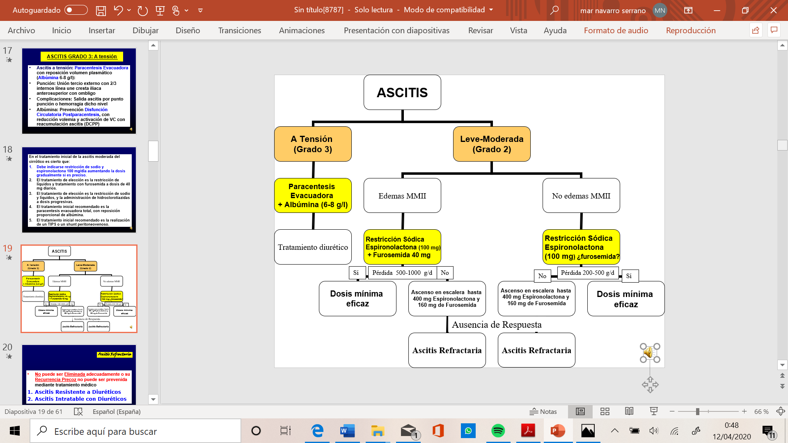

### EVALUAR RESPUESTA del tratamiento

1. **Pesar al enfermo a diario**

* Una persona sin edemas para saber si esta respondiendo debe perder 0,5 kilos diarios
* Una persona con edemas debe perder aproximadamente 0,5-1 kilo de peso al día

En un paciente con cirrosis hepática, ¿Cuál de los siguientes es el procedimiento más útil para medir la respuesta de la ascitis al tratamiento diurético?: **Registrar el peso cada día.**

### ASCITIS REFRACTARIA

Es aquella que no podemos eliminar rápidamente o cuya recurrencia precoz no podemos prevenir.

* **ascitis resistente a diuréticos:** estos tan solo suponen el 5% de las ascitis refractarias.
* **Ascitis intratable con diurético:** cuando pautamos diuréticos el enfermo tiene complicaciones como encefalopatía hepática, insuficiencia renal, hiponatremia, hiperpotasemia, hipopotasemia…

### tratamiento ascitis refrfactaria

* **Paracentesis evacuadora con albumina repetida**
* **Insertar un TIPS** para intentar quitar esa hipertensión hepática
* **Finalmente trasplante hepático**

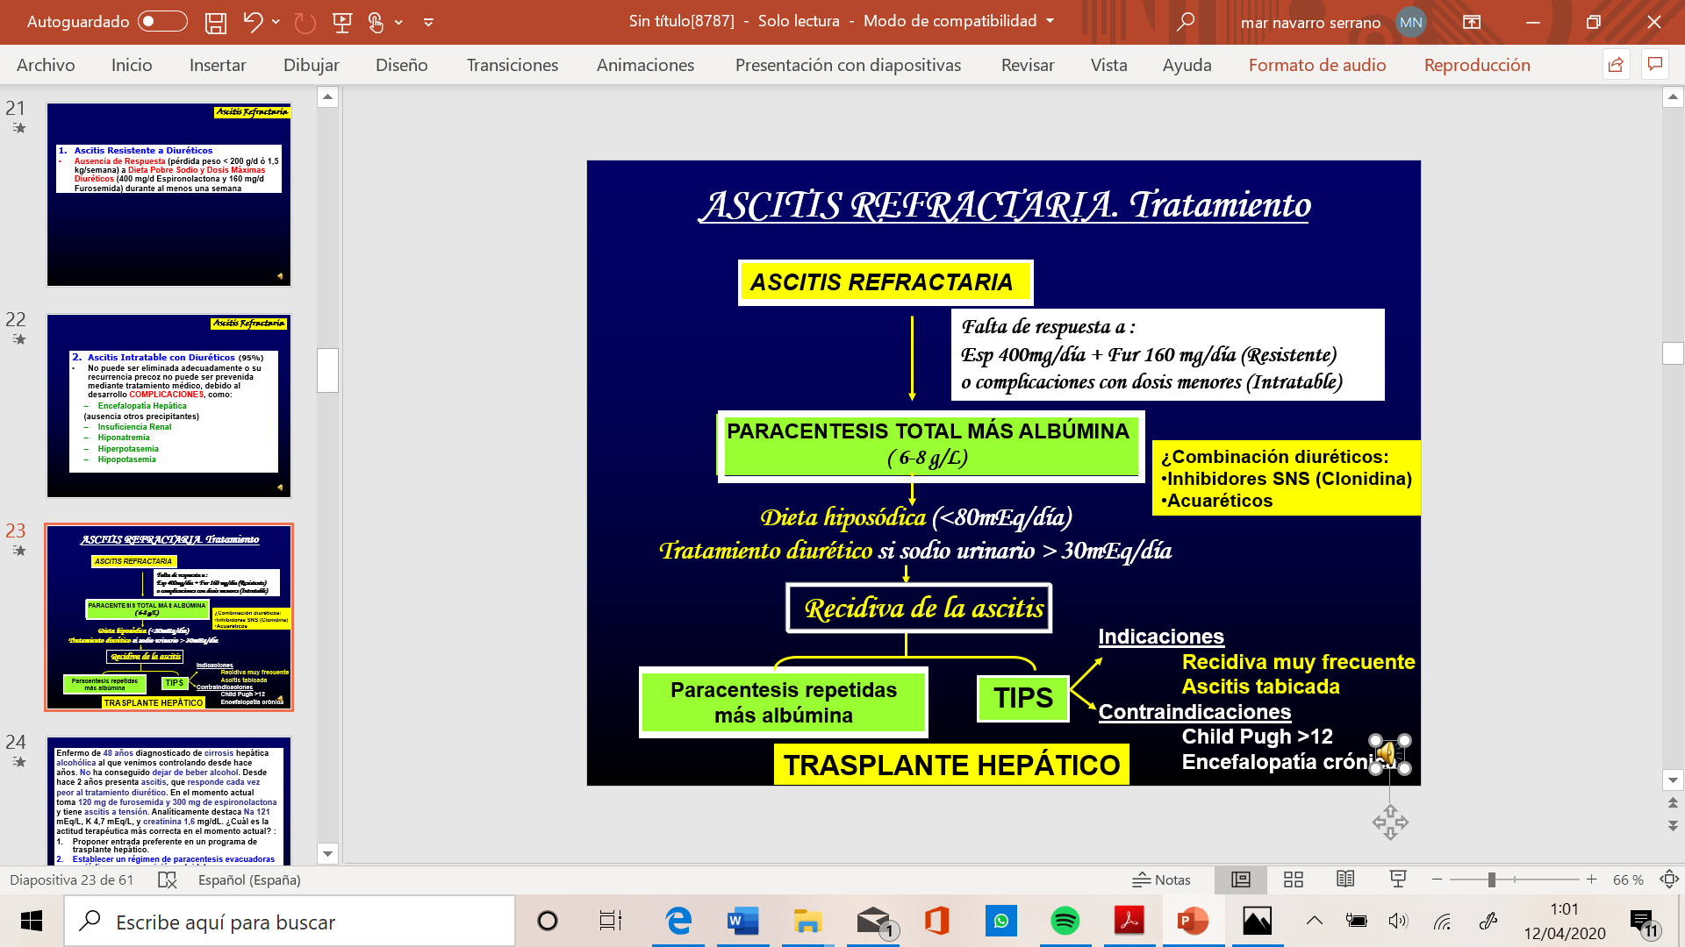

Enfermo de 48 años diagnosticado de cirrosis hepática alcohólica al que venimos controlando desde hace años. No ha conseguido dejar de beber alcohol. Desde hace 2 años presenta ascitis, que responde cada vez peor al tratamiento diurético. En el momento actual toma 120 mg de furosemida y 300 mg de espironolactona y tiene ascitis a tensión. Analíticamente destaca Na 121 mEq/L, K 4,7 mEq/L, y creatinina 1,6 mg/dL. ¿Cuál es la actitud terapéutica más correcta en el momento actual? :

**Establecer un régimen de paracentesis evacuadoras periódicas con reposición coloidal.**

**Insertar un TIPS.**

**El del tips puede tener menos ascitis pero puede tener mas encefalopatía hepática, y la mortalidad va a ser la misma.**

## peritonitis bacteriana espontanea

Las infecciones en los cirróticos son muy frecuentes entre un 30-45% durante la hospitalización, aumenta la incidencia últimos años. Si un enfermo cirrótico tiene una hemorragia digstiva el 50% va a deberse a una infección. Estas infecciones representan el 25% de las muertes indirectas en los enfermos cirróticos.

### tipos de infecciones

* **Peritonitis bacteriana espontanea**: es la infección mas frecuente
* **Neumonía**
* **Celulitis**
* **Bacteriemia**
* **Infecciones urinarias**

### germenes responsables

Desde hace muchos años se usan ATB contra gran – pero se están viendo también infecciones por gran +, sobre todo debido a métodos invasivos durante lo ingresos.

### peritonitis bacteriana espontanea

**Es la infección del líquido ascítico en un enfermo cirrótico pero que no tenga otro foco infeccioso intraperitoneal.**

### patogenia de la peritonitis bacteriana espontanea

La causa de la peritonitis son bacilos gran negativos, que los enfermos cirróticos tiene un aumento de la permeabilidad a estos gérmenes se produce lo que se llama la traslocación bacteriana alcanzado los ganglios linfáticos y desde allí se producían bacteriemias , y estos gérmenes alcanzaban el líquido ascítico produciendo una peritonitis bacteriana espontanea.

### cuadro clinico peritonitis bacteriana

* Hasta un 30% de los casos están **asintomáticos**
* **Dolor abdominal**
* **Cirróticos con emperorameinto de la función hepático, leucocitosis, encefalopatía …**
* **Shock séptico**
* A todo enfermo cirrótico se debería hacer una paracentesis diagnostica, al igual que todo enfermo hospitalizado con dolor abdominal, fiebre, leucocitosis, peritonitis, emperoamiento hepático o renal.

### diagnostico peritonitis bacteriana

* **Punción de liquido ascítico=**  si hay mas de 250 polimorfonucleares se habla de peritonitis bacteriana espontanea. Estos gérmenes son infecciones mono microbianas, no crecen mucho en los cultivos por eso con que haya mas de 250 polimorfonucleares pues ya estaría detectado. Al principio eran casi siempre Gram -, pero con el tiempo cada vez se ven mas bacterias Gram +

### tratamiento de peritonitis bacteriana

* **Cefalosporinas de 3ª**
* **Piperaciclina tazobactam**
* **Amoxicilina clavulánico**
* Quinolonas: ya no se utilizan porque producen lo que se denomina recontaminacion intestinal selectiva, matan solo los gram -, se utilizan en la profilaxis pero no en el tto.

El tto se mantiene durante al menos 5 días, y que los polimorfonucleares hayan bajado de 250 en el liquido ascítico

El los últimos años se esta viendo que cada vez hay mas gérmenes multirresistentes

* **Si una peritonitis bacteriana es grave aparte de poner el ATB hay que asociar albumina**

Un hombre de 60 años con cirrosis e hipertensión portal conocidas, refiere aumento progresivo del perímetro abdominal en los últimos 10 días. Sigue tratamiento con 100 mg de espironolactona. No ha incrementado el aporte de sal ni ha tenido fiebre o dolor abdominal. La exploración revela ascitis franca. La paracentesis diagnóstica muestra los siguientes resultados: Albúmina 4 g/dL, leucocitos: 500/mm3 (85% polimorfonucleares), eritrocitos 1000/mm3. Citología negativa para células malignas. La orina muestra un sodio de 60 mEq/L y un potasio de 40 mE/L. ¿Cuál de las siguientes opciones terapéuticas le parece más adecuada?

**Administrar antibióticos.**

**En un enfermo cirrótico con unos polimorfonucleares de mas de 250, tienen una peritonitis bacteriana espontanea y hay que poner ATB**

Un hombre de 67 años, diagnosticado de cirrosis hepática y bebedor activo, ingresa por cuadro de distensión abdominal progresiva con malestar difuso, de dos semanas de evolución. No refiere fiebre ni otros síntomas. A la exploración destaca matidez cambiante a la percusión abdominal, con ausencia de edemas. Se realiza una paracentesis diagnóstica, encontrando un líquido ligeramente turbio, con 2.300 células/mL, de las cuales 30% son linfocitos, 60% polimorfonucleares y 10% hematíes. ¿Cuál es la primera medida terapéutica que pautaría en este paciente de forma inmediata?

**Tratamiento con una cefalosporina de tercera generación**

### PRONOSTICO

Se curan la mayoría, pero esta infecciones te pueden desencadenar fallo renal, o fallo hepático y la mortalidad de estos enfermos es muy alta.

* Cualquier enfermo lo que hay que hacer es **trasplante de hígado,** porque estas enfermedades tienen un pronostico a corto plazo malo.

### profilaxis

Para prevenir la recidiva hay que pautar antibióticos, como el **norfloxacino.**

También en enfermos con hemorragia digestiva alta o cirróticos también hay que pautar norfloxacino

En paciente con proteínas bajas en el liquido ascítico con estadio Child B también esta indicado pautar norfloxacino.



## hiponatremia dilucional

Otra complicación mas avanzada de la cirrosis es la hiponatremia dilucional.

En general la hiponatremia es cuando son cirróticos con ascitis o edemas, que tienen **un aumento del volumen extracelular y que tienen un tipo de hiponatremia por exceso de agua corporal,** lo primero que hay que hacer es retirar diuréticos. Esta complicación es una complicación tardía, aparece en 30-40% de los cirróticos con ascitis y en el 50% de los cirróticos con ascitis refractaria.

### fisiopatologia

En los cirróticos se produce por una **estimulación de hormona antidiurética para aumentar la volemia**, esto provoca que se retenga mucho agua

### pronostico de la hiponatremia dilucional

La hiponatremia dilucional es un dato de **muy mal pronóstico**, el **sistema MELT** lo que calcula es el pronóstico de los cirróticos según la creatinina, bilirrubina y coagulación miden la mortalidad en 3 meses.

### sindrome de desmielinizacion osmotica

Estos enfermos se ha visto que incluso después del trasplante pueden tener un síndrome de desmielinización osmótica, que llegan al trasplante con una hiponatremia de 120, se corrige la natremia y puede acabar en una paraparesia o un hemiparesia, es un cuadro muy grave que puede conllevar secuelas neurológicas muy importantes.

### tratamiento hiponatremia dilucional

1. **Restringir líquidos**
2. **Suspensión del tto diuretico**
3. **Tolvaptan:** en algunos casos, que es un antangonista del receptor de la hormona antidiurética. En los enfermos cirróticos su empleo no esta todavía generalizado.

## sindrome hepatorrenal

La ultima complicación de la ascitis es el síndrome hepatorrenal.

Lo que ocurre es una **vasodilatación esplácnica**, una **hipovolemia efectiva**, una a**ctivacion del sistema renina antiotensina, retención de agua y sal**  y finalmente el cuerpo se **comporta como si no tuviese nada de agua en el cuerpo** y se produce se produce una **vasoconstricción de varios órganos** para facilitar que la sangre llegue al cerebro, uno de los órganos que se contraen son los riñones y se produce el síndrome hepatorrenal.



### criterios diagnosticos

* **Cirróticos con ascitis**
* **Criterios de fallo renal agudo,** en los cuales la creatinina no mejora en dos días de suspender los diuréticos y pautar albumina
* **No tiene otra causa de nefropatía** como pueden ser los nefrotóxicos o una enfermedad renal.

### clasificacion

1. **SHR TIPO 1**: la función renal empeora en dos dias y la supervivencia suele ser de 20 dias
2. **SHR TIPO 2 :** es mas lento y la supervivencia suele ser de 2 meses.

### tratamiento

* **Vasoconstrictores esplácnicos**
* **Albumina**
* **TIPS**
* **Trasplante:** 
  1. En caso del SHR TIPO 1 : **trasplante hepático** con prioridad y además darle **vasoconstrictores con albumina:** terlipresina asociada a albumina ha demostrado ser efectivo en el síndrome hepatorenal
  2. En el caso de los SHR TIPO 2:  **trasplante hepático** pero mientras tanto se pueden hacer **paracentesis repetidas o un TIPS** 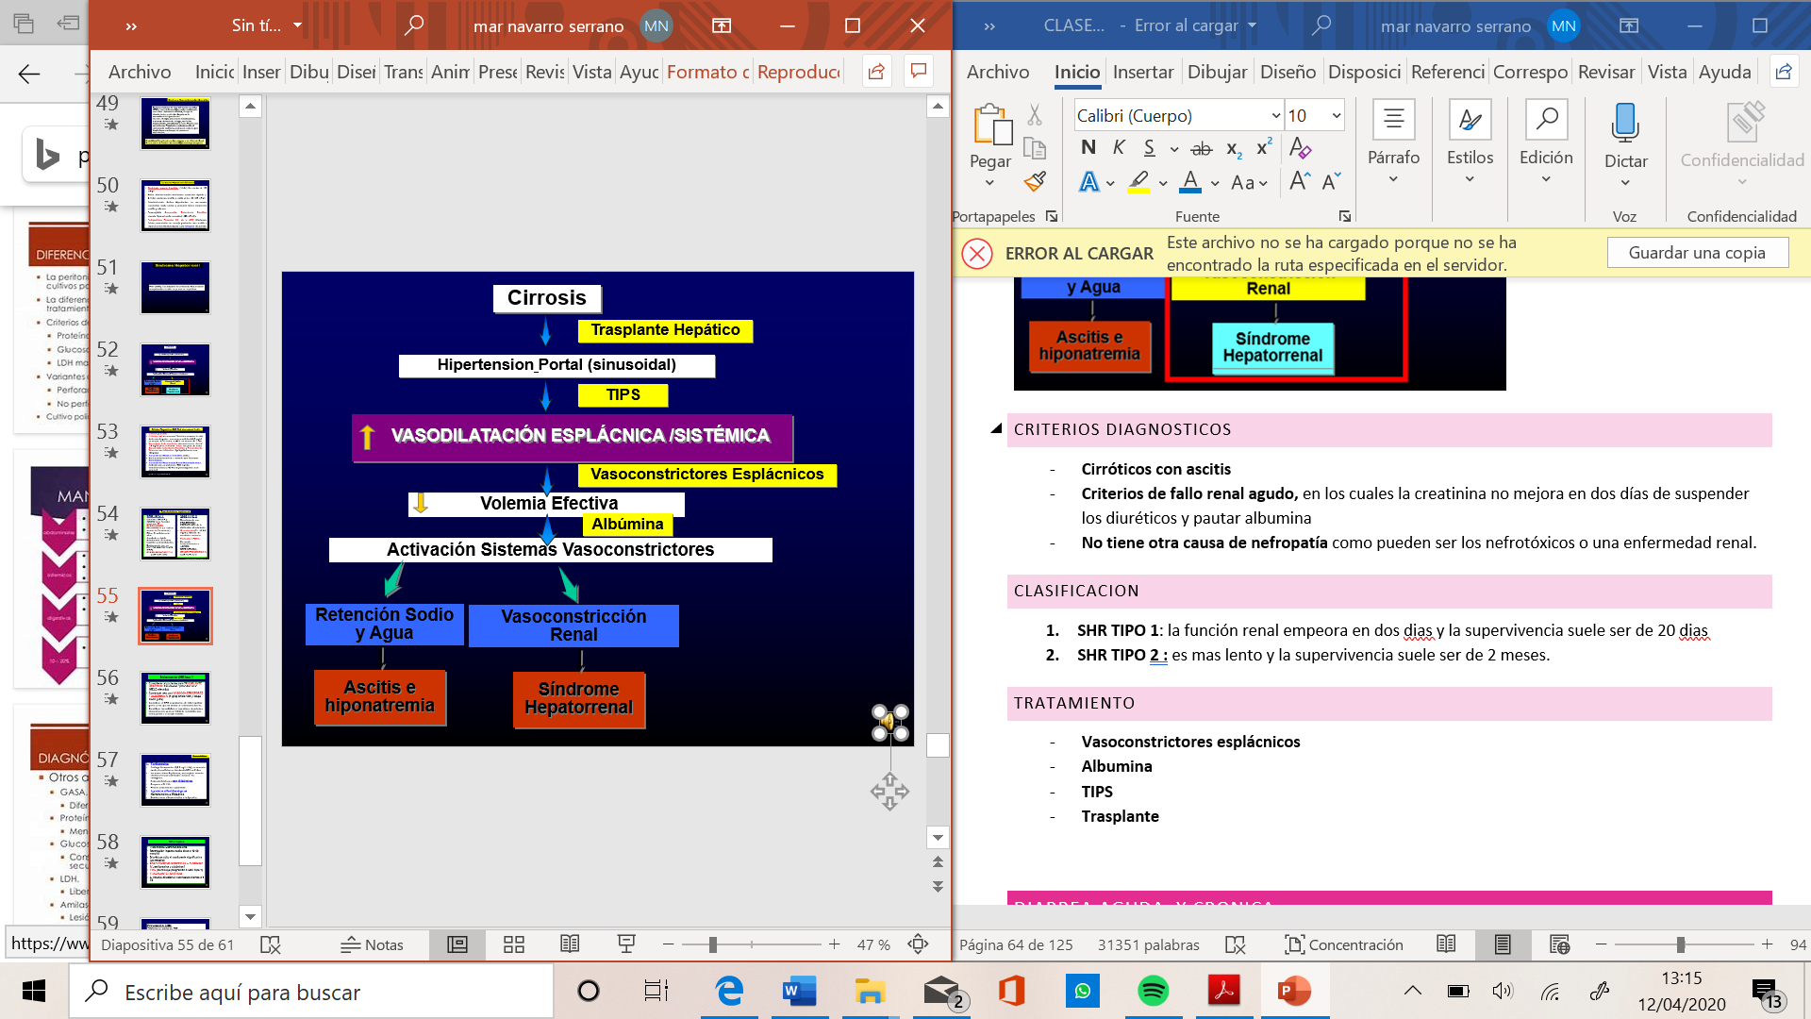

### PROFILAXIS

* ALBUMINA
* NORFLOXACINO

## COMO ACTUAR CON CADA UNA DE LAS COMPLICACIONES DE LA CIRROSIS

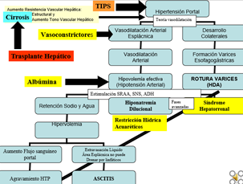

# encefalopatia hepatica

La ultima de las complicaciones de la hipertensión portal, es la encefalopatía hepática.

**Desorden neuropsiquiátrico debido a la acumulación en sangre de determinadas toxinas acumuladas en sangre debido a la incapacidad del hígado para realizar la función detoxificadora.** Estas toxinas van a alcanzar el sistema nerviosos central, dando un cuadro muy típico, pero lo mas típico es su **reversibilidad,** si a estas personas se les hiciera un trasplante hepático la encefalopatía desaparecería

## patogenia

El factor **fundamental es el paso de las toxinas de la sangre al SNC.** Habitualmente va a haber algún factor desencadenante de la encefalopatía, en el caso del fallo hepático agudo, suele causarse por un **edema cerebral.**

Hay una serie de factores predisponentes como son:

* **Insuficiencia hepática**
* **Aumento de la producción o aporte de nitrógeno,**  van a aumentar por ello el nivel de amoniaco.
  1. Hemorragia digestiva
  2. Infección
  3. Exceso de proteínas en la alimentación
  4. Insuficiencia renal
  5. Estreñimiento
* **Alteraciones hidroelectrolíticas**
  1. Alcalosis metabólica, va a favorecer el paso de amoniaco
  2. Hipopotasemia
* **Sedantes** 
  1. Benzodiacepinas
  2. Opiáceos
* **Shunt portocava,** se pierde filtro hepático y facilitan el paso de las toxinas al cerebro

Hay una serie de factores determinantes como son

* **Amoniaco**: se produce por los enterocitos a partir de la glutamina y por las bacterias del colon a partir de productos nitrogenados, normalmente se metaboliza por el ciclo de la urea y se elimina por el riñón pero cuando existe un fallo hepático se elimina por el riñón pero también por el musculo, por tanto va al cerebro y allí puede dar un edema de los astrocitos que van a producir la aparición de encefalopatía hepática
* **Manganeso:** solo se suele ver en aquellos casos con síntomas extrapiramidales en personas que tienen encefalopatías crónicas mas que agudas
* **Neurotransmisores**

Factores desencadenantes:

* **Infecciones**
* **HDA**
* **Diureticos**
* **Sedantes**
* **Trastornos hidroeléctricos**
* **Estreñimiento**
* **Insuficiencia renal**
* **Dieta hiperproteica**
* **Trastornos equilibrio acido- base**

## clasificacion

**SEGÚN LA ENFERMEDAD DE BASE**

TIPO A:FALLO HEPATICO AGUDO

TIPO B: LA DEL BYPASS, aparece en personas que las han operado

TIPO C: LA DEL CIRROTICO

**SEGÚN LA SEVERIDAD DE LA CLINICA , SISTEMA WESTHAVEN**

* **TIPO 1:** mínima , subclínica
* TIPO 2: clínica o evidente, apartir de la tipo 2, es cuando las personas empiezan a tener **flapping,** es la caída de la mano por perdida de tono muscular, es un síntoma muy típico pero no patognomónico de la encefalopatía hepática
* TIPO 3
* TIPO 4

Lo que marca la diferencia de clínica o subclínica es la presencia de asterixis o flapping

**SEGÚN EL CURSO TEMPORAL:**

* ENCEFALOPATIA HEPATICA EPISODICA: la mas habitual
* EH RECURRENTE: episodios con menos de 6 meses de intervalo
* EH PERSISTENTE: cuando suele ser prácticamente continua

**SEGÚN LA EXISTENCIA DE PRECIPITANTES**

* SIN PRECIPITANTES
* CON PRECIPITANTES: debemos de indagas cuales son los precipitantes

## clinica

* + - 1. **ENCEFALOPATIA HEPATICA EPISODICA**
* Episodios de síndrome confusional , que puede evolucionar a coma
* Cambios de personalidad
* Inversión del ritmo vigilia sueño
* Se empiezan a confundir un poco
* Se comportan de forma inadecuada
* **Flapping asterixis:** síntoma mas típico
* GRADO 3: se empiezan a dormir
* GRADO 4: coma
  + - 1. **ENCEFALOPATIA HEPATICA CRONICA**
* Tiene EH bastante continua, suelen ser enfermos con grandes comunicaciones portosistémicas pero no es lo mas frecuente
  + - 1. **ENCEFALOPATIA HEPATICA MINIMA**
* Son enfermos que hablas con ellos y no detectas nada
* Pero detectas **mediante pruebas la disminución de la atención**
* O lo puedes detectar en **realización de pruebas finas, como test psicométricos**

## diagnostico

1. **BUENA ANAMNESIS Y EXPLORACION FISICA**

* Reconocer la sintomatología
* Conocer la existencia de cirrosis hepática
* Exclusión de demás etiologías de anomalías neurologías
* Identificación de factores precipitantes

1. **ANALISIS DE LABORATORIO**

* No son específicos pero nos pueden ayudar a descartar otras causas
* El **amonio** en casos dudosos nos puede ayudar

1. **ELECTROENCEFALOGRAMA**

* Se usa en casos muy determinados y se puede ver un electrotrazado con lenificación difusa

1. **PRUEBAS DE NEUROIMAGEN**

* Se usan sobre todo en caso de coma, para descartar hematoma subdural etc…

1. **TEST PSICOMETRICOS**

## DIAGNOSTICO DIFERENCIAL

* ENCEFALOPATIA METABOLICA
* COMA DIABETICO
* ICTUS
* HEMORRAGIA SUBARACNOIDEA
* TUMORES
* INFECCIONES CEREBRALES
* EPILEPSIA
* EPISODIOS DE ASBTINENCIA ALCOHOLICA
* DROGAS O TOXICOS

## PRONOSTICO

La encefalopatía hepática es un dato **de mal pronostico**

**CLASIFICACION CHILD** – BEATA/BATEA

* BILIRRUBINA
* ENCEFALOPATIA HEPATICA
* ALBUMINA
* ASCITIS
* COAGULACION

## TRATAMIENTO

* **Corregir los factores desencadenantes** 
  1. si tenemos una hemorragia digestiva tto
  2. si tenemos estreñimiento- enemas
  3. si tenemos infección . ATB
  4. si tenemos intoxicacioj por psicoactivos- antídoto
  5. si tenemos fallo renal- suspender diureticos o nefrotóxicos
  6. si tenemos alteración electrolítica- suspender los diureticos
* **Reducir la concentración plasmática de amonio**
  1. **Medidas nutricionales**, no se hace bajando las proteínas de la dieta porque daba mucha desnutrición
  2. **Fármacos: disacáridos no absorbibles,** alcanzan el colon sin ser digeridos y allí se metabolizan, bajan el ph intraluminal impidiendo el crecimiento de bacterias y haciendo que el amoniaco se elimine mas, aparte son laxantes
  3. **Antibióticos no absorbibles:** que lo hacen es eliminar las bacterias que van a producir amoniaco. **Lactulosa y la rifaximina,** en los últimos años lo que se está intentando es combinar terapias por eso en los últimos años es muy típico que se combine **rifaximina y lactulosa**
* **otros tratamientos** 
  1. **en tto con BZD-** dar antídoto
  2. **Diálisis MARS-** es un tipo de tto especifico para la diálisis de albumina
  3. **TIPS:** estos enfermos deberían remitir para un **trasplante hepático**



# hepatocarcinoma

## clasificacion

**TUMORES HEPATICO PRIMITIVOS**

* **BENIGNOS** 
  1. ADENOMA
  2. 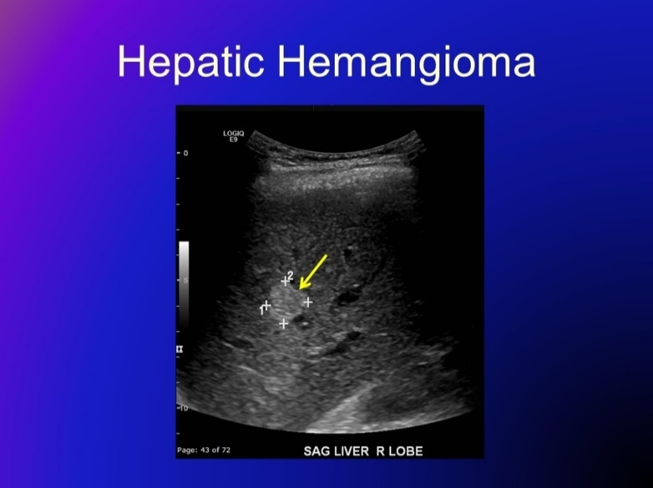HEMANGIOMA: más frecuente en mujeres con embarazo y estrógenos. Suelen ser asintomáticos, diagnostico grafico con imagen típica en eco. Solo se tto en los sintomáticos o los que desarrollan complicaciones.
  3. HIPERPLASIA NODULAR FOCAL
* **MALIGNOS** 
  1. HEPATOCARCINOMA : origen epitelial
  2. COLANGIOCARCINOMA: origen epitelial
  3. HEPATOCOLANGIOCARCINOMA

**TUMORES HEPATICOS SECUNDARIOS:** son las metástasis hepáticas.

* **FIBROLAMELAR:** aparece en higados sanos sin cirrosis hepática

## epidemiologia

* 90% de los tumores hepáticos primarios malignos
* 6º cáncer mas frecuente en el mundo
* 4º como causa de muerte
* La incidencia esta en ascenso
* 85% de los casos están en países en vías de desarrollo,
* En países desarrollados el 90% de los canceres de hígado aparecen **en pacientes cirróticos**
* El riesgo en cirróticos del 1-8% al año y en 5 años es de 15-20% . es 4 veces mas frecuente en varones y el pico esta a los 70 años.
* Mayor riesgo en cirrosis de tipo viral, enolico o hemocromatosis

## etiologia

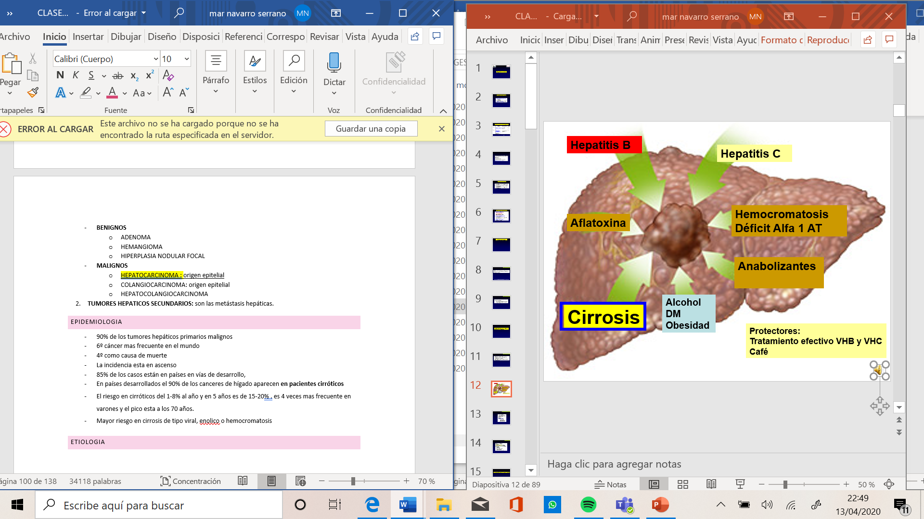

## clinica

* **ASINTOMATICOS**
* **Muchos dan síntomas como :**  síntomas de la cirrosis
* dolor en hemicondrio derecho
* síndrome constitucional
* hemoperitoneo
* dolor de metástasis oseas

## diagnostico

**EN LA MAYOR PARTE DE LOS CASOS DE ENFERMOS CON CIRROSIS NO VA A HACER FALTA LA BIOPSIA PARA EL DX DE CANCER DE HIGADO . NORMALMENTE SOLO VA A HACER FALTA EL ESTUDIO DINAMINAMICO CON TAC O RM EN EL QUE SE VEA UNA HIPERCAPTACION EN FASE ARTERIAL Y UN LAVADO EN FASE VENOSA**

* 1. **ECOGRAFIA ABDOMINAL** si es posible con contraste
  2. **ESTUDIO DINAMINAMICO HEPATICO:** porque el hepatocarcinoma lo típico son tumores cuya nutrición viene por ramas de la arteria hepática en la fase arterial hay una captación de contraste y en la fase venosa hay un lavado del contraste
* **TAC DE ABDOMEN**
* **RESONANCIA**

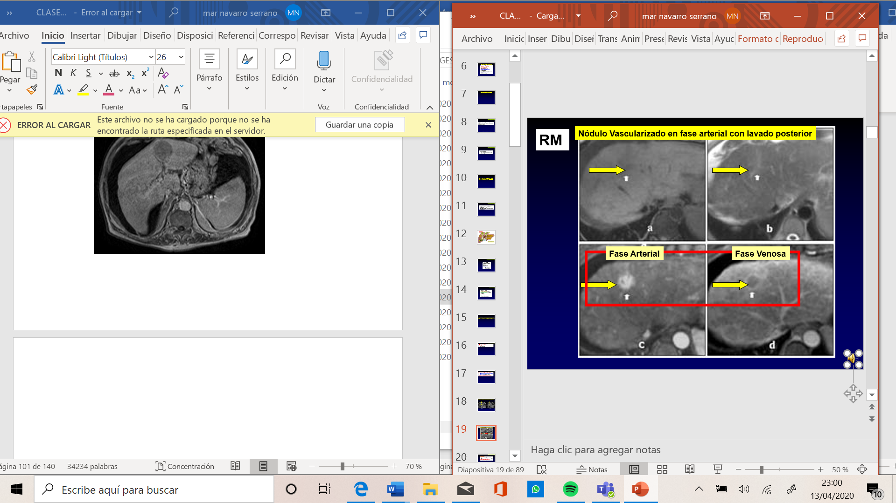

* **ALFA FETOPROTEINA:**  es poco sensible, detecta un 25-65% de los hepatocarcinomas, sobre todo en estadios precoces. Por tanto, como cribado de hepatocarcinoma es poco útil
* **PUNCION ASPIRACION:** no se suele hacer debido al riesgo de sangrado e incluso de diseminación tumoral

En la cirrosis hepática, ¿Cuál sería la exploración inicial de elección, entre las siguientes, para el diagnóstico precoz del hepatocarcinoma?: **Ecografía abdominal.**

En relación a los factores etiológicos y las manifestaciones clínicas del carcinoma hepatocelular las siguientes afirmaciones son correctas, excepto **La determinación de los niveles de alfa fetoproteína se utiliza como screening en la población para el diagnóstico precoz de tumores de pequeño tamaño.**

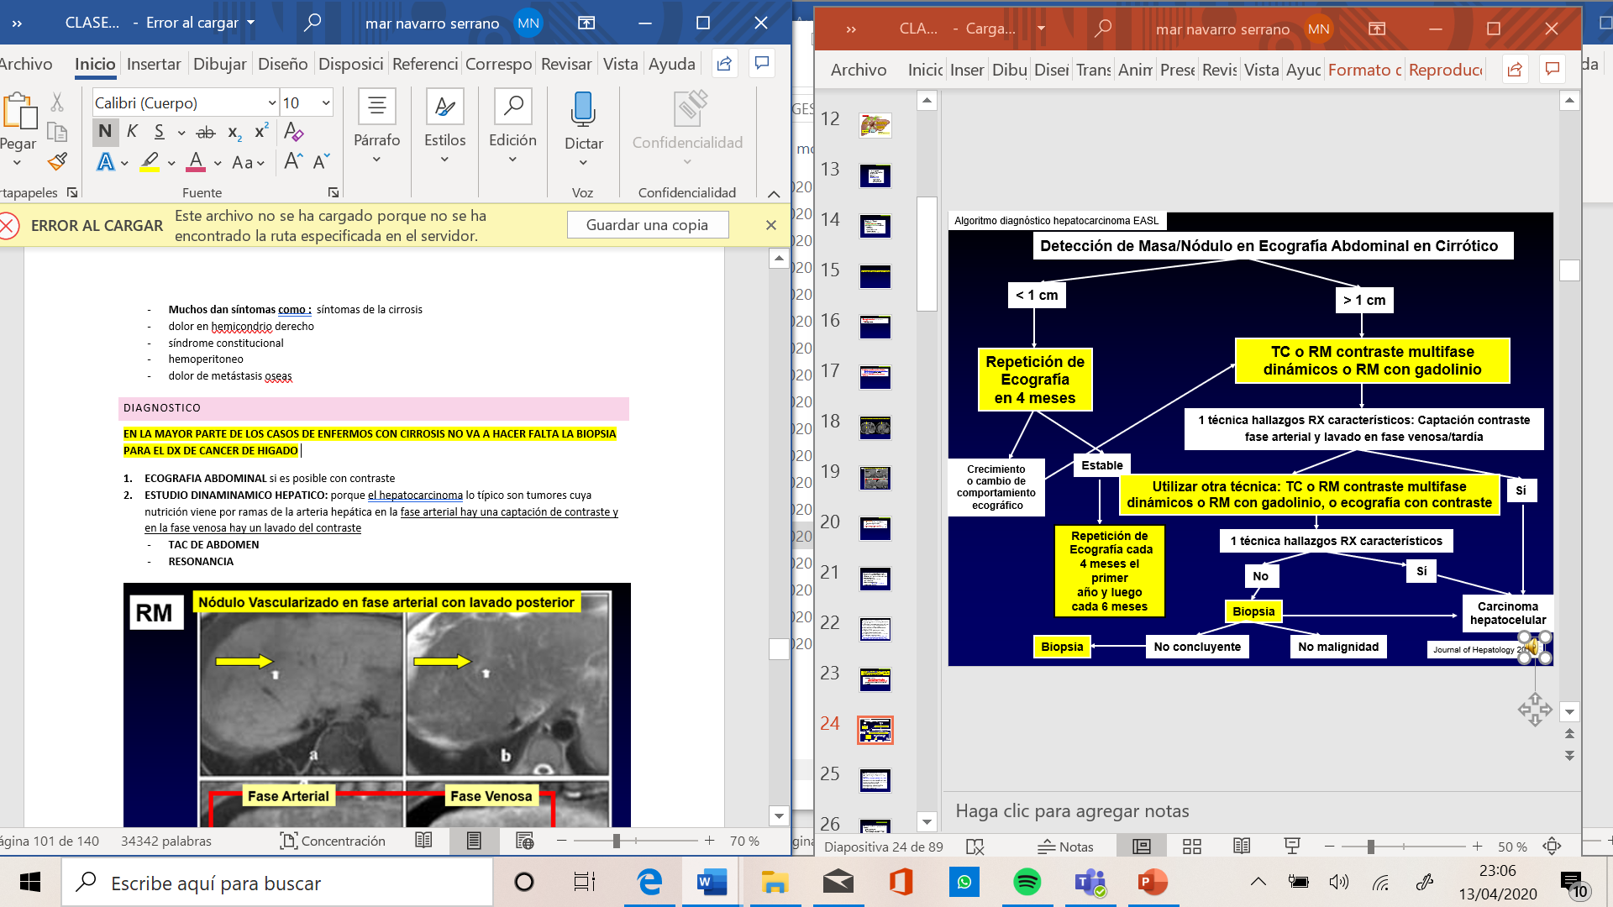

En el diagnóstico de carcinoma hepatocelular, señale la respuesta correcta **En pacientes cirróticos el diagnóstico se puede realizar mediante técnicas de imagen dinámicas**

## PRONOSTICO

Va a depender de:

* Extensión del tumor
* Estado del paciente
* Sintomatología
* Función hepática (CHILD)

El sistema de pronostico mas aceptado es el **BCLC,** es muy útil porque en función del estadio se va a usar una u otra técnica

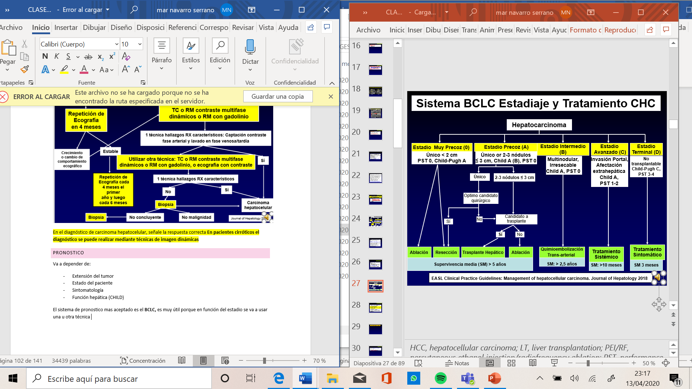

## tratamientos

* 1. **TRANSPLANTE:** es la opción mas interesante, porque se quita el cancer y también la cirrosis subyacente. Para la indicación se utilizan los **CRITERIOS DE MILÁN:**
* **Tumores menores de 5 cm único**
* **3 tumores menores de 3 cm**

Si cumplían estos criterios sin metástasis la supervivencia era la mejor de todos los tto de hepatocarcinoma. El 16.5% de los trasplantes en Europa se hacen por hepatocarcinomas.

Una paciente de 34 años de edad presenta un cuadro de cirrosis descompensada con ascitis y encefalopatía. Se detecta virus de la hepatitis C y un hepatocarcinoma de 3 cm en el lóbulo hepático derecho. ¿Cuál es el tratamiento de elección?: **Trasplante hepático**

Paciente de 53 años con antecedentes de cirrosis hepática por virus de la hepatitis C con varices esofágicas de gran tamaño en profilaxis primaria con propranolol. Ascitis bien controlada con diuréticos distales (espironolactona). En una revisión ecográfica se detecta la presencia de una lesión focal de 4 cm; en una tomografía computarizada se confirma la presencia de esta lesión con un patrón hipervascular y lavado. La alfa fetoproteína es de 400 ng/ml. Señale cuál de las siguientes afirmaciones es INCORRECTA:  **El patrón hipervascular es característico de angioma, por lo que no es precisa la realización de nuevas exploraciones.**

Paciente de 50 años con antecedentes de cirrosis hepática por virus de la hepatitis C con antecedente de ascitis controlada con diuréticos. En una ecografía rutinaria se describe la presencia de una lesión ocupante de espacio de 4,5 cm de diámetro en el segmento VIII. Se realiza una punción aspiración con aguja fina cuyo resultado es compatible con carcinoma hepatocelular. Los análisis muestran una bilirrubina de 2,5 mg/dl, creatinina 0,8 mg/dl, INR de 1,9 y alfa fetoproteína de 40 UI/L. Se realizará una endoscopia que demuestra la presencia de varices esofágicas de pequeño tamaño. La medición del gradiente de presión venosa hepática refleja un valor de 14 mmHg. Señale cuál de las siguientes es la actitud de tratamiento más correcta: **Trasplante hepático si el paciente no presenta contraindicaciones para su realización**

¿En cuál de las siguientes entidades no está indicado el trasplante hepático? **Colangiocarcinoma.**

* 1. **CIRUGIA:**  fue el primer tto para el hepatocarcinoma, en pacientes no cirróticos es el tto de elección pero solo son el 5% de los casos. La supervivencia a los 5 años es algo menor del 50% pero la recurrencia es superior al 70%, por eso en los pacientes con cirrosis que esta es una lesión pretumoral ya predispone a la aparición de un nuevo tumor y si a eso le sumas la posibilidad de recurrencia, no es rentable este tipo de tto.
* **Indicado en pacientes no cirróticos**
* **Indicado en cirróticos compensados, si la bilirrubina es normal y no tiene una hipertensión portal clínicamente significativa.**
* En los últimos años se esta usando mas



* 1. **TECNICAS DE ABLACION GUIADA POR IMAGEN:** consiste en aplicar terapias térmicas o químicas para acabar con el tumor. el problema es una recurrencia muy alta.

Indicaciones de este tipo de tto:

* Tumores pequeños menores de 5 cm
* Personas mayores no operables
* Antes de un trasplante

Hay distintas técnicas de ablación:

* **ablación por radiofrecuencia**: es la mas utilizada, es mas útil para tumores menores de 2cm, es liberar calor a través del tumor. 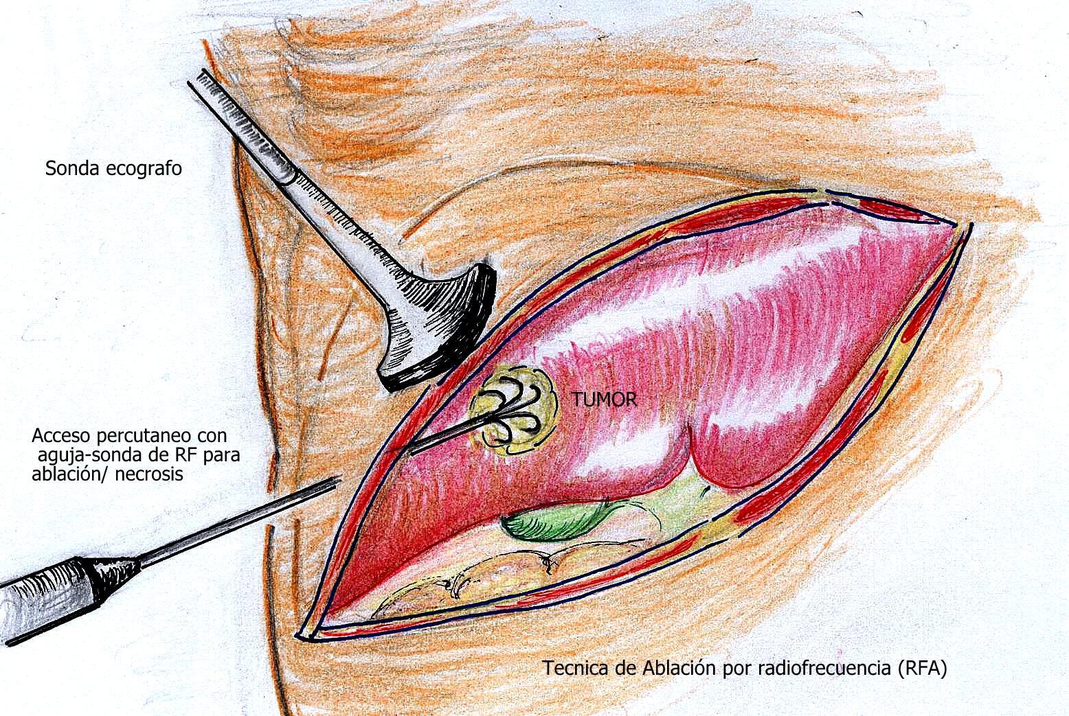
* **inyección percutánea de alcohol:** es útil en tumores menores de 2cm conforme crece el tumor la eficacia baja. Es muy sencilla. Alcohol a través de un jeringa inyectada en el tumor.

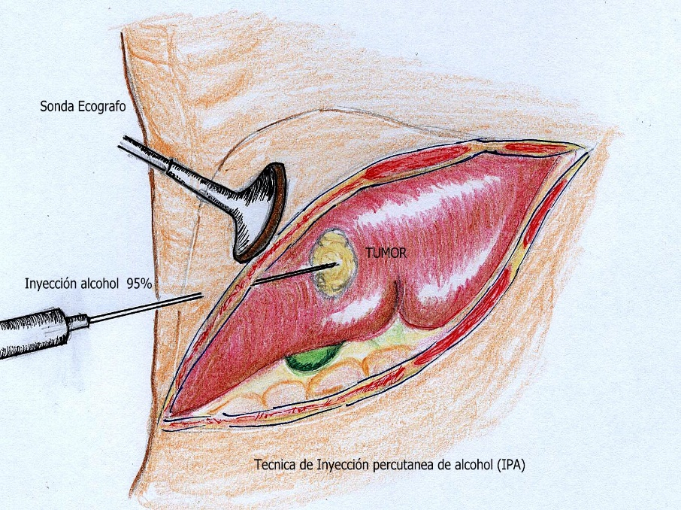

* **ablación por microondas:** en vez de por calor es hace por microondas, y con eficacia similar a la radiofrecuencia

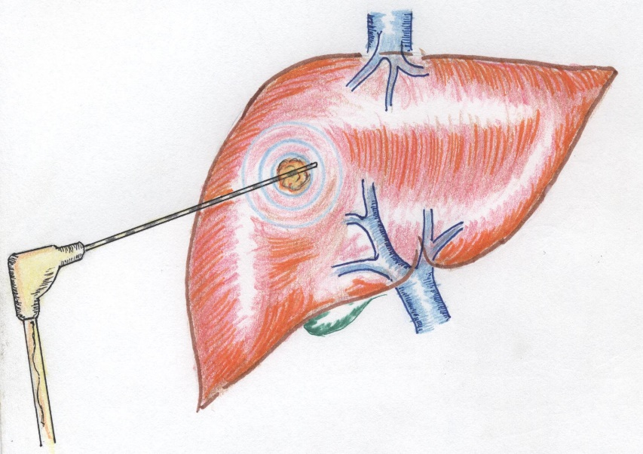

La mayor parte de los hepatocarcinomas se dx en estadios **incurables por ello lo que vamos a intentar es aumentar la supervivencia de los enfermos.**

## tto paliativos

* + 1. **TTO TRANSARTERIALES:** liberar quimioterapia intraarterial, a través del vaso al tumor.
* **Quimio embolización:**  es la mas importante, se libera quimioterapia desde la arteria hepática que nutre al tumor y estas esferas llevan atriamicina que se libera en el tumor y lo que hacen es taponar los vasos que nutren al tumor.

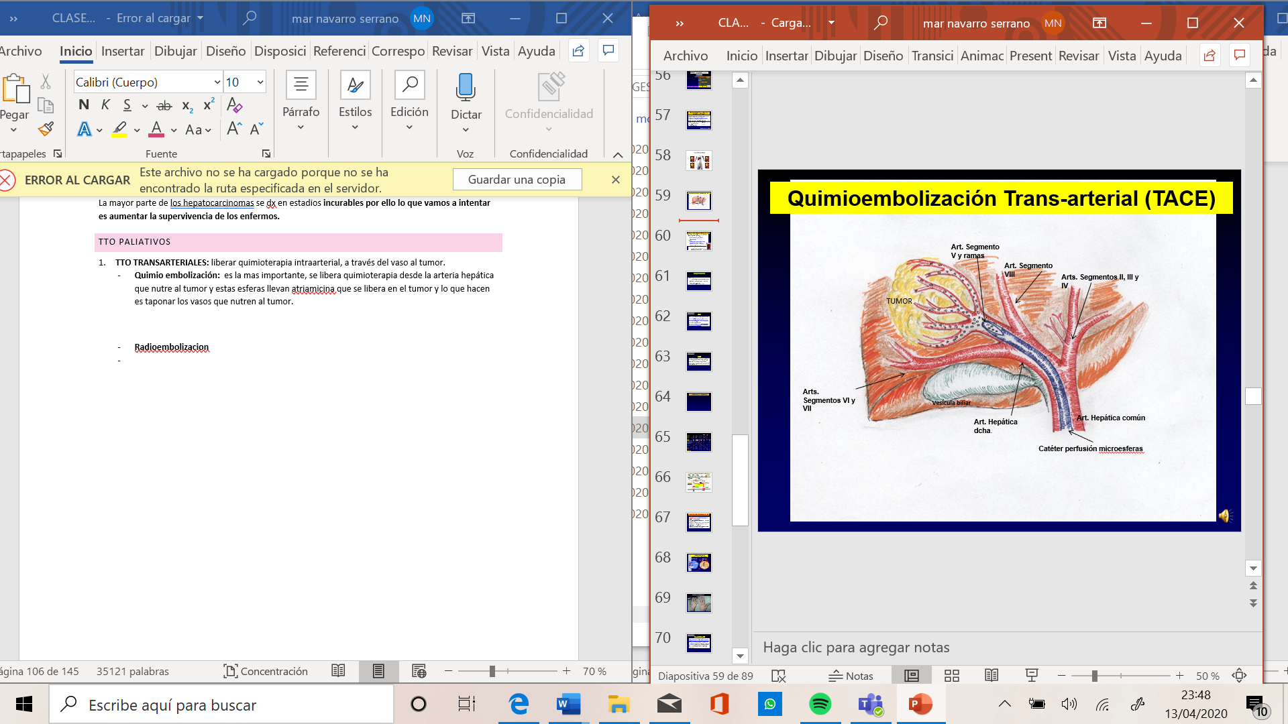

Para ver si esta técnica es eficaz lo que se hace es un TAC al mes, si el tumor deja de capta contraste en la fase arterial estará necrosado. Normalmente los que tienen la alfa fetoproteina alta suele descender.

Indicaciones de la quimio embolización:

* 1. Pacientes BCLV-B (ESTADIO INTERMEDIO), con cirrosis compensada que no tiene una invasión extrahepática. Tumores grandes o varios tumores no trasplantables pero se pueden intentar necrosar al máximo
  2. Puente de trasplante para el trasplante
  3. Tumores que no cumplen los criterios de milan pero que con la necrosis podrían ser candidatos al trasplante
  4. Pacientes que no se pueden operar ni trasplantar.
* **RADIOTERAPIA INTRAARTERIAL:**  radioterapia con itrio90 solo para el tumor, no se sabe muy bien el puesto que ocupa en el tto para el hepatocarcinoma actualmente.
  + 1. **TTO SISTEMICO:** hasta hace 12 años no había nada para el hepatocarcinoma, en los últimos 10-15 años que se han desarrollado fármacos que inhiben las vías activadas e impiden que los tumos progresen, desde receptores hasta encimas…

**TTO DE PRIMERA LINEA**

* **SORAFENIB:** inhibidor de quinasas, enzimas implicadas en el crecimiento indiscriminado. Actúa en las células tumorales y vasculares, es anti angiogénico. Tiene efectos secundarios como diarrea, hipertensión, síndrome mano-pie que normalmente este síndrome se relaciona con un buen pronostico de la enfermedad tumoral.

Indicado en personas con buena función heaptica, tumores muy avanzados, metástasis, invasión de la vena porta.

* **LENVATENIB**

**TTO DE SEGUNDA LINEA**

* **REGORAFENIB**
* **CABOZANTINIB**
* **NIVOLUMAB**

**TTO PALIATIVO**

Hombre de 64 años con cirrosis hepática Child A sin antecedentes de descompensación. Tras detección de una lesión focal hepática en ecografía de cribado se completa el estudio con una TC toracoabdominal. En esta exploración se objetiva la presencia de 4 lesiones hepáticas (una de ellas de hasta 6 cm) con patrón de captación típico de hepatocarcinoma, invasión vascular tumoral y una metástasis en glándula suprarrenal derecha. No se observa ascitis. El paciente refiere únicamente astenia, pero no presenta síndrome general. El tratamiento de elección en este paciente sería: **Tratamiento con sorafenib oral, ya que se trata de un enfermo con buen estado general, Child A y hepatocarcinoma en estadio avanzado BCLC-C**

Un hombre de 67 años con cirrosis alcohólica en seguimiento por el servicio de hepatología es diagnosticado de un hepatocarcinoma de 3 cm de diámetro localizado en el lóbulo izquierdo, segmento 3. Sometido a estudio para valoración del tratamiento a seguir se demuestra que el paciente no tiene hipertensión portal, presenta una función hepática normal un MELD score de 7 y un Child-Pugh grado A. La alfa-fetoproteína es inferior a 50 ng/mL y no se han objetivado metástasis a distancia. ¿Cuál es el tratamiento más indicado en este paciente? **Resección hepática**

Un hombre de 57 años con cirrosis hepática etílica, en abstinencia de más de 6 años, tiene una función hepática en grado A de Child, varices esofágicas grado II y buena situación clínica (ECOG 1): Es diagnosticado de carcinoma hepatocelular en el lóbulo hepático derecho, de 8 cm de diámetro y con trombosis de la rama portal adyactente. El tratamiento más indicado es: **Sorafenib.**



## PREVENCION HEPATOCARCINOMA

Podemos tratar las hepatitis virales para que el riesgo de hepatocarcinoma sea menor. Podemos detectar el hepatocarcinoma precozmente, ya que el 90% de los casos son en cirróticos si hacemos ecografías cada 6 meses en estos enfermos, detectaremos los hepatocarcinomas en estadios iniciales y los podremos curar.

Paciente de 55 años de edad ex-fumador y ex-enólico. Hemorragia digestiva alta por ulcus antral que requirió transfusión sanguínea. Cirrosis hepática con serologías virales positivas (VHC+). Child-Pugh de 6 puntos. La imagen muestra dos secciones axiales en fase arterial y tardía del TC realizado a la paciente. En relación a los hallazgos de la prueba radiológica cuál de las siguientes afirmaciones es cierta? **Se observa un nódulo hipervascular en fase arterial con lavado en fase venosa compatible con carcinoma hepatocelular.**

**E**n el caso anterior ¿qué tratamiento, entre los siguientes, propondría en primer lugar? **Trasplante hepático.**

# HEPATOPATIA ALCOHOLICA

## epidemiologia

* El alcohol es causante de **hasta 60 enfermedades distintas**
* En España es responsable de aproximadamente ms menos 6-7% de los fallecimientos
* El consumo esta aumentado en personas jóvenes y mujeres
* 1/5 pacientes hospitalizados tiene que ver algo con el alcohol
* 12.000 cirroticos
* Relacionados con muchos accidentes de tráfico, laborales, violencia domestica y suicidios
* La ingesta de alcohol es la principal causa de hepatopatía, va a dependeré de la cantidad.

## etiologia hepatopatia

* 1. La etiología mas importante es el alcohol
  2. Hay mucha relación entre la cantidad y la duración de la ingesta
  3. También puede estar relacionado con factores como la VHC y la obesidad pueden aumentar el daño hepático
  4. El bebedor puntual tiene mucha importancia a ala hora de causar hepatopatía
  5. Las mujeres tienen una mayor predisposición a daño hepático.
  6. Consumo de riesgo son **40-60 gramos en varones**, y **20-40 gramos en mujeres**

## concepto

Espectro de enfermedad clínica y cambios anatomopatológicos que tienen aquellas personas con un consumo elevado de alcohol

## fisiopatologia

Muchos de los daños están relacionados con desequilibrio en redox y con la acción toxica del acetaldehído

Lo que se sabe es que el abuso de alcohol aumenta la permeabilidad gastrointestinal, produce un aumento de la traslocación bacteriana, relacionado con una situación proinflamatoria. Aumenta el acetaldehído aumenta los radicales libres, bajan los antioxidantes, se pueden producir muerte o apoptosis de los hepatocitos.

## espectro histologico

El espectro histológico oscila entre la **esteatosis- cirrosis y cáncer hepático**

## esteatosis hepatica

Es el menor daño que puede producir la hepatopatía alcohólica. Consiste en el **deposito de grasa en los hepatocitos,** seria reversible en 4-6 semanas de abstinencia.

### anatomia patologica

La esteatosis son vacuolas lipídicas a nivel de los hepatocitos, que a veces pueden confluir.

### clinica

* + 1. **Asintomáticas**
    2. **Hepatomegalia blanca indolora**

### diagnostico

* **Alta GGT Y GOT**
* **Ecografía con hígado hiperecogénico,** hígado muy brillante.

### diagnostico diferencial

El diagnostico diferencial de la hepatopatía alcohólica es la hepatopatía grasa NO alcohólica

## hepatitis alcoholica

Consiste en una serie de **alteraciones anatomopatológicas**, que se asocian con un cuadro clinico variado pero normalmente es un cuadro clinico bastante bien definido, causado por el consumo de alcohol.

* **Ictericia**

### anatomia patologica

A nivel del **centro del lobulillo hepático** aparecerá:

* **Necrosis de los hepatocitos**
* **Infiltrado inflamatorio de leucocitos polimorfonucleares**
* **Hialina o cuerpos de mallory**
* **Esteatosis hepática**
* **Degeneración balonizante porque los hepatocitos que aumentan se balonizan**
* Si el daño va aumentando puede aparecer **fibrosis o cirrosis hepática**.

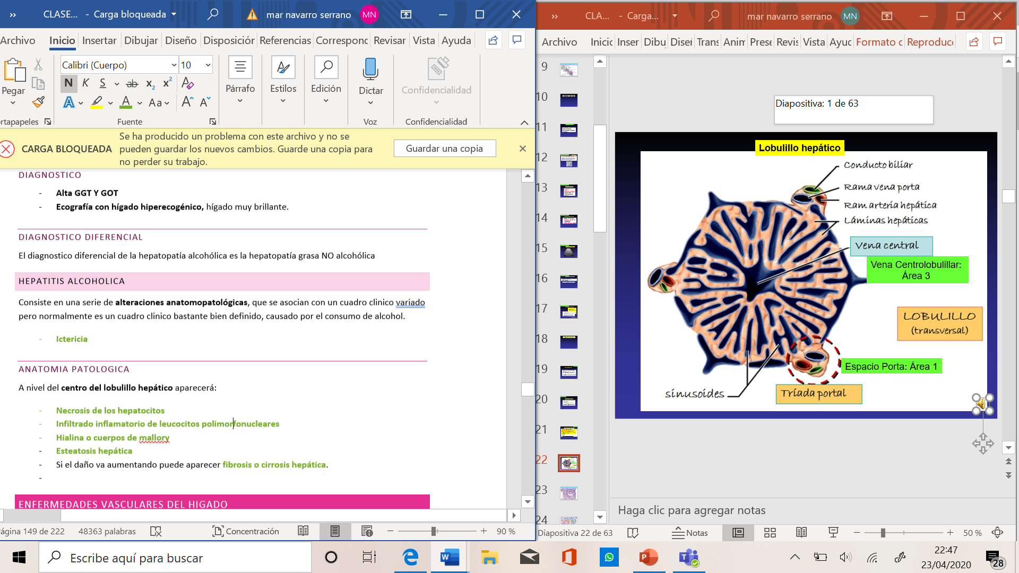





### cuadro clinico

* 1. **Bebedores alcohólicos crónicos**
  2. **Astenia**
  3. **Anorexia**
  4. **Nauseas vómitos**
  5. **Hepatomegalia dolorosa**

**TRIADA DE CHARCOT** + ALCOHOL = HEPATITIS ALCOHOLICA

* 1. **Ictericia**
  2. **Fiebre**

### EXPLORACION FISICA

* HEPATOMEGALIA DOLOROSA
* ESTIGMA DE ALCOHOL

### DIAGNOSTICO

* 1. Cuadro clinico compatible
  2. Consumo reciente de alcohol
  3. Hepatomegalia dolorosa
  4. **Elevación transaminasas- GOT ES EL DOBLE DE LA GPT.** REGLA = GOT(AST) DE ACOHOL. Esto solo se ve en la hepatitis alcohólica y la cirrosis
  5. **ELEVACION DE LA GGT ALTISIMA**
  6. **CUADRO DE COLESTASIS= aumento de la bilirrubina y la fosfatasa alcalina**
  7. **Leucocitosis**
  8. **Aumento del VCM**
  9. **Ecografía con esteatosis o cirrosis**
  10. **EL DX DEBERIA SER UNA:** pero debido al riesgo en muchas ocasiones no se hace.

**3**

**Bilirrubina alta y actividad de protrombina baja o INR alto que es lo mismo suponen un HEPATITIS ALCOHOLICA**

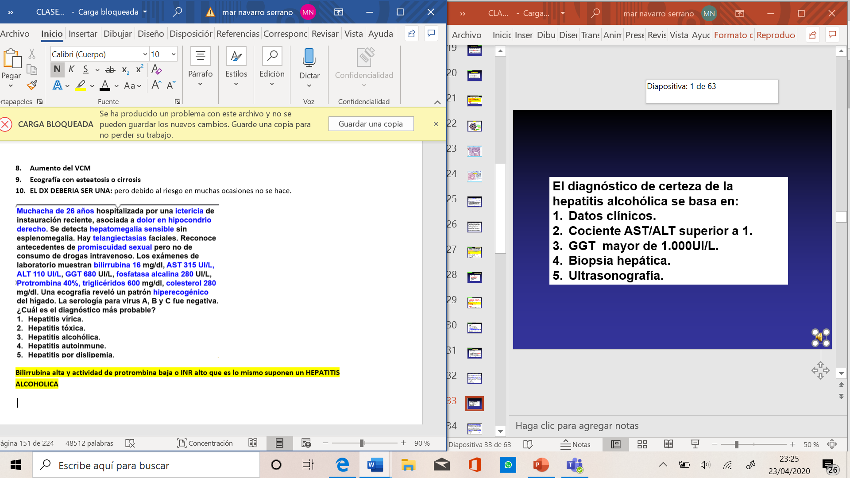**4**



**TRIADA DE CHARCOT + ACOHOL+ GOT DOBLE A LA GPT**

### PRONOSTICO

Dependiendo de si la hepatitis es grave hay que poner mediación o no, para medir la gravedad utilizamos una serie de escalas: **FUNCION DISCRIMINANTE DE MADDREY, SISTEMA MELD** las cuales miden: **bilirrubina, coagulación, encefalopatía, otras complicaciones = MAL PRONOSTICO.** Estos sistemas permiten priorizar en lista de espera los que están mas graves

* Si esta grave poner corticoides

### tratamiento

* 1. **Deje de beber**
  2. **Corrección de trastornos hidroelectrolíticos**
  3. **Prevención insuficiencia renal**
  4. **Detección precoz y tto de complicaciones**
  5. **Complejos polivitamínicos**
  6. **Prevenir el síndrome de abstinencia:** benzodiacepinas en otros centros neurolépticos
  7. **Tto nutricional**
  8. **GLUCOCORTICOIDES:** es el tto estándar, bajan el umbral de las infecciones y pueden reactivar otras hepatitis. A corto plazo funcionan bien pero a medio plazo pueden dar problemas.
  9. **Trasplante hepático:** aquí hay in problema ético, hay que tener muy claro que va a dejar de beber.



## cirrosis alcoholica

* El alcohol es la causa más frecuente de cirrosis
* Solo el 10% de los grandes bebedores vana a desarrollar la cirrosis
* 10-40% se van a dx en una laparotomía o una autopsia, porque la cirrosis descompensada no tiene por qué dar ningún síntoma

### CLINICA

* 1. **Asintomático**
  2. **Fallo hepático:** ascitis, ictericia..
  3. **Hipertensión portal**
  4. **Riesgo de cáncer,** aumenta con el tiempo
  5. **Aumenta el riesgo de otras muchas enfermedades.**

### exploracion fisica

* **Hígado duro nodular**
* Estigmas de alcoholismo
* Estigmas de hepatopatía crónica
* Signos de desnutrición
* Similar a la hepatitis alcohólica **pero con las transaminasas mas altas- GOT>GPT**
* **GGT muy elevada**

### pronostico

Depende de las medidas con el alcohol. Si deja de beber el pronostico será considerablemente mejor.

* 1. **Abstinencia**
  2. **Tratar y prevenir complicaciones**
  3. **Nutrición hipercalórica**
  4. **Tratamiento deshabituador**
  5. **Antioxidantes**
  6. **Trasplante en caso de que el enfermo vaya mal.**  La persona tiene que dejar de beber y que tenga un fuerte apoyo familiar.

La tasa de recaída en la ingesta esta más cercano al 10% de los que se trasplantan

# ENFERMEDAD POR HIGADO GRASO NO ALCOHOLICO

* Es la hepatopatía más frecuente en los países desarrollados.
* Y la hepatopatía mas frecuente en el mundo
* Es una enfermedad muy relacionada con el **síndrome metabólico**

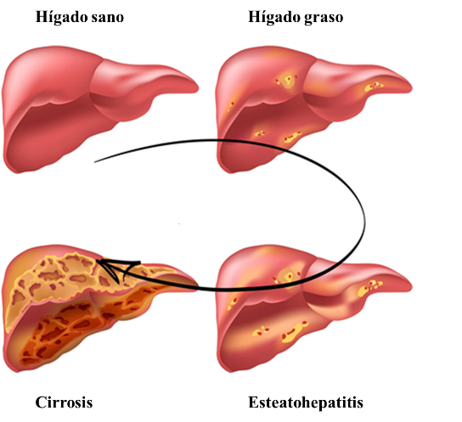

## definición

**La acumulación excesiva de grasa en los hepatocitos mayor de 5%.** El diagnostico seria hacer una biopsia y ver que la esteatosis es > 5%, pero como ya se ha mencionado anteriormente la biopsia hepática no se hace en muchos enfermos que tienen esta enfermedad

Es una enfermedad muy similar a la enfermedad por alcohol, pero lo importante es la **ESTEATOHEPATITIS NO ALCOHÓLICA,** si tienes esta enfermedad este enfermo puede acabar cirrótico. La clave en un enfermo con hígado graso es **detectar a los que tienen la enfermedad grave**.

Para decir que una persona tiene esta enfermedad por hígado graso no alcohólico hay que descartar un consumo importante en alcohol, 30 gramos en varones y 20 gramos en mujeres.

Hay gente que tiene:

* 1. **ESTEATOSIS SIMPLE**
  2. **ESTEATOHEPATITIS**: acompañada de inflamación del hígado
  3. **DEGENERACION BALONIZANTE**

## etiologia

* **FARMACOS**
* **DESNUTRICION**
* OTRAS ENFERMEDADES RARAS
* **OBESIDAD:** es una etiología muy importante para presentar la hepatopatía no alcohólica, por encima de 2/3 de estas personas la presentan. En determinados países debido al aumento de la obesidad 1/3 de la población tienen hepatopatía grasa.
* **DIABETES**
* **HIPERTRIGLICERINEMIA**

## patogenia

* 1. En un primer lugar esteatosis hepática
  2. En un segundo tiempo cuadro inflamatorio, con posible fibrosis y posible cirrosis heaptica.
* Una persona con una esteatosis simple tiene un pronostico de vida igual que una persona sana
* Una persona con una esteatohepatitis, vana a desarrollar una cirrosis en mas menos 5-15 años, y como cualquier cirrosis pueden acabar en cáncer, trasplante… la recurrencia después del trasplante es casi universal, si no se cuida después del trasplante.

## diagnostico hgna

* **GPT > GOT**. Esto diferencia de una esteatosis hepática alcohólica
* **GGT también se suele elevar**
* Hipertriglicemia
* Hiperglucemia si son diabéticos
* Síndrome metabólico
* **HÍGADO BRILLANTE EN LA ECOGRAFÍA**, para ello tiene que tener mas del 30% de grasa en el hígado, entonces probablemente no se vea nada en la ecografía en caso de tener un 15% de grasa, es poco sensible

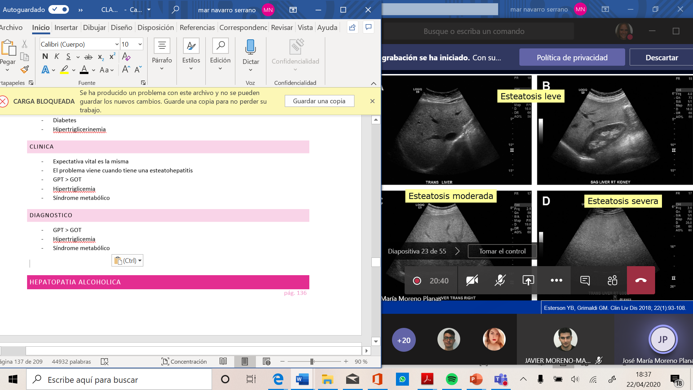

* **RMN abdominal:** en desarrollo
* **Multi-eco:** en desarrollo
* **Test de fibrosis hepática**, en caso de que presente fibrosis el pronostico empeora mucho, a través de una serie de variables como la GOT, plaquetas… que calculan un valor que nos permite estimar la gravedad
* **Elastografia**
* **Biopasia hepática:** indicada en enfermos con una hepatopatía muy avanzada.
* En la **imagen microscópica**, esta imagen puede oscilar entre una esteatosis simple o una cirrosis hepática:

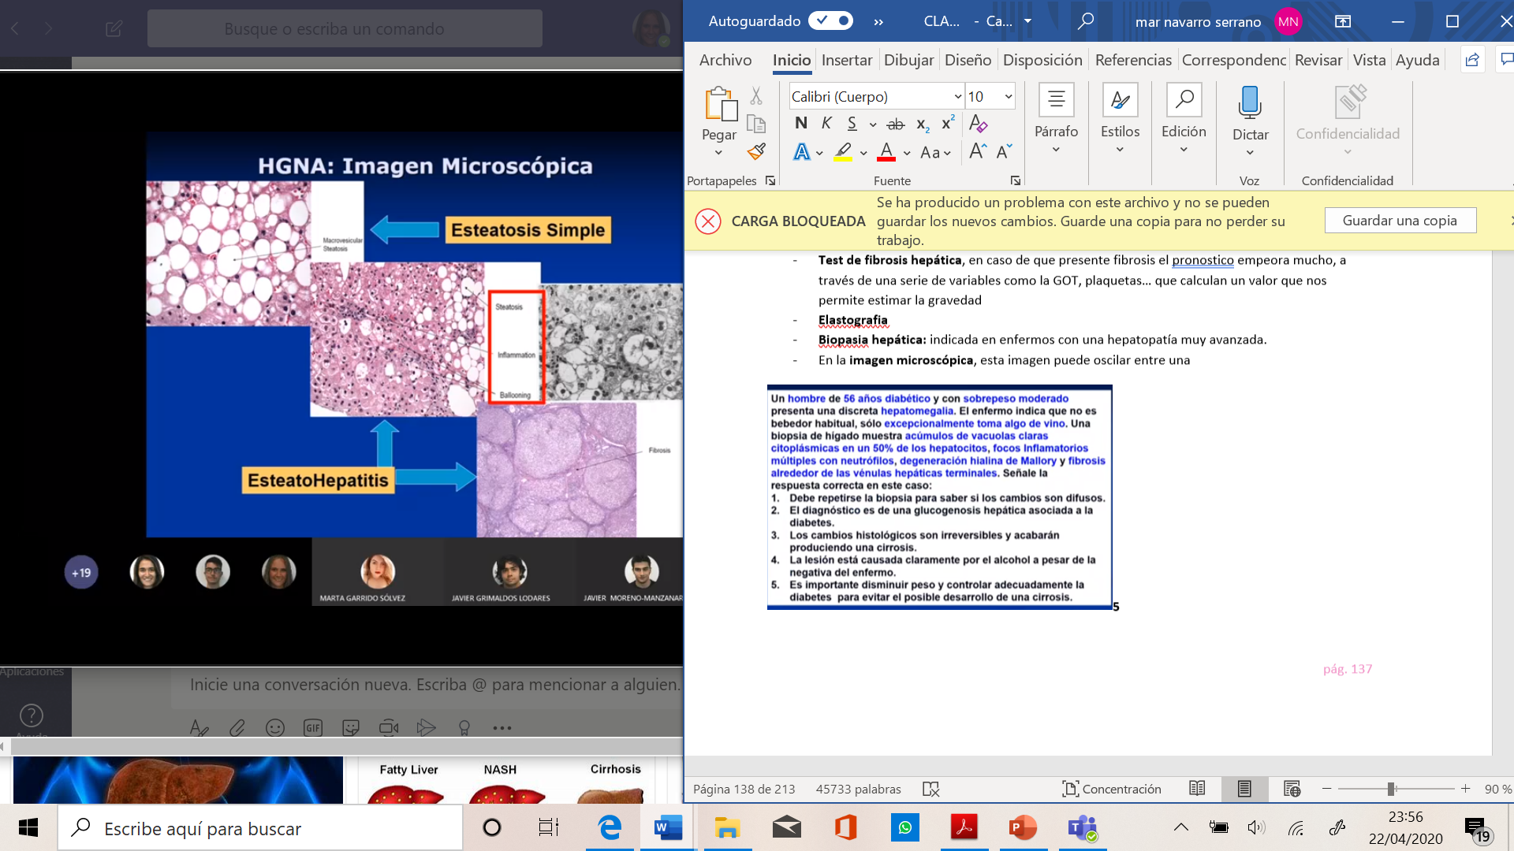

**5**

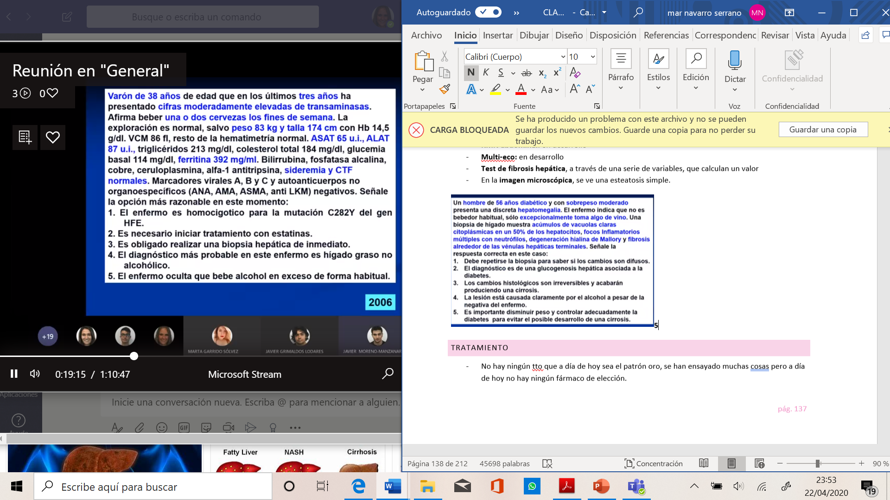**4**

## tratamiento

No hay ningún tto que a día de hoy sea el patrón oro, se han ensayado muchas cosas pero a día de hoy no hay ningún fármaco de elección. La clave es actuar frente a los factores de riesgo, que pueden ser la EHNA y síndrome metabólico (obesidad, HTA, DM , dislipemia)

* **PERDIDA DE PESO**, las personas que pierden un 10% de su peso consiguen una mejoría considerable
* **Controlar la tensión**
* **Controlar la DM**
* **Controlar la dislipemia** 
  + 1. Dieta de restricción calórica- obesidad
    2. Modificar un poco los macronutrientes
  1. Ejercicio físico
  2. No beber alcohol
  3. Fármacos: **PIOGLITAZONA:** es como un antidiabético, el problema que han tenido es que la gente ganaba peso y se han asociado con mayor riesgo cardiovascular. **VITAMINA E:** podría haber un discreto aumento de tumores
  4. Cirugía de obesidad mórbida
  5. Trasplante hepático: empieza a ser una de las causas mas frecuente de trasplante de hígado en nuestro medio. Cura a corto plazo la hepatopatía, pero si se siguen teniendo los factores de riesgo, puede recurrir y la recurrencia es la causa de un 25% de la esteatohepatitis. Por tanto avisar a estos enfermos que si no se cuidan puede volver la enfermedad.

# fallo hepatico agudo

Cuando una persona tiene fallo hepático suele tener **ictericia, coagulopatía** y lo que diferencia de que tenga un **fallo a un daño** es una **encefalopatía.**

* **FALLO AGUDO- ictericia, coagulopatía**
* **DAÑO- encefalopatía .** Pronóstico muy malo, y hay que trasplantar higado con urgencia.

Se habla mas menos **de 26 semanas** para hablar de agudo o no.

Se puede dar un caso en el que se produzca **un fallo hepático agudo sobre crónico,** enfermo con una cirrosis que de repente le pasa algo aparece un fallo hepático agudo, y se le complica todo.

## etiologia

Regla nemotécnica: **ABCDEFGHI**

* A: acetaminofeno= **paracetamol**
* B: **HEPATITIS**
* C
* D.
* E.
* F: **fat, gordo**
* G: **genética por enfermedad de Wilson**
* H: **hipoperfusión**
* I: **infiltración por tumor.**

## etiologia a nivel mundial

* Causa más frecuente son los **virus**
* Causa más frecuente en España la **hepatitis B** , si no se trasplantan normalmente van mal.
* **PARACETAMOL** en países como EEUU es la causa mas frecuente de fallo hepático agudo. La clave es que su daño es previsible, ya que es dosis-dependiente. Las **transaminasas suelen subir mucho.** La hepatopatía por paracetamol es **muy susceptible de recuperar sin necesidad de trasplante, el hígado acaba regenerando so**lo. En fases muy precoces las personas suelen empezar con **malestar digestivo**. Es importante saber que en el paracetamol hay **antídoto: N.acetilcisteina.**

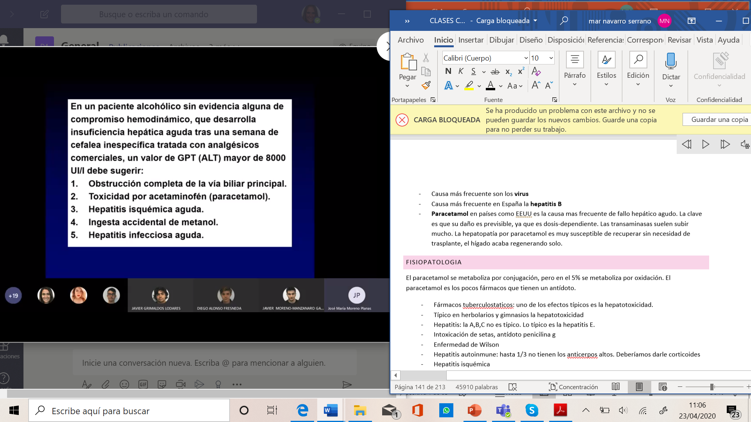2

Mucha transaminasa en una persona que ha tomado por cefalea un analgésico

## fisiopatologia

En personas que toman dosis muy altas de paracetamol, este se metaboliza por oxidación, esta metabolización depleta o disminuye la cantidad de glutatión y este es un antioxidante, y la N. acetilcisteína lo que hace es reponer los niveles de antioxidante.

**FARMACOS HEPATOTOXICOS**

* **AMOXICILINA:** es el fármaco que se asocia a nivel mundial con más casos de hepatotoxicidad grave.
* **Fármacos tuberculoestaticos**: uno de los efectos típicos es la hepatotoxicidad.
* Típico en **herbolarios y gimnasios** la hepatotoxicidad

**OTRAS CAUSAS DE HEPATOTOXICIDAD**

* **Hepatitis: la A,B,C** no es típico. Lo típico es la **hepatitis E**, en determinados países se han visto muchos casos de fallo hepático en embarazadas. Prácticamente cualquier hepatitis podría fallo.
* **Intoxicación de setas**, dan enfermedades hepáticas agudas graves, en España todos los años hay varias personas que mueren por ingesta de setas, antídoto penicilina g y silibilina.
* **Enfermedad de Wilson**, puede dar una anemia muy grabe en gente joven.
* **Hepatitis autoinmune**: hasta 1/3 de los enfermos no tienen los anticuerpos altos. Deberíamos darle corticoides, porque esto mejora la hepatitis autoinmune grave
* **Hepatitis isquémica**
* **Síndrome de budd-chiari**
* **Síndrome de Hellp:** aparece en embarazadas
* **Síndrome de obstrucción sinusal**
* **Muchos daños hepáticos agudos cuya causa es criptogenetica:** es decir no sabemos la causa.

Muchas veces se plantea realizar una biopsia por vía transyugular, para ver si ayuda a determinar la etiología

2



Este paciente no presenta un patrón colestásico porque a pesar del aumento de la bilirrubina ni la fosfatasa alcalina y la GGT no están nada elevadas, tampoco hay predomina la LTST ni la FOSFATASA GAMMA GT tampoco hay predominancia de citólisis ni de FGGT. **ESTO ES UN PATRON MIXTO**

**\*\*\* TIPOS DE PATRONES ANALITICOS\*\*\*\***

* **MIXTO: no predomina ni GOT- GPT, ni FA, GGT**
* **CITOLITICO: predomina la GOT- GPT**
* **COLESTASICO: fosfatasa alcalina y GGT. Presenta un aumento de la bilirrubina directa**

## clinica

Los síntomas claves son:

* **Ictericia**: aparece casi siempre
* **Encefalopatía hepática:** en caso de que haya ese enfermo se debe trasplantar
* **Coagulopatía: la tienen siempre**
* Puede dar síntomas a cualquier nivel.

## diagnostico

* **Tiempo de protrombina alto**
* **Factor V:** la vida media es muy corta y si está bajando muy rápido es un dato de mal pronóstico.
* **Autoinmunidad**
* **Cobre en orina**
* **Ceruloplasmina**
* **Serologías virales**
* **Ecografía**
* **Biopsia transyugular**

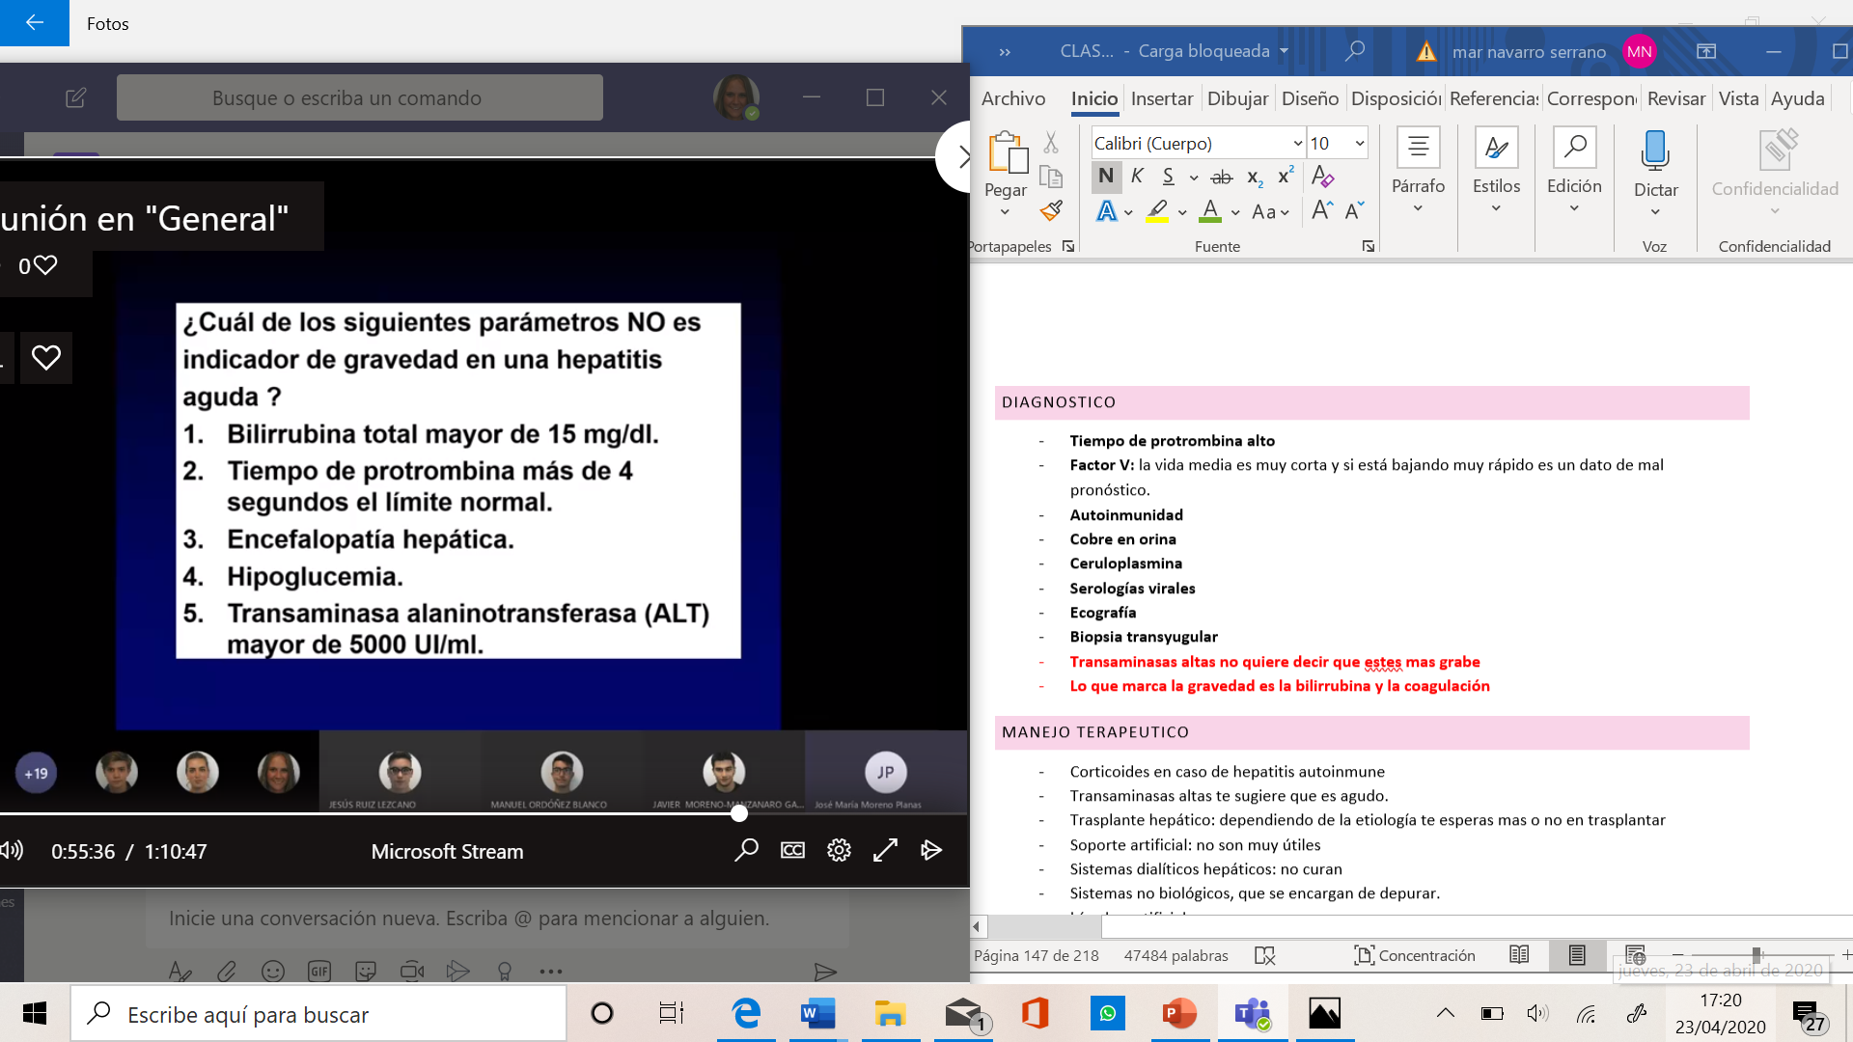**5**

**Las transaminasas altas no quiere decir que estes mas grave, lo que marca la gravedad es la bilirrubina, coagulacion, encefalopatia…**

**3**

Pensamos que es fulminante por la ictericia, la encefalopatia, el alcohol se descarta porque no llega a 30gr/l. sabemos que tiene **un FALLO HEPATICO AGUDO**, por la **coagulopatia, bilirrubina, encefalopatia,** sabemos que es agudo porque **no tiene antecedentes personales, y las transaminasas tan altas, sugiere agudo.**

**Transaminasas altas te sugiere que es agudo**.

## manejo terapeutico

* **Corticoides** en caso de hepatitis autoinmune
* **Trasplante hepático**: dependiendo de la etiología te esperas mas o no en trasplantar, si tiene encefalopatía trasplante seguro.
* **Soporte artificial**: no son muy útiles
* **Sistemas dialíticos hepáticos**: no curan, que se encargan de depurar.
* **Hígados artificiales:** son sistemas que tienen hepatocitos, que pueden ser de origen porcinos o humanos, permiten meter hepatocitos
* **Donante vivo:** se utiliza sobre todo en niños, de hígado de los padres.
* **Trasplante de hepatocitos o células madres.**

# ENFERMEDADES METABOLICAS DEL HIGADO

El higadp puede afectarse por enferemades metabólicas , uchas de ellas son hereditarias, muchas de eellas pueden dar una cirroisis hepática . en esta clase se va a cenrtar en dos:

* En niños son la segunda causa dde trasnpalnte de higado
* Las siperivencia en general es buena

## HEMOCROMATOSIS

Se llamaba diabetes bronceada, la gran mayoría tenían una diabetes y con hiperpigementacion epitelial. Las sangrías fue el primer tto y a día de hoy sigue siendo. La mayor parte de las hemocromatosis hereditarias

Es un trastorno que provoca un aumento inadeuacod de la absorción intestinal, puede acabar dando una enfermedad por deposito

* Higado cirrosis por deposito
* Pancreas

Las sobrecargas secundarias a la sobrecarga de hierro, niveles de ferritna alta por sobrecarga de hierro. Se han descrito 6 tipos de hemocromatosis.

La hemocromatosis hereditaria casi siempre esta asociada a mutaciones en el gen HG , sustitución de tirosisna por hemocisteina. Hay ptra mutación que es la sustiticion de cisteina por asapartato.

Es la enfermedad hepática mas frecuente, donde es mas frecuente es en el norte de Europa.

### clasificacion

* Tipo 1: hemocromatosis clásica

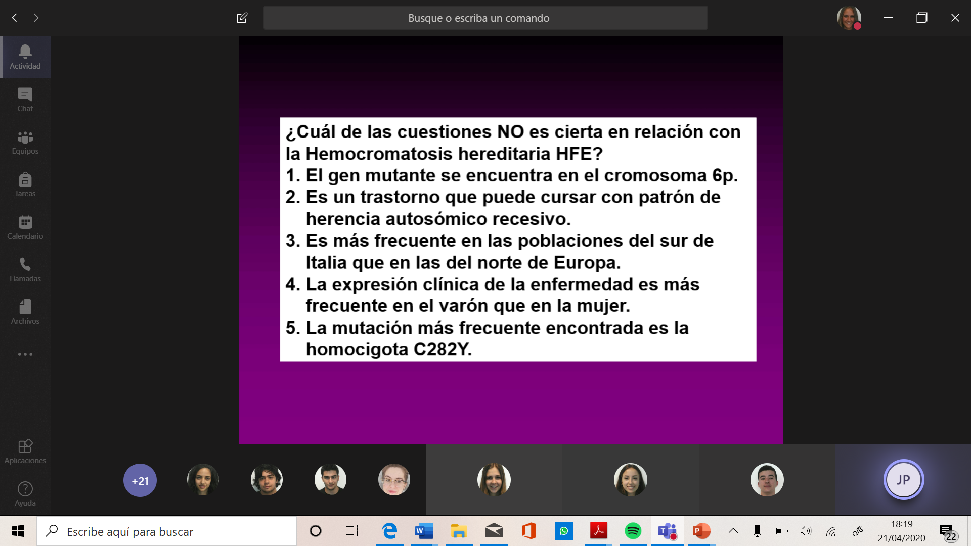3

### patogenia

Hay una proteína que esta en los enterocitos, su expresión en la superficie de los enterocitos es menor de lo normal.

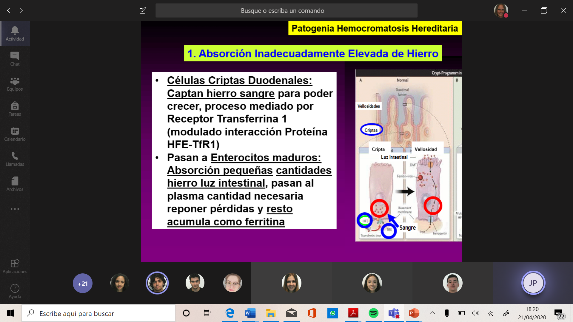

En la hemocromatosis por la mutación HCE no capatan hierro las celuas de las criptas, se dedican a absorber permanentemente el hierro que necesita.

La hepcidina, la síntesis fundamental son en el higaddo, cuando hay mucho hierro en la sangre se sintentiza, y cuando el hierro sobra lo mete en los enterocitos o los macrófagos, en determinadas situación se inhibe la síntesis de hepticina y ese hierro se va a acumular.



1

### anatomia patologica

La hemocromatosis se ve con el azul de crosia

### cuadro clinico

A partir del nacimiento ya se tiene la mutaacion , pero a apartir de los 12 años empeixa a subir el hierro y aaortir de los 40,50 años ya empiexa a aparecer la enfermedad . se intenta evitar que las personas no tengan la enfermedad secudaria a la hemocromatosis

La cirrosis produce un riesgo alto de cancer pero cuando es secundaria a hemocromatosis puede dsr mas riesgo

* Artralgias:
* Diabetes
* Hipogonadismo
* Afectacion cardiaca
* infecciones

### diagnostico

* saturación de la transferrina y ferritina
* test genético, determinación del gen HCE
* RMN
* Biopsia con cuantificación de hierro: hacerla cuando lo casos sean dudosos, cuando una persona pensemos que tenga una hemocromatosis
* Elastografia

### algoritmo diagnostico

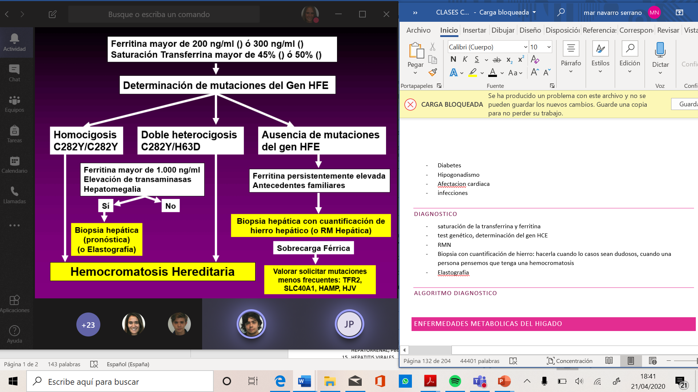

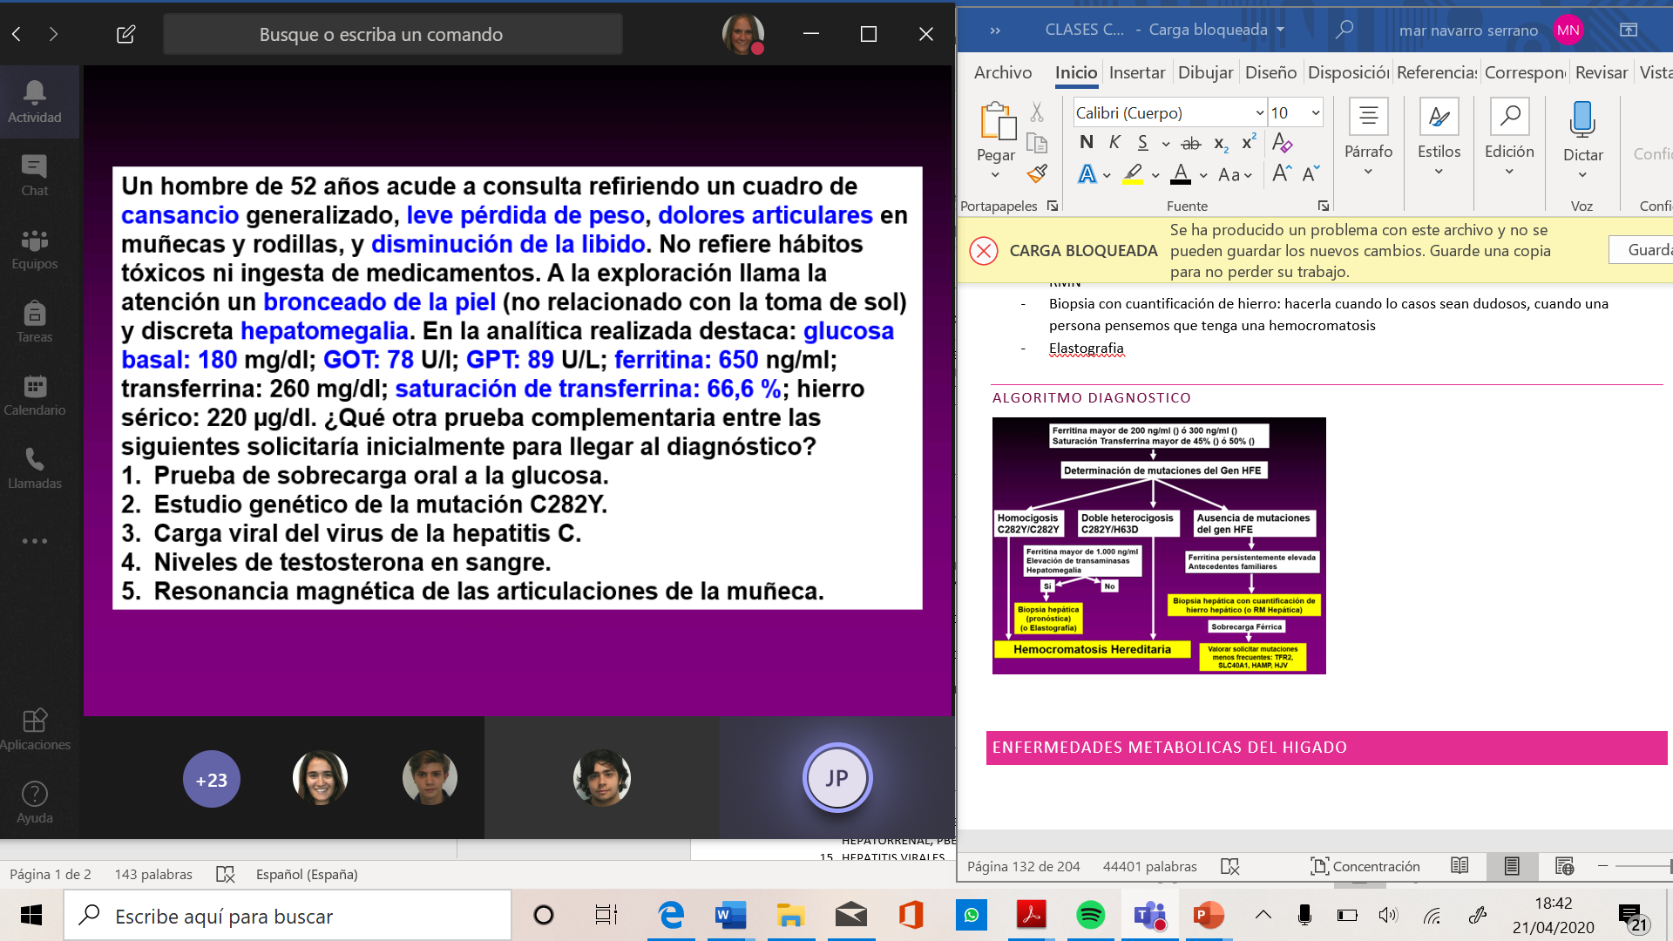2

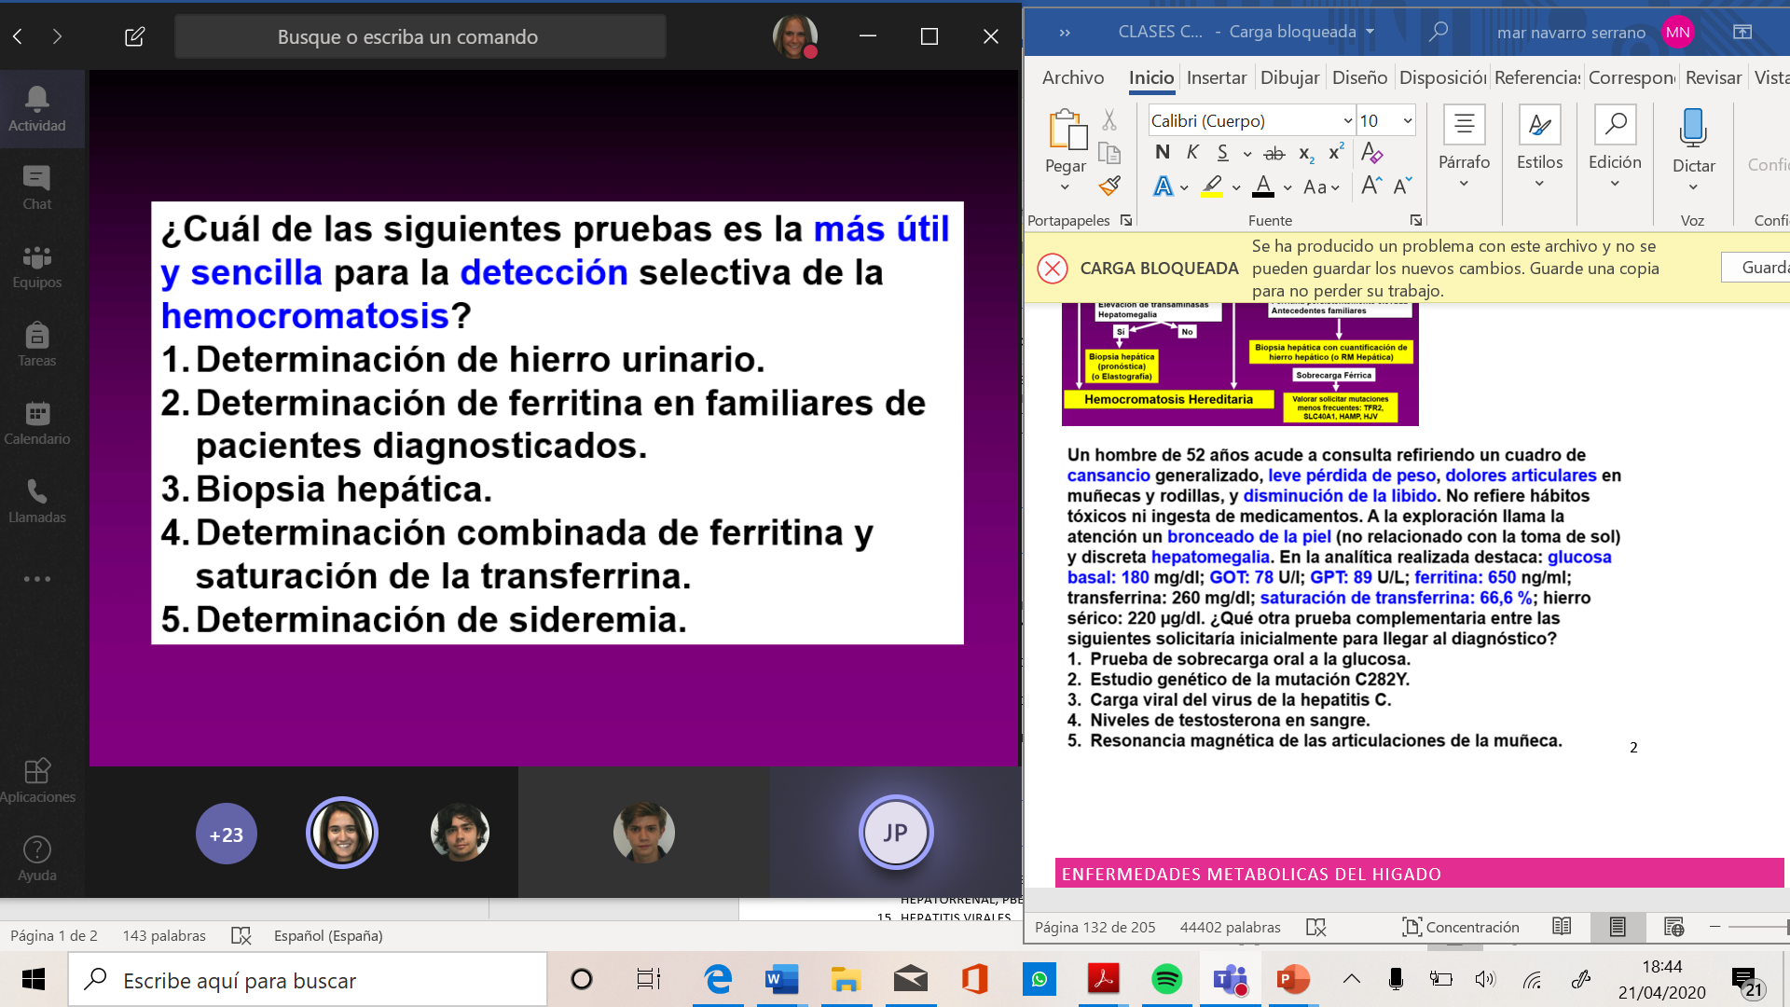

4

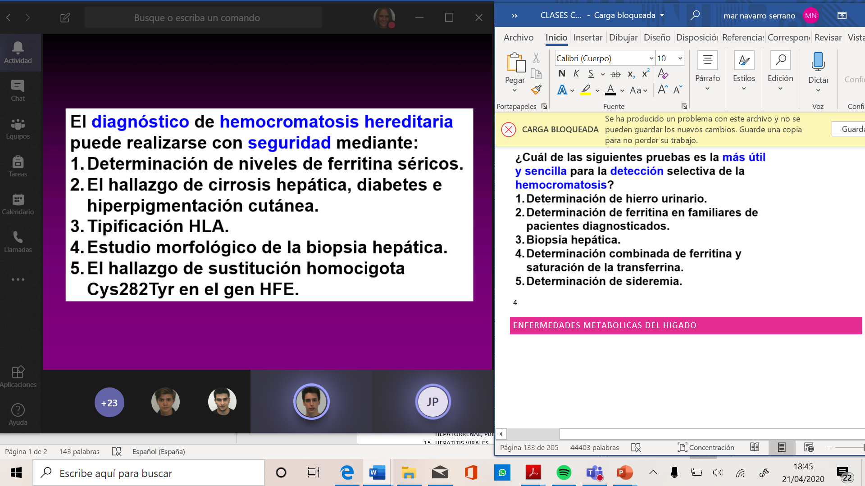

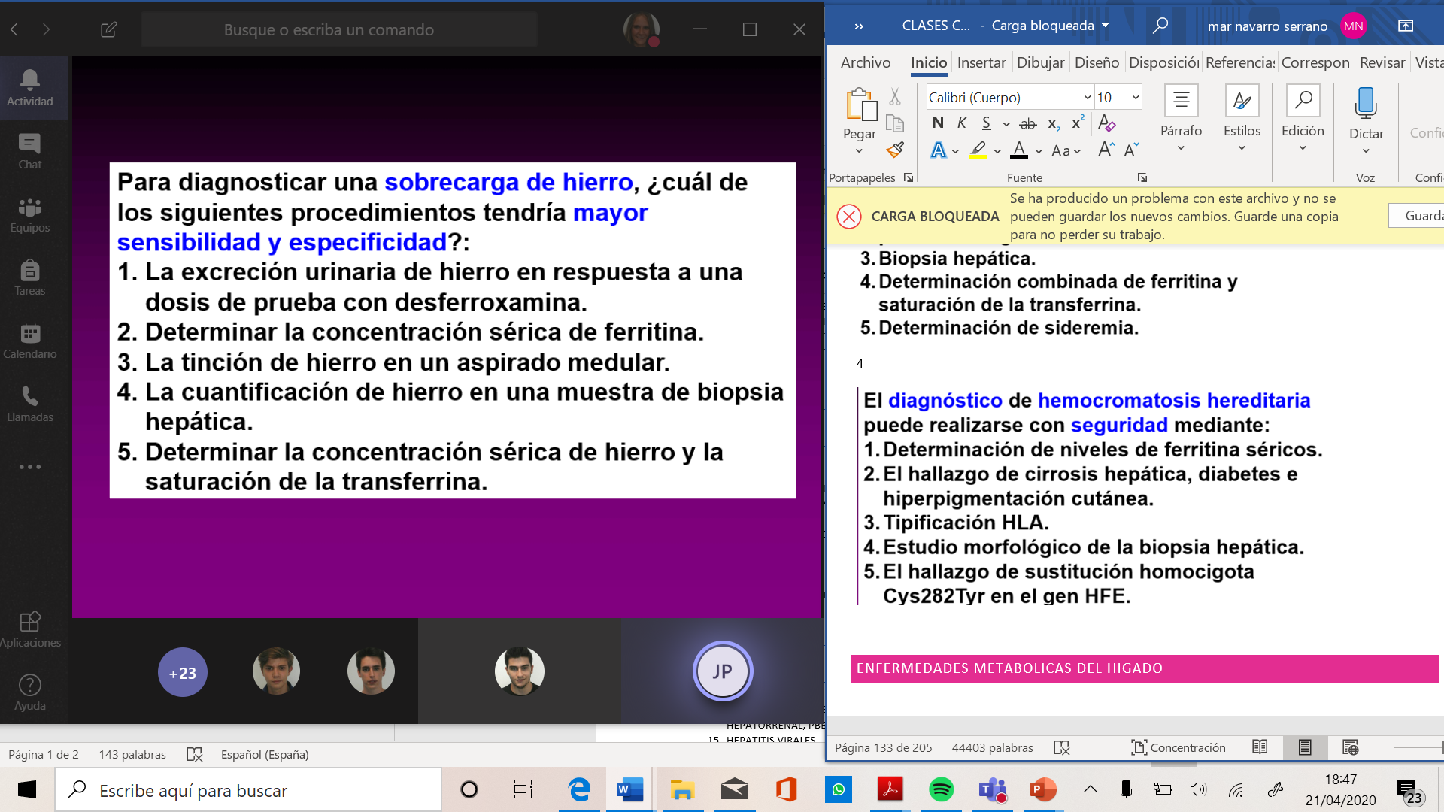

4

### pronostico

* Si la persona no es cirrótico no diabético la mortalidad es la misma
* Las personas se suelen morir de las complciaciones de la cirrosis

### tratamiento

Disminuir el consumo de alimetnos ricos en hierro

* Carne roja
* Crustáceos
* Perdiz, codorniz

No beber alcohol

Sangrías

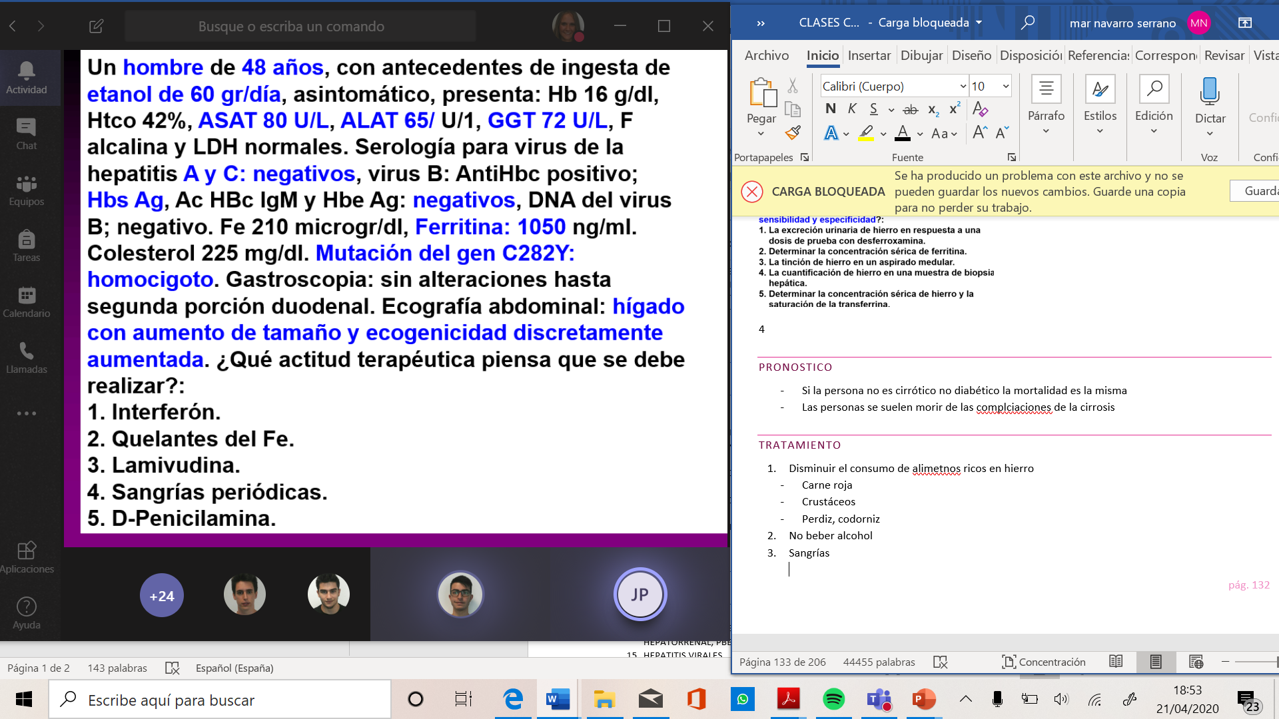

4

A este hombre habría que hacerle un biopsia porque la ferritina esta alta, y podía haber una cirrosis

* 1. Quelantes de hierro: no se utilizan prácticamente.

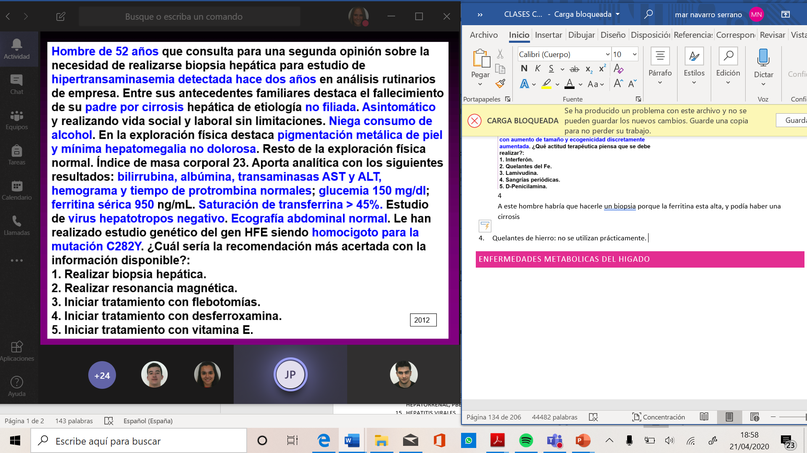2

No se hace biopsia porque la ferritina no esta suficientemente alta

* Transplante de higado: cada vez hay menos, y cada vez van mejor

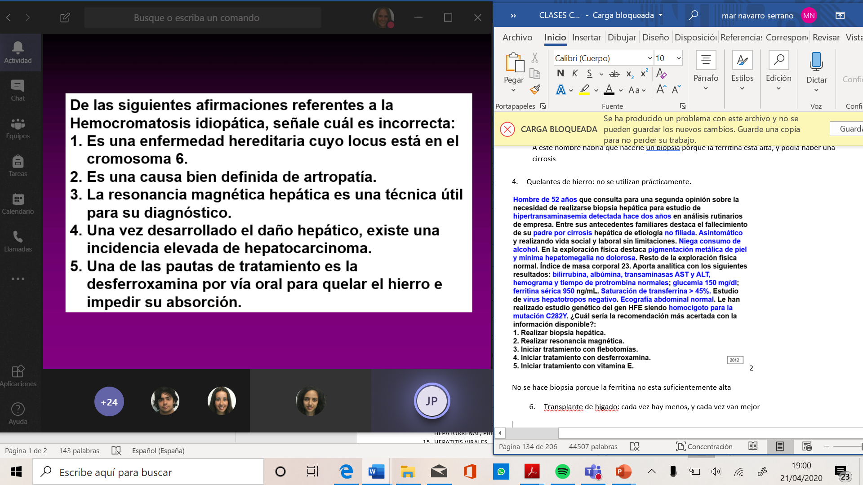5

* Estudio familiar de primer grado: determinación de IST y ferritina y si están elevados test genético. Atraves de los enfermos vas ahacieno un cribado familiar

1

El cribado poblacional no tiene sentido que se haga con un gen.

## enfermedad de wilson

Es una enfermedad neurológica y hepática. Hay un defecto en la excreción , no se puede excretar cobre

En el Wilson hay descritas mas de 300 mutaciones del gen ATP7B, Eeste gen codifica la ATPaasa, forma la celuloplasmina que es donde va unido el cobre en sangre.

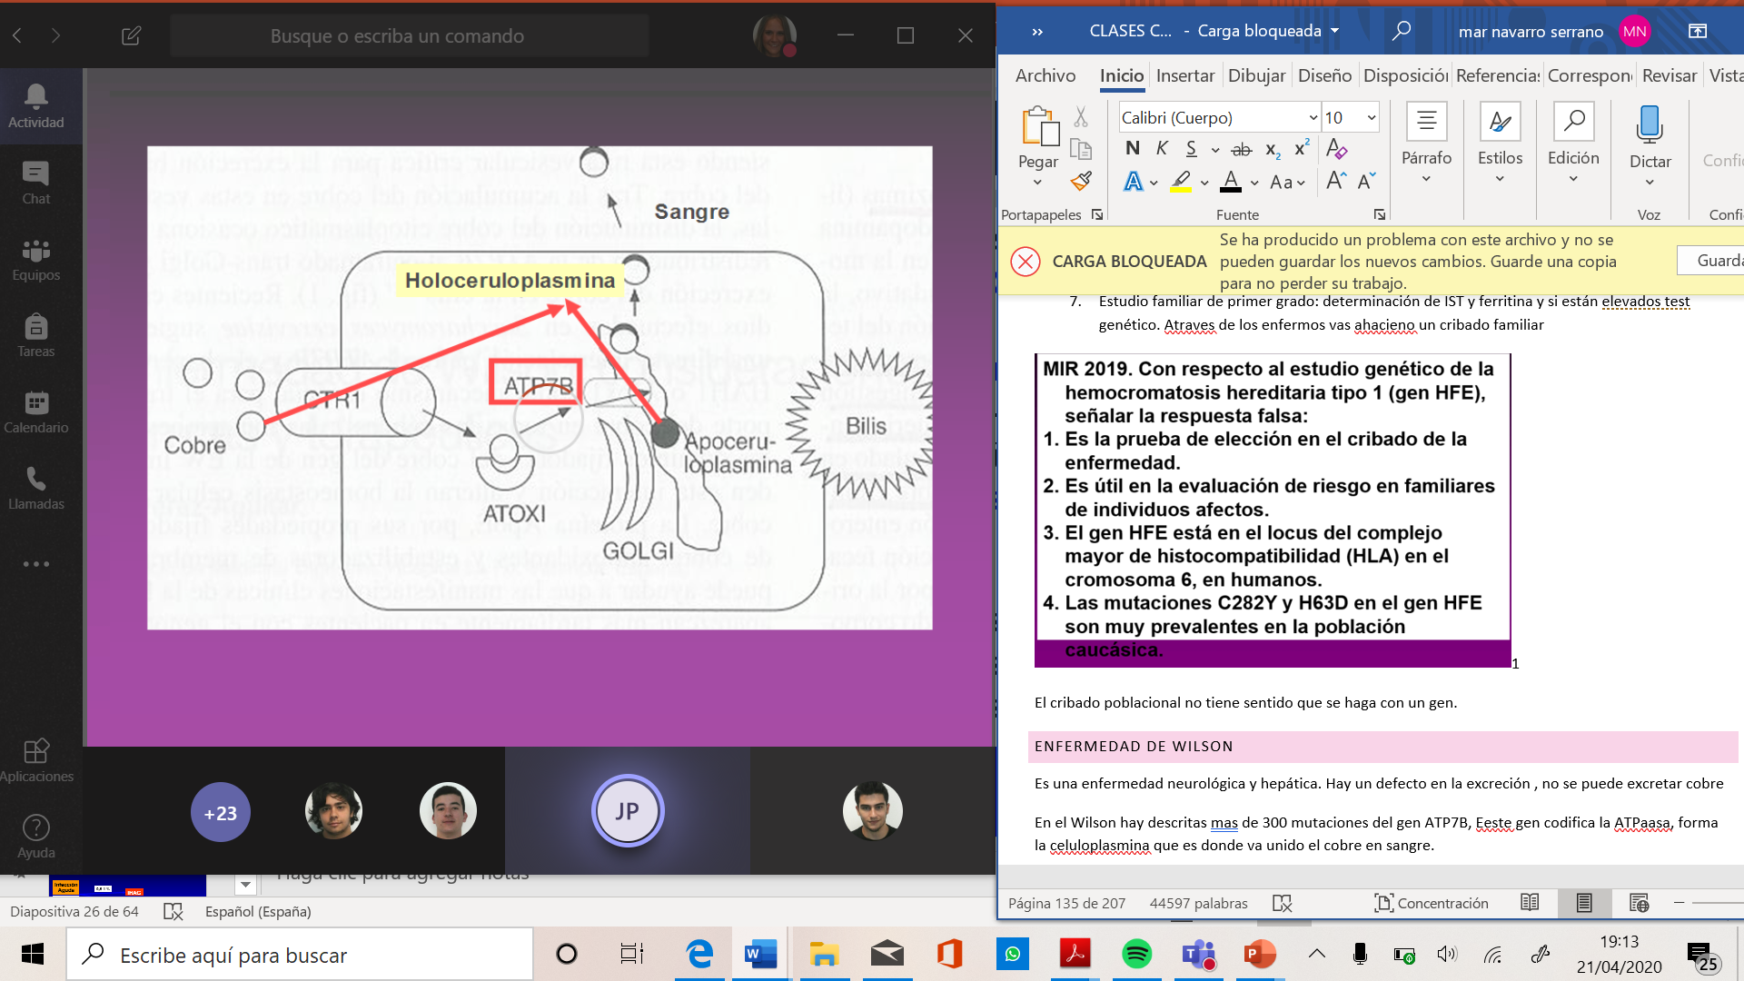

En el Wilson ese gen va a dar cambio en esa encima y va a bajar los niveles de celuloplasmina y también en el cobre, ese cobre no unido a la celuloplasmina se depsoita en el higado, este cobre libre va a difundir al SNC y de ahí la afectacion neurológica, además este cobre libre se excreta mas por orina

### diagnostico

* Aumento de cobre en orina
* En hermano la probabilidad es del 40%
* Mirar si hay anillo
* Biopsia hepática , y cuantificar el cobre en muchos casos.
* Celuloplasmina baja y cobre en orina bajo = diagnostico
* Evitar alimentos ricos en cobre
* Quelantes del cobre como: **D-penicilina ,** trientina: son fármacos muy tóxicos
* Reductores de absorción de cobre: sales de zinc, tetratiomolido
* Trasplante hepático

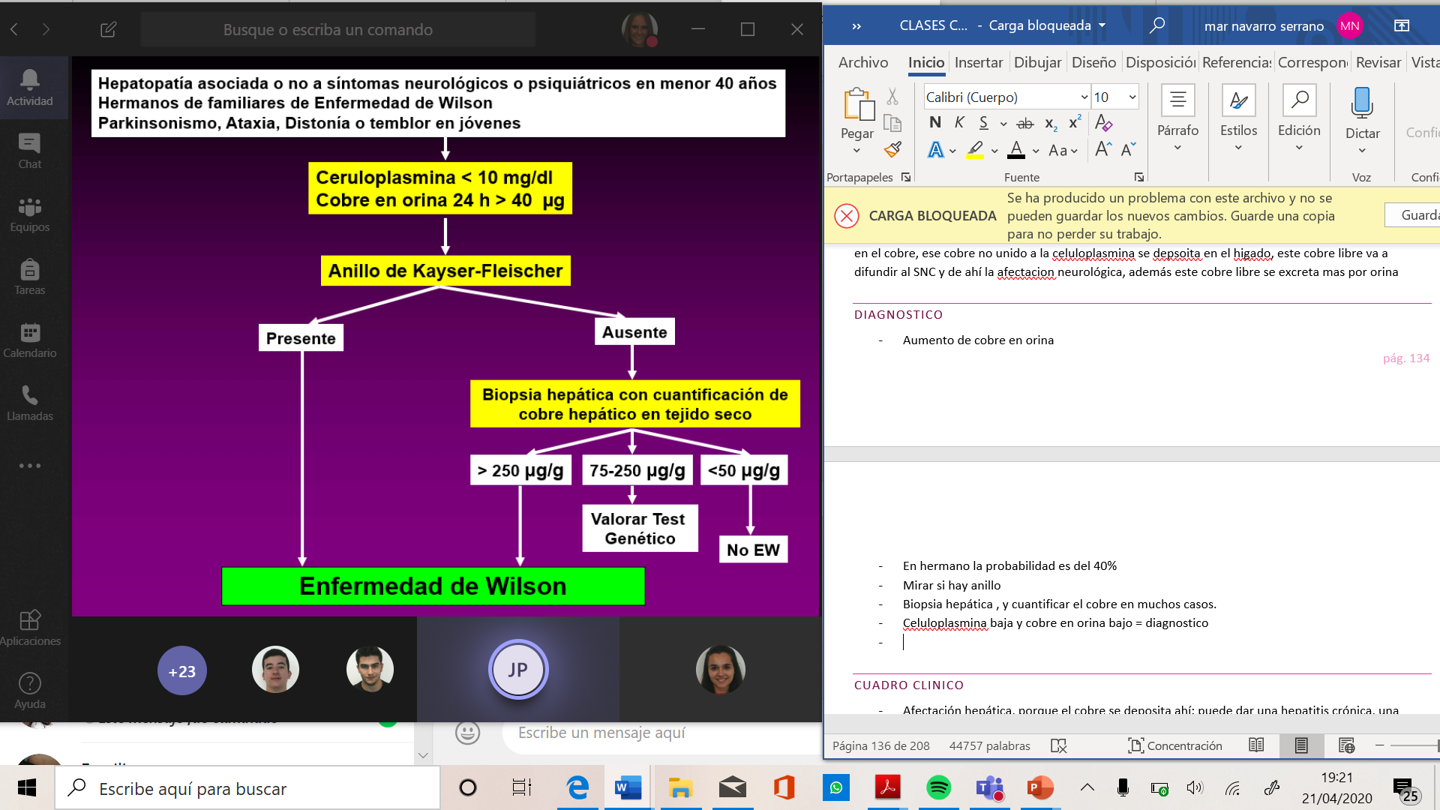

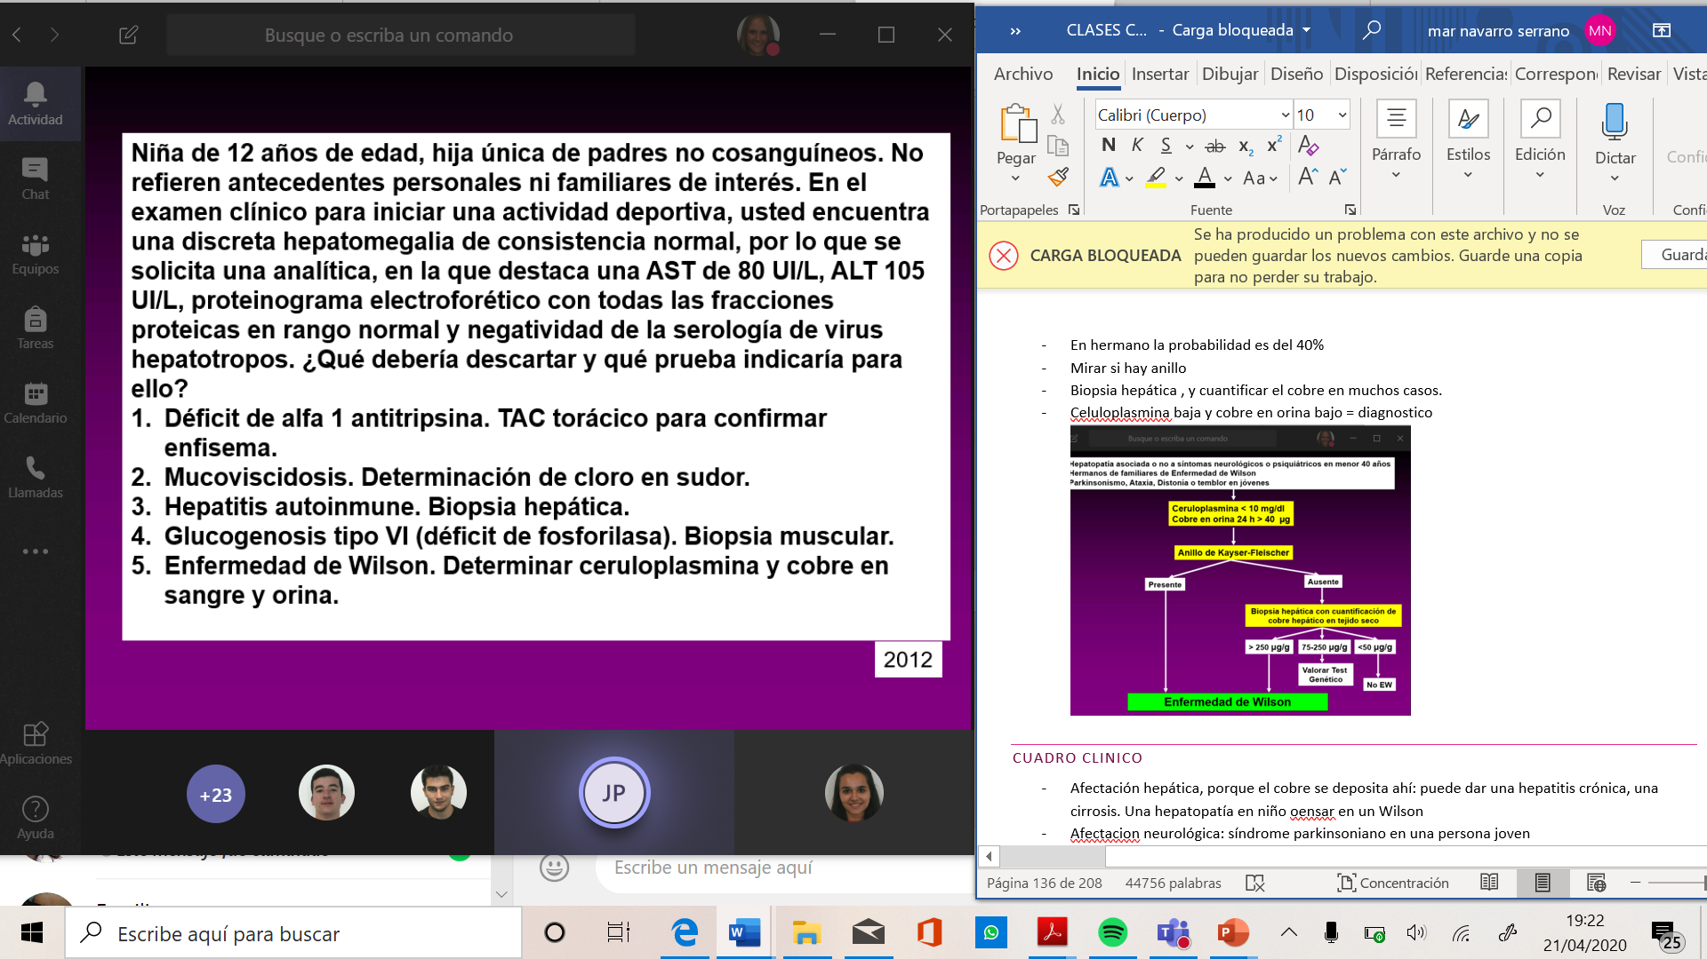5

### cuadro clinico

* Afectación hepática, porque el cobre se deposita ahí: puede dar una hepatitis crónica, una cirrosis. Una hepatopatía en niño oensar en un Wilson
* Afectacion neurológica: síndrome parkinsoniano en una persona joven
* Anillo de kaisser fleisher y cataratas en girasol
* Manifestaciones psiquiátricas
* Anemia hemolítica, coombs negativa
* No existe ningún dato patognomónico

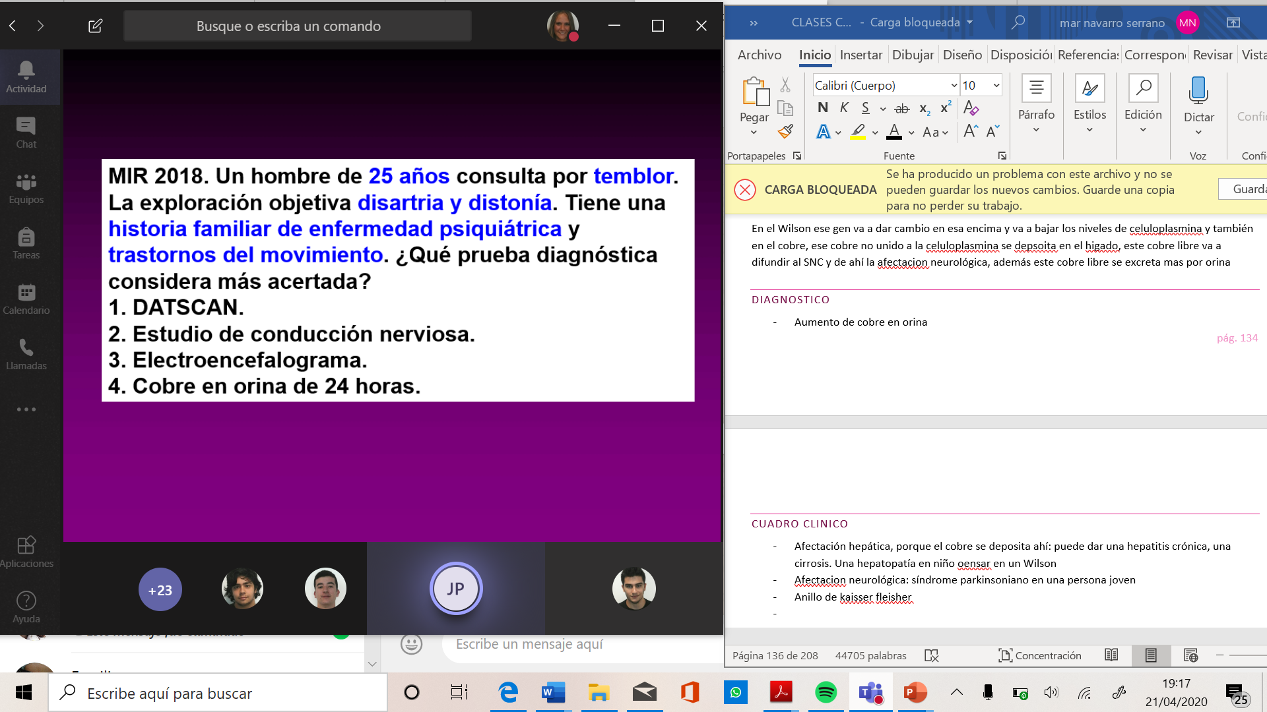

## deficit de alfa 1 antitripsina

### diagnostico

* Alfa 1 atitrpsina bajo
* Transplante

# enfermedades vasculares del higado

La mayor parte del flujo al hígado llega por la vena porta. En esta clase lo que vamos a ir viendo son procesos en los cuales existe una hipertensión portal, prehepatica, o dentro del hígado.

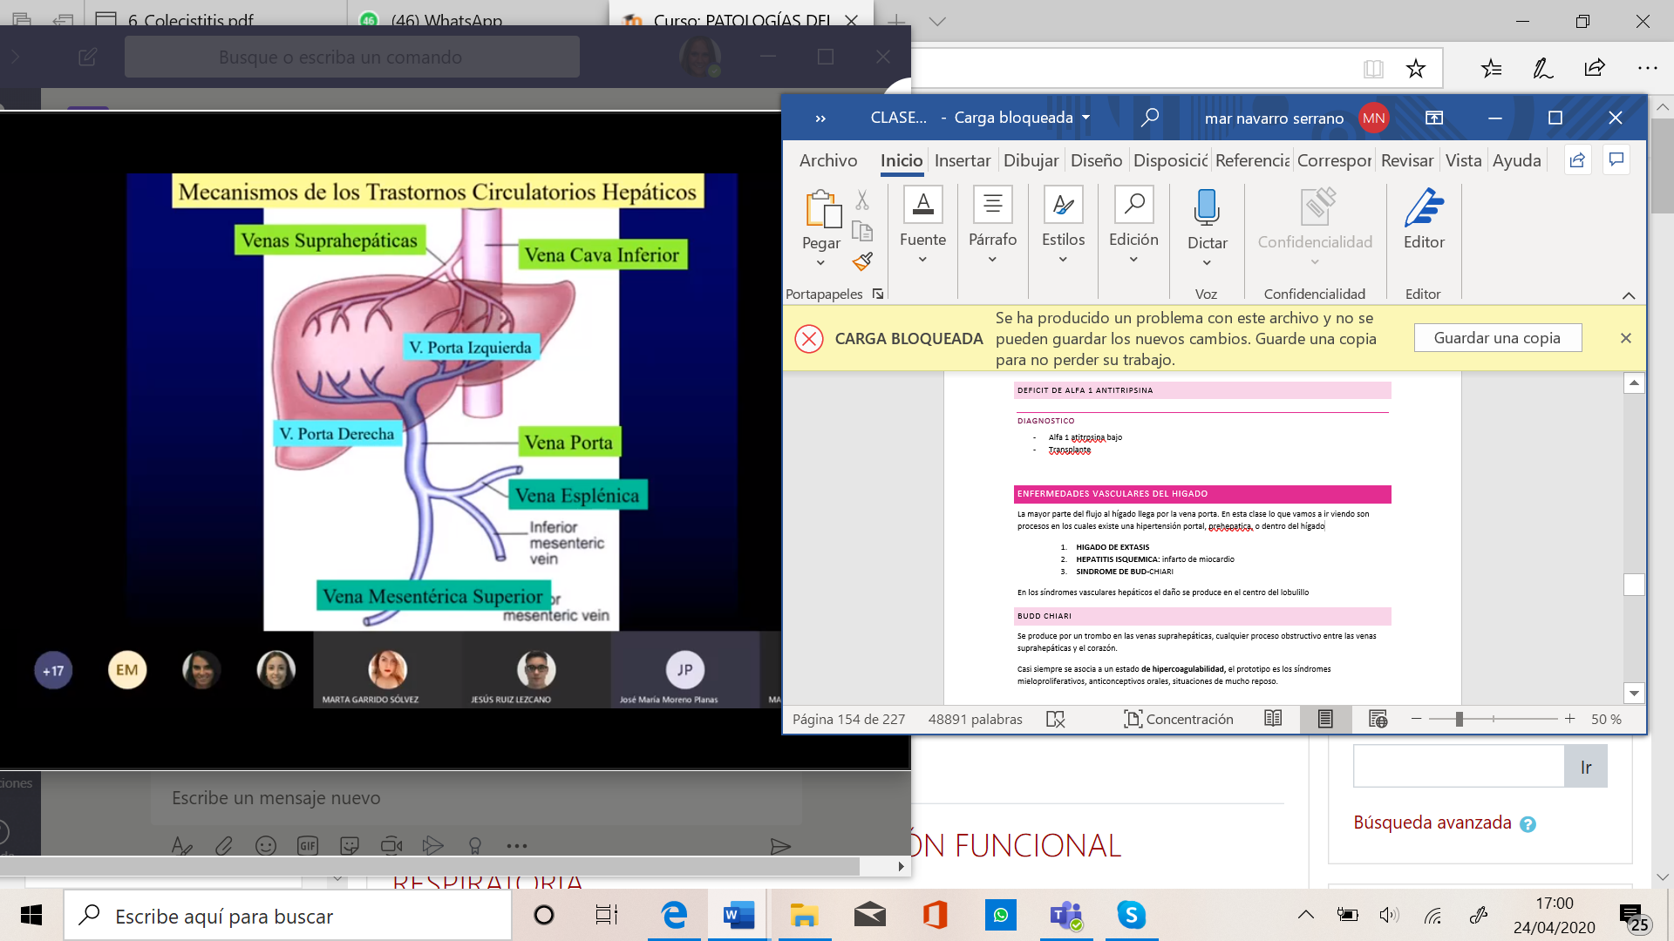

## enferemedades vasculares

* 1. **HIGADO DE EXTASIS :** personas con insuficiencia cardiaca y congestión hepática
  2. **HEPATITIS ISQUEMICA:** personas coninfarto de miocardio que el estado de shcok puede dar una isquemia hepática
  3. **SINDROME DE BUD-CHIARI**
  4. **ENFERMEDAD VENOOCLUSIVA DEL HIGADO**
  5. **TROMBOSIS DEL EJE ESPLENOPORTAL**

## MECANISMOS DE LOS TRASTORNOS CIRCULATORIOS HEPATICOS

* + 1. PROBLEMAS DE DRENAJE VENOSO
    2. PROBLEMAS INTRAHEPATICOS
    3. PROBLEMAS PREHEPATICOS

Hay diferentes enfermedades, los problemas vasculares hepáticos el daño se produce en el centro del lobulillo

## budd chiari

Es un problema de drenaje hay una **obstrucción al flujo venoso de drenaje del hígado** ,en las venas suprahepáticas o en la vena cava inferior.

* **Budd Chiari PRIMARIO**= trombo en las venas suprahepáticas, personas que tienen una trombosis en las venas suprahepáticas
* **Budd Chiari SECUNDARIO=** proceso obstructivo secundario a un proceso tumoral.

Por tanto, tanto un trombo en las suprahepáticas, como una membrana, o una estenosis puede causar lo que llamamos un budd Chiari.

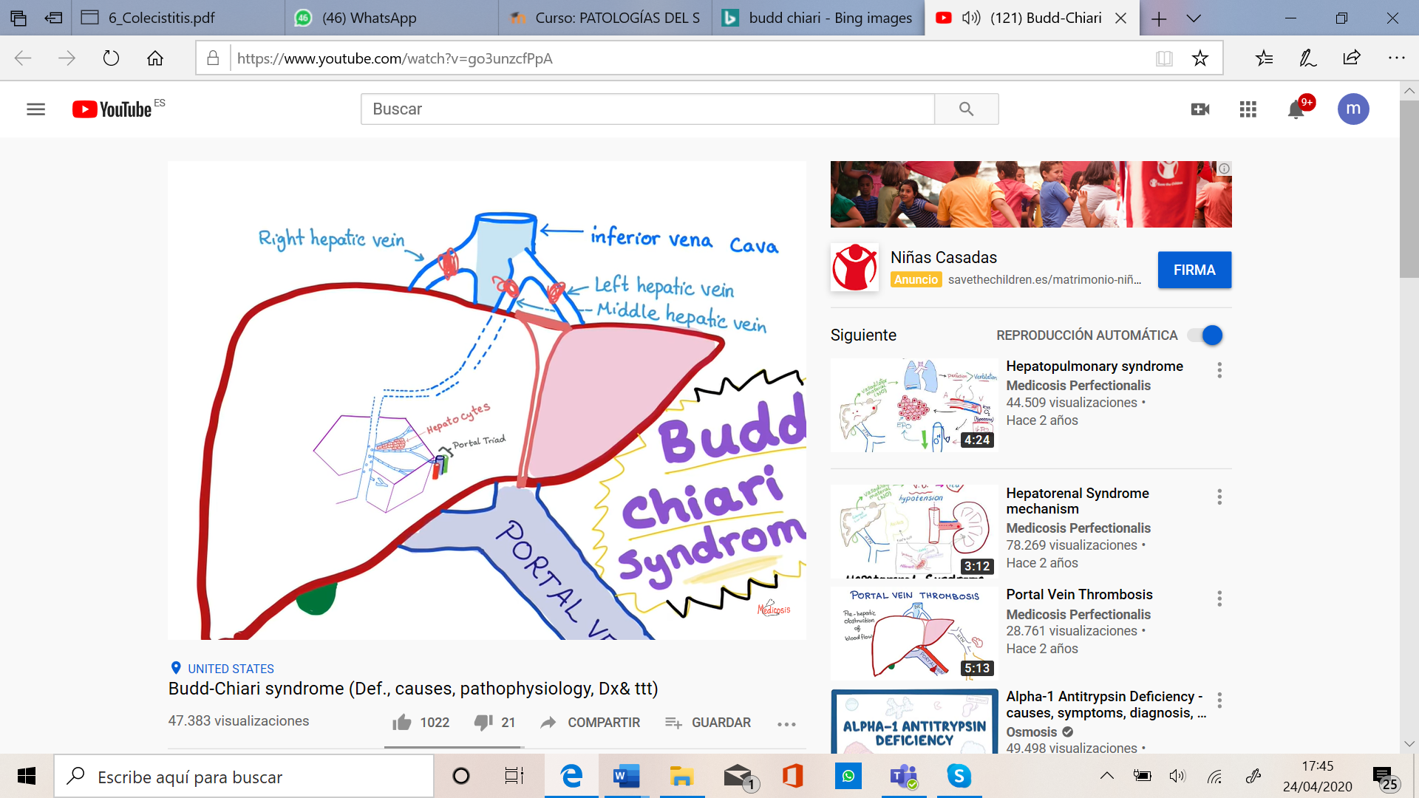

### etiologia

* En nuestro medio 75-90% se asocia a un **estado de hipercoagulabilidad,** el prototipo es los síndromes mieloproliferativos, anticonceptivos orales, situaciones de mucho reposo. Los trombos que se forman pueden ser los responsables de estas trombosis en las venas suprahepáticas.
* Mutación **V617F gen JAK-2:** esta mutación la tienen muchos enfermos con policitemia vera, trombocitosis esencial o mielofibrosis primaria. Cuando dx el budd Chiari buscamos cual es el síndrome que se asocia.

### patogenia

En el budd Chiari hay un trombo o una estenosis en las suprahepáticas, este **aumento de presión se va a transmitir** y va a **producir una congestión hepática**. Si esa congestión hepática es mantenida puede dar lugar a una **hepatitis, necrosis, o fibrosis hepática que puede acabar en cirrosis**. Normalmente la cirrosis son nódulos de regeneración rodeados de espacios de fibrosis, normalmente esto suele suceder en los espacios porta, como en estas enfermedades se afecta mas la zona centrolobulillar, los puentes de fibrosis suelen ser en esta zona.

En esta enfermedad encontramos una **congestión, hipertensión portal** debido al problema de drenaje intrahepático:

* **Hepatomegalia dolorosa**
* **Ascitis rica en proteínas**
* **Éxtasis venoso intrahepático**, que a veces da lugar a una trombosis portal. Si tienes una trombosis en las suprahepáticas y una trombosis portal el problema aumenta
* Se van a formar colaterales, que dan lugar a las **varices esofágicas** que se pueden romper y dar problemas

### cuadro clinico

* Cuantas mas venas afectadas y cuanto mas rápido peor
* **Ascitis rica en proteínas**
* **Hepatomegalia dolorosa**
* Algunos hacen una trombisis asintomática, y aveces debutan con una cirrosis hepática

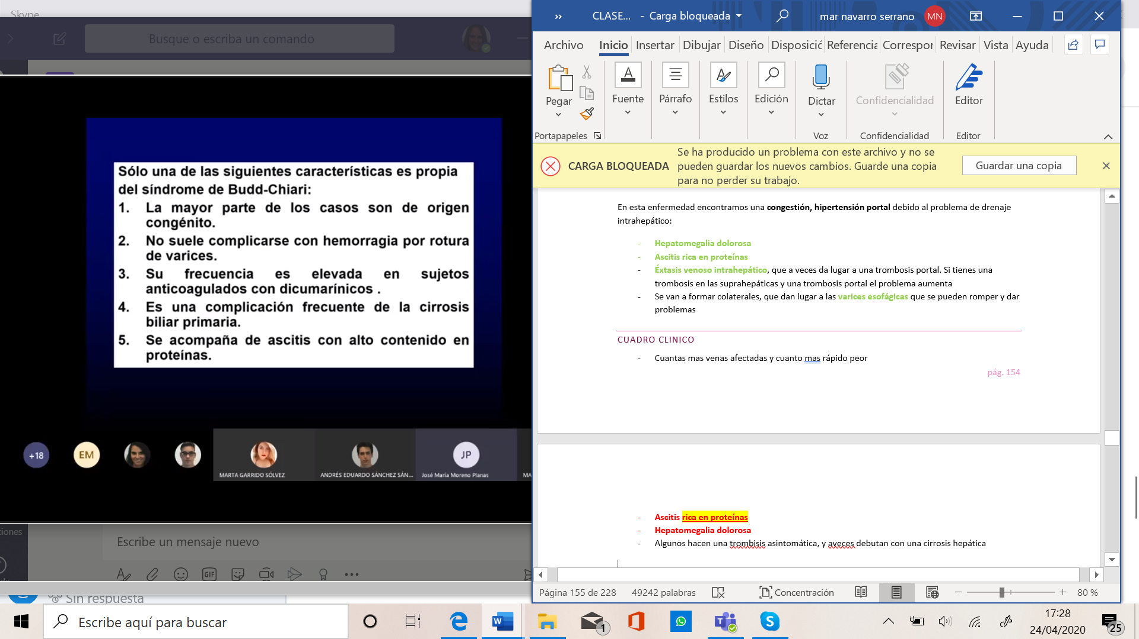**5**

**PREGUNTA DE EXAMEN**

### DIAGNOSTICO

* 1. **ECOGRAFIA ABDOMINAL DOPPLER**: cuando sospechamos un budd Chiari la rpeuab de elección es una ecografía con Doppler
  2. **ANGIOTAC- ANGIORMN**: en caso de necesitar confirmar el dx
  3. **VENOGRAFIA:** es una prueba invasiva, que no suele ser necesaria si se dx con la eco o el Angiotac. Se realiza con fines terapéuticos, permite realizar una biopsia.
  4. **DETERMINACION DE LA MUTACION V617F JAK2 SANGRE PERIFERICA**

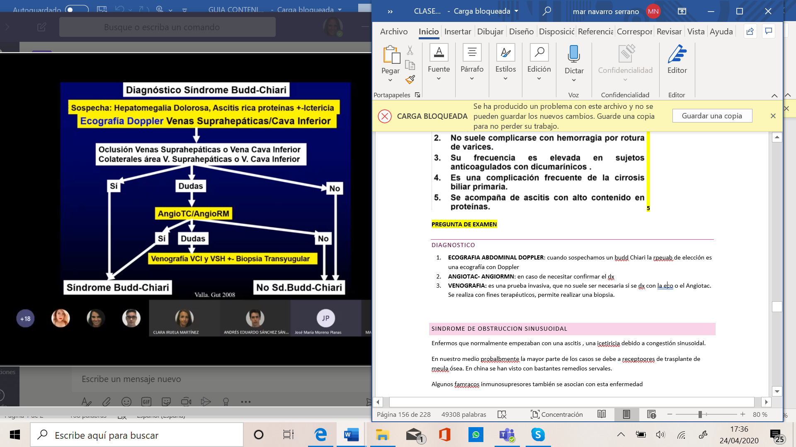

### TRATAMIENTO

* + 1. DIETA SIN SAL
    2. DIURETICOS
    3. ESPIROLACTONA/FUROSEMIDA
    4. ANTICOAGULACION
    5. TTO ENFERMEDAD DE BASE
    6. ARTERIOGRAFIA: poner un stent cuando se pueda en la oclusión
    7. TIPS: stent entre una rama de la porta y las supraheapticas para bajar la hipertensión portal
    8. TRASPLANTE DE HIGADO

### PRONOSTICO

* Cada vez vive mas gente con todos los avances desarrollados

### resumen

* Causa mas importante **trombosis de las venas suprahepáticas**
* Presencia de una **trombofilia subyacente** en la mayor parte de los casos
* **Hepatomegalia dolora y ascitis rica en proteínas**
* La mayoría de los pacientes si no se tratan presentan deterioro de su enfermedad

## sindrome de obstruccion sinusuoidal

La sintomatología es muy parecida al Bud Chiari, son enfermos que de pronto empiezan con una **ascitis, hepatomegalia dolora, ictericia** debido a **congestión sinusoidal.**



En nuestro medio probablemente la mayor parte de los casos se debe a receptores de **trasplante de medula ósea,** debido a determinados regímenes de la preparación del trasplante. En china se han visto con bastantes **remedios servales**. También se esta viendo con algunas **quimios y algunos fármacos inmunosupresores** también se asocian con esta enfermedad.

Estos tóxicos van a **dañar el endotelio de las sinusoides** que va a dañar la cascada de la coagulación y va a dar un síndrome de obstrucción sinusoidal que va a dar lugar a una **hipertensión portal postsinusoidal,** es una hipertensión portal similar a la del budd Chiari.

### anatomia patologica

Aquí **la biopsia** suele ser más útil, porque en ella se puede ver la obstrucción de las venas centrolobulillares

### CUADRO CLINICO

La clave es el contexto clinico. Una persona trasplantada de medula o que ha recibido quimio debemos tener la sospecha si aparece:

* **Hepatomegalia dolorosa**
* **Aumento de peso**
* **Ictericia clínica**

### DIAGNOSTICO

* + 1. ECO-DOPPLER: no nos suele decir nada porque no hay ningún vaso obstruido
    2. ANGIOTAC Y RM: tampoco suele ser útil
    3. Se suele utilizar **el gradiente de presión venosa hepática,** la diferecnai de presión entre las suprahepáticas y estadificar la hipertensión portal en pre- intra y posthepatica. Un **gradiente alto suele ser muy útil**
    4. **Biopsia:** si se ve en la biopsia la obstrucción sinusoidal seria lo ideal, pero en muchas ocasiones no se ve, y hay que diagnosticar por la clínica.

### tratamiento

* **TIPS** no han demostrado ser tan útil
* **DEFIBROTIDE:** fármaco fibrinolítico , antitrombótico

## trombosis del eje esplenoportal

Es la mas frecuente de las enfermedades vasculares. Tiene muchas similitudes con el Bud Chiari, es la **causa mayor de hipertensión portal, prehepatica**. También muchas veces hay un cuadro protrombótico.

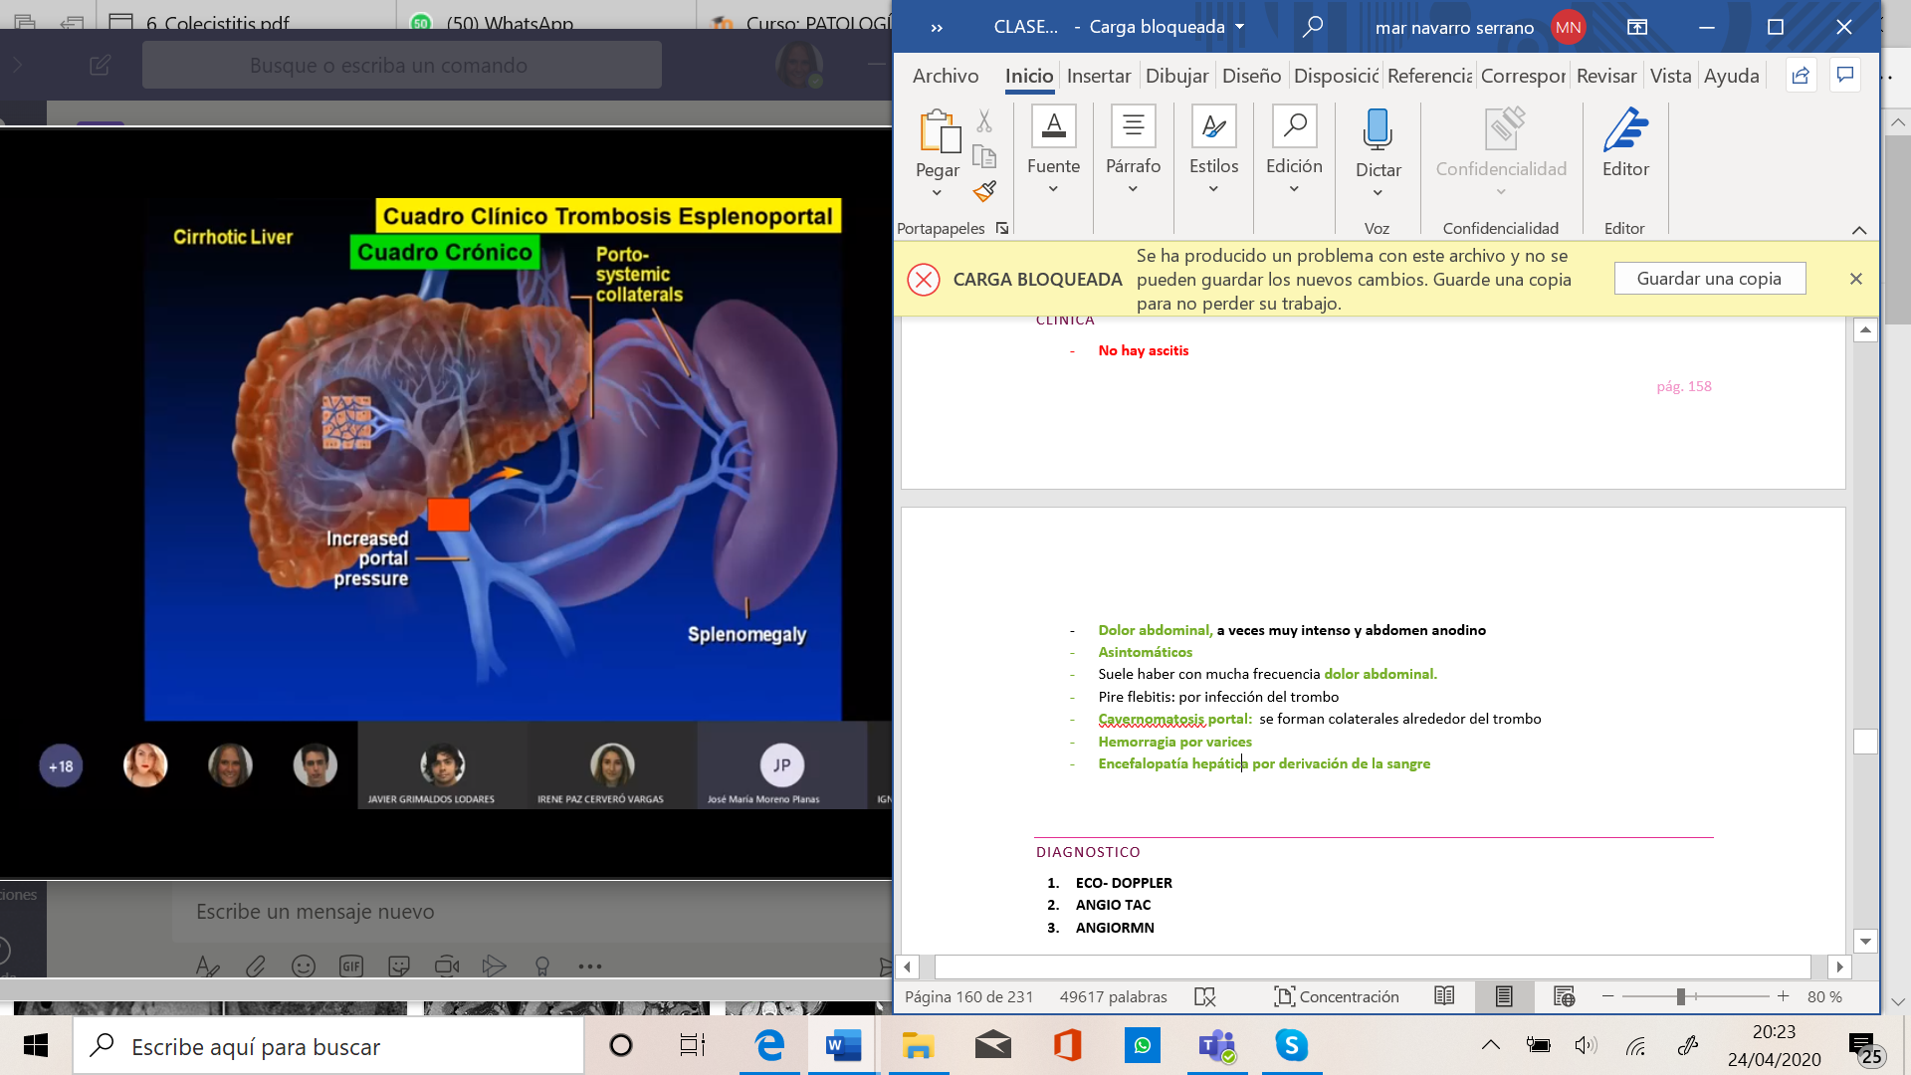

### etiologia

* **Cuadro protrombótico**
* **Infecciones abdominales**
* **Colecistitis**
* **Colangitis**
* **Apendicitis**
* **Cirróticos:** las personas con cirrosis presentan un éxtasis venoso intrahepático, puede dar lugar a una trombosis portal. En nuestro medio es lo mas frecuente
* **Cáncer de hígado**

### clinica

* **No hay ascitis**
* **Dolor abdominal, a veces muy intenso y abdomen anodino**
* **Asintomáticos**
* Suele haber con mucha frecuencia **dolor abdominal.**
* Pire flebitis: por infección del trombo
* **Cavernomatosis portal:** se forman colaterales alrededor del trombo
* **Hemorragia por varices**
* **Encefalopatía hepática por derivación de la sangre**

### DIAGNOSTICO

* 1. **ECO- DOPPLER:** técnica de elección
  2. **ANGIO TAC :** si no dx con la eco
  3. **ANGIORMN**
  4. **Investigar cirrosis, neoplasia, infección, condición protrombótica**

### TRATAMIENTO

* + 1. **ANTICOAGULAR 3-6 meses**
    2. **TTO COMPLICACIONES,** si hay alguna zona intestinal necrosada, operar. Intentar insertar un TIPS, para quitar la HTP

# trasplante hepatico

El trasplante es donde confluye las enfermedades hepáticas. Esta clase hace un resumen de cuando esta indicado. **El trasplante es el tto de elección en cualquier hepatopatía muy avanzada siempre que no haya otro tto.**

## INDICACIONES DE TRASPLANTE EN CANCER DE HIGADO

* **1 tumor único menor de 5 cm**
* **3 tumores menores de 3 cm**

## epidemiologia

* La tasa de donación en España la más importante del mundo
* España es una de las grandes potencias europeas en cuanto a los trasplantes

## donantes

* La mayor parte son **por ICTUS,** y la edad media es **de 60 años.**
* La mayor parte de los trasplantes son personas que han tenido **muerte encefálica**.
* Los **donantes vivos o donantes Split** son muy pocos.
* En los últimos años esta subiendo los donantes en **asistolia,** representa ¼ donante en nuestro país, son aquellas personas que han fallecido y se han conservado sus órganos gracias a unas maquinas llamadas ECMO que conservan los órganos

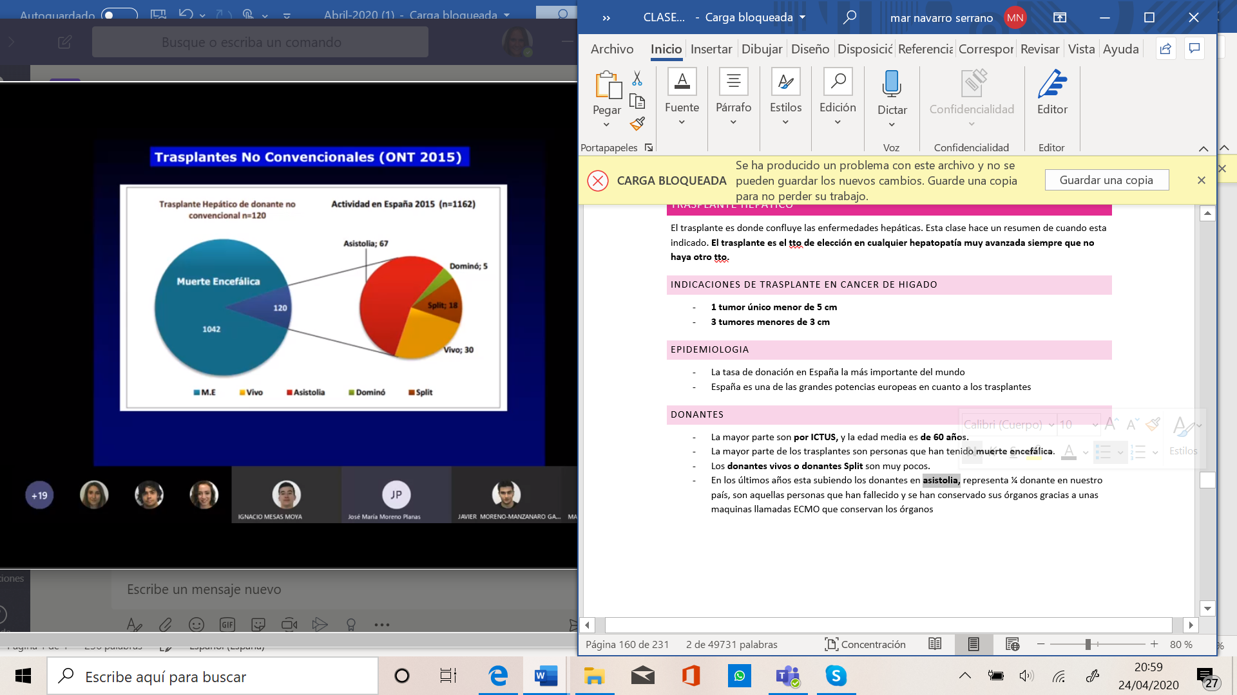

## indicaciones de trasplante

* 1. **CIRROSIS**
* **ALCOHOL**
* **VIRUS**
* **HEPATOPATIA GRASA NO ALCOHOLICA** 
  1. **TUMORES**: sobre todo la hepatocarcinoma
  2. ENFERMEDADES COLESTASICAS
  3. FALLO HEPATICO
  4. ENFERMEDADES METABOLICAS
  5. ENFERMEDADES VASCULARES
  6. FRACASO DE INJERTO PREVIO
  7. Atresia via biliar en niños

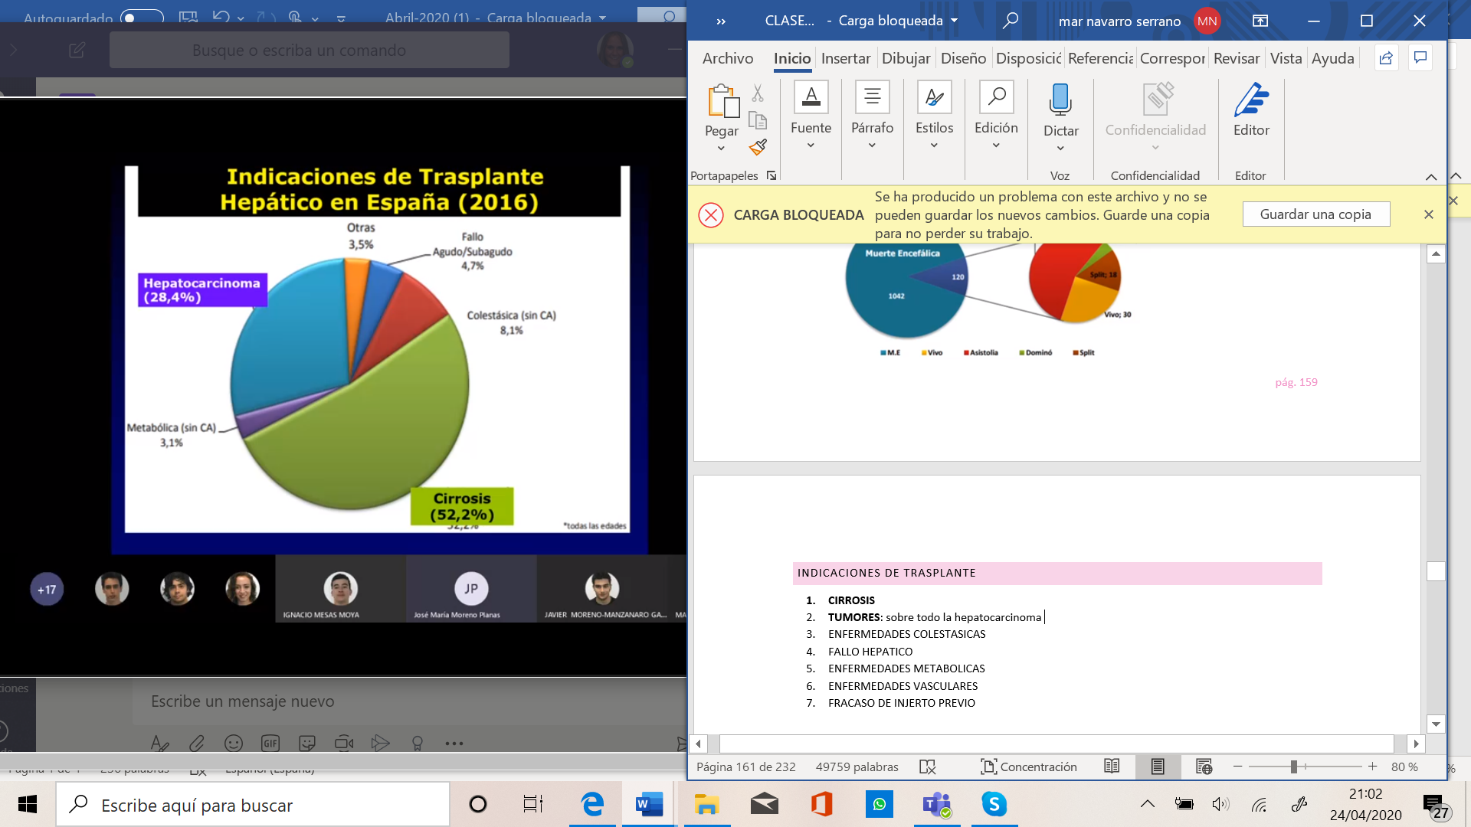

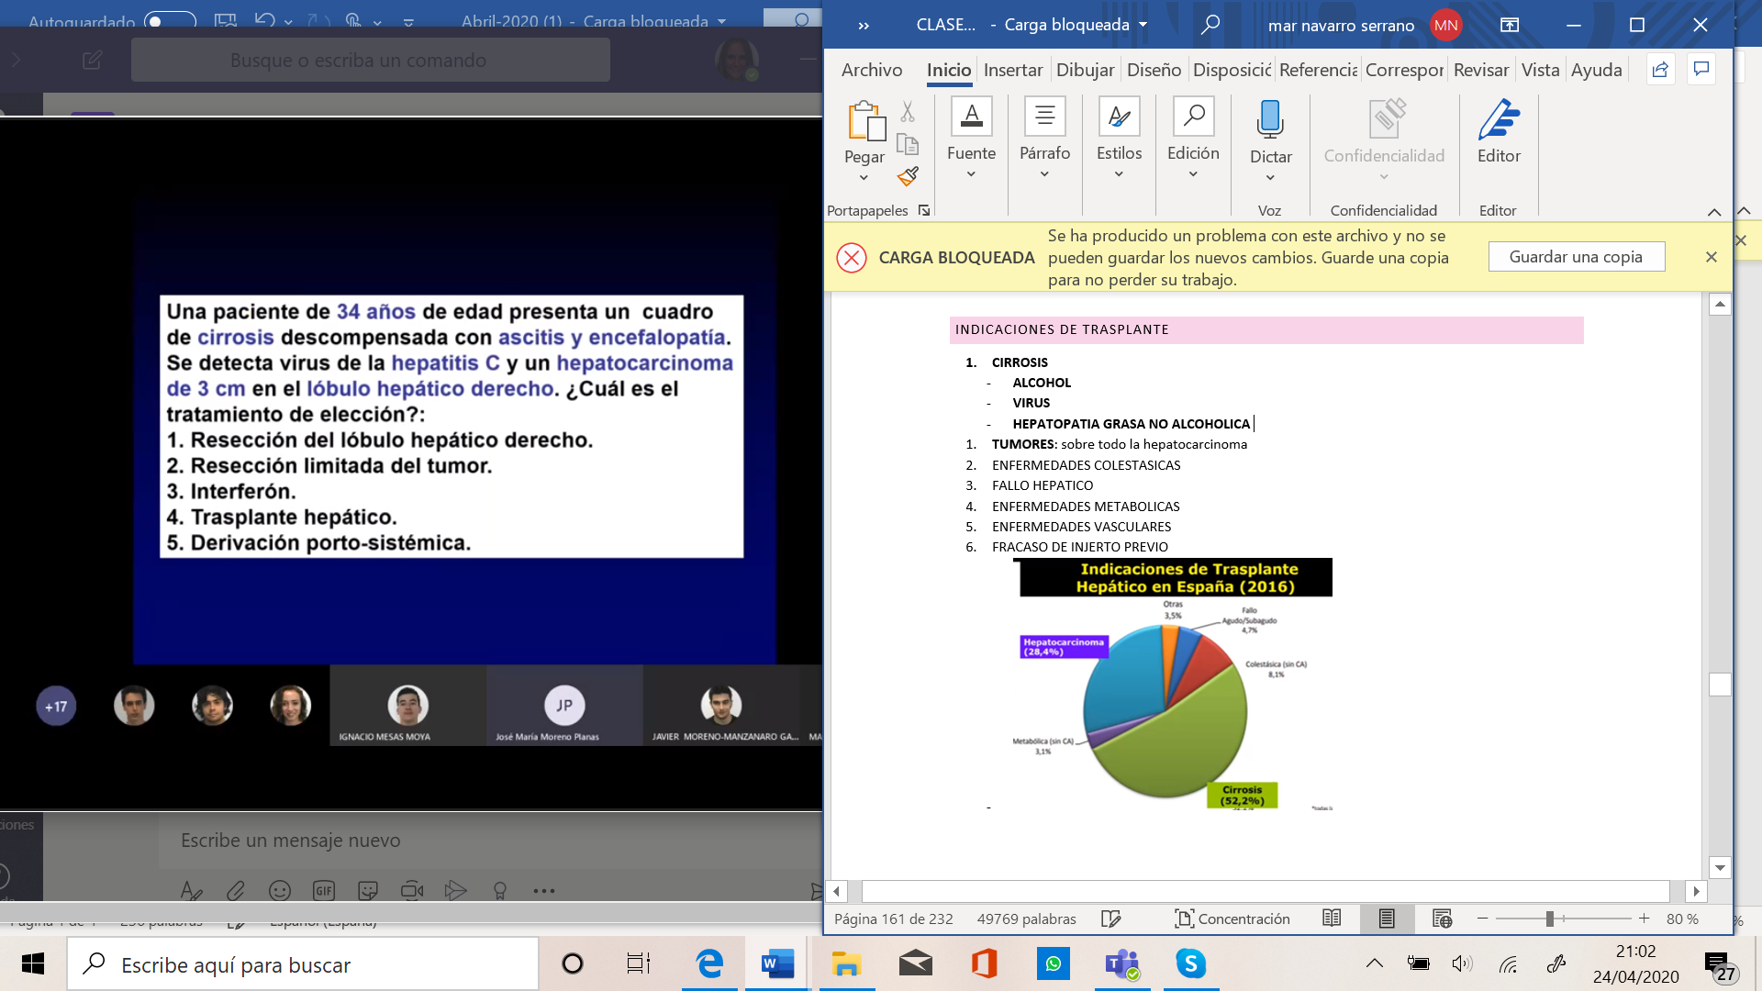**4**

**En este caso es una cirrosis descompensada con ascitis, el mejor tto es el trasplante. Además, el cáncer es menor de 5 cm, por tanto, cumple criterios de trasplante. Cuando te enfrentas a un enfermo, sabes que lo que le va a curar todo es el trasplante. En una persona con ascitis y encefalopatía la cirugía nunca. NO PUEDES OPERAR A UN ENFERMO CON UNA CIRROSIS DESCOMPENSADA TIENES QUE TRASPLANTAR, CUANTO ANTES MEJOR.**

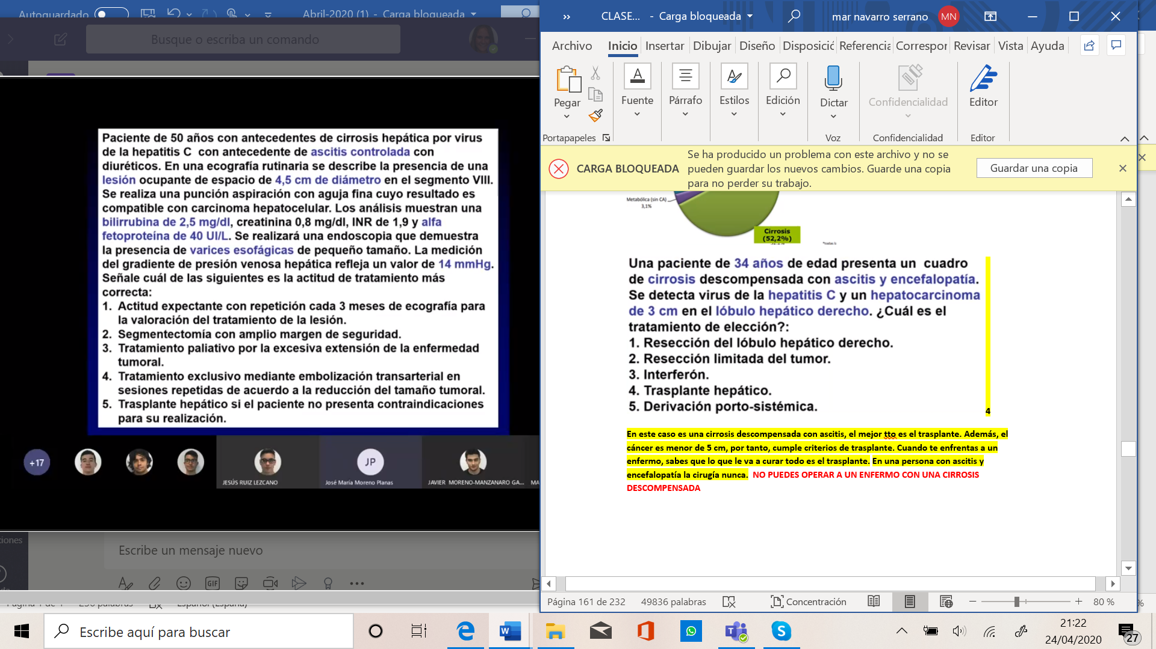

La mejor opcion es el trasplante debido a que presenta una **hipertension portal que facilita que las varices pueden sangrar, ya que sangran cuando son por encima de 12 y tambien sabemos que tienen hipertension portal por la ascitis.** Un cirrotico con una lesion no necesita habitualmente puncion, debido al riesgo de sangrado, en este caso se hace la biopsia, tambien a pesar de que la puncion esta contraindicada con la ascitis. Lo suyo habria sido el dx del tumor con una prueba de imagen en la que capta contraste en fase arterial y lava en fase venosa. En este caso tambien hay una **bilirrubina alta que es contraindicada para realizar cirugia. Y la mejor opcion es el trasplante tambien porque el cancer cumple criterios de trasplante ya que es menor de 5 cm.**

## contraindicaciones

* + 1. **Infección incontrolada fuera del árbol hepatobiliar**
    2. **Enfermedad cardiopulmonar avanzada**
    3. **Abuso activo de alcohol o drogas.**
    4. **Tumor no hepático**
    5. **Si la hepatocarcinoma traspasa los criterios de Milán**
    6. **Infección de VIH en estadio SIDA**
    7. **Imposibilidad técnica**
    8. **Colangiocarcinoma**
    9. **Edad 70 años:** aunque la edad tampoco es un buen criterio.

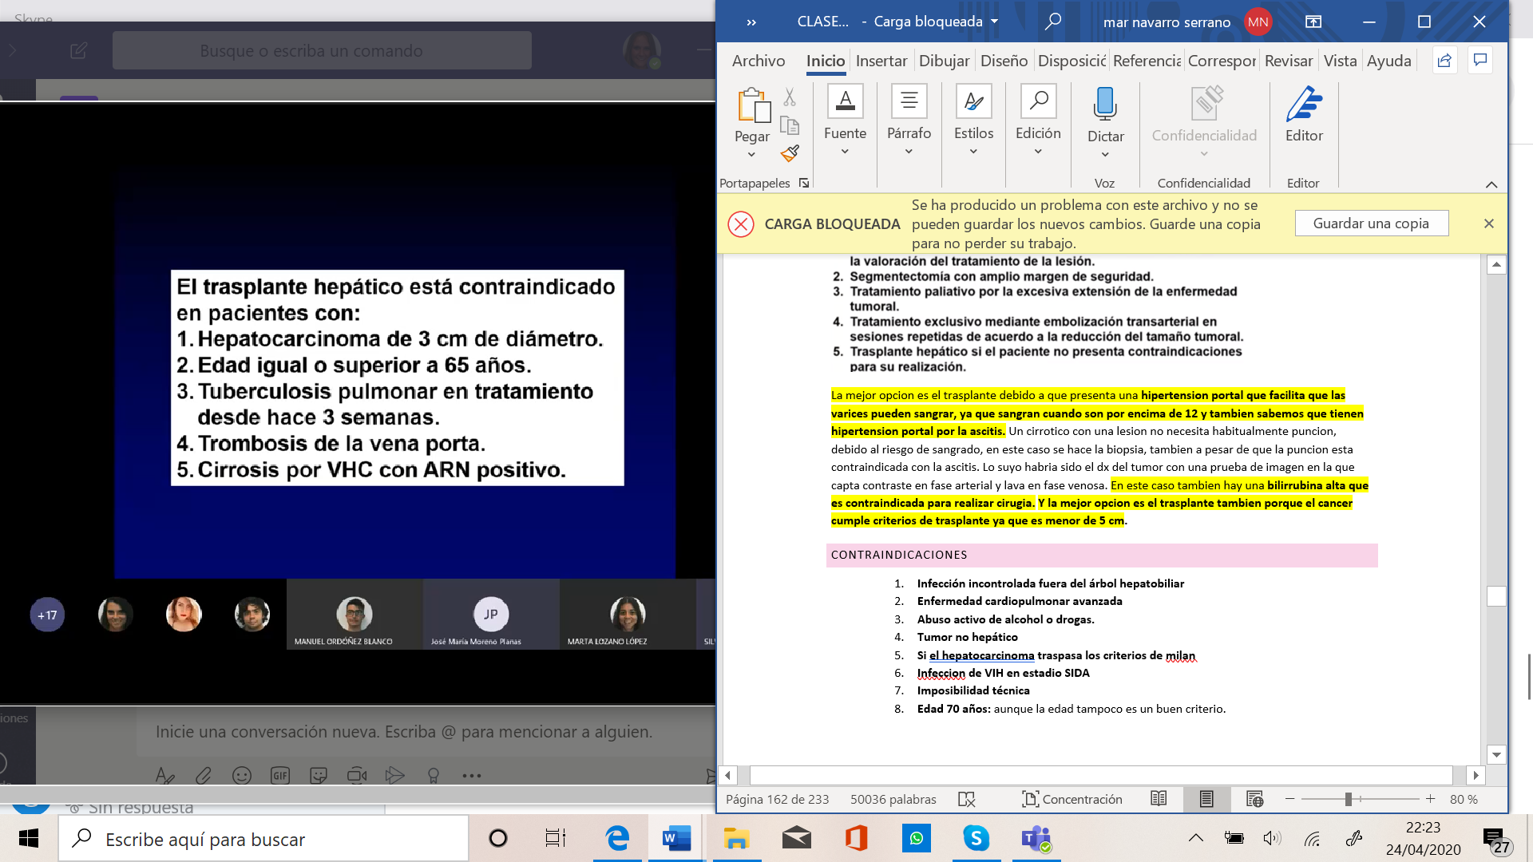**3**

**La tuberculosis porque hablamos de una infección activa no controlada.**

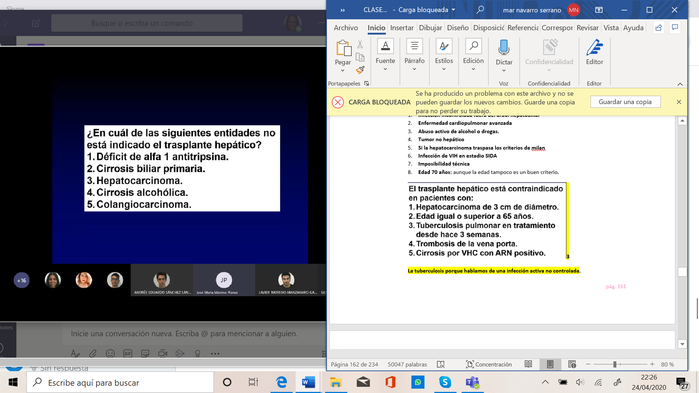**5**

**El colangiocarcinoma es una mala indicación de trasplante**

## momento de indicar el trasplante

Cuando la **esperanza de vida es mayor con trasplante que sin él** o cuando la calidad de vida debida al hígado sea muy mala, como en la colangitis intrahepática provoca un prurito que en muchas ocasiones provoca un prurito insoportable

**Cuando no haya otros tto**

## momento para mandar a trasplante

Cuando la persona tenga **una complicación mayor por cirrosis,** es decir un estadio b o c de child o un melt de 10-15. Pero cualquier cirrótico que se descompensa, pensar en un trasplante

En **el hepatocarcinoma no nos vale la estadificación MELT** porque pueden estar asintomáticos hasta la enfermedad muy avanzada.

La **hemorragia por varices** no es una indicación perse de trasplante

**El picor** si puede ser una indicación

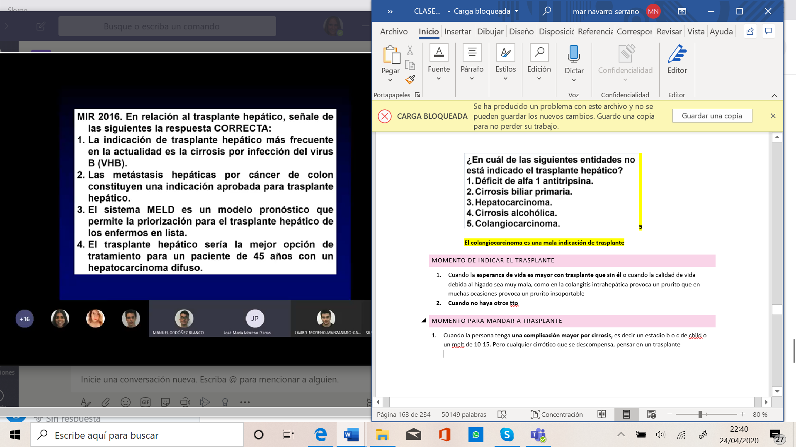**4**

**En el score hepático del MELT se mide la bilirrubina, la coagulación y la creatinina, estima el pronóstico de vida de los hepatopatas.**

## resultados de trasplantes

* En general la **supervivencia es buena,** esta en el orden del 86% al año.
* La supervivencia depende del motivo de trasplante
* La mortalidad en lista está bajando porque están aumentando las donaciones.

## inmunologia

* Cualquier trasplante hay una presentación de antígeno extraño, y el momento clave es la liberación de IL-2, por tanto es clave **inhibir la síntesis de IL-2**

## PAUTAS DE INMUNOSUPRESION

* **CICLOSPORINA O TACROLIMUS**: inhiben la síntesis de IL-2, inhibiendo la calcineurina
* Se suele combinar con **CORTICOIDES y** **un ANTIPROLIFERATIVO** **como el MICOFENOLATO**
* Normalmente a los 6 meses solo toman el tacrolimus, que lo tienen que tomar de por vida.

Estos inhibidores de IL-2 tienen una serie de efectos como:

* **Insuficiencia renal crónica**: es el efecto mas típico, a veces les cuesta un trasplante renal
* **HTA**
* **Diabetes**
* **Dolor de cabeza**
* **Temblor o convulsiones**

Los antiproliferativos suelen provocar:

* Supresión medular
* A veces toxicidad digestiva

Los corticoides:

* Aumentan el riesgo de diabetes y cardiovascular

## interacciones

* **Los macrólidos** suben los niveles en sangre del resto de fármacos
* **La rifampicina** disminuye los niveles del resto de fármacos
* **La fenitoína**
* **Y algunos antivirales del VIH**
* **Amiodarona**

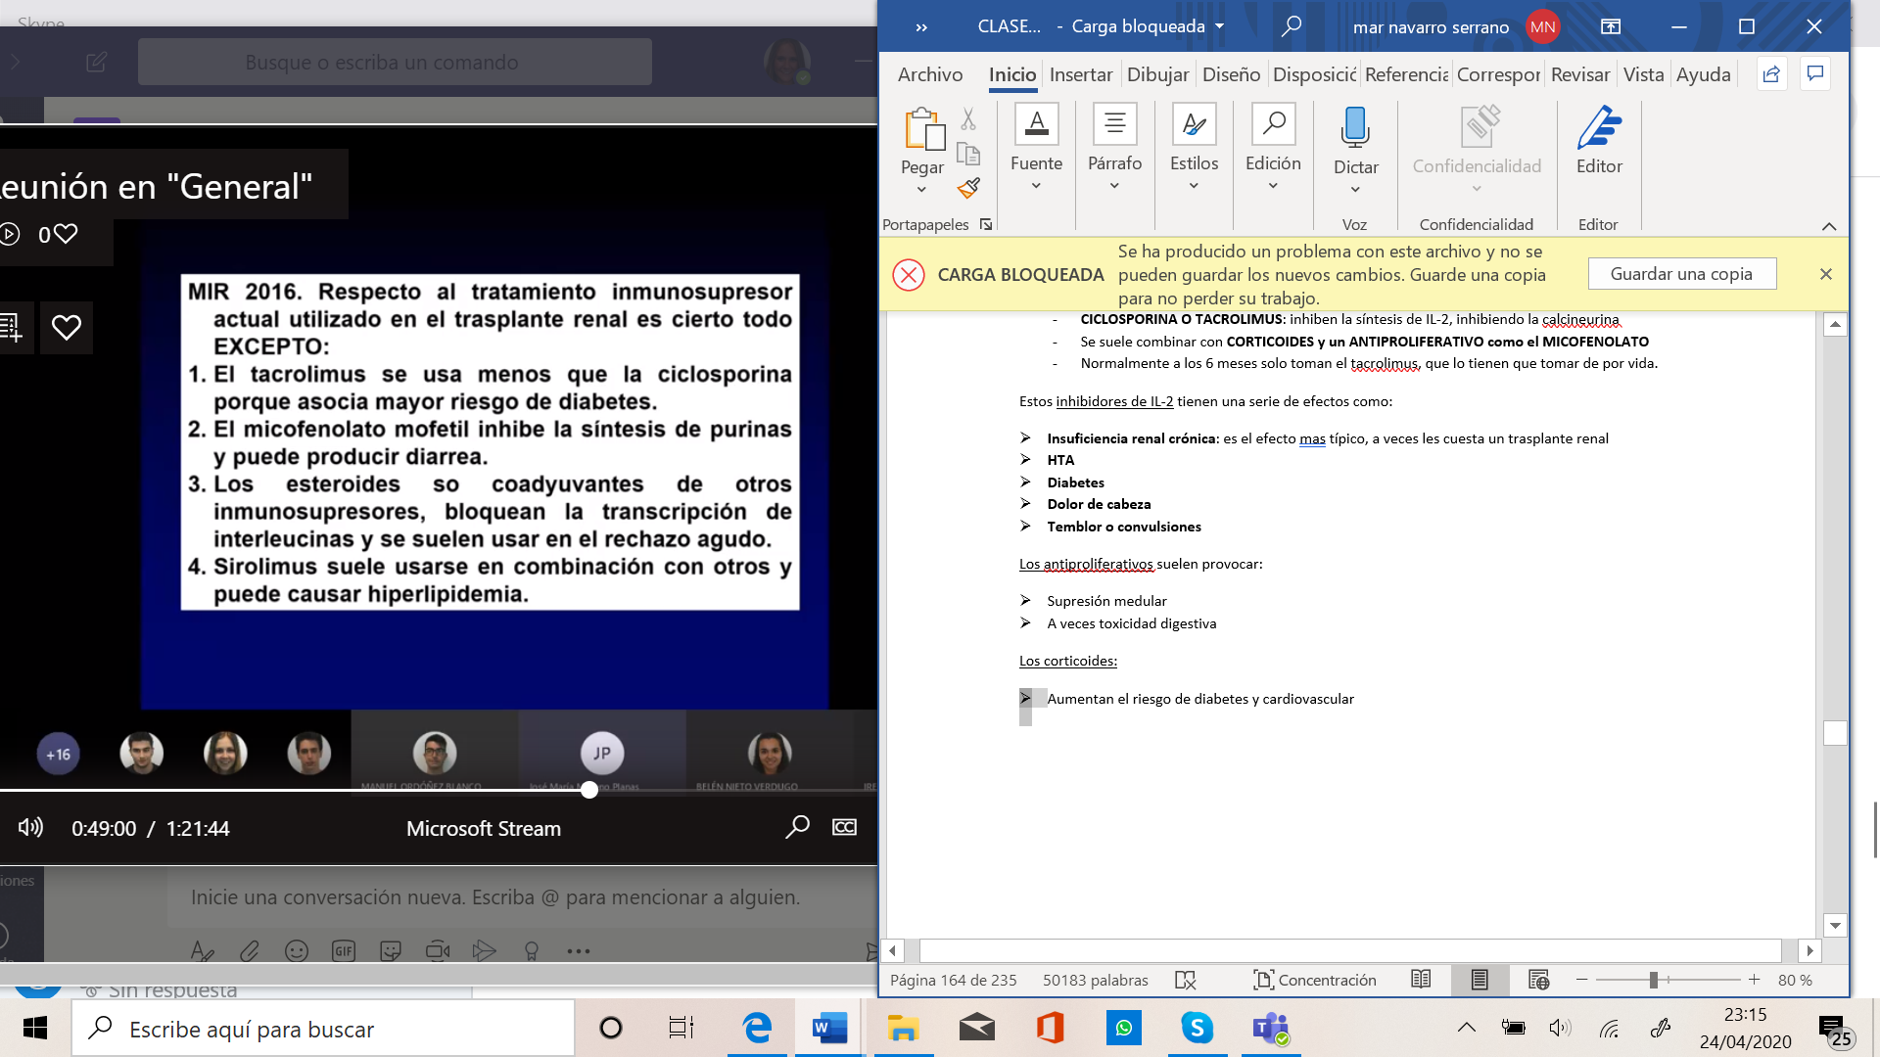 **1**

**El tacrolimus, es el fármaco hoy en día que mas se usa con diferencia**

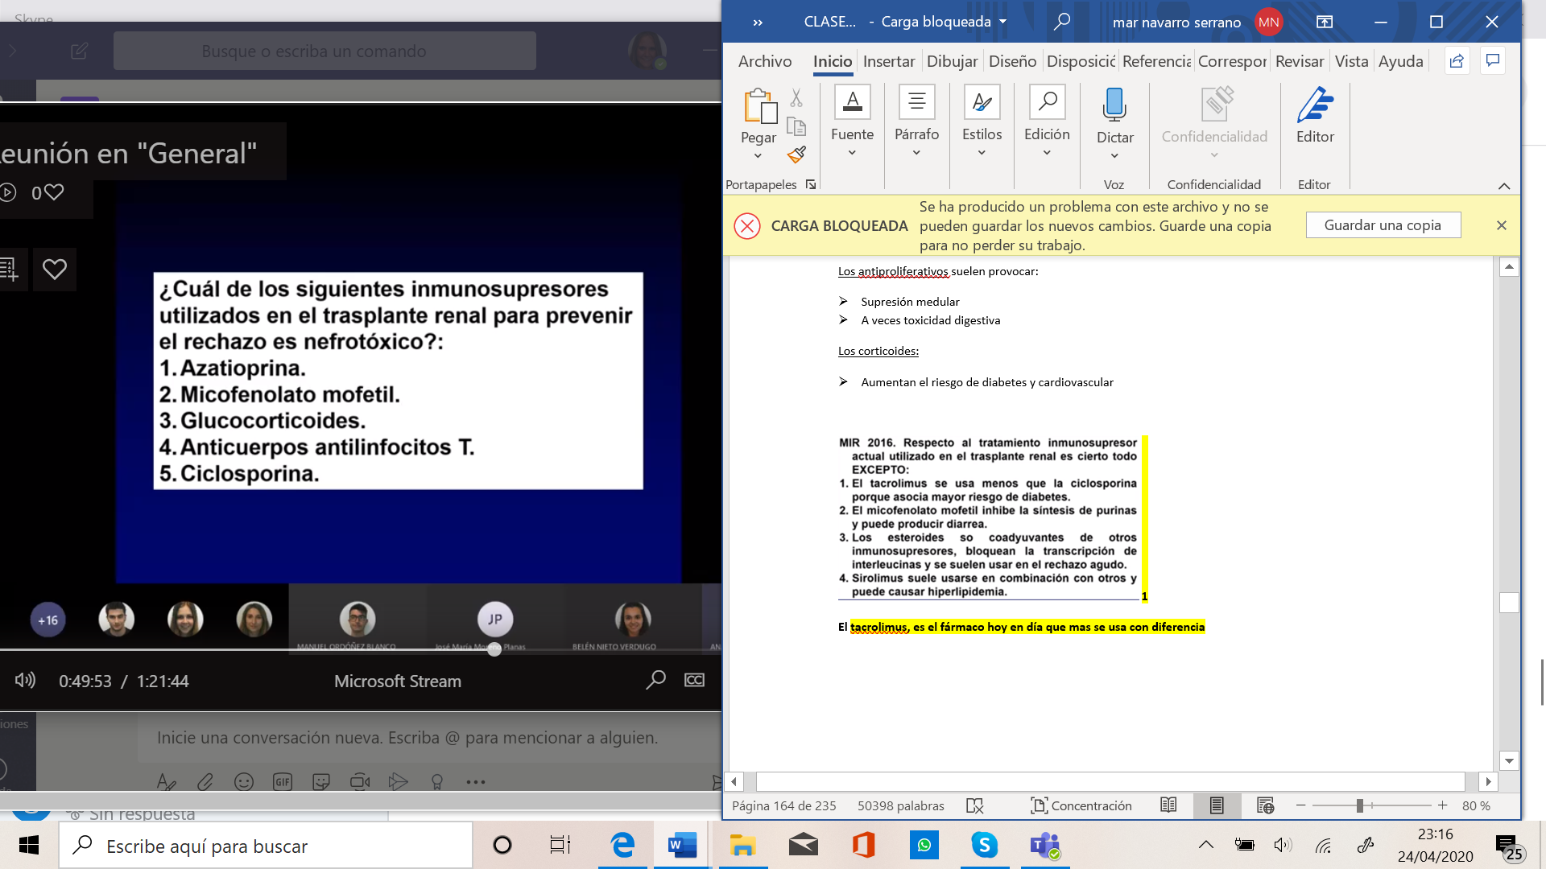**5**

**Tanto la ciclosporina como el tacrolimus son nefrotóxicos los dos**

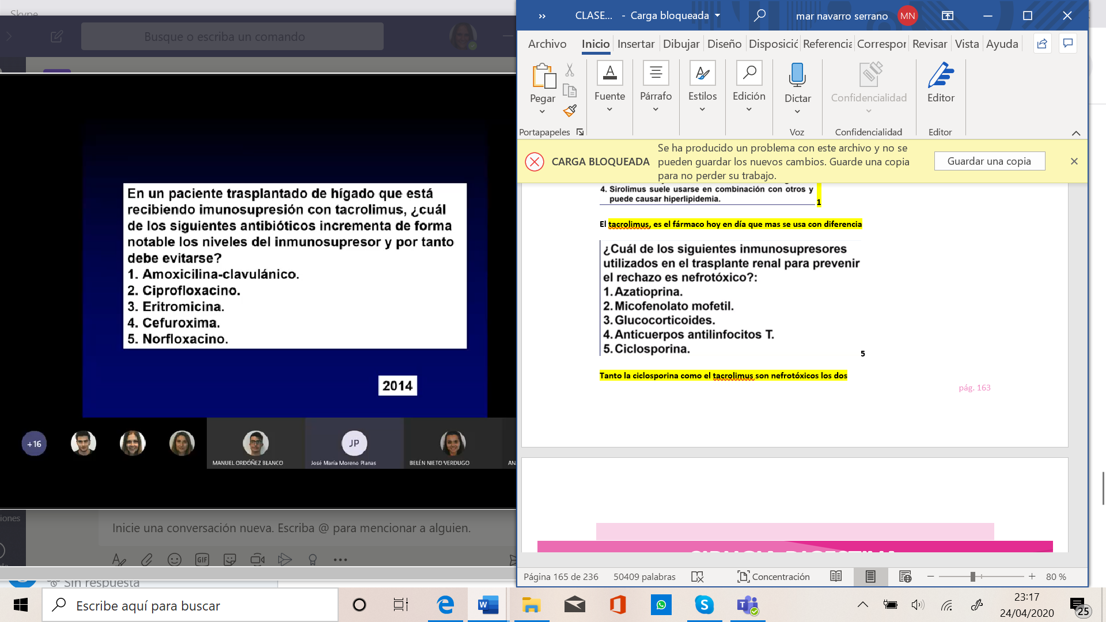**3**

**Evitar los macrólidos, porque disparan los niveles, es el único antibiótico que hay que evitar en los trasplantados.**

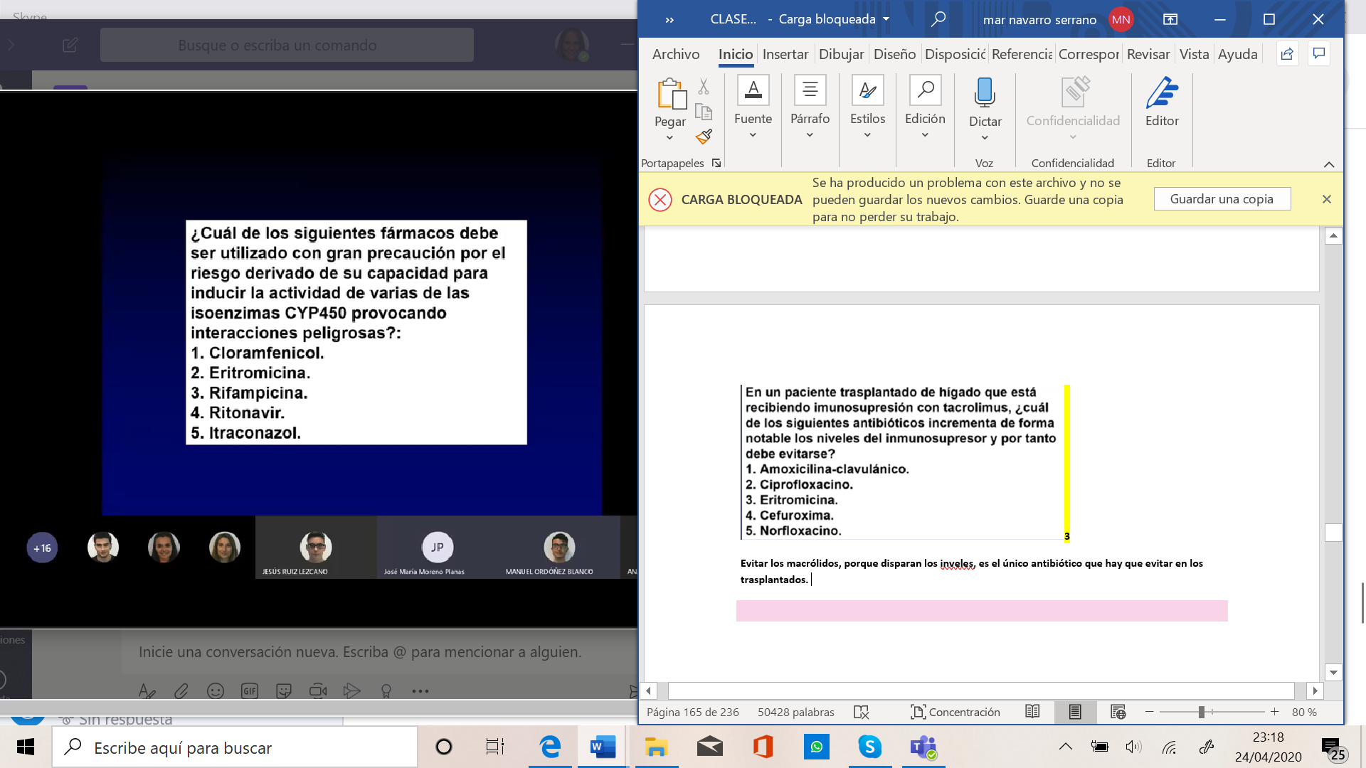**3**

**La rifampicina disminuye los niveles del resto de los fármacos**

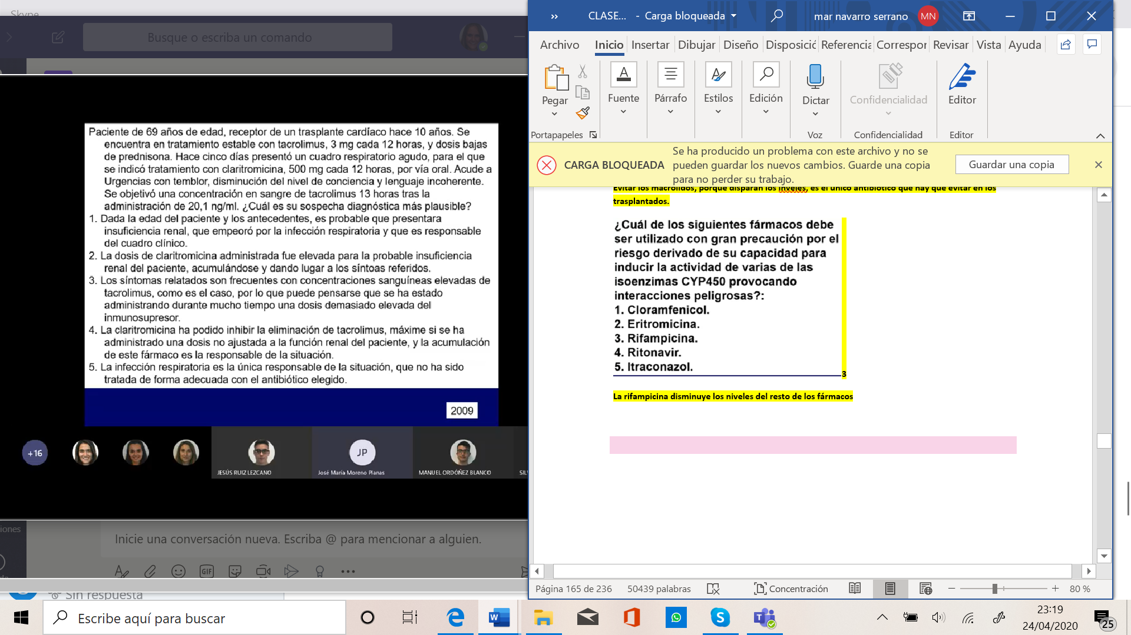

## 

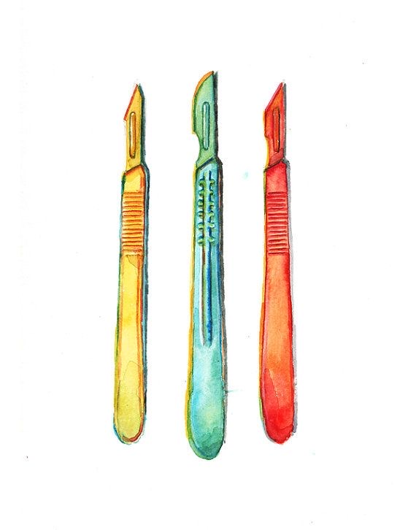

**CIRUGIA DIGESTIVA**

cirugia digestiva

# cancer gastrico

El cancer gástrico sigue siendo actualmente la segunda causa de muerte de cancer en el mundo. Se trabaja en la investigación, y prevención mediante la información de la población para prevenir factores de riesgo y la detección precoz, también se investiga en nuevos tratamientos. Con todo esto se espera que en las próximas décadas se logre mejorar algo el panorama. La actuación actual depende sobre todo de los cirujanos, que han mejorado mucho tanto las técnicas quirúrgicas como la anestesia, postoperatorios y el apoyo nutricional.

## avances en clasificaciones

* Se ha plantado una nueva clasificación dependiendo de las alte**raciones somáticas de la E- cadherina,** relacionada con cambios genéticos sucedidos después del nacimiento
  + 1. Canceres gástricos sin cambios en la E-cadherina
    2. Canceres gástricos con alteraciones funcionales en ella
    3. Canceres gástricos con cambios estructurales, es decir, anomalías en el propio cromosoma, son los que tienen peor pronostico.
* **Clasificación de Lauren**, los canceres intestinales tipo Lauren responden mejor a la quimio con 5- fluoracilo y oxaliplatino y son mas resistentes al cisplatino.

## avances en la deteccion precoz- screaning

Están surgiendo nuevos estudios y programas de detección precoz del cancer gástrico que se basan en la detección  **de genes alterados en muestras fecales de personas mayores de 40 años, que serian indicativos del riesgo de cancer gástrico o indicativos de infección por helicobacter-pylori** y entonces estaría indicada una gastroscopia

## epidemiologia y etiologia

1. Se ha confirmado que las personas con familiares de primer grado con cancer gástrico tienen mas posibilidades de tenerlo.
2. Las personas con inmunodeficiencia en general tienen indirectamente mas riesgo de desarrollarlo
3. Las personas que han padecido un linfoma tipo MALT tienen mas riesgo de tener un adenocarcinoma
4. Las aminas heterocíclicas y los hidrocarburos aromático policíclicos son mutágenos, es decir causan cambios en el ADN y cancer gástrico. Y estos se producen al cocinar carne a alta temperatura.

## sindromes de cancer hereditarios

1. **CANCER GASTRICO DIFUSO HEREDITARIO** 
   1. Es muy poco frecuente
   2. El riesgo de padecerlo es del 70-80% en estas personas
   3. Las mujeres con este síndrome tienen mayor riesgo de padecer un cáncer de mama
   4. Causado por mutaciones o defecto del gen CDH1
2. **SINDROME DE LYNCH, CANCER DE COLON HEREDITARIO SIN POLIPOSIS** 
   1. Estas personas también tienen un mayor riesgo de padecer un cáncer de mama
   2. Provocado por defectos en el gen **MLH1 o MSH6**
   3. También se han detectado otras alteraciones en **MLH3, MSH6, RMS1, RMS2 y TGFBR2.**
3. **POLIPOSIS ADENOMATOSA FAMILIAR** 
   1. Tiene muchos pólipos en el colon y a veces en el estomago
   2. Tiene un riesgo mayor de padecer cáncer gástrico
   3. Producido por mutaciones en el **gen APC**
4. **PORTADORAS DE MUTACIONES DE LOS GENES HEREDITARIOS DEL CANCER DE MAMA** 
   1. **BCRA1 y BCRA2**
   2. Tienen mayor riesgo de padecer también un cancer gástrico
5. **SINROME DE LI- FRAUMENI:** 
   1. Tienen un mayor riesgo de cancer gástrico a una edad relativamente joven
   2. Provocado por la mutación de **TP53**
6. **SINDROME DE PEUTZ- JEGHERS** 
   1. Provocados por mutaciones en el gen STK1

## AVANCES EN EL TRATAMIENTO

La cirugía parece que ya no puede ofrecer mas en el tto del cancer gástrico por ello están investigando en otras vías:

* **QUIMIOTERAPIA:** ya se reconoce que la quimio postcirugía disminuye el 34% la mortalidad a los 5 años de los pacientes con cáncer gástrico
  1. **Paditaxol:** destruye la CHK2 que es una proteína que repara las lesiones provocadas por el cisplatino en las células tumorales. **Por ello se utiliza una combinación de CISPLATINO + PADITAXOL**
* **TERAPIA BIOLOGICA:** 
  1. **Trastuzumab :** es un anitcuerpo mococlonal frente al HER y demostrada su eficacia se acepta que mejora la respuesta a la quimio, permitiendo el tto combinado sin aumentar la toxicidad.
  2. **Lapatinib, pertuzumab y trastuzumab:** también actúan contra el HER2
  3. **Cituximab y el panitumumab:** actúan frente a EGFR, otra proteína presente en algunas células del cancer de estomago y que les ayuda a crecer.
* **INMUNOTERAPIA:** están en estudio nuevos fármacos que bloquean las proteínas que las células tumorales utilizan para evadirse del sistema inmunitario.

En definitiva vemos como los avances tanto a nivel de etiologis, como de diagnostico precoz y por supuesto de tratamiento se centran a un nivel genético- molecular.

# trastornos motores de esofago

1. DISFAGIA OROFARÍNGEA.Se produce por anormalidades que afectan al mecanismo muscular de la faringe y al EES o musculo cricofaríngeo. Está indicada la **cirugía** (miotomía del musculo cricofaríngeo) en pacientes con lesiones estructurales que limitan la apertura del cricofaríngeo y en los que está preservada la capacidad contráctil de la faringe (Ej: Divertículo de Zenker, estenosis postcricoidea, membranas..) y por el contrario no es recomendable en pacientes con enfermedades neuromusculares que pueden tener afectadas tanto la inervación sensitiva como la motora.

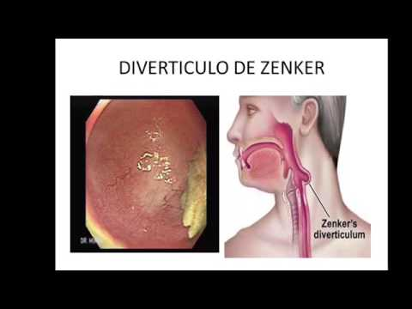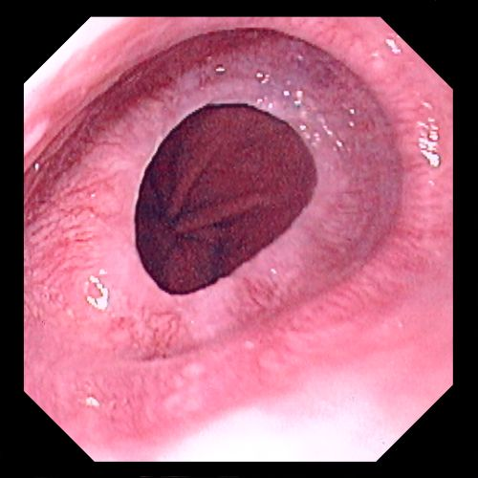

1. ACHALASIA DE CARDIAS.Enfermedad caracterizada por disfagia y regurgitaciones con aperistalsis absoluta en cuerpo esofágico (100 de ondas terciarias) y deficiente o nula relajación del EEI. El objetivo del tratamiento es recuperar un peristaltismo normal y una relajación eficaz del EEI, pero eso hoy por hoy no es posible y lo que se intenta es debilitar el tono del EEI para favorecer el vaciamiento esofágico por gravedad. Opciones terapéuticas disponibles:
   1. **Tratamiento médico.** Relajantes de fibra lisa (nifedipina, isosorbide, verapamil…) vía oral antes de las comidas o cuando aparece el dolor. Se usan de forma temporal hasta la realización de técnicas más definitivas o cuando éstas no se pueden aplicar
   2. **Toxina botulínica administrada endoscópicamente.** Produce una disminución de la presión del EEI, pero su efecto es pasajero y a los 6 meses ha desaparecido casi en el 100% de los casos.
   3. **Dilataciones endoscópicas.** Se distienden o rompen las fibras circulares del esófago con un balón con agua o aire. Hay mejoría clínica en el 80% de los casos pero se produce RGE y hay riesgo de perforación.
   4. **Cirugía.** Es la solución más definitiva a largo plazo. Consiste en:
      1. **Miotomía longitudinal** sobre la cara anterior del esófago distal.
      2. **Procedimiento antireflujo.**
      3. **Funduplicatura posterior (Toupet)** En el caso de la acalasia, se intenta lo contrario, disminuir el tono para evitar el atasco de la comida a nivel del esófago.
      4. **Funduplicatura anterior (Dor)**
   5. **POEM** (Per oral endoscopic miotomy). Miotomia realizada por endoscopia.

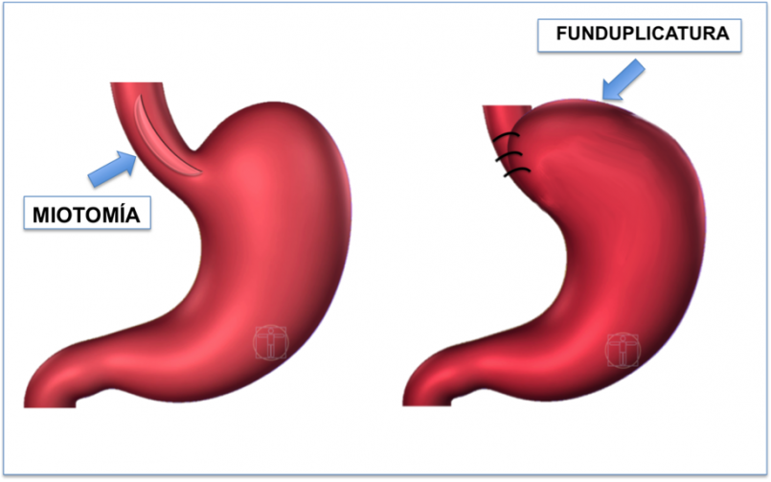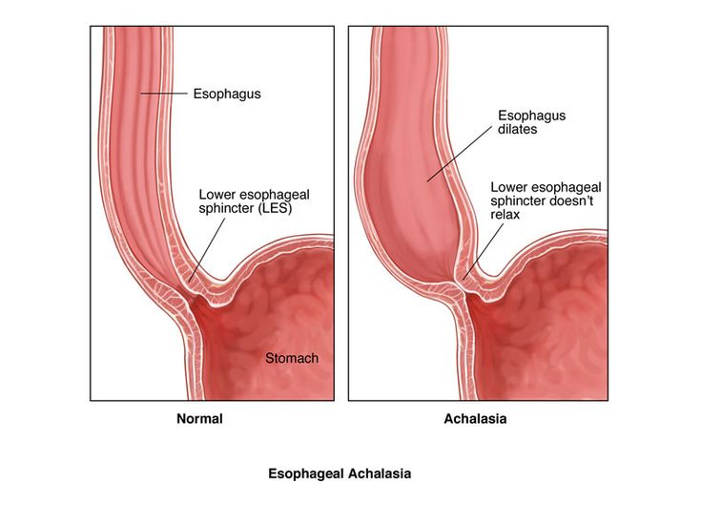

1. ESPASMO ESOFÁGICO IDIOPÁTICO DIFUSO (ESÓFAGO EN TIRABUZÓN). Se caracteriza por dolor retroesternal y disfagia con ondas terciarias deglutorias (sincrónicas) de gran amplitud y duración en una proporción que supera el 30%. La relajación deglutoria del EEI suele ser normal.
   1. De entrada se hace **tratamiento médico** con fármacos con acción sobre la fibra muscular lisa (anticolinérgicos, nitritos y antagonistas del calcio (nifedipino)) en casos sintomáticos. Hay que tranquilizar al paciente. Si existe componente psicógeno los antidepresivos y ansiolíticos pueden ser útiles. Si hay sintomatología invalidante y fracaso de un tratamiento conservador correcto se puede hacer:
      1. **Dilatación forzada esofágica**
      2. **Miotomía extensa del esófago,** incluyendo el EEI. Solo debe realizarse en pacientes con sintomatología invalidante, fracaso del tratamiento médico y estabilidad psicológica. Se hace miotomía desde el cayado aórtico hasta el cardias, incluyendo el EEI y funduplicatura Nissen a través del tórax izquierdo.

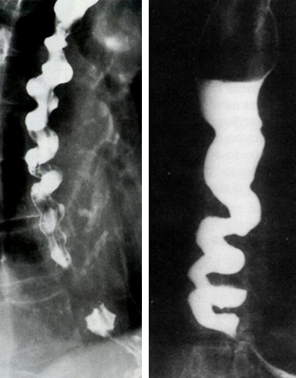

1. PERISTALSIS ESOFÁGICA SINTOMÁTICA (ESÓFAGO EN CASCANUECES). Hay dolor retroesternal con normalidad radiológica y ondas deglutorias peristálticas de gran amplitud y duración. Es el trastorno motor esofágico más frecuente entre los pacientes que consultan por dolor retroesternal. El tratamiento médico (antagonistas del calcio) es poco eficaz y la miotomía extramucosa extensa puede mejorar el cuadro clínico. Solo está indicada la cirugía si fracasa el tratamiento médico, hay sintomatología invalidante y estabilidad psicológica.

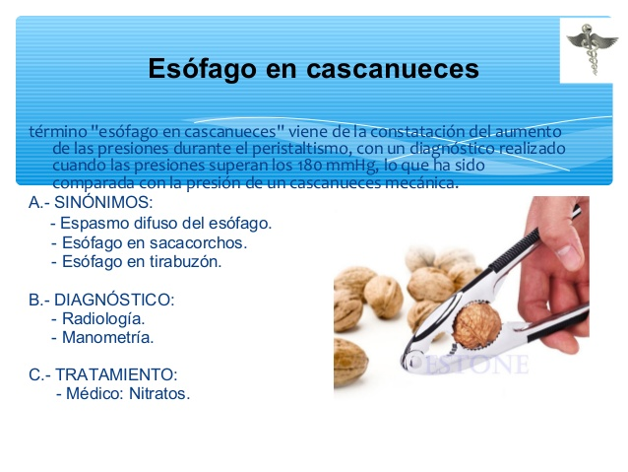

# erge

El RGE es el paso de contenido gástrico o duodenal hacia el esófago a través del cardias, fuera del eructo o el vómito. La enfermedad por reflujo gastroesofágico cubre todo el espectro de manifestaciones del RGE patológico, desde los pacientes con pirosis recurrente sin lesiones endoscópicas hasta los que presentan esofagitis severa, aunque estén asintomáticos. Es la más frecuente de las enfermedades esofágicas. El tratamiento debe ser inicialmente conservador, pero en algunos casos hay indicación de cirugía.

[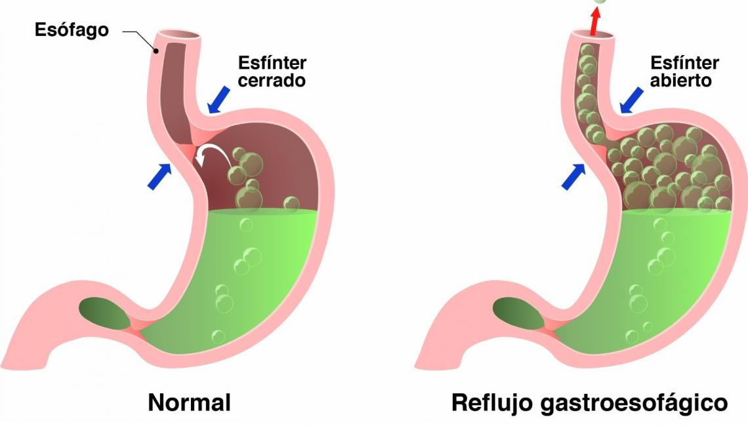](https://www.google.es/url?sa=i&url=https%3A%2F%2Fwww.areaclinica.es%2Fes%2Farticulo%2Fenfermedad-por-reflujo-gastroesofagico-erge&psig=AOvVaw31zMjo7635owjgD9yUOvem&ust=1586446086210000&source=images&cd=vfe&ved=0CAIQjRxqFwoTCOD22q2S2egCFQAAAAAdAAAAABAD)

## Indicaciones de cirugía

1. **ABSOLUTAS:**

* Pacientes que, correctamente informados, rechazan el tratamiento médico por su coste excesivo o por miedo a los efectos secundarios del mismo.
* Falta de respuesta completa pese al tratamiento médico correcto y controlado con persistencia de los síntomas o de las lesiones endoscópicas en pacientes asintomáticos. A veces se controla la pirosis pero no las regurgitaciones. Cuando éstas tienen un protagonismo clínico importante debe indicarse cirugía.
* Complicaciones respiratorias de repetición (aspiración, neumonía, laringitis crónica,,,). Esto es frecuente en lactantes.
* Fenómenos hemorrágicos de repetición. Se ven en hernias voluminosas, irreductibles y mixtas, con un componente de rotación.

1. **RELATIVAS:**

* Recidiva clínica precoz tras dejar el tratamiento conservador.
* Estenosis esofágica y/o ulcera péptica de esófago.
* Esófago de Barret. La cirugía competente, al controlar también el reflujo biliopancreático, es más eficaz para prevenir la progresión a displasia y adenocarcinoma.

## Técnicas quirúrgicas antirreflujo.

1. **Funduplicatura de Nissen.** Es una funduplicatura de 360 grados con cierre parcial de pilares. Es la técnica de elección en la casi totalidad de pacientes con RGE. Aumenta el tono basal del EEI así como su longitud infradiafragmática, disminuye el número de relajaciones transitorias del EEI y acelera el vaciamiento gástrico.

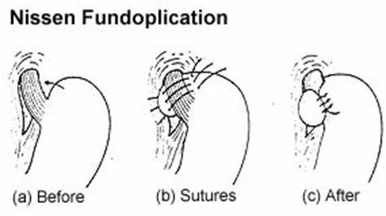

1. **Funduplicaturas parciales.** Posterior de 270º **(Toupet)** o anterior de 180º **(Dor)**

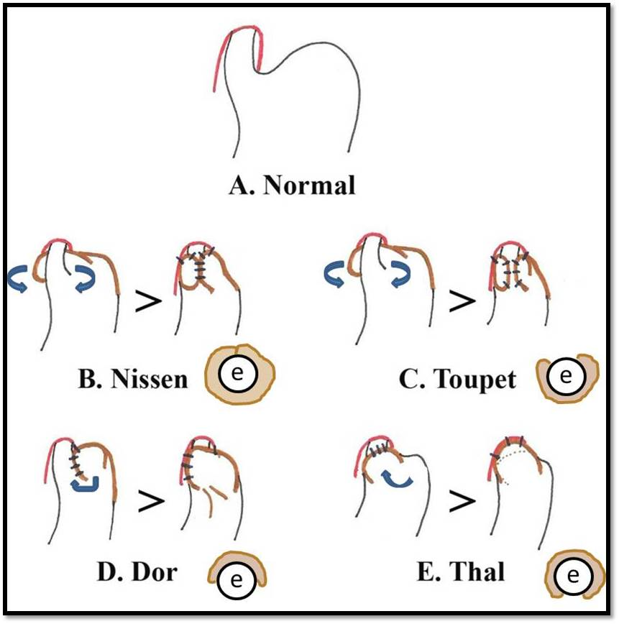

1. **Operación de Belsey-Mark IV.** Válvula anterior a nivel de la UEG por vía torácica.

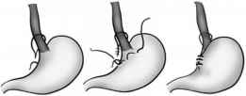

1. **Operación de Hill.** Plica la curvadura menor gástrica y la fija a la fascia preaórtica para asegurar que el EEI quede infradiafragmático.
2. **Intervención de Collis**. Gastroplastia de alargamiento esofágico a expensas de la curvadura menor gástrica en caso de esófago corto adquirido por la esofagitis.

En pacientes con **estenosis por RGE s**e puede hacer:

-**Tratamiento médico intensivo con inhibidores de la bomba de protones** asociado a **dilataciones periódicas.** La estenosis suele ceder y la medicación debe mantenerse de por vida.

-En pacientes jóvenes o con bajo riesgo quirúrgico es aconsejable **la cirugía antirreflujo** (Nissen) asociada a **veces a dilataciones.**

**[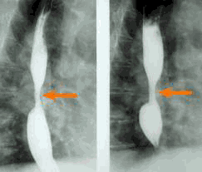](https://www.google.es/url?sa=i&url=http%3A%2F%2Funidad-gastroenterologia.com%2Festenosis-esofagica.html&psig=AOvVaw15-XZ8BzFysQH1-XSNDNSX&ust=1586447407105000&source=images&cd=vfe&ved=0CAIQjRxqFwoTCOiB9qaX2egCFQAAAAAdAAAAABAD)**

**[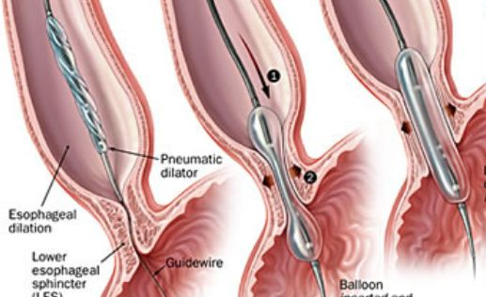](https://www.google.es/url?sa=i&url=https%3A%2F%2Fwww.ugasend.com%2Fservice%2Fdilataciones-rigidas-neumaticas%2F&psig=AOvVaw1SGXRx5WGeltQg_jb_ElnX&ust=1586447279489000&source=images&cd=vfe&ved=0CAIQjRxqFwoTCID_1-qW2egCFQAAAAAdAAAAABAM)**

## CANCER DE ESOFAGO

### EPIDEMIOLOGIA

* En España la incidencia es de **5-8 casos por 100.000 habitantes/año y** ocupa el **tercer lugar en los tumores malignos del tracto gastrointestinal**, después del colon-recto y estómago (según algunas publicaciones el cuarto tras el de hígado).
* Suele aparecer **a partir de la 5º-6ª década de la vida**, aunque en los últimos años se ha observado un incremento del adenocarcinoma en pacientes jóvenes a expensas del esófago de Barret malignizado.
* Es más frecuente en **varones** que en mujeres en una proporción de 6:1
* En estudios epidemiológicos en EE UU se ha visto que el epidermoide es más frecuente en la población negra y el **adenocarcinoma es 4 veces más frecuente en varones blancos,** probablemente en relación con la excepcionalidad del esófago de Barret en la raza negra.
* Más del 95% corresponden a dos variedades histológicas: el **cáncer epidermoide y el adenocarcinoma.** El epidermoide es el más frecuente en la mayor parte del mundo, al parecer incluida España, con una incidencia que varía de 1,5 a 5 casos por 100.000 habitantes, aunque hay zonas que sobrepasa los 100 casos por 100.000 habitantes como Norte de China, Litoral del mar Caspio y África del Sur.
* SI bien históricamente el más frecuente ha sido el epidermoide (hasta el 90% en la década de los 70), el **adenocarcinoma primitivo de esófago ha experimentado en las últimas décadas un incremento en su incidencia en los países occidentales** representando en la actualidad hasta el 50-70 % de las neoplasias de esófago en algunas series.
* El cáncer de esófago es, junto al cáncer de páncreas, la neoplasia digestiva con **peores índices de supervivencia a largo plazo.**

### FACTORES DE RIESGO

La etiopatogenia del cáncer de esófago es desconocida, pero los estudios epidemiológicos realizados en las regiones de alta incidencia han permitido identificar una serie de factores predisponentes y por otro lado se conocen una serie de procesos patológicos entre los que el cáncer de esófago tiene una incidencia muy superior a la que tiene en la población general, por lo que podrían considerarse como lesiones precancerosas:

**FACTORES PREDISPONENTES**

1. **Hábitos dietéticos.** Se han descrito los siguientes:

* Dietas pobres en verduras frescas, fruta y cereales y ricas en nitrosaminas
* Alimentos contaminados por hongos que pueden promover la síntesis de nitrosaminas
* Dietas con déficit de Vit: A, C y Riboflavina
* Taninos. Es un agente desnaturalizador de las proteínas
* Microtraumatismos por ingesta de bebidas muy calientes, alimentos mal masticados y alimentos con elevado contenido de partículas de sílice.

1. **Alcohol y tabaco.**

* Ambos son factores independientes que se multiplican si se asocian.
* En grandes bebedores (sobre todo licores) el riesgo de desarrollar un cáncer de esófago se multiplica por 12.
* El consumo de tabaco aumenta el riesgo entre 2 y 6 veces y, al igual que con el alcohol, se ha comprobado una relación dosis dependiente entre los diversos grados de displasia esofágica y la cantidad de tabaco consumido.

1. **Infecciones candidiásicas**
2. **Exposición laboral a productos tóxicos:**

* hidrocarburos aromáticos, ácido sulfúrico.

1. **Antecedentes de radioterapia regional**
2. **Factores genéticos.** En las regiones de riesgo elevado el 47% de los enfermos con cáncer de esófago tienen familiares con la misma enfermedad, mientras que en las regiones de bajo riesgo esto solo ocurre en el 2% de los casos. Esto podría reflejar la influencia de factores ambientales sobre individuos genéticamente predispuestos al desarrollo del cáncer de esófago.

Avances recientes en biología molecular han implicado distintos oncogenes y genes supresores de tumor en el desarrollo y progresión del cáncer de esófago en humanos, aunque hoy por hoy carecen de utilidad clínica.

**LESIONES PRECANCEROSAS**

1. **Esófago de Barret.** A través de la secuencia metaplasia intestinal-displasia-cáncer. El RGE sintomático y la obesidad son los factores de riesgo más importantes para el adenocarcinoma de esófago. 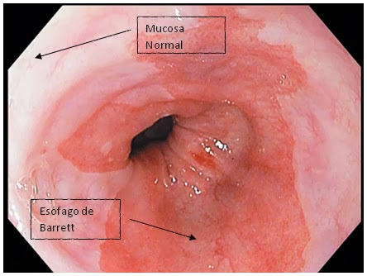
2. **Achalasia de esófago.** En aproximadamente un 1 % de los pacientes de larga evolución puede aparecer un carcinoma epidermoide, parece ser por la inflamación crónica de la mucosa y la exposición prolongada de la misma a carcinógenos.

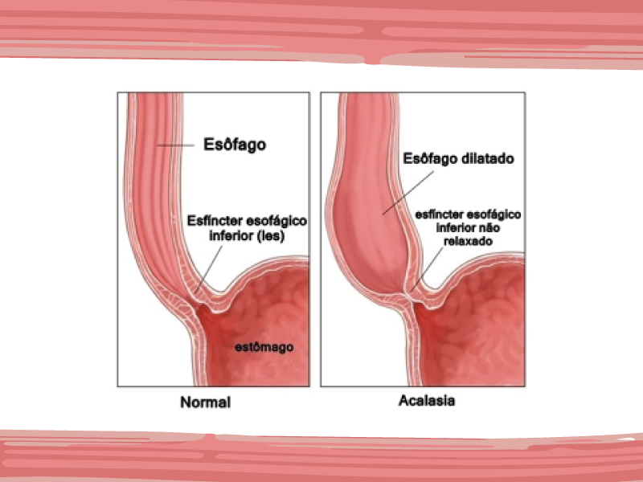

1. **Esofagitis cáustica.** Puede aparecer carcinoma epidermoide como complicación tardía.
2. **Divertículos esofágicos.** El carcinoma epidermoide de esófago se ha relacionado con los divertículos por pulsión, sobre todo los faringoesofágicos (entre 0.3-7%)

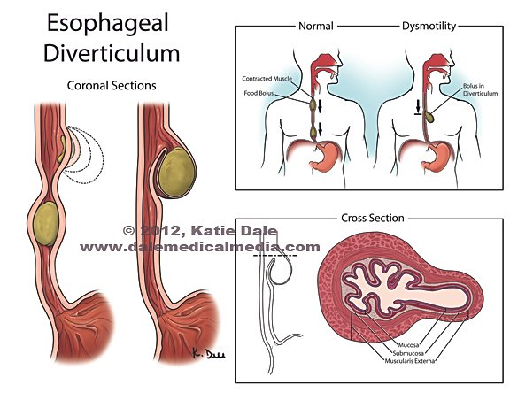

**ASOCIACIONES**

1. **Disfagia sideropénica (Sd de Plummer-Vinson o de Paterson-Kelly).** Hay anemia ferropénica, glositis y disfagia por la presencia de membranas intraesofágicas. Es más frecuente en mujeres y la incidencia de carcinoma esofágico es del 10%, siendo generalmente epidermoide y localizado fundamentalmente en la porción alta del esófago.
2. **Queratosis palmoplantar o tilosis.** Hay hiperqueratosis palmar y plantar y su forma familiar se asocia con una elevada incidencia de cáncer de esófago (60%) y otras neoplasias intratorácicas.
3. **Gastrectomía por patología benigna.** Podría ser por las alteraciones nutricionales que conlleva la gastrectomía o por el reflujo duodeno-gastro-esofágico postoperatorio.
4. **Enfermedad celiaca.** Presenta mayor riesgo de cáncer de esófago que podría deberse a la malabsorción que alteraría la permeabilidad de la mucosa a los carcinógenos o a una posible tendencia hereditaria.
5. **Neoplasias de cabeza y cuello.** El 2-4% de los pacientes con neoplasias de cabeza y cuello desarrollan un cáncer de esófago.

### ANATOMIA PATOLOGICA

1. **TIPOS MACROSCÓPICOS.** Aunque lo más frecuente es encontrar formas mixtas, se pueden separar tres variedades macroscópicas de cáncer de esófago:
   1. **Polipoideo o vegetante.** Es el más frecuente. Hay una masa intraluminal de superficie ulcerada o con múltiples excrecencias polipoideas.

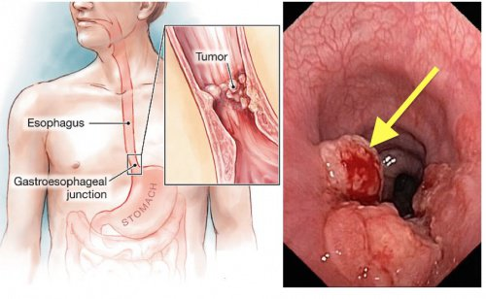

* 1. **Ulcerado.** Es menos prominente hacia la luz estando excavado en su porción central formando una ulcera de profundidad variable que en ocasiones atraviesa toda la pared y comunica la luz del esófago con mediastino u otros órganos próximos (árbol tra queobronquial, aorta…) 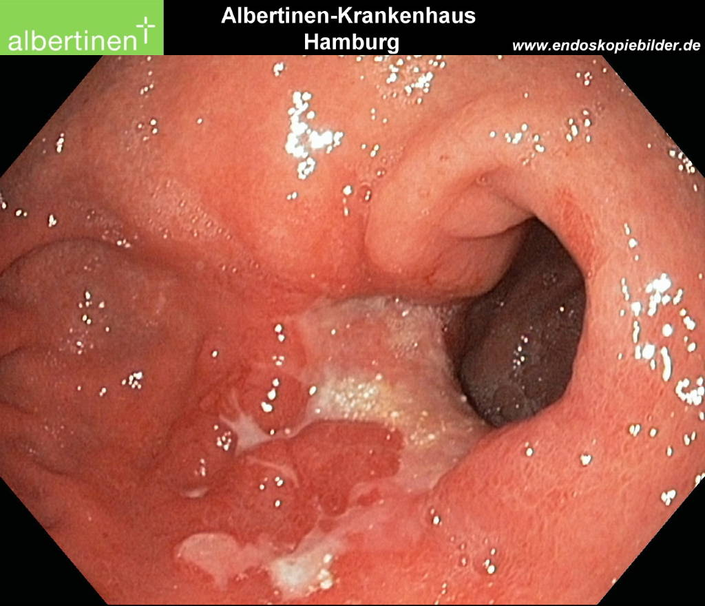
  2. **Infiltrante.** Es el menos frecuente. Crece por la submucosa, acartonándola y pudiendo alcanzar grandes extensiones sin ocluir la luz del esófago.

1. **TIPOS HISTOLÓGICOS.** Las variedades más frecuentes son:

* **Carcinoma epidermoide.** Se origina del epitelio pavimentoso poliestratificado del esófago. Puede ser multicéntrico, no solo a nivel del esófago sino también asociarse a otras neoplasias epidermoides de la boca, laringe y faringe.
* **Adenocarcinoma.** Se origina en la mayoría de los casos (para algunos autores en todas) a partir de un epitelio glandular metaplásico (esófago de Barret), aunque puede proceder de las escasas glándulas secretoras de moco existentes en el esófago o de restos embrionarios.

Otras variedades mucho menos frecuentes (1-2% de los casos) son el **adenoacantoma, melanoma primario, carcinoma de células pequeñas, carcinosarcoma, carcinoma mucoepidermoide, carcinoma adenoide quístico, leiomiosacoma, GIST….**

1. **PROPAGACIÓN.** Se hace principalmente por contigüidad y por vía linfática y en menor grado por vía hematógena. El cáncer de esófago tiene un comportamiento agresivo debido a las características anatómicas del esófago, en estrecho contacto con los órganos vecinos, desprovisto de serosa y con una rica red linfática que alcanza incluso hasta la lámina propia de la mucosa, a diferencia del resto del tubo digestivo.
   * + 1. **Propagación directa.** El tumor se extiende por la mucosa en sentido ascendente, descendente y circunferencial. Es frecuente la existencia de tumores satélites por embolización vía linfática. Pueden crecer por la submucosa desbordando la zona de afectación de la mucosa, sobre todo el adenocarcinoma (el margen macroscópico de resección debe ser de 6-8 cms). Una vez sobrepasa la capa muscular del esófago invade rápidamente el entorno tisular periesofágico debido a la ausencia de serosa (árbol traqueobronquial, nervios recurrentes, pericardio, aorta, pilares diafragmáticos.. según la localización).
       2. **Diseminación linfática.** Se produce relativamente pronto, con metástasis ganglionares en el 50-70% de los enfermos con tumores resecables, en ganglios mediastínicos, abdominales y cervicales. Se relaciona con el grado de afectación parietal y sigue unas rutas preferenciales que están en relación con la localización del tumor (hacia arriba en los dos tercios superiores del esófago y hacia abajo en el tercio inferior) aunque no siempre sigue esas rutas (en necropsias hay invasión de ganglios abdominales en el 40% de los 6 tumores del tercio superior del esófago y en el 38% de los tumores del tercio inferior hay ganglios cervicales positivos).
       3. **Diseminación hemática.** Es menos frecuente que la linfática, aunque el 50% de los pacientes que fallecen tienen metástasis a distancia, sobre todo en hígado, pulmón, suprarrenales, hueso y SNC.
2. **LOCALIZACIÓN.** El 50% de los canceres esofágicos asientan en el tercio medio, el 35% en el tercio distal (en aumento) y el 15% en el proximal. La gran mayoría de las lesiones del tercio proximal y medio son carcinomas escamosos y los del tercio distal adenocarcinomas.
   * + 1. **Adenocarcinoma de la unión esofagogástrica (UEG)**

La UEG o cardias es un término anatomoclínico que marca la transición entre estómago y esófago. Suele estar localizada en abdomen (salvo en casos de hernia de hiato). La línea Z marca la transición entre la mucosa esofágica (lisa, pálida y con epitelio escamoso) y la mucosa gástrica (roja, con pliegues y con epitelio cilíndrico). La línea Z suele coincidir con la UEG, pero cuando hay reflujo gastroesofágico puede aparecer a este nivel epitelio de tipo cardial generalmente asociado a fenómenos inflamatorios. Cuando el reflujo es severo y prolongado la línea Z puede ascender varios centímetros a lo largo del esófago y cuando asocia metaplasia intestinal se habla de esófago de Barret.

El concepto de adenocarcinoma de la UEG incluye todos los adenocarcinomas que afectan a la UEG independientemente de su tamaño y origen (esofágico o gástrico). Siewert los clasifica en:

* 1. **Tipo I.** El centro del tumor o más de 2/3 de la masa tumoral se localizan más allá de 1 cm por encima de la UEG.
  2. **Tipo II.** El centro del tumor se localiza entre 1cm por arriba y 2 cms por debajo de la UEG
  3. **Tipo III.** El centro del tumor o la mayoría de la masa tumoral se localiza más allá de 2 cms por debajo de la UEG

Se puede considerar al tipo I como un tumor esofágico y al tipo III como un tumor gástrico. La incidencia del adenocarcinoma de la UEG está aumentando en los últimos años en los países occidentales como consecuencia del aumento de incidencia del adenocarcinoma de la porción distal del esófago (probablemente relacionado con el esófago de Barret) y del adenocarcinoma de la porción proximal del estómago, a la vez que se observa un descenso en la incidencia del cáncer epidermoide de esófago y del carcinoma de la porción distal de estómago.

### CLÍNICA

* Con frecuencia **aparece tardíamente** y además suele demorarse el diagnostico siendo el tiempo medio de evolución desde el inicio de los síntomas hasta el diagnostico entre tres y cuatro meses y el 20% de los enfermos que acuden a la consulta presentan síntomas de más de seis meses de evolución, proporción que aumenta al 30-40% en los enfermos con cáncer de esófago inferior.
* Inicialmente suele haber **síntomas inespecíficos** como **sensación de opresión retroesternal o molestias transitorias en relación con la ingesta**. Los síntomas más frecuentes son:
* **DISFAGIA.** Es el síntoma dominante y suele ser el motivo de consulta. Pese a ser el síntoma inicial cuando aparece la enfermedad suele estar muy evolucionada. Puede localizarse a nivel cervical, retroesternal o epigástrico. Es de tipo mecánico y suele ser constante y progresiva desde el inicio, siendo inicialmente a sólidos, luego a semisólidos y finalmente a líquidos, e incluso la misma saliva condicionando sialorrea. A veces sensación de enclavamiento tras la ingesta.
* **PÉRDIDA DE PESO.** Mas relacionada con la estenosis e incapacidad de ingesta que con el síndrome general neoplásico
* **ODINOFAGIA.** Aparece en el 40-50% de los casos e indica ulceración del tumor. Puede ser (igual que la disfagia) cervical, retroesternal o epigástrica.
* **HEMORRAGIA DIGESTIVA.** Se ve en el 5-10% de los casos. Suele presentarse como anemia crónica por perdidas leves y continuadas de origen capilar por erosión superficial del tumor, más que como hematemesis, melenas o hemorragia cataclísmica (ulceración de la aorta).
* **SIALORREA Y REGURGITACIÓN.** Por obstrucción de la luz esofágica por el tumor o por alimentos impactados en la estenosis.
* **SÍNTOMAS RESPIRATORIOS** debidos a crisis de broncoaspiración por la estenosis esofágica: neumonitis, abscesos de pulmón,,,
* **ALTERACIONES PARA NEOPLÁSICAS.** Acantosis nigricans (hiperqueratosis e hiperpigmentación en pliegues cutáneos perianales y axilares), secreción

ectópica de ACTH, osteoartropatía hipertrófica, pseudohiperparatiroidismo e hipercalcemia

* **DOLOR TORÁCICO.** A menudo retroesternal pero que puede referirse a la espalda o al cuello. De intensidad variable debe considerarse un síntoma de mal pronóstico pues traduce la extensión del tumor más allá de los límites de la pared esofágica.
* **APARICIÓN DE ADENOPATÍAS CERVICALES, SUPRACLAVICULARES O AXILARES,** por diseminación linfática.
* **DISFONÍA O VOZ BITONAL** por infiltración de los nervios recurrentes.
* **HIPO.** Por infiltración del diafragma
* **SÍNTOMAS RELACIONADOS CON FISTULIZACIONES EN CONDUCTOS PRÓXIMOS:**
  1. **Vía respiratoria.** Crisis de tos y asfixia tras la ingesta e infecciones broncopulmonares de repetición.
  2. A**rbol vascular.** Hemorragia cataclísmica y mortal.
  3. **Síntomas de metástasis a distancia:** organomegalias, dolores óseos, ictericia, ascitis …

### EXPLORACIÓN FISICA

* Suele haber un grado variable de **desnutrición**, desde perdida leve de peso a caquexia extrema. Si bien hay que tener en cuenta que actualmente está en aumento el adenocarcinoma, más frecuente en RGE que a su vez es más frecuente en obesos.
* En tumores del esófago cervical puede palparse una **masa a dicho nivel**.
* Hay que hacer una detallada exploración de las **áreas ganglionares cervicales** supra e infraclavicular y axilares y descartar la presencia de signos de enfermedad hepática avanzada (ascitis, hepatomegalia,,)
* En algunos casos puede haber **acropaquias** ( agrandamiento de la última falange de manos y pies (dedos en palillo de tambor)) o **acantosis nigricans**, aunque es raro.

### DIAGNÓSTICO

**Analítica.** En la analítica suele haber anemia e hipoproteinemia y hay hipercalcemia hasta en el 25% de los casos, por metástasis óseas y/o producción por el tumor de una proteína con actividad similar a la PTH. No hay marcadores tumorales específicos, aunque el CA 19,9 a veces se eleva (se usa sobre todo en el seguimiento)

**Transito baritado:** Suele ser la primera exploración que se realiza ya que es inocua y con frecuencia confirma el diagnostico, aunque en cáncer incipiente suele ser normal.

En fases iniciales se puede ver engrosamiento localizado de la pared esofágica, interrupción de los pliegues (UEG), pequeños defectos de repleción, ulceras superficiales y disminución segmentaria de la motilidad o de la distensibilidad esofágica.

En las fases más avanzadas depende del tipo de tumor:

* 1. Defectos de repleción generalmente largos e irregulares (tumor polipoideo)
  2. Ulceraciones (variedad ulcerada)
  3. Rigideces (infiltrante)
  4. Una combinación de todas ellas. Además puede verse dilatación esofágica proximal.

La variedad que con más frecuencia pasa desapercibida es la infiltrante y las neoplasias de los extremos proximal y distal plantean problemas especiales. El extremo proximal suele ser difícil de explorar pues el paso del contraste por el mismo es muy rápido y en el cáncer de cardias es importante determinar si es primitivo del esófago-cardias o propagado desde el estómago.

* 1. **Endoscopia:** La esofagoscopia con biopsia es la exploración fundamental para el diagnóstico del cáncer de esófago. Informa de la localización exacta de la neoplasia, de su extensión, en los casos en que la estenosis permite el paso del endoscopio, y de la fijación del tumor.

Además, permite hacer biopsia y estudios histológicos que confirmen el diagnóstico y tipifiquen la variedad microscópica del tumor. Hay falsos negativos en el 10-20% de los casos, por lo que hay que hacer múltiples tomas y lavado-cepillado de la zona patológica para ulterior estudio citológico con lo que disminuye el número de falsos negativos.

En casos seleccionados se puede plantear la resección endoscópica de la mucosa como técnica diagnóstica e incluso terapéutica en las lesiones neoplásicas superficiales.

Se puede hacer esofagoscopia con colorantes vitales asociada a citología exfoliativa para el diagnóstico precoz (en manos expertas proporciona el diagnostico en un 87-91% de los casos), aunque por su elevado coste esta técnica solo es aplicable a pacientes con lesiones precancerosas (esófago de Barret, estenosis cáusticas…) o en zonas donde el cáncer de esófago es muy frecuente.

### ESTADIFICACION:

Una vez diagnosticado el cáncer de esófago es fundamental estadiar la enfermedad para planificar el tratamiento y hacer un primer juicio diagnóstico y pronóstico, aunque en muchos casos la resecabilidad del tumor se decidirá durante la intervención.

La clasificación por estadios más utilizada es **la TNM**. Este sistema se basa en 3 parámetros independientes:

* + 1. el **grado de afectación de la pared esofágica** (T)
    2. las **metástasis ganglionares** (N)
    3. las **metástasis a distancia** (M).
    4. A ello se le **añade el grado histológico** (G) que también influye en el pronóstico.

**T: tumor primario**

* Tx: no puede ser evaluado
* T0: no evidencia de tumor primario
* Tis: displasia de alto grado (neoplasia epitelial no invasiva, limitada a la mucosa)
* T1: tumor invade la lámina propia, *muscularis mucosae* o submucosa
  1. T1a: tumor invade la lámina propia o *muscularis mucosae*
  2. T1b: tumor invade la submucosa
* T2: tumor invade *muscularis* propia
* T3: tumor invade adventicia
* T4: tumor invade estructuras adyacentes
  1. T4a: tumor resecable que invade pleura, pericardio o diafragma
  2. T4b: tumor irresecable que invade otras estructuras adyacentes como la aorta, columna, tráquea, etc.

**N: ganglios linfáticos regionales**

* Nx: no pueden ser evaluados
* N0: no metástasis en ganglios linfáticos regionales
* N1: metástasis en 1-2 ganglios linfáticos regionales
* N2: metástasis en 3-6 ganglios linfáticos regionales
* N3: metástasis en 7 o más ganglios linfáticos regionales

**M: metástasis a distancia**

* M0: no metástasis a distancia
* M1: metástasis a distancia

**G: grado histológico**

* Gx: no puede ser evaluado
* G1: bien diferenciado
* G2: moderadamente diferenciado
* G3: pobremente diferenciado
* G4: indiferenciado

La combinación de las tres primeras variables permite clasificar a los enfermos en cuatro grupos o **estadios** (I-IV) de valor pronóstico

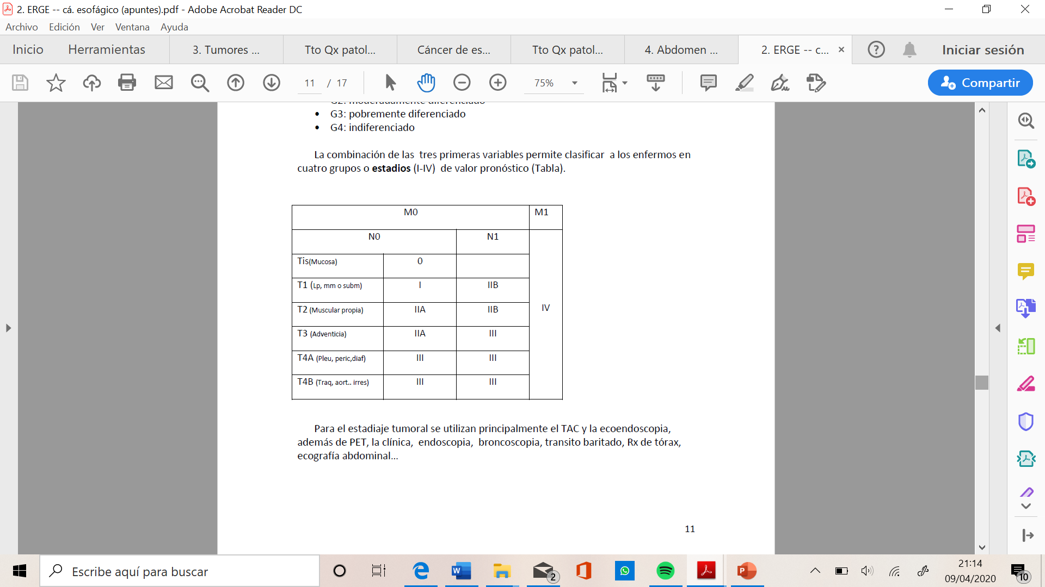

Para el estadiaje tumoral se utilizan principalmente el TAC y la ecoendoscopia, además de PET, la clínica, endoscopia, broncoscopia, transito baritado, Rx de tórax, ecografía abdominal…

**TAC**

Ha sido la técnica estándar para la estatificación desde los años 80 y continúa siendo el mejor método disponible para descartar metástasis a distancia (M), pero es poco útil para valorar el T y la afectación ganglionar (N) ya que el criterio utilizado es el tamaño ganglionar y puede haber falsos positivos y negativos. Además tiene poca eficacia para evaluar la afectación de estructuras adyacentes pues el criterio empleado es la perdida de planos grasos, lo que puede ocurrir por otras causa como pérdida de peso.

La RMN no proporciona ninguna ventaja sobre la TAC

**Ultrasonografía endoscópica (USE)**

Es la exploración más eficaz para evaluar la afectación de la pared esofágica (T), la invasión de estructuras vecinas y la afectación ganglionar (N), además de que permite la realización de PAAF guiada. No tiene utilidad si la estenosis es infranqueable y no es útil para detectar metástasis a distancia.

**PET (tomografía por emisión de positrones).**

Permite detectar la presencia de tejido tumoral basándose en que su actividad metabólica es superior a la del tejido normal circundante. Es más útil que el TAC para detectar metástasis a distancia. Un paso más allá es el **PET-TAC**, que permite superponer imágenes estructurales (TAC) y metabólicas (PET).

* 1. **Broncoscopia.**

Es el método más eficaz para evaluar el árbol traqueobronquial y debe realizarse siempre en los tumores supracarinales o si hay clínica respiratoria.

1. **Laparoscopia y toracoscopia diagnóstica.** Su utilidad para el estadiaje es discutida

Hay que hacer diagnóstico diferencial con estenosis por RGE, estenosis cáusticas, adenocarcinoma gástrico que invade esófago y Achalasia.

### TRATAMIENTO

El tratamiento del cáncer de esófago es polémico y controvertido. Existen diferentes opciones. En ocasiones el tratamiento se basa en una sola de estas opciones, mientras que en otros casos el tratamiento óptimo surge de la combinación adecuada de las mismas (tratamiento multidisciplinar). El tratamiento idóneo se deriva del consenso alcanzado en comités en los que las diferentes especialidades (cirujano, especialista en aparato digestivo, anatomopatólogo, radiólogo, nutricionista, oncólogo radioterapeuta, y oncólogo médico) se encuentran representadas.

Se puede hacer **cirugía,** **radioterapia, quimioterapia, prótesis intraluminares, tratamientos endoscópicos …..** De todos ellos:  **la cirugía** (esofaguectomía + linfadenectomía) es el único con posibilidad real de curar la enfermedad en tumores poco evolucionados y además constituye una excelente oferta paliativa en tumores avanzados.

* + 1. **CIRUGIA.** A pesar de ser la única opción con posibilidades reales de curar la enfermedad tiene una morbimortalidad elevada, por lo que no todos los pacientes con cáncer de esófago son subsidiarios de tratamiento quirúrgico:
* **Criterios de operabilidad:** 
  1. **Relacionados con la neoplasia (¿Es el tumor resecable?).** La intervención está contraindicada si hay metástasis a distancia (estadio IV), parálisis de cuerdas vocales o infiltración del árbol traquebronquial (T4b).
  2. **Relacionados con la situación general del paciente.** Hay que valorar si el paciente puede tolerar un tratamiento quirúrgico agresivo: función cardiopulmonar, función hepática (en pacientes con frecuente historia de alcoholismo pues la hipertensión portal aumenta extraordinariamente el riesgo quirúrgico), estado nutricional.. Se consideran contraindicaciones para la cirugía la insuficiencia cardiorrespiratoria severa e irrecuperable y los estados de malnutrición irrecuperables. La edad no es una contraindicación per se para la cirugía.
  3. **Criterios de resecabilidad.** En la mayoría de los casos la resecabilidad del cáncer de esófago debe decidirla el cirujano en quirófano durante la intervención.
* **Hay que hacer una resección (esofaguectomia + linfadenectomia) con intención curativa.** Su objetivo es lograr resecciones R0, es decir la extirpación macro y microscópica de la masa tumoral, considerándose las resecciones R1 (quedan restos microscópicos) y R2 (quedan restos macroscópicos) como resecciones paliativas.
* **Vías de abordaje:** 
  1. **McKeown:** cervical, torácica y abdominal. Se hace esofaguectomía subtotal con anastomosis en cuello.

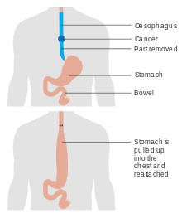

* 1. **Ivor-Lewis:** abdominal y torácica. Esofagogastrectomía parcial con anastomosis intratorácica

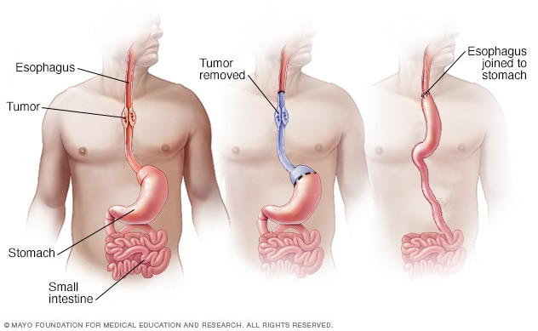

* 1. **Orringer:** vías transhiatal y cervical. Se hace esofaguectomía subtotal con anastomosis en cuello con disección a ciegas del esófago desde el cuello y el hiato. Menos oncológica.

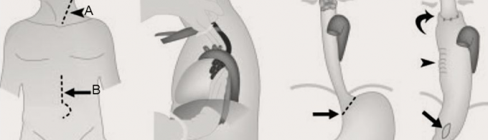

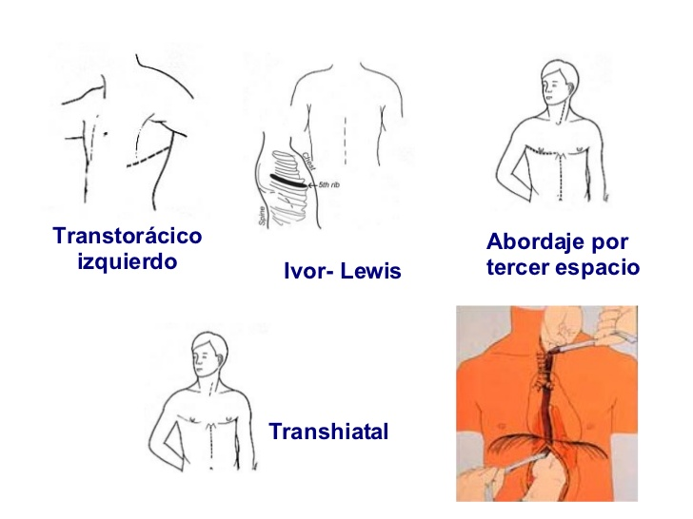

Actualmente en muchos centros se están llevando a cabo estas intervenciones por toracoscopia y laparoscopia.

* **Extensión de la resección.** Depende en gran medida de la localización del tumor:
  1. **Tumores de la boca de Killian o próximos a la misma:** esofagectomía total y faringolaringuectomía total con traqueotomía definitiva. Aunque generalmente en estos tumores se hace quimioradioterapia sin cirugía.
  2. **Canceres del esófago torácico:** exéresis de todo el esófago torácico y abdominal, con anastomosis a nivel cervical o en vértice del tórax.
  3. **Adenocarcinomas de la UEG:** gastrectomía parcial y esofagectomía amplia con anastomosis torácica generalmente.
* **Extensión de la linfadenectomía.** La linfadenectomía estándar del cáncer de esófago incluye los ganglios peri esofágicos, los subcarinales y los que acompañan a la arteria gástrica izquierda en la curvadura menor gástrica (Linfadenectomía 2 campos). Algunos defienden la linfadenectomía 3 campos añadiendo a lo anterior la linfadenectomía cervical, pero aumenta la morbimortalidad y no aumenta la supervivencia.
* **Técnicas de reconstrucción.** Para la reconstrucción del tránsito digestivo se puede utilizar:
  1. **Estómago.** Es lo más empleado (más del 80%), pues es técnicamente más fácil y segura (una sola anastomosis)
  2. **Colon.** Es el segmento de elección cuando no puede ser utilizado el estómago. El más utilizado es el colon izquierdo. Técnicamente es más difícil pues requiere 3 anastomosis.
  3. **Yeyuno.** Es el menos utilizado pues es difícil que el yeyuno llegue al cuello o tórax y requiere 2 anastomosis y 1-2 muñones.
     1. **NEOADYUVANCIA.** En un intento de conseguir un mejor control local y sistémico de la enfermedad se utilizan protocolos de quimioterapia y radioterapia preoperatorios con un intervalo entre el tratamiento y la cirugía de 3-5 semanas. Su objetivo fundamental es reducir el tamaño del tumor y atacar precozmente las micrometástasis a nivel sistémico, para que la intervención quirúrgica posterior tenga una pretensión potencialmente curativa (R0) y se logre mejorar la supervivencia. Estudios realizados demuestran que mejora la supervivencia respecto a la cirugía como único tratamiento. Una vez administrada la neoadyuvancia debe reevaluarse la extensión de la enfermedad (para ello es muy eficaz el PET-TAC) y la situación global del paciente y si se considera que es posible realizar una resección R0 se realiza tratamiento quirúrgico y en caso de progresión o ausencia de respuesta las opciones terapéuticas deben limitarse a controlar la sintomatología del paciente.
     2. **RESECCION MUCOSA ENDOSCOPICA.** Tras la confirmación de que el tumor está limitado a la mucosa se puede hacer una exéresis local endoscópica y seguimiento. Comparado con otros métodos locales de tratamiento (láser, fotodinamia, etanol..) es el único que , al extraer un espécimen completo, permite un estudio histológico para evaluar si la resección ha sido adecuada.
  4. **TRATAMIENTOS PALIATIVOS**

Por desgracia en muchas ocasiones el diagnostico se hace tardíamente y solo podemos llevar a cabo un tratamiento paliativo de la enfermedad cuyo objetivo es aliviar los síntomas y mejorar la calidad de vida. Las opciones son:

* 1. **CIRUGIA PALIATIVA** 
     1. **Resección esofágica.** Es la mejor opción terapéutica con fines paliativos. Se puede hacer si no hay metástasis a distancia, riesgo quirúrgico normal, pacientes jóvenes con BEG y cirujanos expertos.
     2. **Bypass.** Poco utilizada por su alta morbimortalidad.
     3. **Gastrostomía de alimentación.** Poco usada actualmente.

1. **RADIOTERAPIA**

* **Como único tratamiento.** Se irradia la masa tumoral, los márgenes y los ganglios regionales.
* **Radioterapia postoperatoria.** En neoplasias irresecables o pacientes con enfermedad residual o recidiva tumoral.
* **Braquiterapia intraluminal.** La dosis es máxima en la zona del tumor mientras que los tejidos normales adyacentes quedan relativamente preservados, pero aumenta el número de estenosis esofágicas

1. **QUIMIOTERAPIA**
2. **RADIOQUIMIOTERAPIA.** Tiene mejores resultados que al darlas por separado, probablemente como consecuencia de los efectos sistémicos y sensibilizantes de la quimioterapia.
3. **TRATAMIENTOS ENDOSCOPICOS:**

* **Dilataciones.** Mejora la disfagia y puede estar indicada como primer paso en la preparación para otros tratamientos: láser, endoprótesis, radioterapia…
* **Láserterapia.** Palia la disfagia de forma segura, rápida y eficaz. Se hace en candidatos no susceptibles de cirugía, con tumor exofítico., asimétrico, con obstrucción o que sangra. Con frecuencia hay que repetirla.
* **Endoprótesis.** La mayoría de los pacientes presentan una mejoría inmediata y pueden iniciar una ingesta normal o casi normal. Las mejores son las prótesis autoexpandibles. En los paciente con fístula traqueoesofágica la prótesis no solo alivia la disfagia sino que también evita las aspiraciones y mejora la sintomatología pulmonar.
* **Bicap.** La sonda BICAP produce una ablación térmica por electrocoagulación bipolar. Solo está indicada cuando el tumor no es susceptible de tratamiento con láser o endoprótesis.
* **Necrólisis química.** Inducción de necrosis tumoral por inyección de alcohol absoluto.

### PRONÓSTICO

El pronóstico del cáncer de esófago es **malo** y no se ha visto modificado sustancialmente en los últimos años a pesar de la introducción de nuevas modalidades terapéuticas, de la mejoría de las técnicas quirúrgicas o del progreso en los tratamientos de soporte. Ello se debe a que el diagnóstico de esta neoplasia se efectúa generalmente en fases avanzadas de su evolución cuando ya no existen posibilidades de aplicar tratamientos con pretensión de radicalidad.

El pronóstico **depende principalmente del estadio evolutivo de la enfermedad**. La **afectación ganglionar empeora el pronóstico** cuando el tumor no sobrepasa la muscular del esófago, por el contrario si el tumor infiltra toda la pared **esofágica la existencia de metástasis linfáticas no influye significativamente en la supervivencia**. También se ha encontrado relación entre el **número de ganglios afectados y la supervivencia**. Además, la **infiltración ganglionar se relaciona con la recidiva locorregional**.

El **tipo de resección quirúrgica (R0, R1 y R2) es otro factor pronóstico importante**.

* La supervivencia a los 5 años para resecciones R0 es del 15-40%
* Para resecciones R1 del 5-15%
* Del 0% para resecciones R2.

La **localización del tumor también tiene valor pronóstico** siendo peor en algunas series para los tumores supracarinales.

Supervivencia a 5 años en función del estadio al diagnóstico:

• I 60%

• IIA 40%

• IIB 28%

• III 20%

• IV 5%

### OTROS TUMORES MALIGNOS ESOFAGICOS.

* + 1. **Adenoacantomas.** Son adenocarcinomas con áreas de metaplasia escamosa. El tratamiento y pronóstico es similar al adenocarcinoma.
    2. **Melanomas.** Puede ser primario o metastásico. Son lesiones polipoideas únicas o múltiples con tendencia a la extensión lateral. A veces son amelánicos. Muy mal pronóstico.
    3. **Carcinoma de células pequeñas.** Suelen localizarse en el tercio distal esofágico y pueden ser múltiples. Son muy agresivos con una supervivencia anual inferior al 50%.

# TRAUMATISMOS ESOFAGO

## LESIONES POR CAUSTICOS

CLASIFICACION. Según la endoscopia:

1. **Lesiones de Grado 0.** Examen normal
2. **Lesiones de grado I.** Edema, hiperemia de las mucosas y descamación superficial de la mucosa
3. **Lesiones de grado II.** Hiperemia, formación de lesiones ampollosas, ulceración superficial y exudado fibrinoso
4. **Lesiones de grado III.** Hiperemia, ulceración profunda, friabilidad y formación de escaras.
5. **Lesiones de grado IV.** Lesiones con pérdida de sustancia, ulceraciones profundas o múltiples y áreas de necrosis.

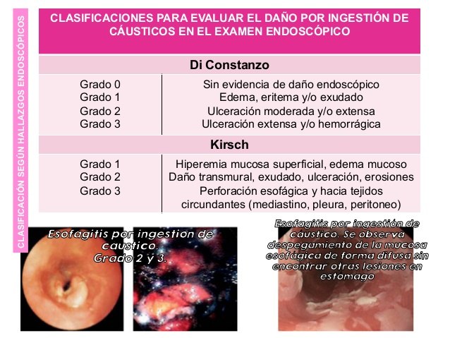

### TRATAMIENTO

**Grado 0 y I.** Control ambulatorio.

**Grado II.**

1. Ingreso en planta
2. Nutrición parenteral total
3. Monitorización para valorar su evolución clínica y la posible presencia de complicaciones perforativas.
4. Tránsito a los 7-10 días y valorar inicio de la tolerancia oral.

**Grado III.**

1. Ingreso en críticos
2. Nutrición parenteral total
3. Monitorización para valorar su evolución clínica y la posible presencia de complicaciones perforativas.
4. Laparotomía exploradora en caso de abdomen agudo
5. Tránsito a los 7-10 días y valorar inicio de la tolerancia oral

**Grado IV.**

1. Cirugía urgente.
2. Se hace laparotomía y valoración de lesiones.
3. Si hay lesiones gástricas necróticas totales o múltiples con afectación del tercio distal del esófago y no se aprecien lesiones macroscópicas duodenales se puede hacer esofagogastrectomía total conservando la mayor parte posible de esófago cervical.



DAÑO ESOFÁGICO

1. Si hay afectación del duodeno se puede asociar a lo anterior una duodenopancretectomía cefálica. Si la afectación del caustico llega más allá del ángulo de Treitz no está indicada la resección.

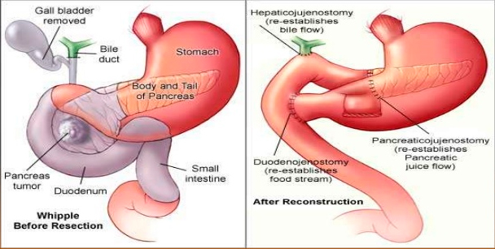

1. La reconstrucción del tránsito en los pacientes resecados debe hacerse a partir de los 3 meses del proceso agudo. Hay que hacer un estudio del esófago residual y solo cuando haya seguridad de la integridad morfológica y funcional se propone la reconstrucción mediante una coloplastia.
2. A todos los pacientes ingresados que no han precisado tratamiento quirúrgico se les debe hacer un tránsito esofagogástrico un mes tras la ingestión, para valorar las posibles estenosis secundarias. Dichas estenosis pueden aparecer dentro de los 3 meses siguientes a la lesión y deben tratarse con dilataciones endoscópicas tantas veces como sea necesario. No se debe plantear tratamiento quirúrgico de las mismas (esofaguectomía y coloplastia) antes del año.

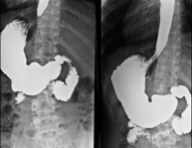

1. Hay que hacer controles periódicos de estos pacientes pues puede haber malignización de las lesiones.

## cuerpos extraños esofagicos

El 99% de los casos se resuelven con **extracción endoscópica** y tan solo un 1% **requiere extracción quirúrgica** por cervicotomía o toracotomía. 11

Cuando el cuerpo extraño se impacta **a nivel de la boca de Killian** puede provocar un cuadro dramático de urgencia vital por obstrucción de la vía aérea. Habitualmente se trata de un bolo de comida y el paciente no respira, no habla y presenta cianosis. Debe intentarse la extracción lo más rápidamente posible con **cualquier instrumento punzante y con la maniobra de Heimlich** (compresión brusca del abdomen superior para así provocar una brusca elevación de los diafragmas que produzcan un aumento súbito de la presión en el árbol traqueobronquial que expulse el cuerpo extraño al exterior).

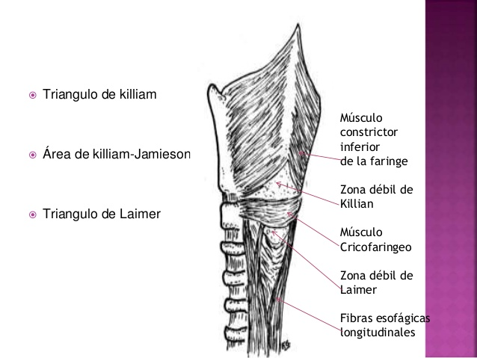

## perforacion esofagica

Es la solución de continuidad que afecta a todas las capas del esófago. Produce una infección cervical y/o mediastinitis o peritonitis responsables de la gravedad del cuadro, con una mortalidad del 15-20% si se trata en las primeras 24 horas y del 40-50% si se trata después.

### ETIOLOGIA

**Traumatismo externo.** Supone el 9% de las perforaciones esofágicas. Puede deberse a un traumatismo penetrante o cerrado y la zona más frecuentemente afectada es el esófago cervical y torácico alto. Con frecuencia suelen asociarse lesiones vasculares, traqueales o medulares, lo que condiciona un mal pronostico

**Rotura espontanea (Síndrome de Boerhaave).** Es la causa más grave de perforación esofágica (36% de mortalidad). Se debe a una hiperpresión intraluminal brusca, trasmitida desde el estómago, que produce una distensión forzada del esófago capaz de provocar una solución de continuidad en todas sus capas. Su etiología no está clara, pero parece que puede contribuir en ella la ausencia de relajación del musculo cricofaríngeo asociada al aumento de presión intraluminal durante el vómito, aunque también puede ocurrir durante el parto, convulsiones, tos o risa prolongada. La perforación suele localizarse en la zona posterolateral izquierda del esófago distal, a unos 2-3 cms de la unión esofagogastrica (hasta en el 90% de los casos)

**Cuerpo extraño.** Más del 90% de los cuerpos extraños ingeridos pasan por el tubo digestivo sin problemas, pero ocasionalmente pueden impactarse en la pared esofágica y producir una perforación (espontanea o iatrogénica con las maniobras de extracción). Los cuerpos extraños suelen darse en niños menores de 10 años o en adultos mayores de 50. Son factores predisponentes el desequilibrio mental, las deficiencias dentales que impiden una masticación adecuada y la patología estenosante del esófago, tanto orgánica como funcional. A veces son ingeridos de manera voluntaria para obtener ventajas de distintos tipos (presos, llamar la atención…). Las perforaciones de este origen suelen localizarse en los estrechamientos anatómicos del esófago: esfínter esofágico superior, arco aórtico, bronquio principal izquierdo y esfínter esofágico inferior.

**Perforación iatrogénica.** Es con mucho la más frecuente (la endoscopia es la causa del 59% de las perforaciones esofágicas). Se produce en el 0.03% de las endoscopias diagnósticas, normalmente en la hipofaringe, por la desprotección de la cara posterior de la mucosa a dicho nivel. Si la endoscopia es terapéutica el riesgo aumenta: dilatación de achalasia (1-6%), escleroterapia por varices (1-3%) y aún mayor en dilataciones estenóticas. Durante la cirugía del reflujo gastroesofágico, tiroidectomía, neumonectomía, aneurisma de aorta… puede lesionarse también el esófago, aunque es poco frecuente y suele resolverse con reparación directa si se detecta en quirófano. Cualquier procedimiento que precise el paso de instrumental por el esófago puede perforarlo: CPRE, ecografía cardiaca transesofagica, sondaje nasogástrico, intubación orotraqueal,…

**Perforaciones químicas**. La ingesta de cáusticos provoca una inflamación de la pared esofágica que puede limitarse a la mucosa, pero también alcanzar, en los casos más graves, a todo el espesor de la pared y provocar perforación.

### CLINICA

Depende de la causa, la localización de la perforación y del tiempo transcurrido. Los síntomas más frecuentes son: dolor (71%), fiebre (51%), disnea (24%) y crepitación (22%). IMPORTANTE

1. **Perforación de esófago cervical.** 
   1. Es menos grave que la torácica o abdominal porque la contaminación mediastínica es menor, ya que las fijaciones esofágicas a la fascia prevertebral limitan la diseminación de la infección.
   2. Suele haber crepitación y dolor cervical, disfonía, disnea y regurgitación sanguinolenta.
2. **Perforaciones torácicas.** 
   1. Se contamina el mediastino rápidamente (presión negativa) y hay enfisema mediastínico e incluso cervical.
   2. La rotura de la pleura produce derrame pleural (habitualmente izquierdo en las perforaciones distales y derecho en las proximales).
   3. Hay dolor torácico, taquicardia, taquipnea, fiebre y leucocitosis.
   4. En horas se desarrolla sepsis y shock.
   5. En la mitad de los casos de Boerhaave se presenta la Triada de Mackler (enfisema subcutáneo, dolor torácico y vómitos)
3. **Perforación del esófago abdominal.**
   1. Contamina la cavidad abdominal.
   2. Suele haber dolor de espalda, en epigastrio y hombros (por irritación diafragmática).
   3. También se desarrolla sepsis con rapidez

### DIAGNOSTICO

Es muy importante un diagnóstico precoz para establecer lo antes posible el tratamiento, pero hasta el 50% de los pacientes presentan síntomas atípicos que retrasan el diagnostico, sobre todo en las perforaciones espontaneas.

1. **Radiografía de tórax**. Es sugestiva de perforación en el 90% de los casos con:
   1. derrame pleural,
   2. neumomediastino
   3. enfisema subcutáneo
   4. hidrotórax
   5. hidroneumotorax o aire subdiafragmático.

En el 95% de las perforaciones cervicales hay enfisema subcutáneo. Lo más típico es el “signo de la V” que representa el enfisema mediastínico sobre la aorta y el diafragma izquierdo.

1. **Esofagograma.** Es la prueba que mejor confirma y precisa la localización y extensión de la perforación. Debe utilizarse contraste hidrosoluble para no aumentar la contaminación mediastínica, aunque si hay dudas se puede usar bario. Tiene un 10% de falsos negativos.
2. **TAC.** Se puede ver: aire extraluminal (92% de los casos), engrosamiento esofágico, colecciones periesofágicas y abscesos mediastínicos o pleurales. Se puede administrar contraste oral para localizar la perforación.
3. **Endoscopia.** Puede realizarse ante una sospecha clínica que no se confirma con los anteriores métodos diagnósticos. Tiene una sensibilidad del 100% y una especificidad del 83%, pero tiene el riesgo de aumentar la contaminación mediastínica y debe ser realizada por un endoscopista experto.

### **TRATAMIENTO**

**Médico.** Es importante seleccionar los candidatos al tratamiento conservador. Puede realizarse en una perforación contenida que drena hacia esófago y sin signos de sepsis (criterios de Cameron) o una perforación (no abdominal) precoz o tardía circunscrita, sin neoplasia ni obstrucción (Criterios de Altorjay).

1. Consiste en monitorización estricta
2. Soporte nutricional parenteral total
3. Antibioterapia de amplio espectro
4. Drenaje torácico si existe derrame plural.

SE pueden usar también

1. Endoclips
2. prótesis endoscópicas recubiertas.

**Quirúrgico.** La vía de abordaje depende de la localización del problema: cervical, torácica o abdominal. Lo ideal es la **sutura primaria** de la perforación sobre todo cuando el tiempo transcurrido desde la perforación no supera las 24 horas. La reparación se hace en dos planos: mucosa y muscular. Se puede utilizar un parche de tejido autólogo de refuerzo: pleura, diafragma, epiplón, musculo, fundus gástrico,, o de materiales heterólogos: fibrina equina, prótesis de malla,,,. Con todo aún puede aparecer una fistula en el 25-50% de los casos.

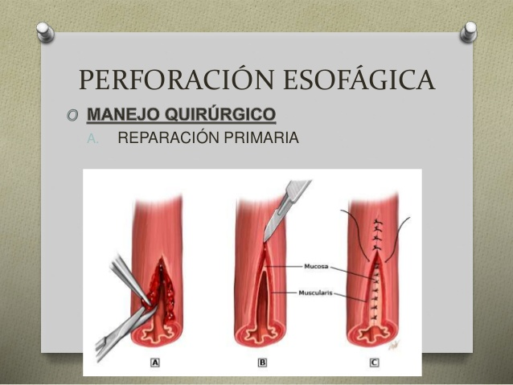

Hay que hacer un buen **desbridamiento de los tejidos necróticos, colocar drenes y una yeyunostomía de alimentación.**

Según la causa: en el caso de una achalasia se debe **hacer miotomía**, si hay una estenosis distal habrá que tratarla, (incluso con esofagectomía o colocación de prótesis)…

Si el tratamiento se demora y la inflamación es muy extensa es difícil la reparación primaria y según la localización se hará o bien solo drenaje (cuello) o drenaje y colocación de un tubo en T (tórax) para guiar la fistula.

El **tratamiento combinado**, utilizando prótesis endoscópicas para el sellado de la perforación y el drenaje guiado por TAC de las colecciones, o eventualmente toracoscopia para desbridamiento (asociado a tratamiento médico), está obteniendo muy buenos resultados

# PANCREATITIS AGUDA

La pancreatitis es un proceso inflamatorio agudo del pancras con afectacion variable de tejidos peripancreáticos o de órganos distantes.

## epidemiologia

* La prevalencia es del 1% de los ingresos hospitalarios en España

## etiologia

* **Colelitiasis- microlitiasis**: 90%

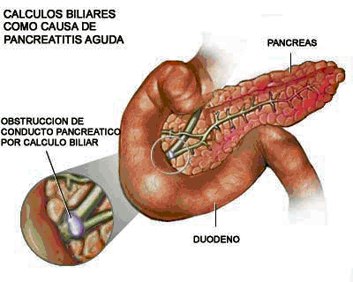

* **Abuso de alcohol**

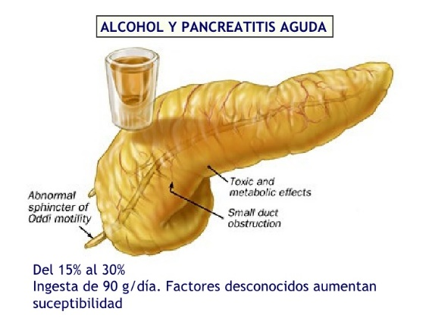

* **Otras causas:** 
  1. Fármacos
  2. Tumores
  3. Hipercalcemia
  4. Anomalías congénitas del pancreas y de la via biliar
  5. Traumatismos
  6. Idiopáticas.

## fases de la enfermedad

* + 1. LESION, INFLAMACION Y NECROSIS AUTOLIMITADA Y REVERSIBLE: PANCREATITIS AGUDA LEVE 80%
    2. EXTENSION DE LA NECROSIS, AFECTACION PERIPANCREATICA, SRIS Y FMO
    3. INFECCION DE LA NECROSIS PANCREATICA (2-3ª SEMANA) 10-20%

## COMPLICACIONES DE LA PANCREATITIS AGUDA

* **COLECCIÓN INTRAABDOMINALES**: aparecen tempranamente y no tienen pared. Mas de la mitad regresan espontáneamente.
* **ABSCESOS PANCREATICOS**: colecciones de pus intraabdominal. A partir de la 4º semana de la Pancreatitis aguda grave.
* **PSEUDOQUISTES**: colecciones de jugo pancreático con pared fibrosa. A partir de la cuarta semana de evolución de una pancreatitis aguda
* **NECROSIS PANCREATICA**: área localizada o difusa de parénquima destruido. Se asocia a necrosis de la grasa vecina.

## diagnostico

**CLINICO- ANALITICO**

**ETIOLOGICO**

**DE GRAVEDAD:**

* Criterios de Ranson

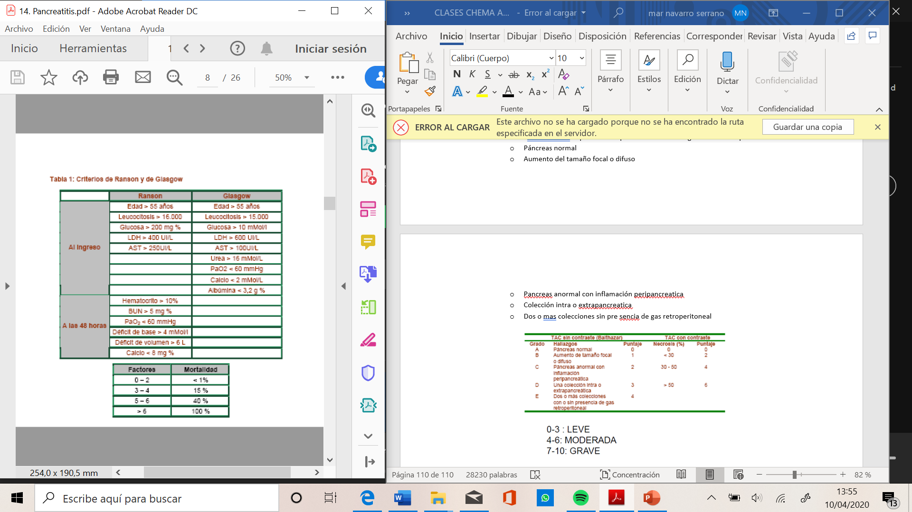

* Criterios de APACHE II
* SRIS
* Derrame pleural, insuficiencia renal
* Signo de Gray- Turner o Cullen
* Procalcitonina, PCR , TAP
  1. **TAC CON CONTRASTE :** imprescindible para valoración de la gravedad de los pacientes
  2. Páncreas normal
  3. Aumento del tamaño focal o difuso
  4. Pancreas anormal con inflamación peripancreatica
  5. Colección intra o extrapancreatica
  6. Dos o mas colecciones sin pre sencia de gas retroperitoneal

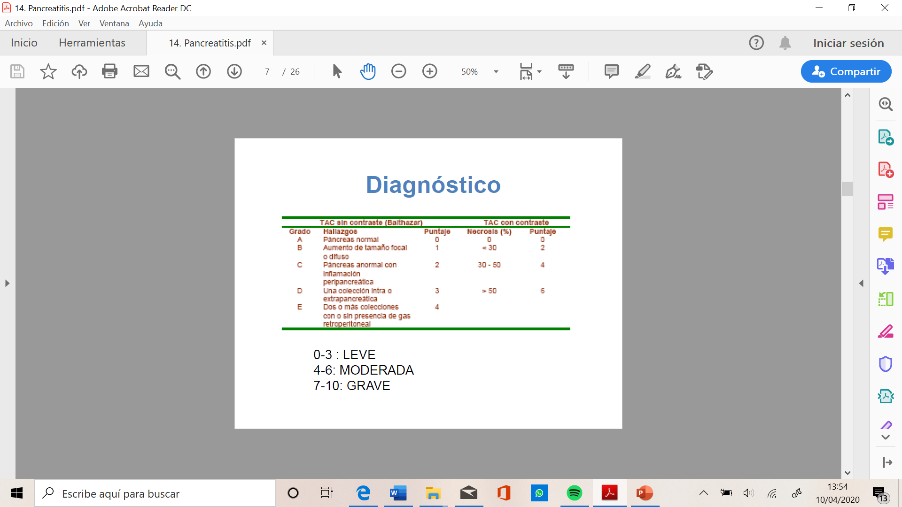

* 1. **DIAGNOSTICO DE LA INFECCION:** la infección es el factor mas determinante de la morbi- mortalidad de la pancreatitis aguda grave
  2. Monomicrobiana (60-87%) y predominio de Gram –
  3. 40-70% de los paciente con necrosis pancreática, aumenta el riesgo de infección con la extensión de la necrosis.
  4. La presencia de infección es a única indicación quirúrgica indiscutible
  5. El patrón oro para el diagnostico de la infección pancreática: es la **punción aspiración guiada por US o TAC con aguja fina y cultivo de gérmenes.**

## tratamiento quirurgico

* + 1. **CIRUGIA DE LA VESICULA BILIAR:**
* En caso de una **pancreatitis aguda leve** se hace mediante:
  1. COLECISTECTOMÍA LAPAROSCÓPICAen el mismo ingreso.

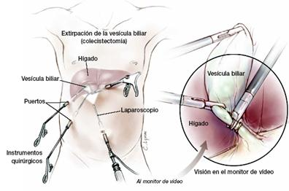

* 1. Si la colestasis persiste o la dilatación de la vía biliar se puede valorar una CPRE+ ESFINTEROTOMIAprevia a la colecistectomía laparoscópica

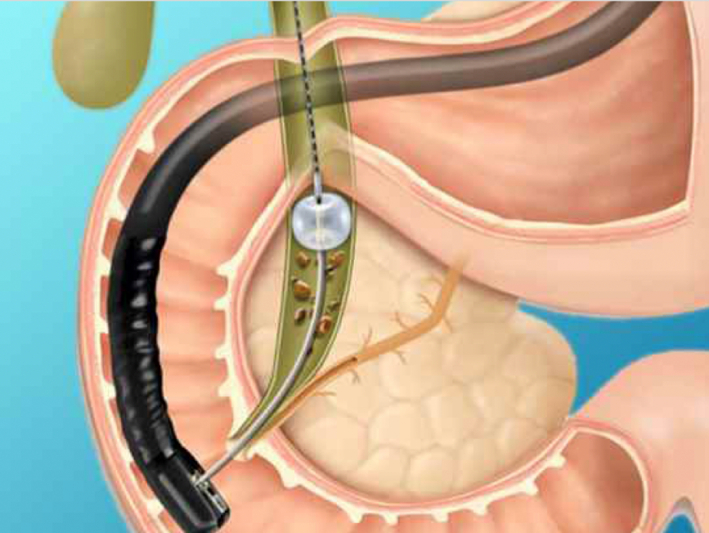

* En caso de una **pancreatitis aguda grave:** 
  1. se puede DEMORAR LA COLECISTECTOMÍA HASTA LA RESOLUCIÓN DE LAS COMPLICACIONES.
     1. **CIRUGIA SOBRE LA VIA BILIAR**
* En caso de una **pancreatitis grave con sospecha de origen en la vía biliar con colangitis- sepsis**: **descomprimir la via biliar** para ello:
  1. CPRE + ESFINTEROTOMIA +/- STENT
  2. CIRUGIA
     1. **CIRUGIA DE LA PANCREATITIS GRAVE**
* En caso de una **pancreatitis grave no infectada** el tto es
  1. LAPAROTOMIA DESCOMPRESIVA
* En caso de una **pancreatitis grave infectada­:** 
  1. NECROSTOMIA LIMITADA
  2. COLOCACION DE DRENES
  3. SISTEMAS DE LAVADO DE CONTINUO CON ABDOMEN CERRADO
     1. **CIRUGIA DE OTRAS COMPLICACIONES**
* **PSEUDOQUISTES:** ante síntomas, crecimiento, complicaciones y cuando no puede ser diferenciados de tumores quísticos el tto:
  1. DRENAJE ENDOSCOPICO, QUIRURGICO O RADIOLOGICO
* **ABSCESOS**:
  1. DRENAJE RADIOLOGICO

# PANCREATITIS CRONICA

Es un proceso inflamatorio continuo del páncreas donde el parénquima pancreático es sustituido por tejido fibrótico, lo que origina dolor y perdida de la función del órgano

Lo mas frecuente en el sexo masculino es entre los 40-70 años. Y el alcoholismo es la causa de mas del 80% de los casos

## clinica

* El **dolor** es la principal manifestación clínica y la indicaciones mas frecuente de tratamiento quirúrgico

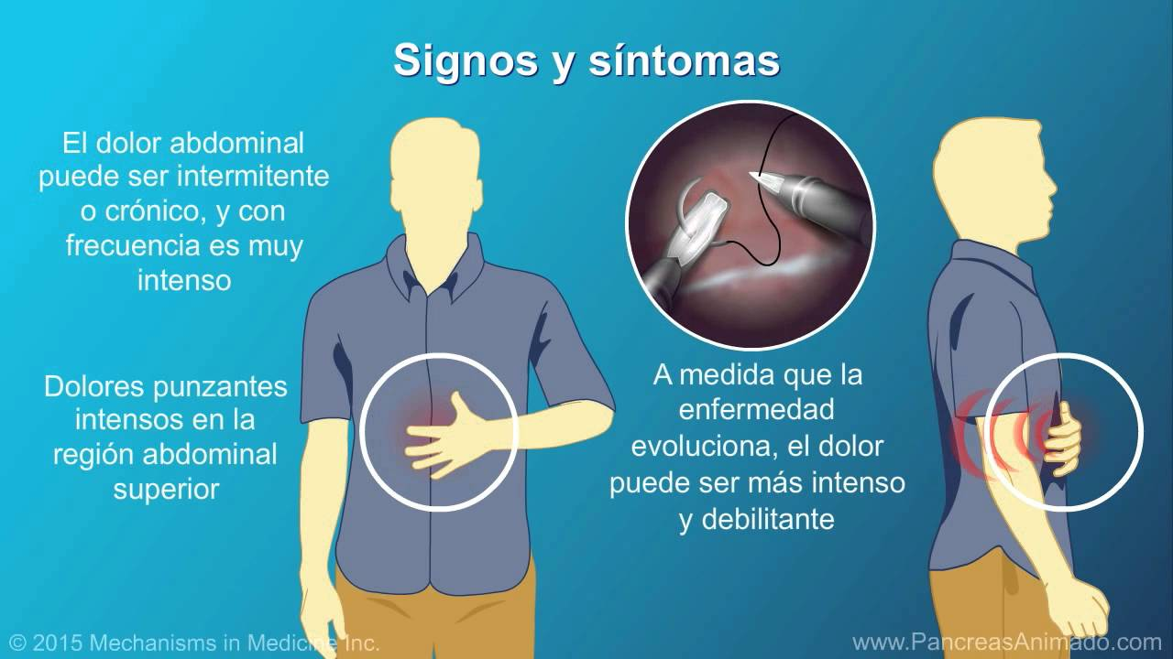

* **Esteatorrea**
* **Diabetes**
* **Desarrollo de complicaciones**
* **Pseudoquistes**
* **Estenosis de la via biliar**
* **Estenosis duodenal**
* **Ascitis – fistula**
* **Trombosis esplénica o portal**

## diangostico

* Historia clínica
* Pruebas de imagen con TAC, RMN, CPRE y ECOENDOSCOPIA
* Test de función pancreática

## objetivos del tto

Eliminación del agente causal

Control de las principales manifestaciones clínicas: dolor, insuficiencia exocrina y endocrina

## indicaciones del tratamiento quirurgico

* **Dolor** es la principal indicaciones
* Sospecha **de cancer de pancreas**
* Tratamiento de las **complicaciones**

El tratamiento quirúrgico ideal debería tratar o prevenir las complicaciones de la pancreatitis crónica con mínima morbi-mortalidad, preservación de las funciones exocrinas y endocrinas y buena calidad de vida

## tratamiento quirurgico

La elección del tratamiento quirúrgico **se realiza a base de tres factores:**

* Presencia, extensión y numero de estenosis ductales
* Presencia y localización de las masas inflamatorias
* Complicaciones extra pancreáticas existentes

**TECNICAS:**

* + 1. **TECNICAS DERIVATIVAS:** basadas en la dilatación del ducto pancreatico como causa del dolor.
  1. **Tecnica de partington Rochelle**

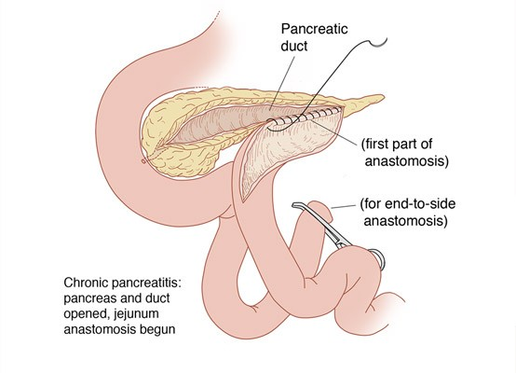

* + 1. **TECNICAS RESECTIVAS:**  con ducto pancreático no dilatado y presencia de masa inflamatoria
  1. **DPC W** **HIPPLE**

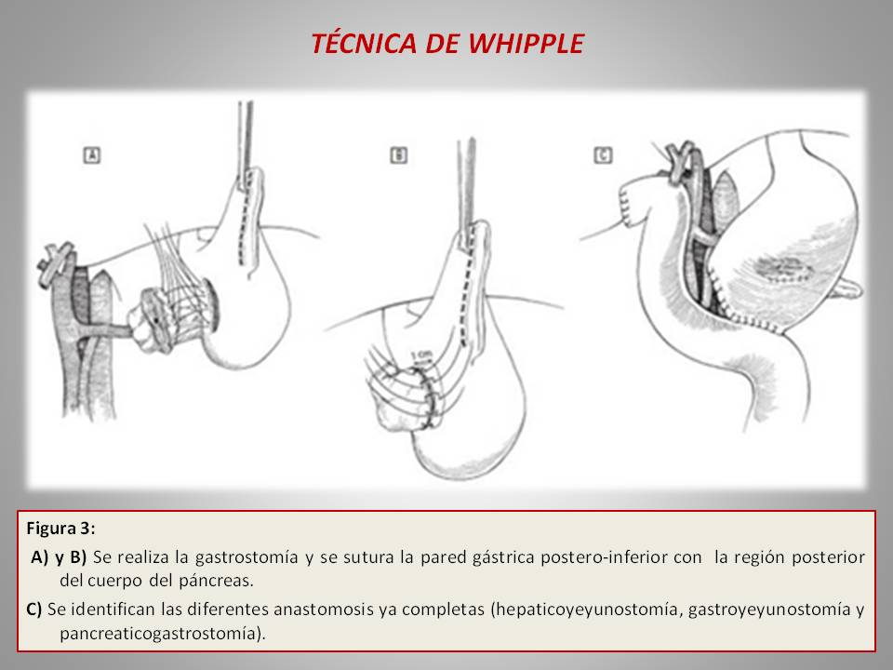

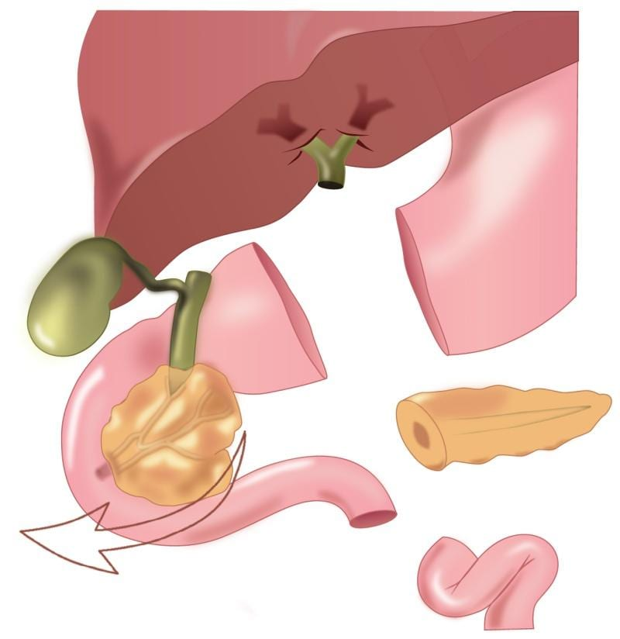

* + 1. **TECNICA MIXTAS:**
  1. TECNICA DE FREY

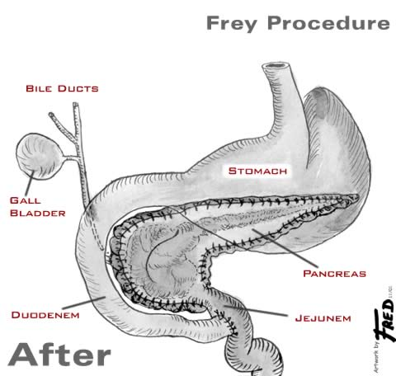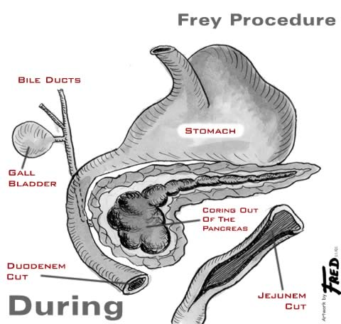

## TRATAMIENTO ENDOSCOPICO

La **CPRE** se emplea para el tratamiento de las estenosis y litiasis ductales, estenosis de la via biliar y tratamiento de pseudoquistes, con esta técnica se puede conseguir la dilatación y la colocación de un stent.

Tanto el tto quirúrgico como el CPRE son efectivos para el tto del dolor, pero la cirugía es superior en cuanto al control del dolor a largo plazo, pero el CPRE es mucho menos invasivo y por eso se emplea como tto de primera línea y se recomienda la cirugía cuando haya fracaso del mismo.

# PATOLOGIA VESICULAR Y BILIAR

Tanto la vesícula biliar como la via biliar esta relacionada con la porción duodenal, riñón, angulo hepático del colon, son estrufcturas anatómicas con las que la vesícula biliar y la via biliar están relacionadas. Relacionadas con la vena porta y le vena hepática formado el pediculo vasculo biliar hepático. La vesícula biliar va a tener un fpondo un cuello

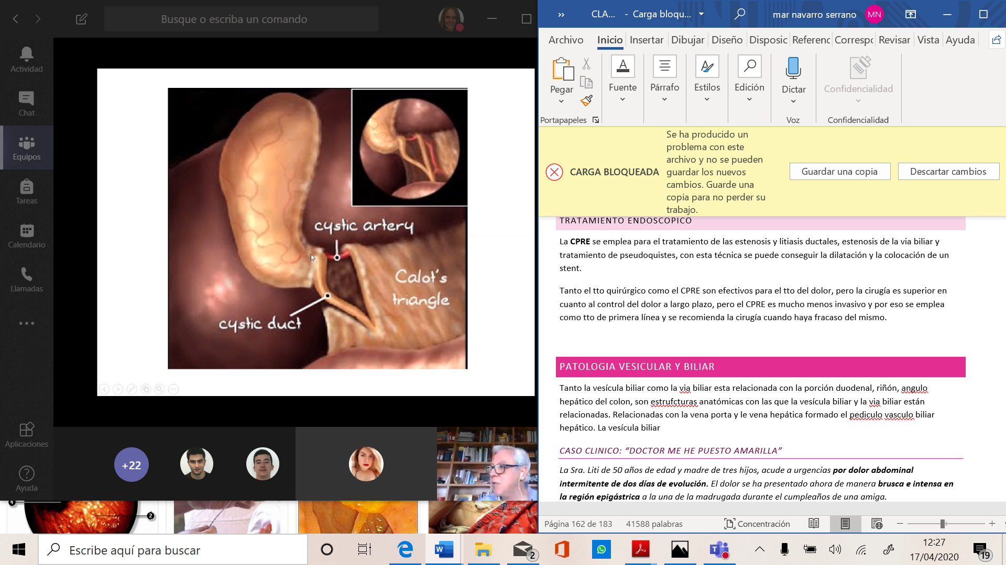

La base de la vesícula es la cara caudal del hígado, el lado externo del triangulo el conbduto cístico y el conducto interneo el conducto hepático, la rama hepática derecha irriga la vesícula. TRIANGULO DE CALOT, es el triangulo que debe indetifccar el cirujano para quitar la vesícula y distinguir el codnutcto cístico del conducto hepático. Difrenciar la arteria cística de la arteria hepática, se prodia liar la de dios si se conducte el conducto cístico con el hepático o las aretrias en una colecistectomía.

##### CASO CLINICO: “DOCTOR ME HE PUESTO AMARILLA”

*La Sra. Liti de 50 años de edad y madre de tres hijos, acude a urgencias* ***por dolor abdominal intermitente de dos días de evolución.*** *El dolor se ha presentado ahora de manera* ***brusca e intensa en la región epigástrica*** *a la una de la madrugada durante el cumpleaños de una amiga.*

***¿Qué preguntas plantearía a la paciente?***

* *Como valoraría la intensidad del dolor del 1 al 10*
* *Como describiría ese dolor*
* *Si se irradia hacia algún sitio*
* *Si tiene algún otro síntoma tanto intestinal como de otro tipo*
* *Cada cuanto aparece ese dolor*
* *Si esto le ha pasado alguna vez mas*

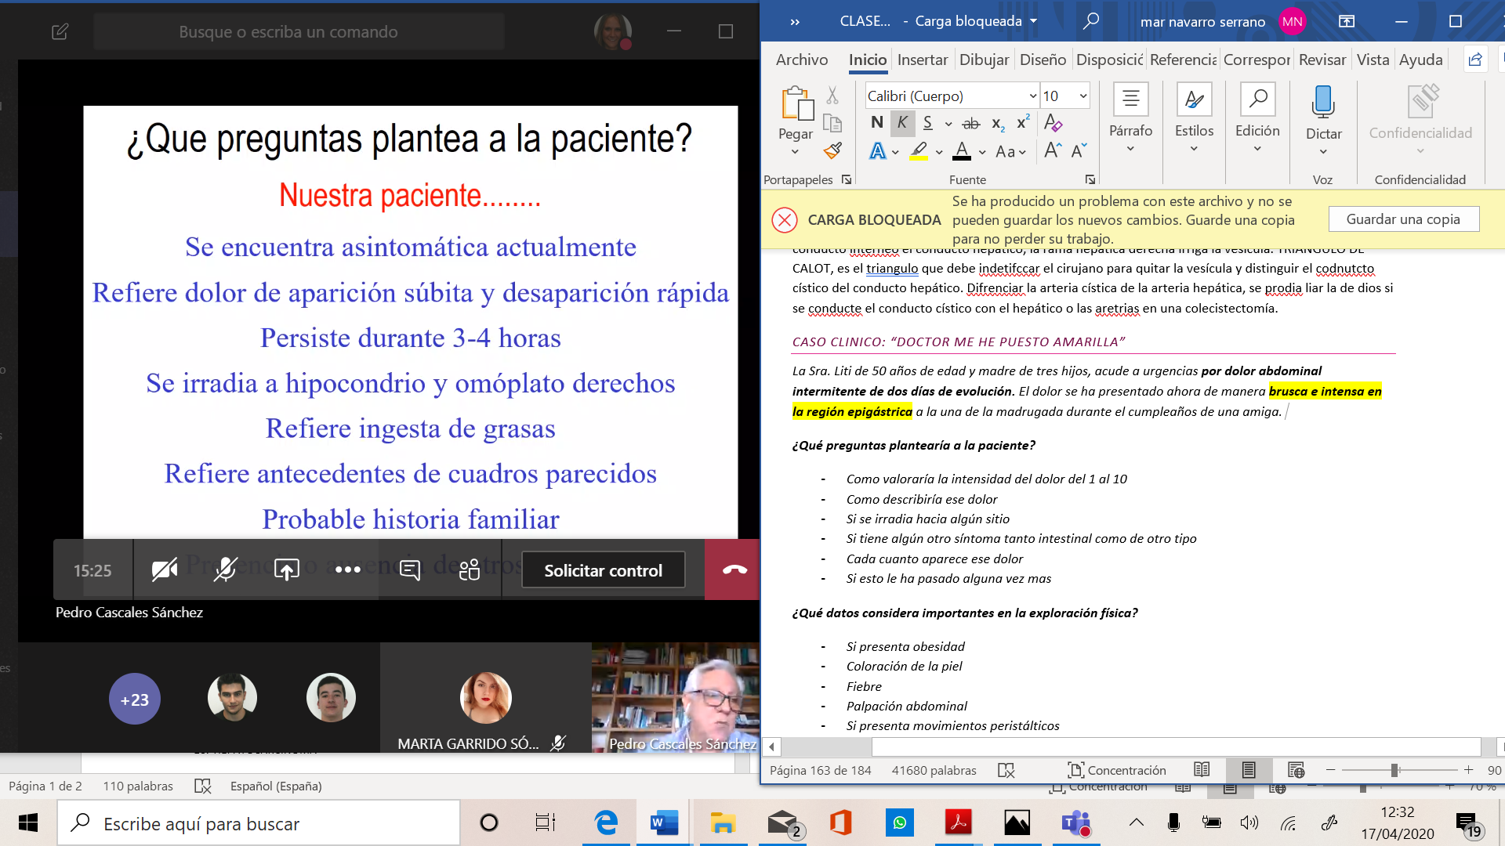

***¿Qué datos considera importantes en la exploración física?***

* *Si presenta obesidad*
* *Coloración de la piel*
* *Fiebre*
* *Palpación abdominal*
* *Si presenta movimientos peristálticos*

***¿Cuáles son los diagnósticos diferenciales a considerar?***

***Colelitiasis****:*

***Colecistitis aguda :*** *el dolor es persistente, dolor a la palpación y Murphy positivo. No tiene fiebre no es un dolor continuo*

***Colangitis:*** *triada de charcot: dolor abdominal, fiebre, ictericia. Cursa con ictericia, fiebre y dolor abdominal continuo= TRIADA DE CHARCOT*

***Pancreatitis:*** *dolor terebrante, como si te taladraran muy intenso. Dolor en cinturón. Produce un dolor terebrante, significa traladrar, tan intenso que no cede ni con morfina.*

*Cancer de vesícula biliar: se diagnostica tarde y mal.*

*Ulcera gástrica*

*Angina de pecho*

*Dispepsia no ulcerosa*

*Cancer pancreatico*

*Pancreatitis*

*Absceso hepático*

*Estenosis pilórica*

*Hemangioma*

*Peritonitis*

*Hernia abdominal*

*Gastritis*

*Acidez*

*RGE*

*Neumonía basal derecha*

***¿Qué pruebas complementarias pediría?***

* *Ecografía abdominal: veríamos que la paciente tiene una colelitiasis. Se les pide una eco para que se haga de forma preferente en las próximas 48/72 horas. En estos cuadros a veces acuden a centros de salud y no siempre se dispone de la ecografía.*
* *TAC abdominal*
* *Rx de tórax : ver que no sea una patología cardiaca o pulmonar*
* *Rx simple de abdomen: ver la disposición de las estructuras intestinales*
* *Analítica : la bq puede estar ligeramente alterada, pero también puede estar normal*

***¿Cual es su sospecha diagnostica?***

* ***CÓLICO BILIAR:*** *producido por una coliatisis diagnóstico clinico,*
* ***COLELITIASIS:*** *diagnostico ecográfico, es lo que produce el cólico biliar*

***La colelitiasis es la presencia de cálculos en la via biliar y el cólico biliar es la expresión clínica***

***¿Cuáles son las opciones terapéuticas?***

***¿Cuáles son las medidas preventivas?***

## litiasis biliar

Es la formación de cálculos en las vías biliares. Cuando los cálculos se encuentran en la vesícula se denominan [colelitiasis](https://www.saludigestivo.es/diccionario-saludigestivo/colelitiasis/), mientras que los cálculos en el conducto biliar se denominan [coledocolitiasis](https://www.saludigestivo.es/diccionario-saludigestivo/coledocolitiasis/).

### ¿CÓMO SE FORMAN LOS CÁLCULOS BILIARES?

Entre las diversas funciones que realiza el hígado, la formación de la bilis es una de ellas. La bilis es una sustancia necesaria para la digestión y que una vez formada en el hígado sale por los conductos biliares principales hasta desembocar en el intestino delgado donde se mezclará con los alimentos digeridos en el estómago. La [vesícula biliar](https://www.saludigestivo.es/diccionario-saludigestivo/vesicula-biliar/) es una especie de “bolsa de almacenaje” de bilis que se comunica con esos conductos biliares mediante el llamado conducto cístico. Cuando pasamos varias horas en ayunas la vesícula se rellena de bilis permitiendo su rápida salida en el momento en que se produce la ingestión de alimentos.

### ¿QUÉ TIPOS DE CÁLCULOS EXISTEN?

Existen dos tipos de cálculos o litiasis:

1. Los de colesterol, que son los más frecuentes.

2. Los pigmentarios, formados por otras sales biliares

3. Los mixtos, que son mezclas.

4. Los de calcio.

Los de colesterol se producen por alteraciones en el metabolismo que producen la formación de acúmulos del colesterol propiciando la formación del cálculo. Existen muchas causas que lo favorecen, como la edad, sexo femenino, predisposición genética, pérdida rápida de peso, obesidad, enfermedades hepáticas, medicamentos, dietas ricas en grasas y calorías… etc.

## colelitiasis

La colelitiasis tiene lugar cuando se produce el **enclavamiento de un calculo en el infundíbul**o, este es un estrechamiento en la salida de la vesícula biliar.

Cuando la vesícula se contrae para expulsar la bilis y con ella los cálculos que haya, se pueden enclavar a la altura del infundíbulo, para intentar pasar este estrechamiento la **vesícula se contrae vigorosamente para intentar echarlo y esto produce dolor**.

**Las grasas** estimulan la contracción de la vesícula biliar y por tanto aumentan el dolor. Por eso los pacientes con esta patología se suspende la grasa de la dieta hasta que se solucione el problema.

Llega un punto que la **vesícula se cansa y deja de contraerse**. Entonces el dolor cede, pero más tarde volverá a aparecer, por eso es **un dolor tipo episódico, COLICO.**

**Buscapina** es un anticolinérgico (espasmolítico) que evita la contracción de la vesícula y por tanto alivia el dolor.

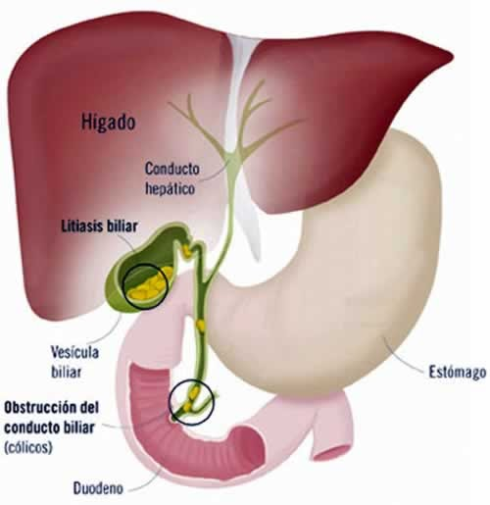

### EPIDEMIOLOGIA

* Suelen ser **asintomáticas en el 30% de los casos**
* Es **muy frecuente**
* Afectan mas a **la mujer** que al hombre
* A partir de **los 40 años** las padecen el 30% de las mujeres y el 15% de los hombres.
* Los **factores predisponentes** para tenerlas son:
  1. Ser mujer
  2. Gordo
  3. Fértil
  4. Por encima de los 40 años
  5. Antecedentes familiares
* ¿Qué pasa con un paciente con colelitiasis que esta asintomático? En un diagnostico casual de un calculo en la vesícula, el tto correcto sería

### tratamiento patologia biliar

* **COLICO BILIAR: diagnostico clinico,** inicialmente tto medico como **buscapina** que es un antiespasmico, y **analgésicos a demanda.**  Si tiene un cólico biliar persistente a veces es necesario un ingreso con analgésicos potentes.
* **COLELITIASIS: diagnostico ecográfico, el tto de elección es la colecistectomía laparoscópica programada,** si es asintomatico o responde a tto medico no hay prisa para la cirugía programada. Se recomienda operar porque es un factor de riesgo para cancer de la vesícula biliar. hoy en día el tto de elección es con laparoscopia, otra cosa es que la situación se complique técnica y se obligue a abrir.

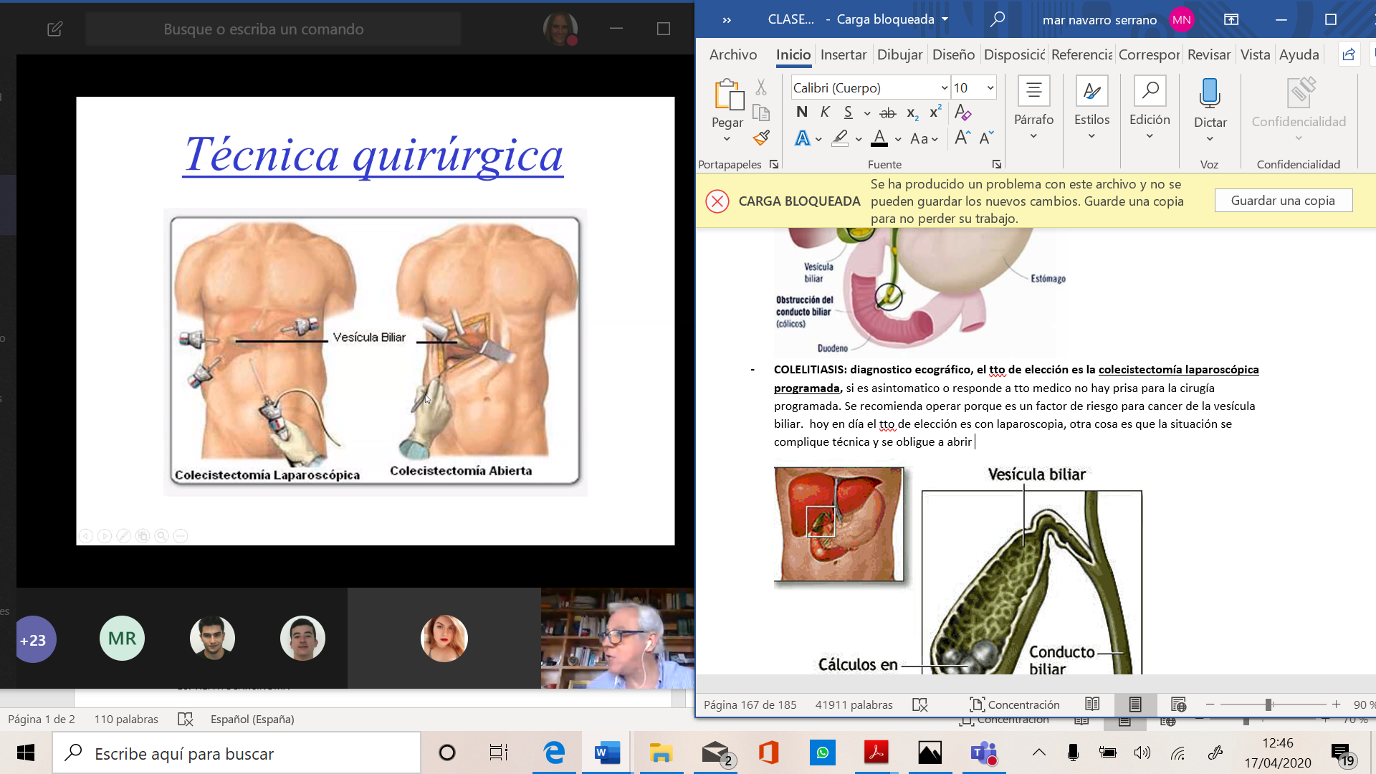

**Colecistectomía laparoscópica programada:** se basa en traccionar del fondo de la vesícula hacia arriba, con otra pinza traccionamos fuerte el saco de harmand, es un receso de la vesícula para exponemos **el triangulo de calot** y de esta forma ligamos el conducto cístico y ponemos dos clips proximales y uno distal que se va con la vía biliar. Una vez hecho esto, con un gancho-bisturí, se va separando la vesícula biliar del hígado para extirparla.

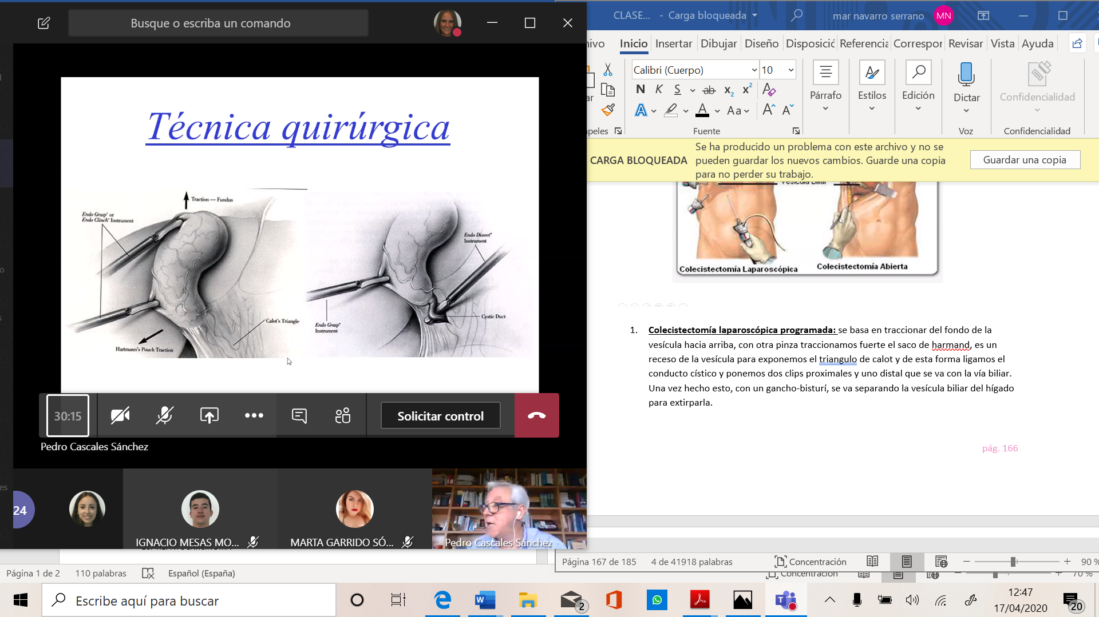

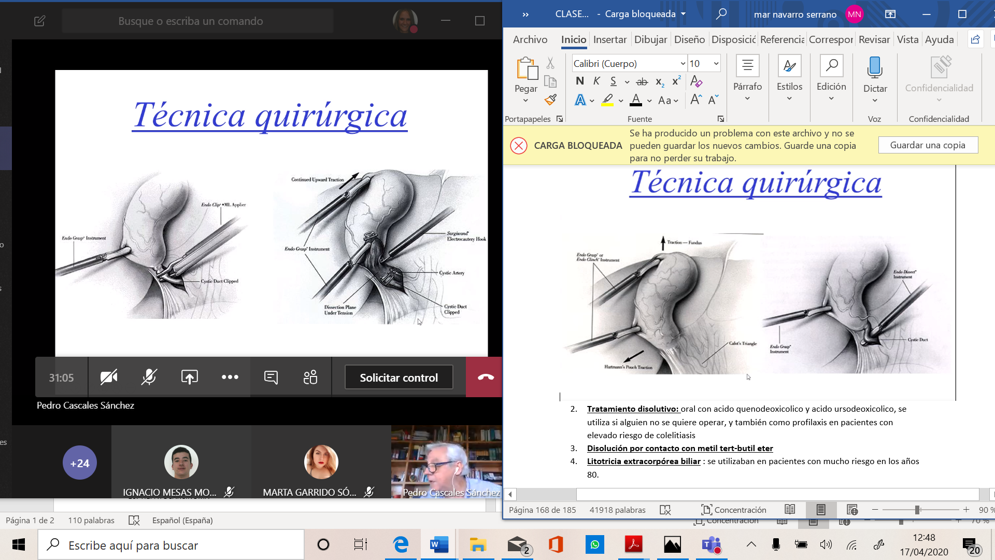

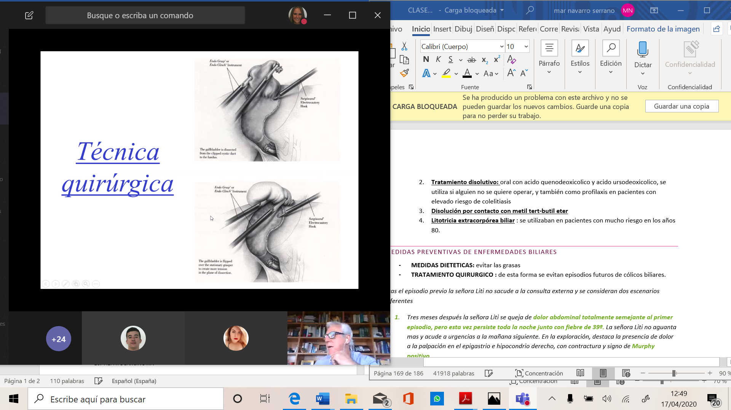

**Tratamiento disolutivo:** oral con acido quenodeoxicolico y acido ursodeoxicolico, se utiliza si alguien no se quiere operar, y también como profilaxis en pacientes con elevado riesgo de colelitiasis

**Disolución por contacto con metil tert-butil eter**

**Litotricia extracorpórea biliar** : se utilizaban en pacientes con mucho riesgo en los años 80.

### medidas preventivas de enfermedades biliares

* **MEDIDAS DIETETICAS:** evitar las grasas
* **TRATAMIENTO QUIRURGICO :** de esta forma se evitan episodios futuros de cólicos biliares.

*Tras el episodio previo la señora Liti no sacude a la consulta externa y se consideran dos escenarios diferentes*

*Tres meses después la señora Liti se queja de* ***dolor abdominal totalmente semejante al primer episodio, pero esta vez persiste toda la noche junto con fiebre de 39º.*** *La señora Liti no aguanta mas y acude a urgencias a la mañana siguiente. En la exploración, destaca la presencia de dolor a la palpación en el epigastrio e hipocondrio derecho, con contractura y signo de* ***Murphy positivo.***

***¿cuál es el diagnostico mas probable?*** ***COLECISTITIS AGUDA LITIÁSICA****. Las características claves son la* ***fiebre, dolor persistente y Murphy positivo****, el signo de Murphy es patognomónico de colecistitis aguda*

***¿Cuál es el diagnostico diferencial?***

***¿Qué exploraciónes complementarias solicitaría?***

***¿ con que prioridad las solicitaría?***

***¿Cuál debe ser el tto?***

## colecistitis aguda litiasica

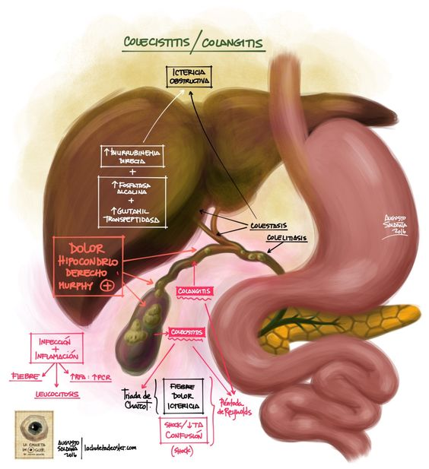

### clinica

* Inicialmente como la **de cólico biliar**
* **Dolor espontaneo y a la palpación en epigastrio e hipocondrio** derecho con defensa y dolor a la descompensación
* **Signo de Murphy positivo**: con dolor persistente
* En ocasiones **se palpa el plastrón en hipocondrio derecho**, es una masa inflamatoria parecida a una apendicitis, que encontramos en colecistitis de varios días de evolución.

### otros tipos de colecistitis

* 1. **COLECISTITIS SUBCLÍNICA:** un poco de febrícula y pocos síntomas
* **En caso de colecistitis graves:**
  1. **COLECISTITIS ALITIASICA** 
     1. Ausencia de litiasis: se produce por infecciones a veces raras
     2. Engrosamiento de la pared vesicular
     3. Mayor posibilidad de evolución rápida a gangrena y perforación vesicular
     4. **Mas frecuente en pacientes inmunodeprimidos**: por ejemplo, se ve mucho en trasplantados renales que están tomando inmunodepresores. **Examen**
     5. Puede aparecer en pacientes que no son inmunodeprimidos, pero no todas las que son diagnosticadas por el radiólogo, luego no son alitiásicas
     6. Mortalidad de un 10-20%
  2. **COLECISTITIS POSTOPERATORIA** 
     1. En el postoperatorio de una intervención por otra patología
     2. Puede pasar desapercibida: Aparece fiebre después de la operación, es raro pensar que sea una colecistitis, puede pasar desapercibida y por eso la mortalidad es alta. Puede ser tanto litiásica como alitiásica
     3. Mortalidad de un 20-30%
  3. **COLECISTITIS AGUDA ENFISEMATOSA** 
     1. **Se asocia a diabéticos** en el 25% de los casos
     2. Se asocia a gérmenes anerobios y enterobacterias
     3. Presentan dolor importante
     4. En la **rx de abdomen se ve gas en la pared vesicular**
     5. Puede extenderse a los conductor biliares.
     6. Cifras elevadas de morbimortalidad: hay que **operar inmediatamente**, no como normalmente puedes poner tto antes y esperar un poco.

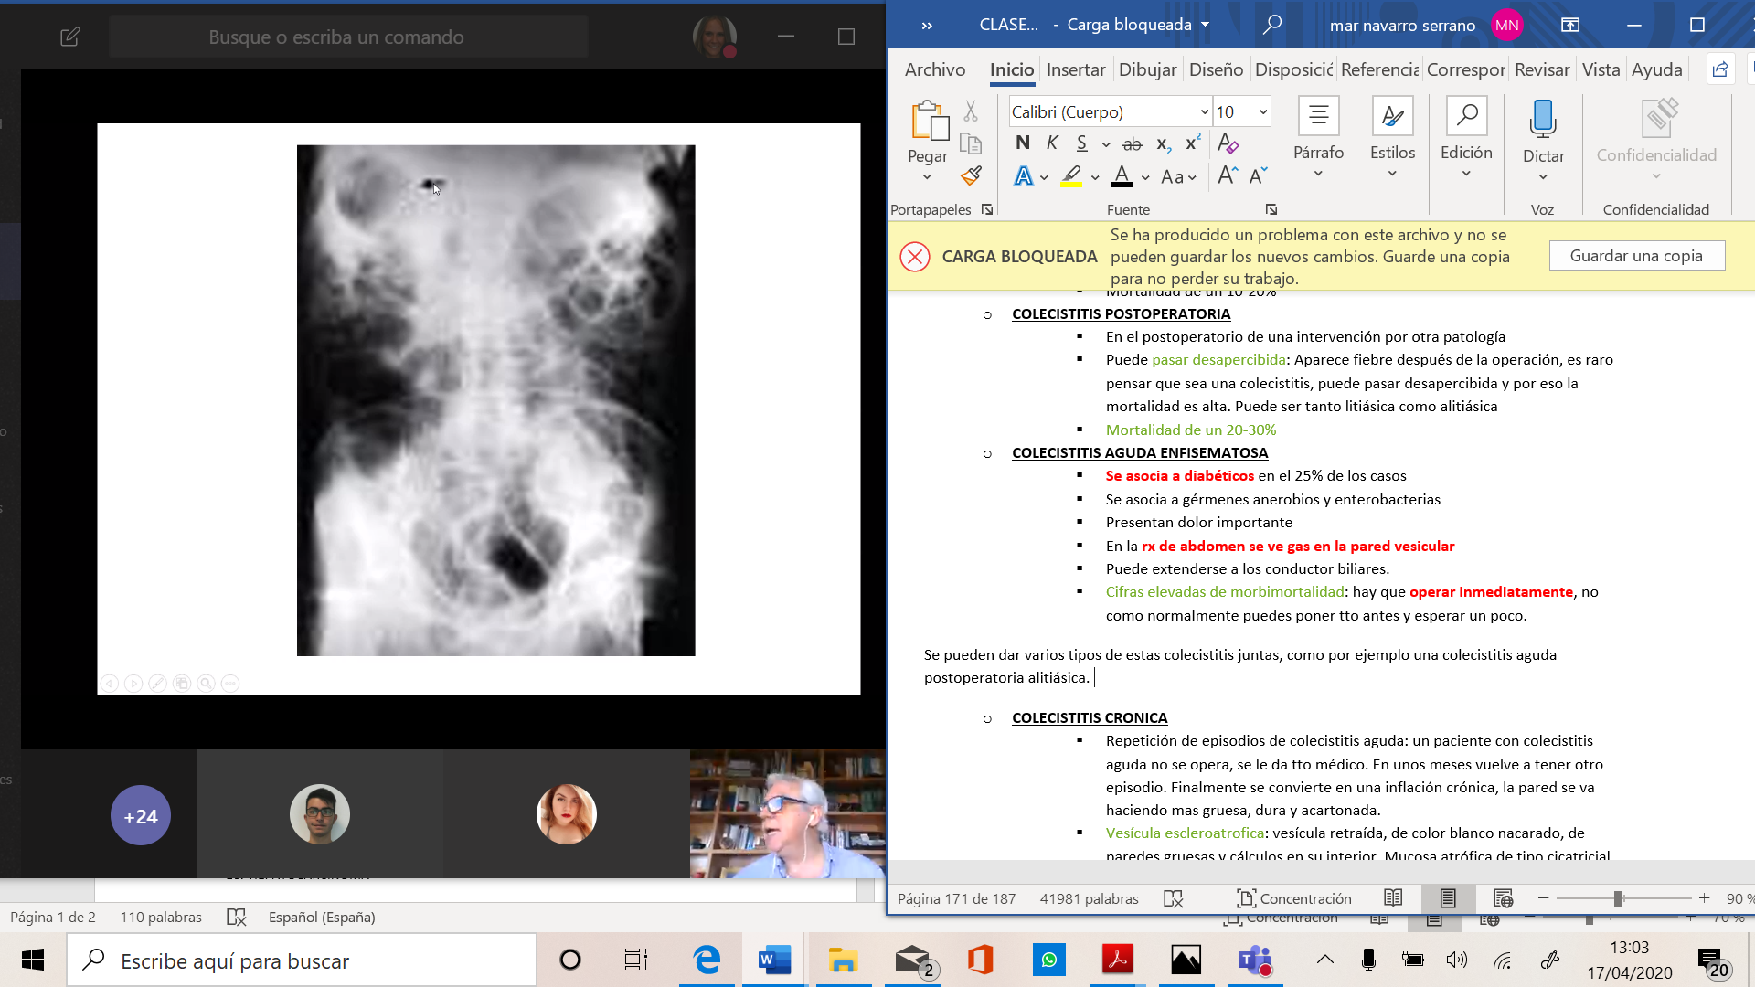

Se pueden dar varios tipos de estas colecistitis juntas, como por ejemplo una colecistitis aguda postoperatoria alitiásica.

* 1. **COLECISTITIS CRONICA**
     1. Repetición de episodios de colecistitis aguda: un paciente con colecistitis aguda no se opera, se le da tto médico. En unos meses vuelve a tener otro episodio. Finalmente se convierte en una inflación crónica, la pared se va haciendo mas gruesa, dura y acartonada.
     2. Vesícula escleroatrofica: vesícula retraída, de color blanco nacarado, de paredes gruesas y cálculos en su interior. Mucosa atrófica de tipo cicatricial.
     3. Síndrome dispéptico o cólico biliar.

### diagnostico diferencial

Hay que hacer el dx diferencial con otros procesos inflamatorios de la cavidad abdominal

**Apendicitis aguda:**

**Pielonefritis aguda:** puño-percusion renal +, hematuria

**Pancreatitis:** dolor en cinturón muy intenso

**Colangitis**: **TRIADA DE CHARCOT:** **dolor en hipocondrio derecho, fiebre, ictericia**

**IAM**

**Ulcera perforada**

**Cáncer de la vesícula biliar**

### exploraciones complementarias

**ANALITICA**

* 1. **HEMOGRAMA:** leucocitosis elevada + neutrofilia
  2. **BIOQUIMICA HEPATICA:** normal o alterada, pedir urea y creatinina para ver la función renal, las transaminasas y la bilirrubina levemente elevadas.

**RX DE ABDOMEN SIMPLE**

**ECOGRAFIA ABDOMINAL: engrosamiento de la pared vesicular, litiasis, Murphy ecográfico +**: significa que cuando el radiólogo coloca la sonda y le pide al paciente que espire para ver bien la vesícula produce dolor en el paciente. 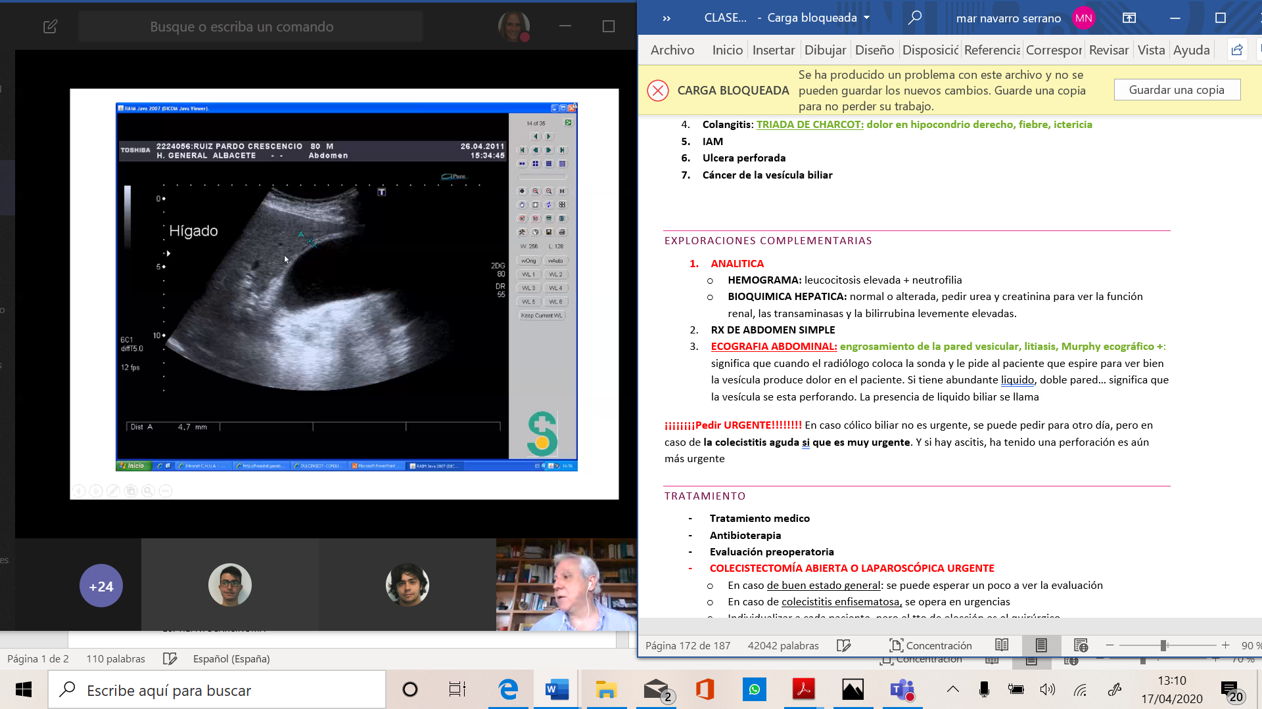

**¡¡¡¡¡¡¡¡Pedir URGENTE!!!!!!!!** En caso cólico biliar no es urgente, se puede pedir para otro día, pero en caso de **la colecistitis aguda sí que es muy urgente**. Y si hay ascitis, ha tenido una perforación es aún más urgente Si tiene abundante líquido, doble pared… significa que la vesícula se esta perforando. La presencia de líquido biliar se llama **coleperitoneo**

### tratamiento

* **Tratamiento medico**
* **Antibioterapia**
* **Evaluación preoperatoria**
* **COLECISTECTOMÍA ABIERTA O LAPAROSCÓPICA URGENTE.** No esta tan claro que tenga que ser por laparoscopia, en el CHUA el 85,5% se hacen con laparoscopia, a veces hay que abrir y por eso se deja la posibilidad de hacerlo abierto. Por ejemplo en el caso de los plastrones es mas complicado hacerlo por laparoscopia, y se suele tender a hacerlo por cirugía abierta.
  1. En caso de buen estado general: se puede esperar un poco a ver la evaluación
  2. En caso de colecistitis enfisematosa, se opera en urgencias
  3. Individualizar a cada paciente, pero el tto de elección es el quirúrgico
  4. Como la vesícula esta inflamada hacerlo por vía laparoscópica depende de la experiencia del cirujano, si se puede hay que ingresarlo y tto con antibiótico y antiinflamatorios antes de operar para bajar un poco la inflamación.
  5. Colecistitis crónica: colecistectomía laparoscópica o abierta
  6. En caso de no poder operar: hacer una **COLECISTOSTOMIA** se mete un tubo en la vesícula y se drena. Guiado por eco o por TAC evacuar el contenido y ver si eso mejora el proceso séptico del paciente, muchas veces sale incluso barro biliar.

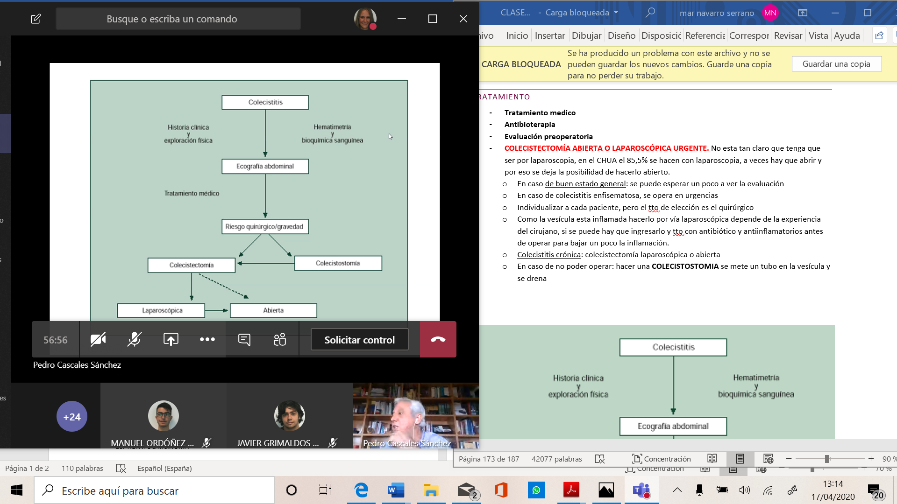

*La Sra. Liti presenta un* ***segundo episodio de dolor abdominal*** *que cede a las pocas horas como el primero, pero aparece de nuevo al día siguiente de forma más intensa. Refiere además que* ***la orina es de un color más oscuro y las heces más claras de los habitual****. En la exploración, destaca la presencia de* ***ictericia franca de piel y mucosas****.*

*¿Cuál* ***es su diagnostico?***

***ICTERICIA OBSTRUCTIVA.*** *En este caso además presenta una ictericia obstructiva. Elevación de la bilirrubina directa. Puede ser porque ha expulsado algún calculo que ha terminado por expulsarlo en la vía biliar y esta produciendo una ictericia obstructiva*

## ictericia obstructiva

### causas de icteria obstructiva

**LITIASIS DE LA VIA BILIAR** Cuando hay cálculos que obstruyen la via biliar se habla de coledocolitiasis y puede ser a cualquier nivel de la via biliar.

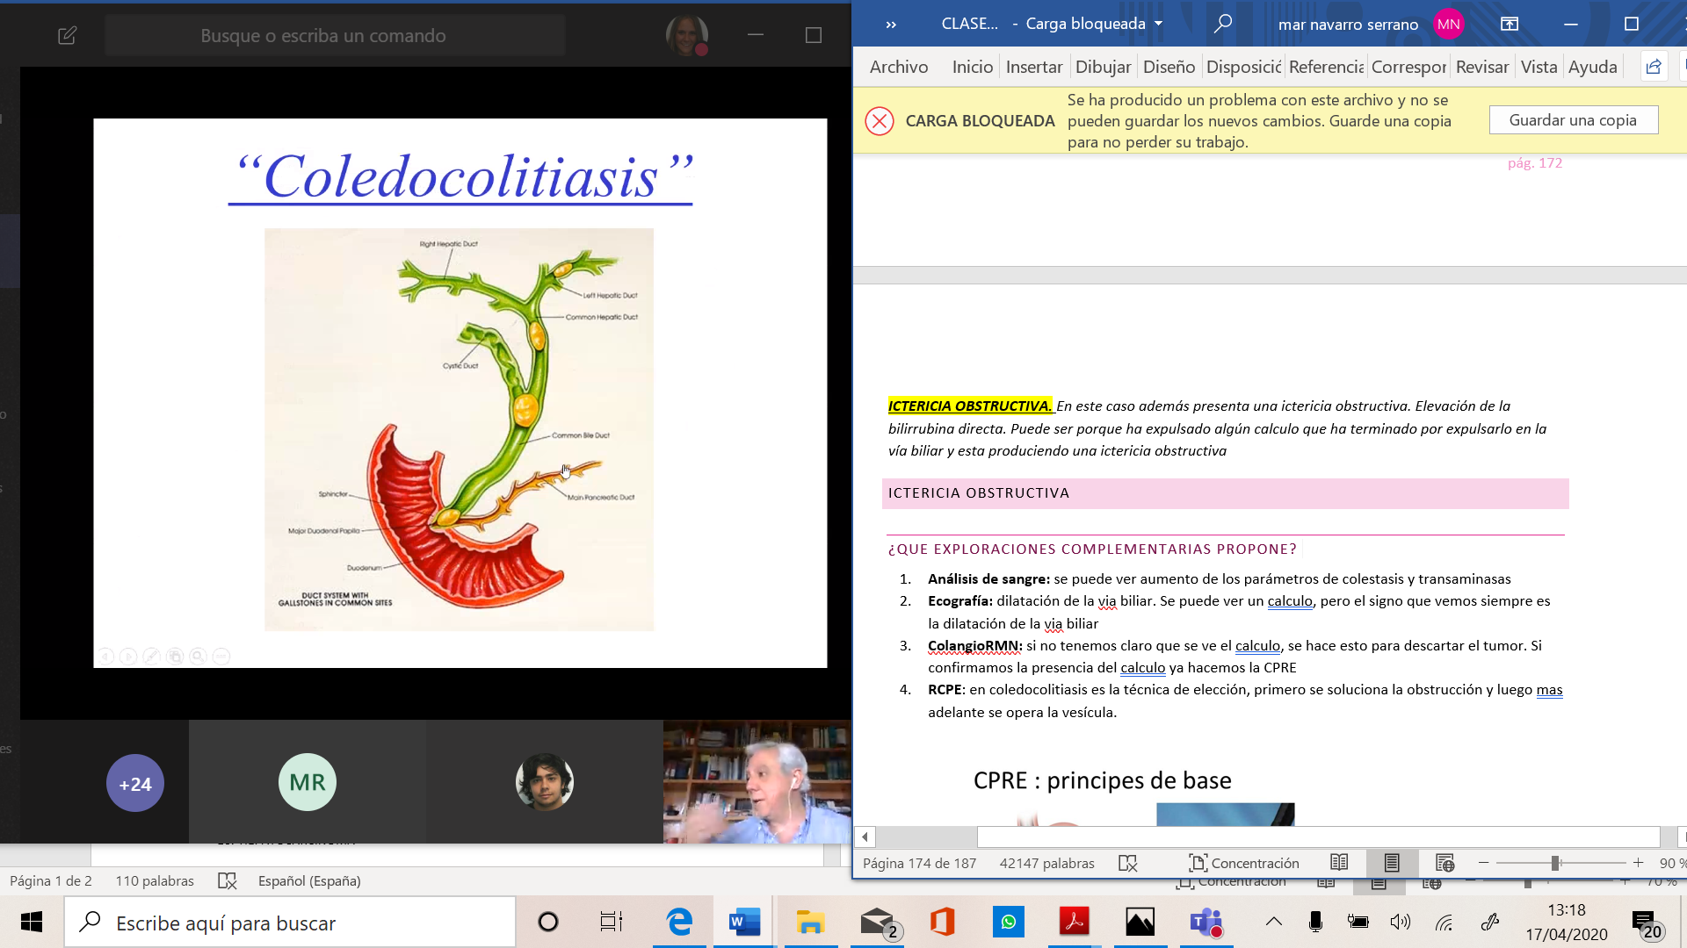

NEOPLASIAS

COLANGITIS PIOGENICA RECURRENTE

ESTENOSIS BENIGNAS

PARASITOS

OBSTRUCTIONES

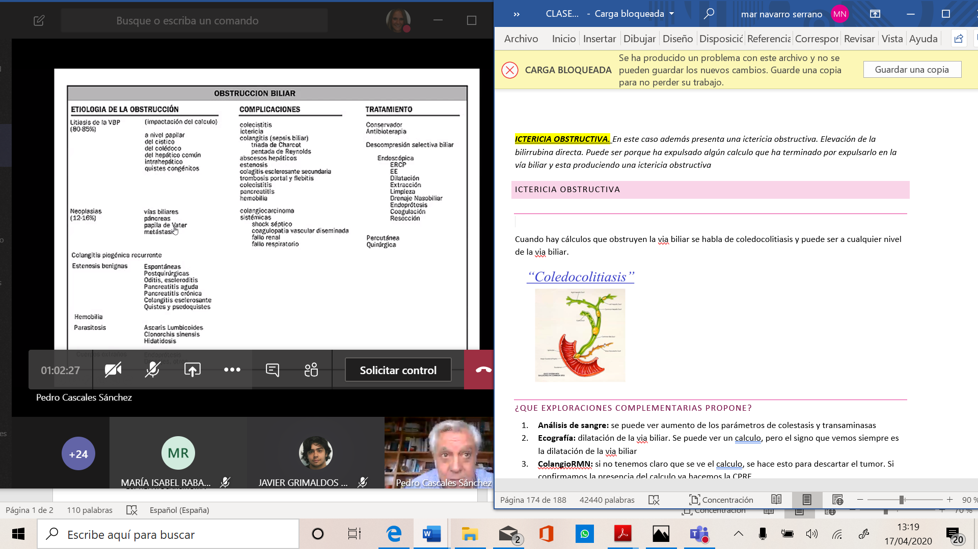

### ¿Que exploraciones complementarias propone?

**Análisis de sangre:** se puede ver aumento de los parámetros de colestasis y transaminasas, porque se produce un daño hepático secundario

**Ecografía:** dilatación de la vía biliar. Se puede ver un cálculo, pero el **signo que vemos siempre es la dilatación de la vía biliar.**

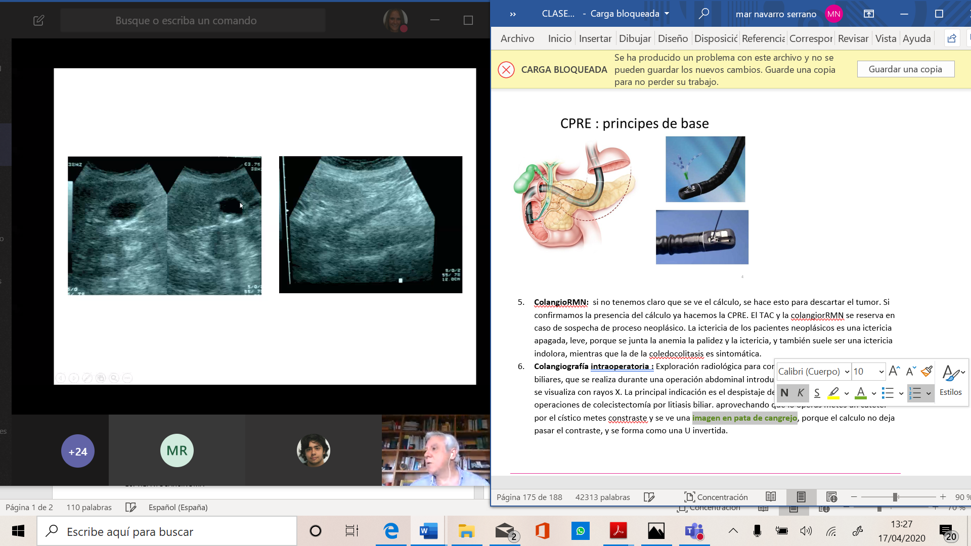

**Eco endoscopia:** si se confirma la presencia de un calculo se pasa a una CPRE

**RCPE**: es la técnica de elección en caso de sospecha de una coledocolitiasis. En coledocolitiasis es la técnica de elección, primero se soluciona la obstrucción y luego más adelante se opera la vesícula.

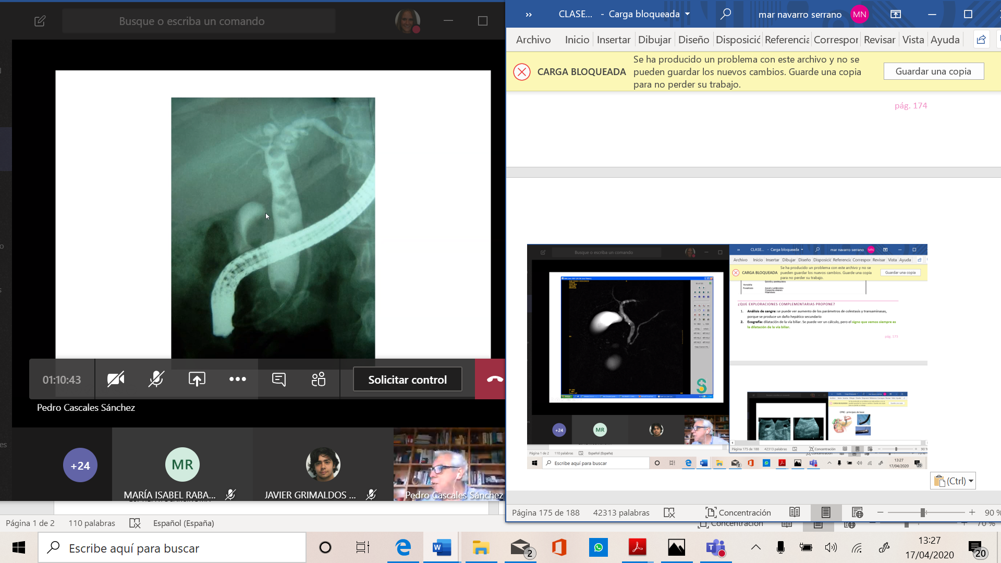

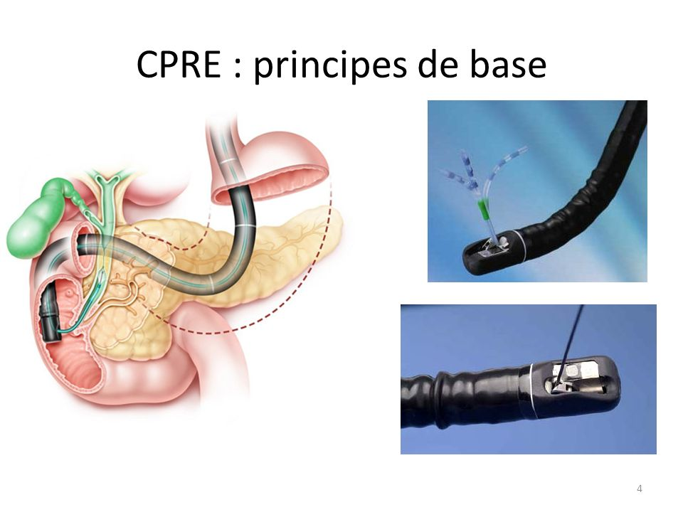

**ColangioRMN:**  si no tenemos claro que se ve el cálculo, se hace esto para descartar el tumor. Si confirmamos la presencia del cálculo ya hacemos la CPRE. El TAC y la colangiorRMN se reserva en caso de sospecha de proceso neoplásico. La ictericia de los pacientes neoplásicos es una ictericia apagada, leve, porque se junta la anemia la palidez y la ictericia, y también suele ser una ictericia indolora, mientras que la de la coledocolitasis es sintomática.

**Colangiografía intraoperatoria :** Exploración radiológica para conocer la morfología de las vías biliares, que se realiza durante una operación abdominal introduciendo contraste radiopaco que se visualiza con rayos X. La principal indicación es el despistaje de cálculos en las vías biliares en operaciones de colecistectomía por litiasis biliar. aprovechando que lo operas metes un catéter por el cístico metes constraste y se ve una **imagen en pata de cangrejo**, porque el calculo no deja pasar el contraste, y se forma como una U invertida.

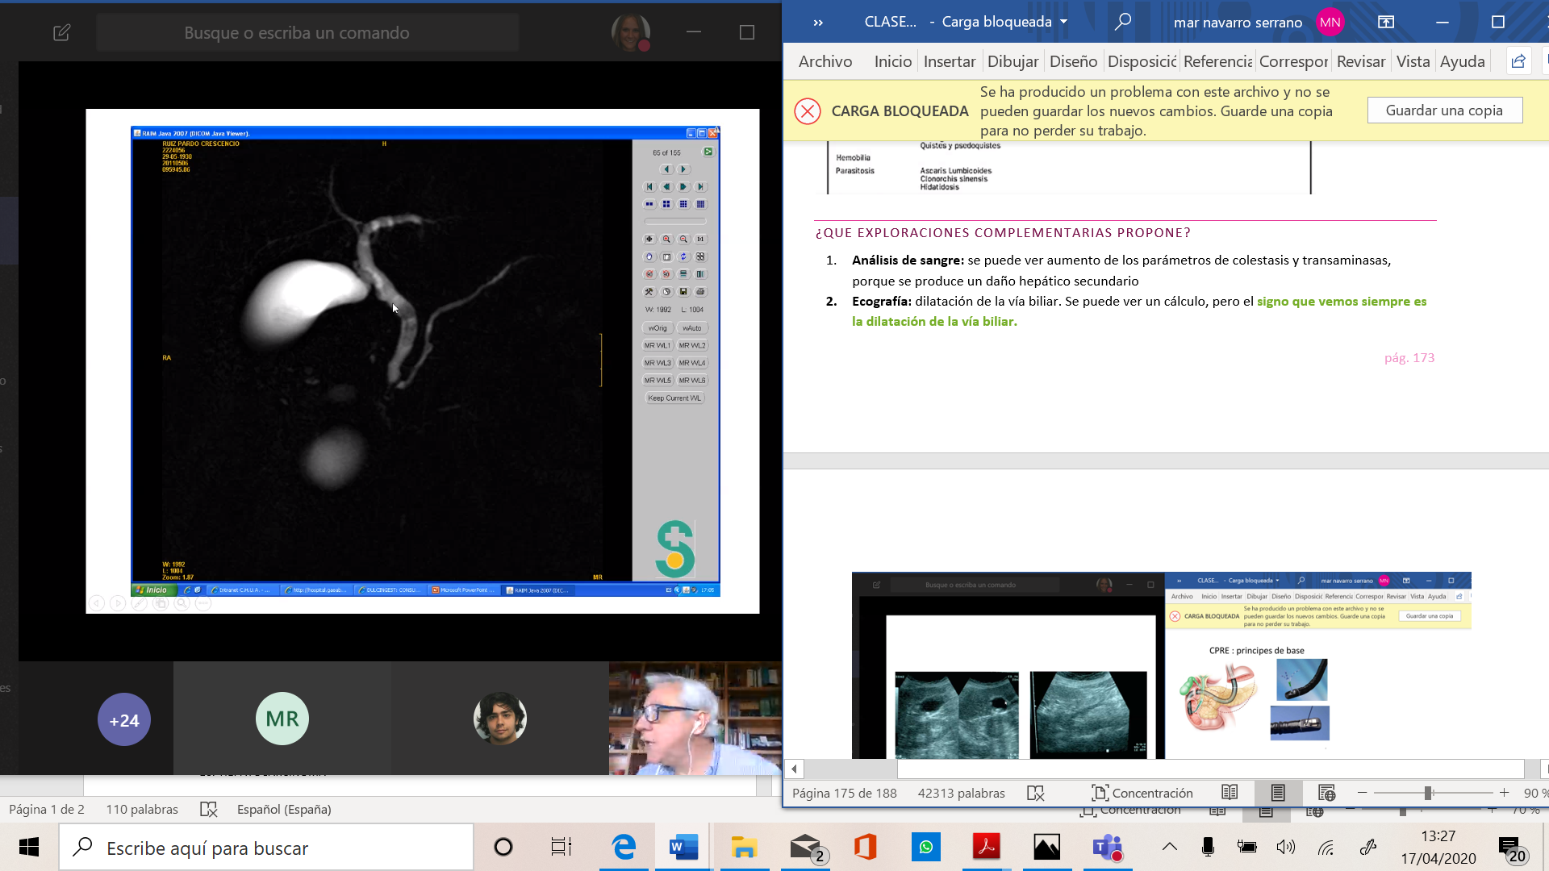

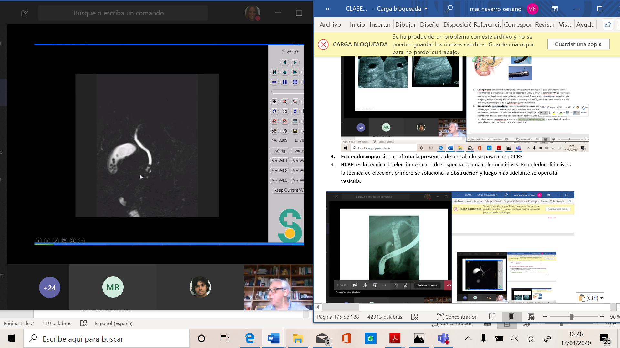

### ¿Cuál es su diagnostico diferencial?

Otros procesos que puedan producir una obstrucción de la vía biliar

* **Pancreatitis aguda**
* **Colangitis aguda**
* **Cancer de vesícula biliar**
* **Tumor de via biliar**
* **Tumor pancreatico**
* **Síndrome mirizzi:** cirujano argentino. Es una ictericia obstructiva de origen extrínseco producida por un cálculo alojado en la vesícula biliar, la cual está apoyada sobre la via biliar y la comprime. Es una ictericia obstructiva de origen extrínseco producido por un calculo en la vesícula biliar, la vesícula se apoya sobre la via biliar, y entonces la aplasta.

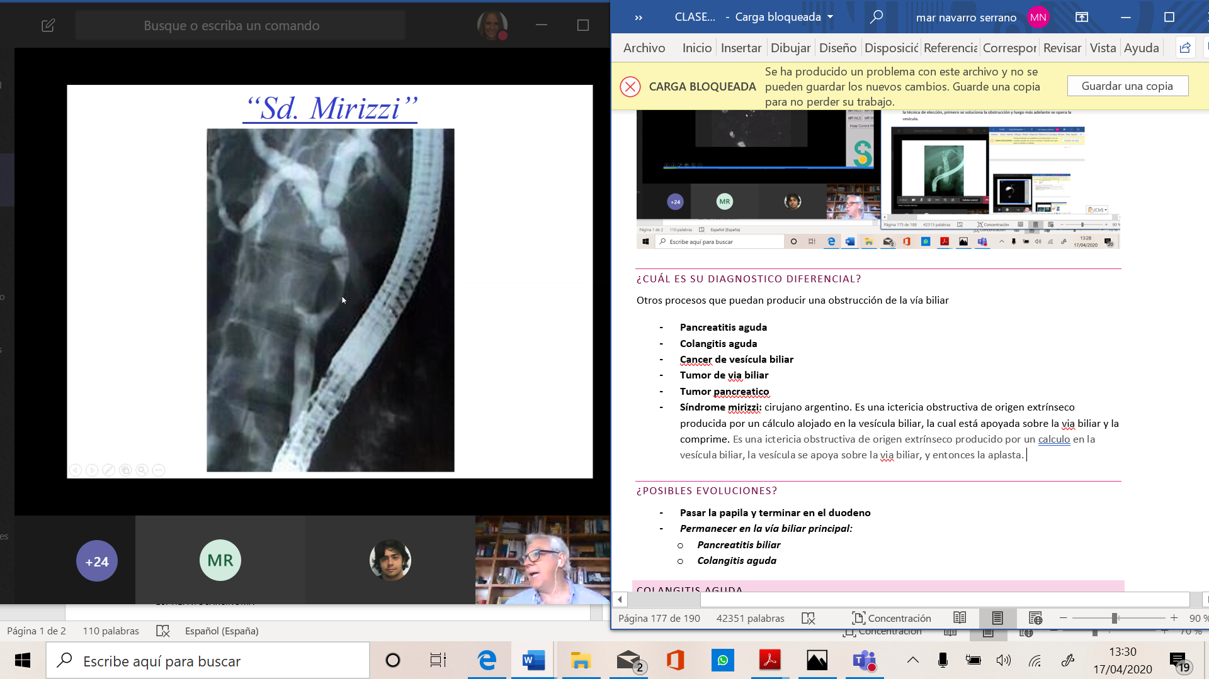

### ¿Posibles evoluciones?

* **Pasar la papila y terminar en el duodeno:** puede ser que la vesícula se contraiga y expulse el calculo, como sabemos la via biliar desemboca en la ampolla fatter en la segunda porción duodenal
  1. **Migración coledociana: cuando pasa la ampolla**
* ***Permanecer en la vía biliar principal: se impacta un calculo en diastal y va a producir una reacción inflamatoria en el pancreas*** 
  1. ***Pancreatitis biliar***
  2. ***Colangitis aguda: el calculo esta impactado y producirá una inflamación vesicular.***

## colangitis aguda

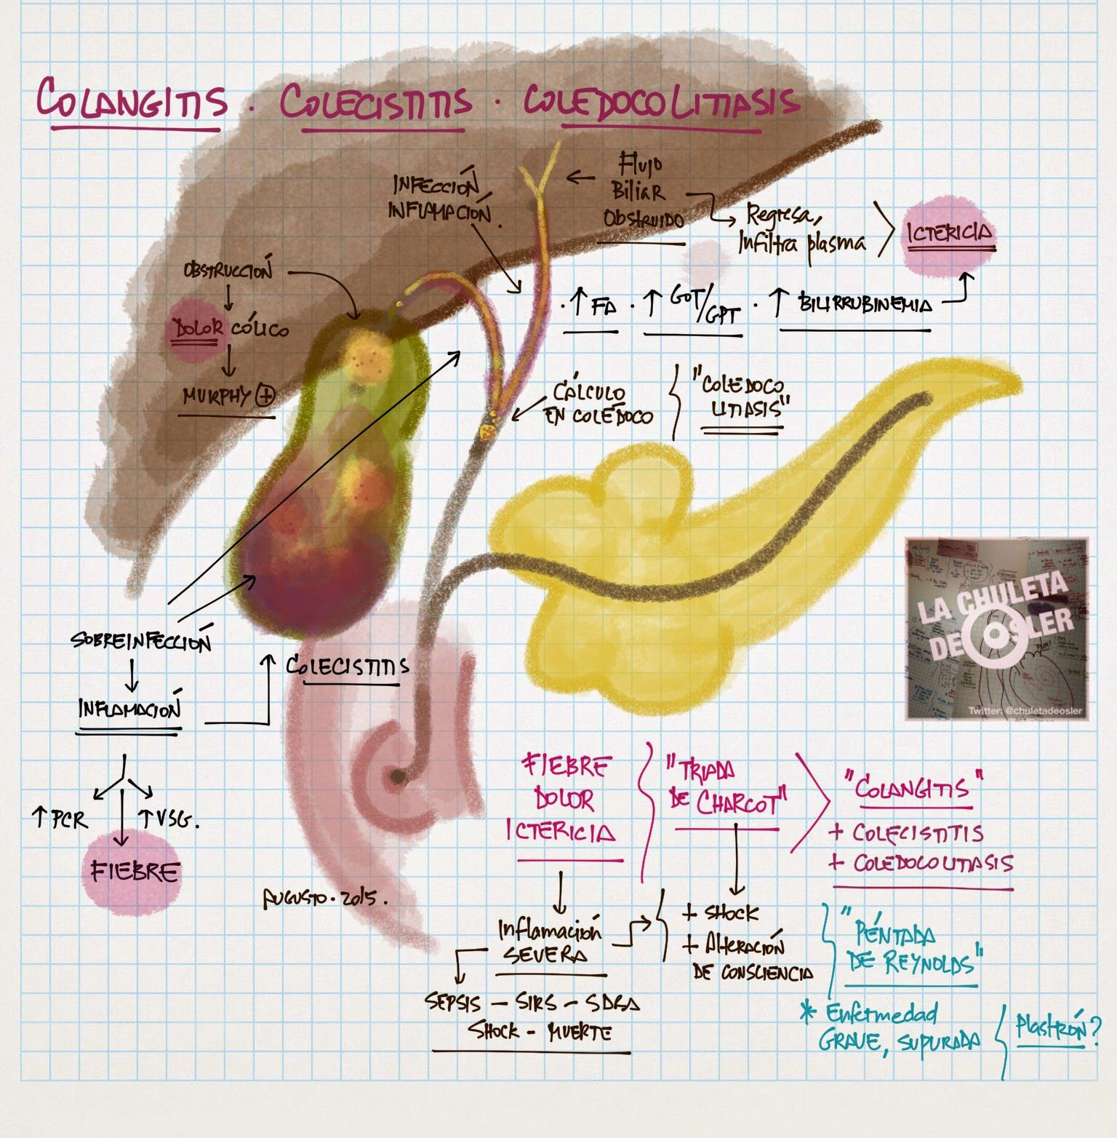

### formas clinicas

* + 1. **COLANGITIS AGUDA SIMPLE**
  1. **TRIADA DE CHARCOT:** ictericia, fiebre y dolor abdominal
  2. Abdomen blando discretamente doloroso en hipocondrio derecho
  3. Hepatomegalia sensible
  4. Leucocitosis, neutrofilia, aumento de la procalcitonina, PCR, todas las encimas de colestasis, especialmente de la bilirrubina, aumento de la LDH.
  5. El resto de la analítica suele ser normal: no suele haber anemia, ni repercusión de la coagulación.
     1. **COLANGITIS AGUDA SUPURADA** , “SEPSIS BILIAR”: gran afectacion del estado general, es una urgencia y son susceptibles de UCI
  6. **Ictericia franca**
  7. **Fiebre y escalofríos**
  8. **Triada de Charcot + ALTERACION HEMODINAMICA, OBNUBILACION Y CONFUSIONMENTAL= PENTADA DE REYNOLDS**
  9. **Leucocitosis superior a 20.000**
  10. **Alteración de la función renal:** esta empezando a fallar el riñón
  11. **Evolución a shock séptico :** es una urgencia

### TRATAMIENTO

* + - 1. **PARA EL TTO DE LA COLEDOCOLITASIS**

PRIMERA OPCION: **RCPE+ esfinterotomia + extracción de cálculos+ colecistectomía laparoscópica**

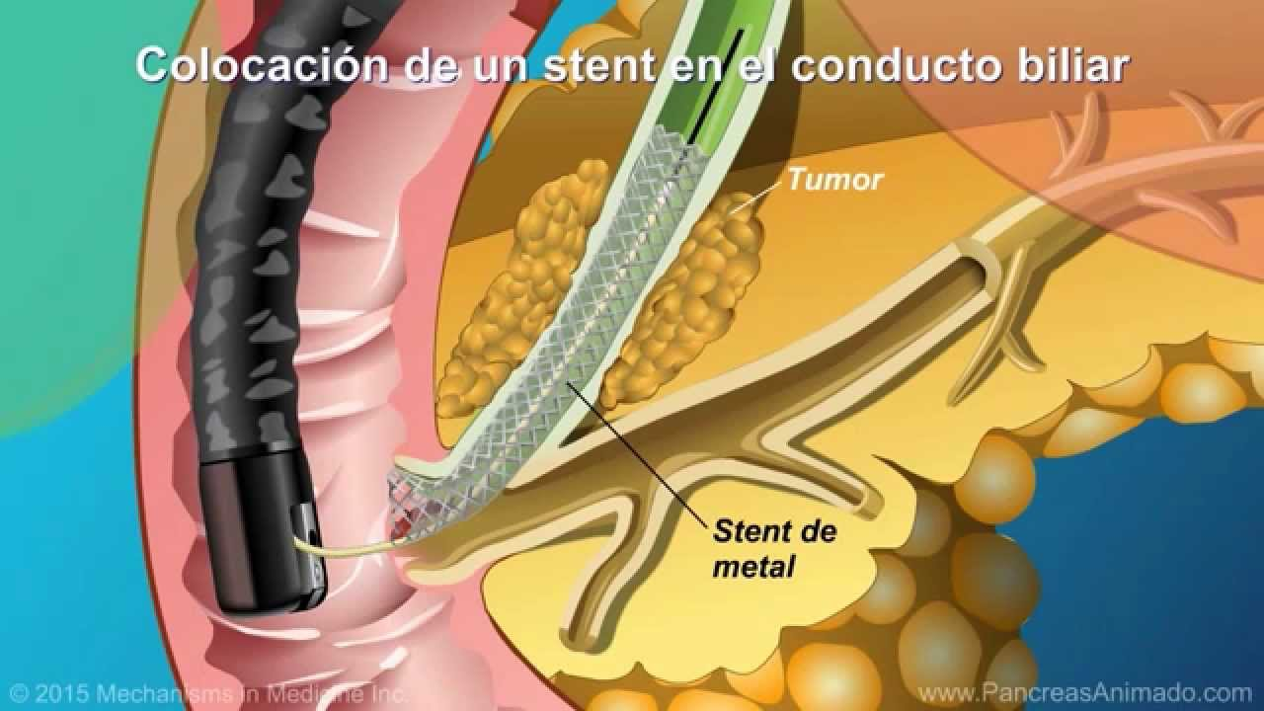

No esta exento de complicaciones y las mas importantes son:

* Perforación duodenal
* Hemorragia
* Pancreatitis

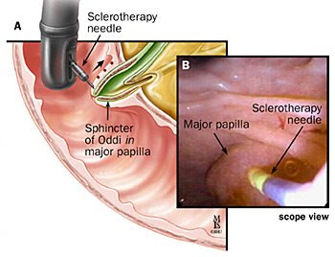

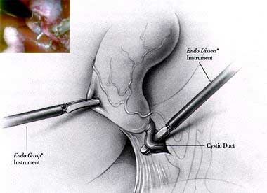

En caso de no poder hacer la CPRE**: Colecistectomía + coledocotomia (**apertura del colédoco)  **+ extracción de cálculos+ t.Kehr si vía colédoco <1cm (** en caso de que el colédoco no este muy dilatado, se deja el tubo en T de kehr que se deja en la via biliar, el objetivo es que una vez hecha la incisión y extraídos los cálculos, no se estenose, cuando dejamos el tubo de Kerh los primeros días va a salir mucha bilis, hasta que se va normalizando la vía biliar, este tubo lo dejamos entre 10 y 15 días, lo normal es que la via biliar se homogenice y cada día ira disminuyendo el drenaje biliar. cuando lo queremos cerrar podemos una pinza cada 4 horas, lo normal es que la bilis cuando esta pinzado pase hacia abajo, pero si al día siguiente volvemos a medir y echa lo mismo que cuando estaba despinzado lago esta pasando. A los Sifuentes dias lo pinzamos 8 horas y al siguiente 12 horas y el ultimo día lo pinzamos 24 horas, si el paciente no presenta síntomas ha pasado toda la bilis hacia abajo. Para asegurarnos metremos constraste atraves del tubo de kehr y vemos si todo el contraste pasa hacia el duodeno, si todo pasa estamos en condiciones de retirarlo. Al traccionar del kehr como esta acanalado y es flexible y laxo se puede retirar sin ningún problema. )

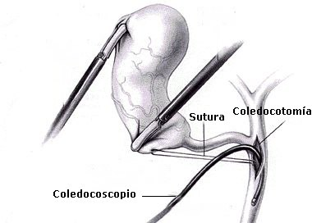

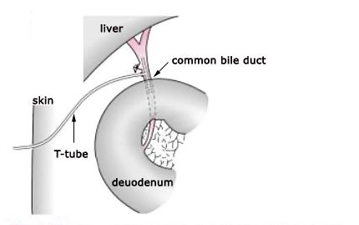

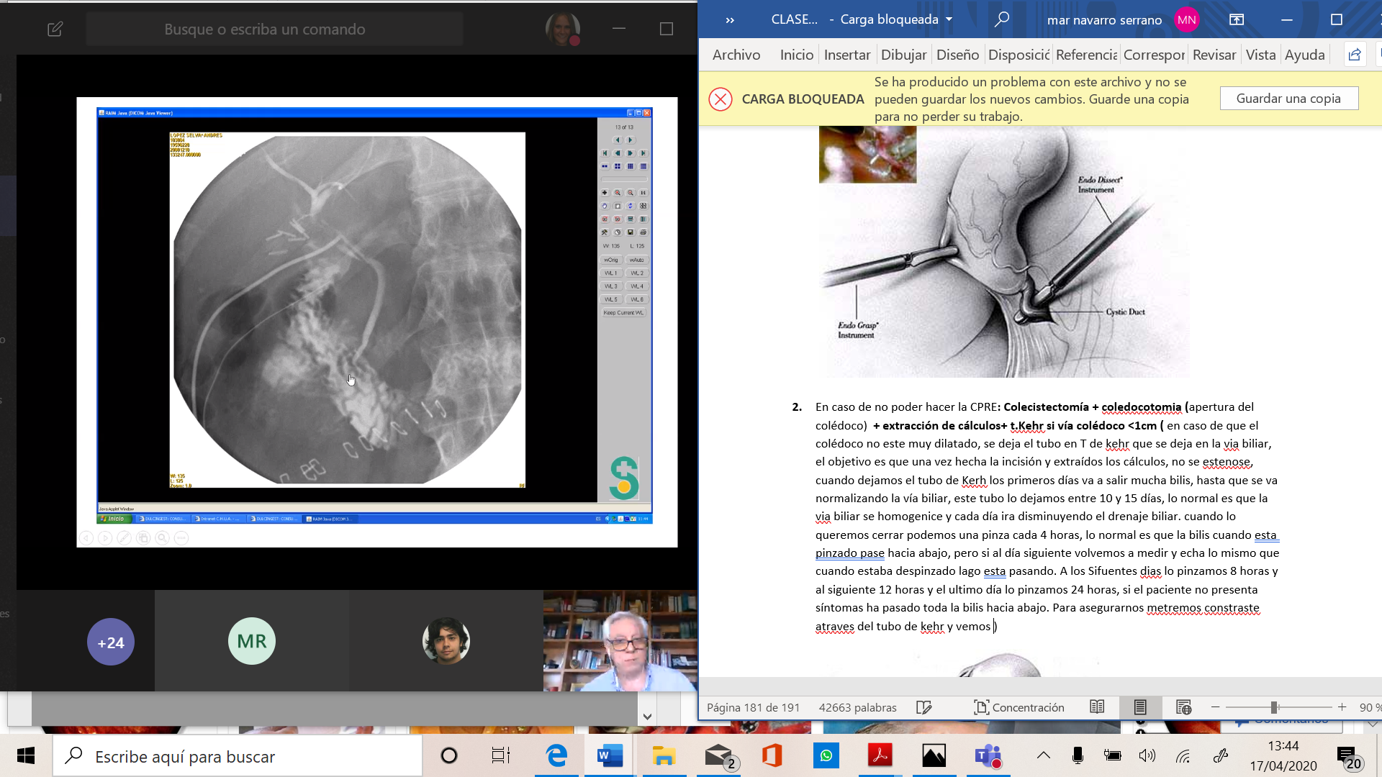

Si el colédoco está muy dilatado: **Colecistectomía + coledocotomia+ extracción de cálculos+ duodenotomia+ derivación biliodigestiva** si el colédoco >1cm ( abro el duodeno y hago una estenosis entre el colédoco y el duodeno= **COLEDOCODUODENOSTOMIA** )

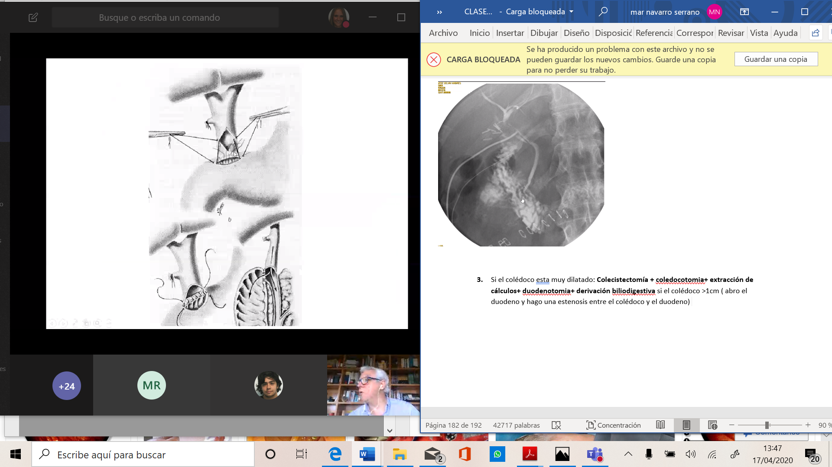

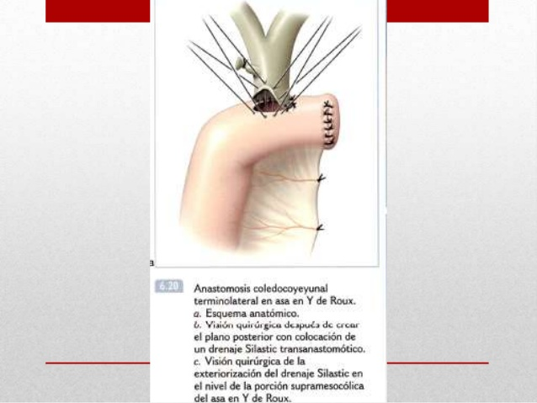

* + - 1. **TRATAMIENTO PARA LA COLANGITIS AGUDA SIMPLE:**

**INICIALEMENTE MEDICO:**

**DIETA ABSOLUTA**

**ANTIBIOTICOTERAPIA**

**VALORAR RCPE:** puede que haya explulsado el calculo y se haya quedado inflamada la via biliar. Si el paciente, va bajando la bilirrubina, no es necesario

**TRATAMIENTO PARA LA COLANGITIS AGUDA SUPURADA:**

**RCPE:** es lo ideal para quitar el cálculo y drenar la via biliar, porque habrá pus. Por eso es la técnica de primera elección. Pero no se hace CPRE de urgencias, así que si llega por la noche se mete directamente al quirófano

**COLECISTECTOMIA + COLEDOCOTOMIA + EXTRACCION DE CALCULOS Y DRENAJE DE LA VIA BIILIAR + TUBO DE KEHR:** es importante poner un tubo de kehr de gran diámetro para que salga todo el pus. Aquí se pone siempre kehr porque lo que interesa es drenar el pus, ya que básicamente es una infección.

## tumores benignos de vesicula y vias biliares

Suelen ser **PÓLIPOS** en su mayor medida adenomatosos.

### incidencia

* **5% de los tumores biliares,** la mayoría de los tumores de la vía biliar van a ser malignos.
* Mas frecuente en **mujeres de edad media 55-60 años**. Pero no hay tanta diferencia de género como ocurría con la litiasis

### clasificacion

**Papiloma**

**Adenoma**

**Mioblastoma**

**Leimioma**

**Tumores neuroendocrinos**

### CLINICA

* **ICTERICIA** es el síntoma más frecuente, en ocasiones intermitente. La ictericia puede ser intermitente porque el tumor puede obstruir la vía de forma intermitente, si el tumor todavía es pequeño esa ictericia puede ser intermitente
* **DOLOR EN HIPOCONDRIO DERECHO** asociado.
* Los **PÓLIPOS DEL COLÉDOCO DISTAL** pueden debutar como pancreatitis aguda y en ocasiones como hemorragia digestiva (melenas o anemia), debido a la proximidad al páncreas, en la ampolla de Vater pueden crecer esos pólipos hacia el duodeno y provocar una hemorragia digestiva alta con anemia y melenas.

### diagnostico polipos

* **ECOGRAFIA:** es la técnica de elección para el **diagnóstico de los pólipos de la vesícula biliar.** Imaginemos que por casualidad nos hacen un eco y nos ven un pólipo de 0,7 cm en la vesícula biliar. Estamos asintomáticos.
  + 1. A partir de 1 cm aumenta mucho el riesgo de malignización.
  1. Puede ser un carcinoma in situ.
  2. **A partir > 1 cm se opera siempre con colecistectomía,** en ocasiones se puede extirpar por vía endoscópica si no es así se debe hacer por medio de cirugía
  3. Si es **de <1 cm,** se recomienda operar porque tarde o temprano se hará. Pero si el paciente no quiere se puede hacer un control ecográfico en 6 meses.

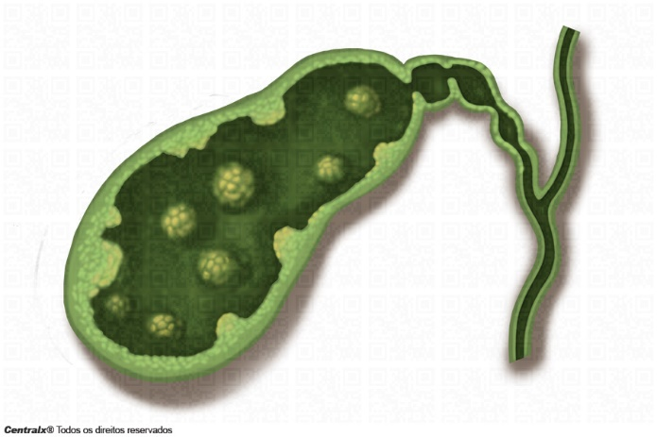 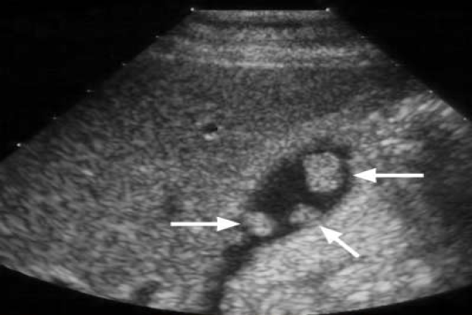

* **ENDOSCOPIA:** es la técnica de elección para el **diagnóstico de los pólipos del colédoco distal y la ampolla de váter.** Porque crecen a través de la papila y se ven en el duodeno con la endoscopia

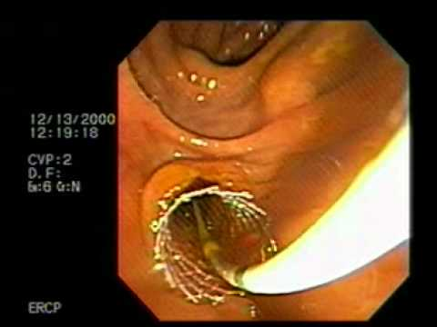

* **Los pólipos adenomatosos:** presentan un posible potencial de malignizacion

### tratamiento

**COLECISTECTOMIA** cuando están en vesícula

**EXERESIS** de la ampolla de Vater

## cancer de vesicula biliar

Es el malo de la película, porque cuando se dx ya está muy avanzado, y el pronóstico suele ser bastante malo.

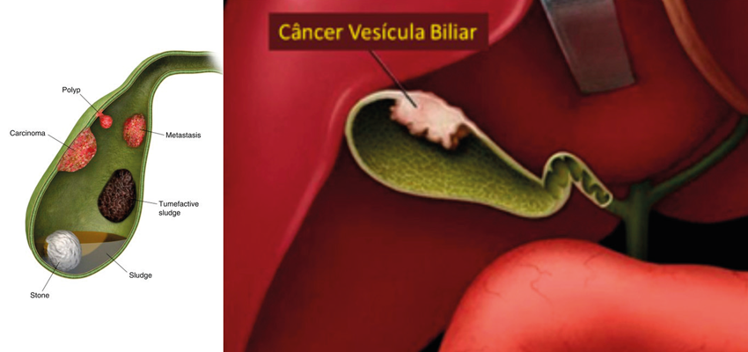

### incidencia y epidemiologia

* **Raro en España**
* **Mas frecuente en Sudamérica**
* **Aparece en 2-4% de** las vesículas extirpadas, por prevención.
* Mas frecuente en el **sexo femenino,** va a tener una asociación importante con la colelitiasis.
* Edad mas frecuente **entre 65-80 años**

### los datos clasicos

* Afecta en general **a mujeres entre 70-80 años**
* Su diagnostico con frecuencia es tardío, porque da síntomas bastante tardíos
* Su pronóstico, que depende esencialmente del estadio TNM, suele ser desastroso.
* **Cuando más precoz es el diagnostico mejor pronostico**. No es fácil el dx precoz

### etiologia

* **COLELITIASIS,** es el factor más comúnmente asociado al **cáncer de la vesícula biliar** en el 70-95%. Por eso, si de forma fortuita encontramos un cálculo en alguna persona asintomática, no hace falta operar de urgencia, pero si que es verdad que es recomendable quitar la vesícula para evitar el riesgo de generar un cáncer de vesícula biliar.
* **VESÍCULA DE PORCELANA:** lo que es un factor de mayor riesgo más que una calcificación total de la pared son las microcalcificaciones. La vesícula de porcelana es en sí una calcificación de la pared de la vesícula biliar. Se ha visto que la calcificación focal tiene aún más riesgo. La inflamación crónica de la vesícula con calcificación transmural total. Se visualiza en la Rx de abdomen. Tiene un elevado índice de generación maligna. Es una **indicación quirúrgica**, aunque se diagnostique en paciente asintomático.

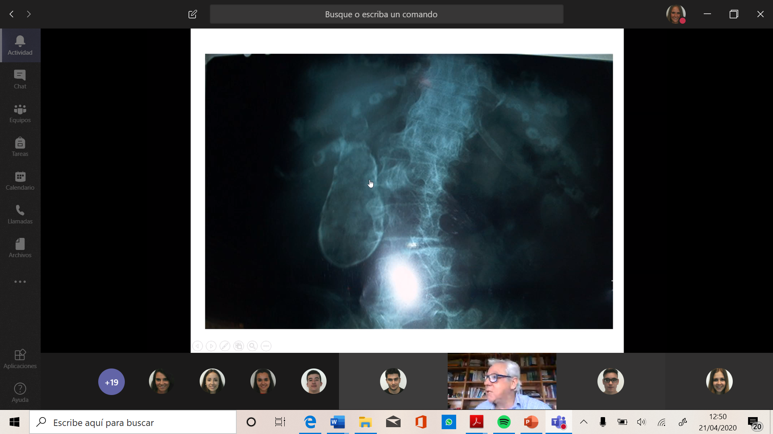

* **Obesidad:** se ha visto que existe mayor riesgo, cuando el IMC es >30.
* **Infección por salmonella**
* **Helicobacter pylori en la bilis**
* **Anomalías de la unión biliopancreatica:** producen una alteración en el drenaje de la bilis y están asociadas a un cáncer de vesícula biliar.
* **Pólipos vesiculares >1cm** 
  1. Relación con tamaño
  2. Superior a 1,5 cm: existe un 40%de posibilidades de cáncer de vesícula biliar
* **Pólipos intestinales**
* **Colangitis esclerosante**
* **Adenomiomatosis**

### anatomia patologica

* **85% de los ADENOCARCINOMAS**
* 3-4% cáncer de células escamosas
* 2% acatoacantoma
* 4-5% cancer anaplásico
* 0.5% sarcoma
* Linfoma
* De forma esporádica melanoma, paraganglioma, etc…

### manifestaciones clinicas

La clínica como ya se ha mencionado es muy tardía, y esa es la causa del retraso dx.

* **Asintomáticos** durante un largo periodo de tiempo
* **Síntomas de cólico biliar, colecistitis o coledocolitiasis.**
* **Diseminación: dolor, ictericia y síndrome constitucional.** En general síntomas que derivan de la infiltración en otros órganos, porque el tumor va creciendo y puede infiltrar otros órganos.

### diagnostico

* 1. **CLINICO:** muy difícil, porque tienen una evolución clínica a largo plazo
  2. **ANALITICO:** en los estadios avanzados la BQ hepática alterada, hipoproteinemia y anemia. Aumento de la bilirrubina, gammaGT, fosfatasa alcalina, hipoproteinemia, aumento de las transaminasas, anemia, síndrome para neoplásico
  3. **MT: CEA y alfa-fetoproteina** pueden estar elevados
  4. **RADIOLOGICOS:** debido a dolor abdominal que le lleva al paciente a urgencias y se le realizar una prueba de imagen comoecografía y TAC son los métodos mas empleados.
  5. **COLANGIORMN. CPRE y CPTH:** se piden para ver la relación del tumor con la vía biliar y también con los vasos, permiten colocar un drenaje interno externo, para drenar la bilis.
  6. **ECOENDOSCOPIA:** como el tumor suele ser ya grande pues se suele ver con ecoendoscopia
  7. **LAPAROSCOPIA (ecolaparoscopia):** consiste en meter la óptica para ver de dónde viene el tumor, nos da información sobre su relación con los vasos del hilio hepático, si los infiltra no es resecable y así se evita abrir al paciente.

### clasificacion

La clasificación TNM no es necesario sabérsela. Los estadios 1 y 2 son fases menos avanzadas y las 3 y 4 son fases desastrosas.

***CLASIF. DE BEARHS & MYERS***

**T1:** mucosa y muscular.

* **T1a:** mucosa vesicular. El tto es **colecistectomía, se opera a una paciente por cólicos biliares y se quita la vesícula,** y cuando la analizan postcirugía se encuentran el cáncer.
* **T1b:** alcanza la muscular. El tto es **colecistectomía y linfadenectomía del hilio hepático y resección en cuña del lecho vesicular.** Si se opera a una paciente de una colelitiasis y se ve que es una colecistitis crónica con adenocarcinoma de vesícula biliar que infiltra la muscular, hay que reoperar a la paciente para hacer la linfadenectomía del hilio y resección en cuña del lecho vesicular.

**T2:** alcanza la serosa de la vesícula biliar sin sobrepasarla, el tumor esta limitado a la vesícula . El tto es **colecistectomía, linfadenectomía del hilio hepático y extirpación de los segmentos 4b y 5 del hígado.** Es decir, hay que incluir resección hepática

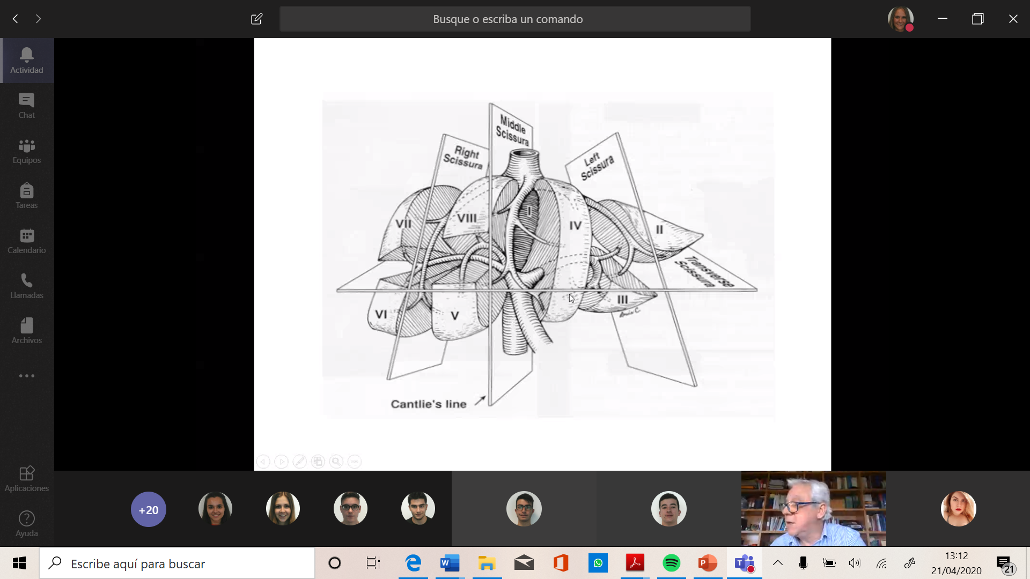

**T3:** sobrepasa la serosa y/o alcanza un órgano ,hígado≤2cm. Sobrepasa la vesícula biliar. El tto es **bisegmentectomia pero ya del 4 y del 5 completos**, **siempre que se hace una bisegmentectomia se quita le vesícula que esta en estos segmentos.**



**SEGMENTO 4 ENTERO**

* Si invade el duodeno **duodenopatectomia y si** infiltra el colon **hemicolectomía.**
* La extensión de la resección va a depender de la proximidad al pedículo derecho , existencia de metástasis, invasión de la vía biliar.

**T4:** >2órganos o hígado>2cm. Infiltra más de dos órganos, pero por encima de 2 cm. Si invade otro

* N1a: pedicular
* -N1b: otra región

En pacientes muy mayores **colocar una PRÓTESIS AUTOEXPANSIBLE** para retrasar la ictericia, y no se mueran de un síndrome hepatorrenal

La **QUIMIOTERAPIA:** no ha conseguido grandes avances, porque suelen tener efectos secundarios muy importantes.

***CLASIF. TNM***

**EstadioI:** T1 N0 M0

**EstadioII:** T2 N0 M0

**EstadioIII**: T1-2 N1 M0/T3

**EstadioIV:** T4/Tx NxM1

### TRATAMIENTO

* **QUIRURGICO RADICAL:** único tratamiento curativo
  + - **Incide de resecabilidad del 10-30%**
    - **Tumor limitado a mucosa-** **submucosa**
  1. **COLECISTECTOMIA – TUMOR LIMITADO A LA MUCOSA T1a**
  2. **COLECISTECTOMIA + LINFADENECTOMIA HILIAR Y RESECCION EN CUÑA DE LECHO VESICULAR – TUMOR INCLUYE MUSCULAR T1b**
  3. **COLECISTECTOMIA + LINFADENECTOMIA HILIAR + BISEGMENTECTOMIA IVb-V:** la vesícula biliar está en contacto con segmento 4 del hígado. El 2 y 3 son lóbulo hepático izquierdo. El resto derecho
* **PALIATIVO NO QUIRURGICO:** prótesis auto expansibles por vía endoscópica o radiológica percutánea
* **QUIMIOTERAPIA:** no proporciona grandes avances

### resultados

* Supervivencia determinada por el tipo histológico y la estadificación a los 5 años es del 5-15%
* Por encima de los 5 años es de <5%

## COLANGIOCARCINOMA

Es un poco menos malo que el cáncer hepatico

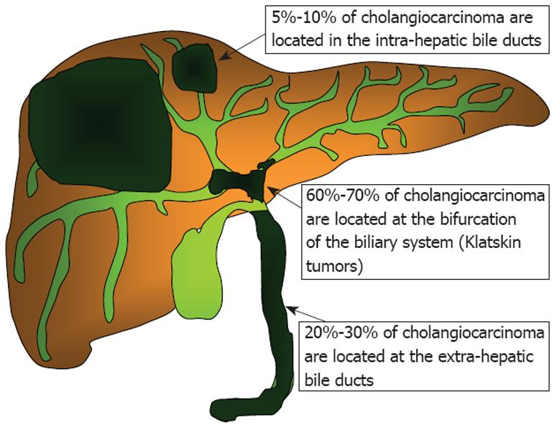

### INCIDENCIA Y EPIDEMIOLOGIA

* La edad media es de **60-65 años**
* Afecta a **varones u**n poco mas que a las mujeres
* 2º lugar en frecuencia del tracto hepato-biliar tras la hepatocarcinoma.

### etiologia

* **Anomalías anatómicas** (quistes de colédoco, enfermedad de Calori): enfermedad en la que hay una dilatación quística de la vía biliar intrahepática.
* **Parasitosis :** clonorchis sinensis y opisthorchis viverrini
* **Litiasis**
* **Colangitis esclerosante**
* **Colitis ulcerosa previa:** hay 10-20 veces mas riesgo
* **EXAMEN: ENFERMEDAD DE CRHON NO ES UN FACTOR DE RIESGO PARA EL COLANGIOCARCINOMA**

### LOCALIZACION ANATOMICA

La localización mas frecuente es la unión de los conductos hepáticos derecho e izquierdo= **COLANGIOCARCINOMA HILIAR=** **TUMOR DE KLATSKIN 40-60% EXAMENNNNNNNN**

* **Colangiocarcinoma intrahepático**: tumor hepático
* **Colangiocarcinoma extrahepático**: **tumor de Klatskin**, es un tumor en la confluencia de los conductos hepáticos. Hay otros colangiocarcinomas extrahepáticos, pero este es el más común

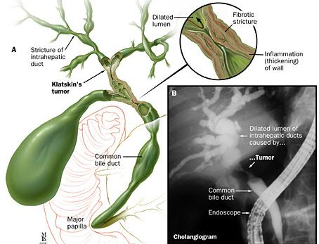

### clinica

* **ICTERICIA** es el síntoma más común. **Indolora, progresiva:** es un síntoma clave porque en la colangitis o la colecistitis había dolor abdominal.
* **Síndrome constitucional**
* **Fiebre**
* **Hepatomegalia**
* **En ocasiones palpación tumoral**
* **Coluria, acolia y prurito por la obstrucción biliar**

### diagnostico

* 1. **CLINICA**
  2. **ANALITICA:**  **aumento de bilirrubina** y **GGT, FOSFATASA ALCALINA**
  3. **MT:** elevación del **CA19-9,** CEA, CA-125
  4. **TAC, COLANGIORMN:** delimitan la extensión de la lesión y la existencia de metástasis.
  5. **ANGIOTAC:** relación del tumor con el pedículo vascular hepático.

### tratamiento

* + 1. **TRATAMIENTO CON INTENCION CURATIVA: QUIRURGICO**
* **COLANGIOCARCINOMA HILIAR “KLATSKIN**”: realizar una **colecistectomía+ resección vía biliar+ linfadenectomía hiliar + Y** LUEGO VALORAR…. **hepatectomía+ resección del lóbulo caudado+ hepático-yeyunostomía en Y de Roux**
* COLANGIOCARCINOMA DE TERCIO MEDIO: **exeresis del tumor con márgenes con linfadenectomía+ hepático-yeyunostomia**
* COLANGIOCARCINOMA DISTAL: **duodenopancreatestomia cefálica (** quita la cabeza del pancreas) **con linfadenectomía + pancreato- yeyunostomia + gastro- yeyunostomia – TECNICA DE WHIPPLE**

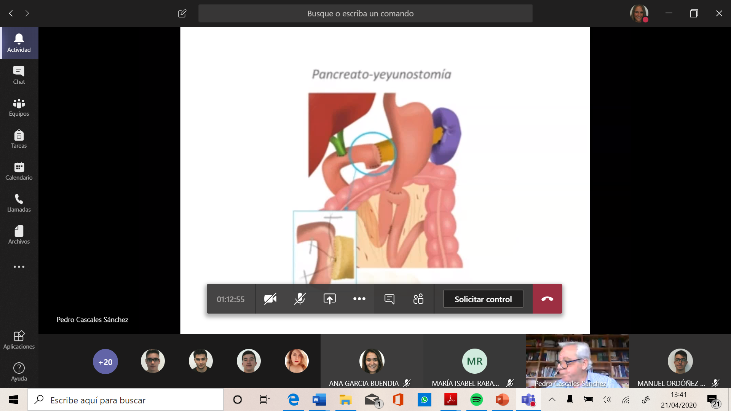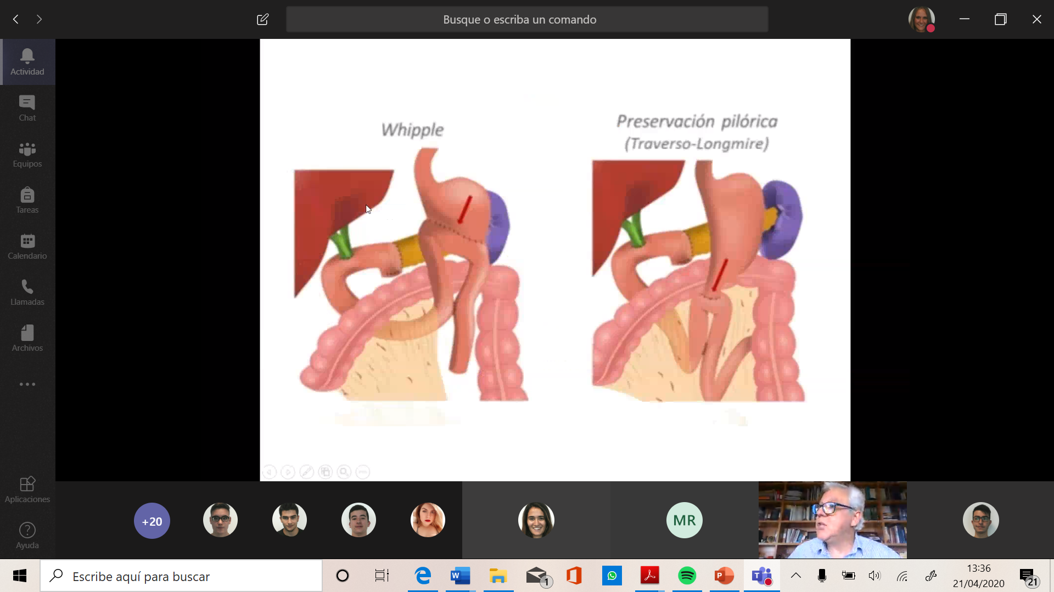

En la **pancreatoyeyunostomia,** es importante la unión del conducto de birsum con el yeyuno, y es muy importante su buena ejecución porque por ahí tiene que pasar el jugo pancreático.

La **supervivencia en caso de resección curativa** de colangiocarcinoma: entre 45-80% en el primer año y de 12-20% a los tres años. La QT y la RT tiene un papel incierto en estos tumores

* + 1. **TRATAMIENTO PALIATIVO:**
* DERIVACIONES BILIOENTERICAS durante la cirugía, esto implica que no quitas el tumor porque no se pueda
  + Hepático- yeyunostomía
  + Colédoco- yeyunostomia
* DRENAJE BILIAR TRANSTUMORAL
  + Prótesis auto expansibles : favorece el drenaje de la bilis y se puede optar por darle QT para ver si se puede operar luego.

## ampuloma

Es un tumor que aparece a nivel de la ampolla de Vater (o ampolla hepatopancreática), una pequeña cavidad situada cerca del segundo duodeno. Es el tumor mas distal de los colangiocarcinomas.

### epidemiologia

* 20% de los tumores malignos del tubo digestivo
* 50-80 años con pico a los 70 años
* Algo mas frecuente en los varones

### etiologia

* **Litiasis biliar**
* **Tumores benignos** 
  1. **Adenoma velloso**
  2. **Pólipos adenomatosos múltiples duodenales en poliposis cólica familiar**

### clinica

* **Ictericia indolora** y a veces con fluctuación
* Prurito
* Sd. Constitucional
* Hepatomegalia
* Distensión vesicular. **SIGNO DE CURVOISER-TERRIER:** dilatación e la vía biliar con distensión de la vesícula biliar. Un paciente con ictericia indoloro junto con palpación de la vesícula biliar disentida
* Pancreatitis aguda

### diagnostico

* 1. **CLINICA**
  2. **ANALITICA:** patrón de colestasis
  3. **ECOGRAFIA, TAC , COLANGIO-RMN**
  4. **CPRE**
  5. **ECOENDOSCOPIA**

### TRATAMIENTO

* + 1. **QUIRURGICO**
* **DUODENOPANCREATECTOMIA CEFALICA:** Es una cirugía muy muy agresiva. Un paciente mayor, pluripatológico, no se le haría esto. En ese caso, podemos quitárselo por vía endoscópica de forma paliativa
* **AMPULECTOMIA QUIRURGICA O ENDOSCOPICA**
* **DERIVACIONES PALIATIVAS:** el problema es que no podemos asociar solo una biliodigestiva también tendríamos que asociar una derivación gastrointestinal para prevenir una obstrucción del duodeno por crecimiento del tumor

### FACTORES PRONOSTICOS

Los **factores en relación con la supervivencia** son:

* Resección con márgenes suficientes, por eso se hace la duodenopancreatectomia
* Ganglios linfáticos no infiltrados
* Tumor bien-moderadamente diferenciado
* Supervivencia del 40% a los 5 años
* Que no haya metástasis en el hígado
* Este tumor es el menos malo de todos.
* La supervivencia es bastante mejor.

1. 

   Diagnostico= **COLEDOCOLITISIS**

   Actitud inicial**= CPRE**, es la técnica de elección porque es diagnóstica y terapéutica + **COLECISTECTOMIA LAPAROSCOPICA**

   Otra técnica terapéutica para el tto de la coledocolitisis seria= **COLEDOCOTOMIA, extracción de cálculos.** Cuando la vía biliar tiene una dilatación mayor de 1 cm la técnica de elección es la **COLEDOCODUODENOSTOMIA**

   ALTERNATIVA TERAPEUTICA= **ECOENDOSCOPIA** 